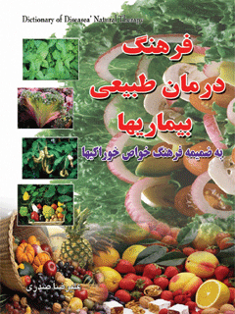

فرهنگ درمان طبیعی بیماریها


ghaemiyeh.com

فهرست مطالب
مشخصات کتاب
اشاره
مقدمه ناشر
مقدمه مؤلف‌
فهرست
محاسن و مزایای فرهنگ حاضر
تشکر و قدردانی‌
آ
آب آوردن انساج (بافتها)
آب آوردن بدن‌
آب آوردن ریه‌
آبریزش بینی‌
آبریزش چشم‌
آبستن شدن‌
آبسه*
آبسه دندان‌
آبسه دهان و گلو
آبسه نوک پستان‌
آبله*
آبله مرغان*
آب مروارید*
آپاندیس*
آرتروز
آرتریت‌
آروغ*
آروغ ترش‌
آستم‌
آسکارید
آسم*
آفتاب زدگی*
آلبومین در ادرار
آلودگی خون‌
آماس*
آنْژین*
آنفلوآنزا*
ا
ِاتّساع ریه‌
اِحتِقان خون‌
اِحتِلام*
اختلالات جریان خون‌
اختلالات ریوی‌
اختلالات عصبی‌
اختلالات قاعدگی‌
اختلالات کبدی‌
اختلالات کلیوی‌
اختلالات گوارشی‌
اختلالات مثانه‌
اختلالات هاضمه‌
اختلالات یائسگی‌
اختلال حواس‌
اِختِناق*
اِختِناق رحم‌
اِختِناق روده‌
اِختِنا کبد
اِخراج مَشیمِه‌
اَخلاطِ خونی‌
اَخلاطِ ریه‌
اَخلاطِ سینه‌
اَخلاطِ صفراوی‌
اَخلاطِ معده‌
ادرار بند آمده‌
ادرار تیره‌
ادرار در رختخواب‌
ادرار قطره قطره‌
اُریون‌
اِسپاسم‌
اِسپِرُو
اِستِسقاء*
استفراغ*
استفراغ اطفال‌
اسقاط جنین مرده‌
اِسکوربوت*
اسهال*
اسهال بچّه‌ها
اسهال خونی*
اسهال صفراوی‌
اسهال مزمن‌
اسهال نوزادان‌
اعتیاد به سیگار
اِغماء
اِگزِما (نوعی ناراحتی پوستی)
اگزمای آبدار
اگزمای خشک‌
التهاب‌
التهاب‌
التهابات پوستی‌
التهاب حنجره‌
التهاب خون‌
التهاب صفرا
التهاب کلیه‌
التهاب مثانه‌
التهاب معده‌
اُمُّ الصِّبیان (نوعی مرض صرع کودکان)
امراض جگر
امراض جلدی‌
امراض سینه‌
امراض شریانی‌
امراض عفونی‌
امراض عفونی ریه‌
امراض عفونی لثه و دندان‌
امراض کبدی‌
امراض کلیه‌
امراض مفاصل‌
امراض مقعد
امراض وریدی‌
انسداد کبد
انسداد کلیه‌
انسداد مجاری عروق‌
انعقاد خون‌
انعقاد شیر
اَنفاکتوس (سکته قلبی*)
انقباضات معده‌
اَنگَل
اَنگَل‌
انگل های معده و روده‌
اورام سخت‌
اورام گردن‌
اورام گرم‌
اورام لوزتین‌
اُورِه*
اولسر
اولسر پستان‌
اولسر روده‌
اولسر زانو
ایدز
ب
با خود حرف زدن‌
باد
باد
باد سرخ‌
باد فتق‌
باد گوش‌
باد مفاصل‌
بادهای کلیه‌
بادهای معدی‌
بارداری‌
باز شدن صدا
بدبویی دهان‌
بدبویی رحم‌
بدبویی زیر بغل‌
بدبویی عرق‌
بَرسام*
بَرَص*
بَرفَک*
برونشیت (مرضی در ریه)
برونشیت مزمن‌
بری بری‌
بریدگی‌
بزرگی شکم‌
بسته شدن ادرار
بَلغَم‌
بندآمدن قاعدگی‌
بَواسیر
بَواسیر
بواسیر خونی‌
بواسیر مزمن‌
بوی بد پا
بوی پیاز و سیر
بی اختیاری ادرار
بی‌اشتهایی‌
بی خوابی‌
بیضه آب آورده‌
بیماریهای مثانه‌
بی‌نظمی عادت ماهانه‌
بیهوشی (اغماء)
پ
پُرُستات‌
پرسوت‌
پر شدن کیسه صفرا
پشه گزیدگی‌
پف کردن زیر چشم‌
پلاگر
پوسیدگی دندان‌
پیچش روده‌ها
پیچش صفراوی معده‌
پیچیدگی اعصاب‌
پیچیدگی عضلات‌
پیری زودرس‌
پیسی‌
پیله دندان (عفونت مغز دندان)
پینه‌
پیوره‌
ت
تاری چشم‌
تاول پوست‌
تب
تب‌
تب برفکی‌
تب بلغمی‌
تبخال‌
تب دائم‌
تب راجعه‌
تب ربع‌
تب و لرز
تب های حصبه‌ای‌
تب های دانه‌ای‌
تب های سودایی‌
تب های صفراوی‌
تب های عفونی‌
تب های نوبه‌ای‌
تپش قلب‌
تحریکات چشم‌
تخامه‌
تخمیر معده‌
تراخم‌
ترشحات رحم‌
ترشحات زیادی معده‌
ترشحات سفید خانم ها
ترشحات صفرا
ترشحات غدد داخلی‌
ترشحات مفرط عادت ماهیانه‌
ترشحات مهبل‌
ترشح زهدان‌
ترش کردن‌
ترشی معده‌
ترک استخوان‌
ترک پاشنه‌
ترک پستان‌
ترک پوست‌
ترک پوست شکم خانمها
ترک دست و پا
ترک سرما زدگی‌
ترک لای انگشتان‌
ترک لب‌
ترک ناخن‌
ترومپوز (فلوبیت)
تسلسل ادرار
تشمع کبدی (سروز)
تشنّج‌
تشنگی‌
تصلب شرائین‌
تقطیر ادرار
تنبلی روده‌
تنبلی کبد
تنبلی معده‌
تنگی نفس‌
تومور
تومور خنازیری‌
تومور رحمی‌
تهوع‌
تیرگی رنگ چهره‌
تیفویید
تیفوس‌
ث
ثقل معده
ج
جُذام‌
جراحات (زخمها)
جراحات روده‌
جراحات سرطانی‌
جراحات گلو
جراحات لثه‌
جراحات مجرای ادرار
جَرَب‌
جرب صفراوی‌
جنون‌
جنین مرده‌
جوش‌
جوش سر
جوش و زخم خنازیر
جوش‌ها و سوزش چشم‌
جوش‌های پلک چشم‌
جوش‌های توأم با ترشح‌
جوش‌های جلدی‌
جوش‌های خارش‌دار
جوش‌های داخل رحم‌
جوش‌های دهان‌
جوش‌های سرخ خارش‌دار
جوش‌های صورت‌
جوش‌های صورت بچّه‌ها
جوش‌های عصبی‌
جوش‌های غرور
جوش‌های قرمز
جوش‌های مزمن‌
چ
چاقی‌
چربی پوست‌
چربی خون (کلسترول)
چربی سر
چرک چشم‌
چرک گوش‌
چسبندگی روده‌
چین و چروک صورت‌
ح
حَبس‌البول‌
حرارت ادرار
حرارت باد سرخ‌
حرارت جگر
حرارت خون‌
حرارت صفراوی‌
حرارت کبد
حرارت معده‌
حرکات دودی روده‌ها
حرکت در خواب‌
حصبه‌
حِکّه‌
حمله قلبی‌
حمله مغزی‌
خ
خارش‌
خارش پلک‌
خارش پوستی‌
خارش رحم‌
خارش سر
خارش مقعد
خارش مَهبِل‌
خال گوشتی‌
خال‌های ریز صورت‌
خراش پوست‌
خستگی‌
خشکی اعصاب‌
خشکی پوست‌
خشکی دماغ‌
خشکی زبان‌
خشکی سینه‌
خشکی گلو
خشکی مزاج‌
خفقان‌
خلط سینه‌
خماری (مستی)
خمیدگی پیران‌
خَنازیر*
خُناق‌
خواب‌های پریشان‌
خوره‌
خون در ادرار
خون دماغ‌
خون رقیق‌
خونریزی‌
خونریزی از محل زخم زالو
خونریزی بینی‌
خونریزی چشم‌
خونریزی داخلی‌
خونریزی رحم‌
خونریزی روده‌
خونریزی ریوی‌
خونریزی سینه‌
خونریزی قاعده‌گی‌
خونریزی لثه‌
خونریزی معده‌
خونریزی مقعد
خون مردگی‌
خون‌مردگی زیر چشم‌
خون منجمد در مثانه‌
د
داءالثعلب‌
داءالحیه‌
داءالصدف‌
داءالفیل (چاقی زیاد)
درد استخوان‌
درد اعصاب‌
درد اعضاء (دست و پا)
درد بواسیر
درد بیضه‌
درد پا
درد پستان‌
درد پشت‌
درد پلک چشم‌
درد پهلو
درد جگر
درد چشم‌
درد دل‌
درد دل فصلی‌
درد دل کهنه‌
درد دندان‌
درد دندان‌های آسیا
درد رحم‌
درد روده‌
درد روماتیسمی‌
درد ریه‌
درد زانو
درد زایمان‌
درد سر از گرمازدگی‌
درد سر ناشی از سردی‌
درد سینه‌
درد شقیقه (درد گیجگاه)
درد شکم‌
درد ضربه‌
درد طَحال‌
درد عادات ماهانه‌
درد عضلات‌
درد قلب‌
درد کبد
درد کشاله ران‌
درد کلیه‌
درد کمر
درد گلو
درد گوش‌
درد لگن خاصره‌
درد مثانه‌
درد معده‌
درد مفاصل‌
درد نشیمنگاه‌
درد نِقْرِس‌
در رفتگی‌
دریا زدگی‌
دِق‌
دل پیچه‌
دل درد
دُمَل‌
دیابِت‌
دیر دندان در آوردن‌
دیرزایی‌
دیسک‌
دیفتِری‌
ذ
ذات‌الجنب‌
ذات‌الریه‌
ر
راشیتیسم‌
رشکک‌
رطوبات دماغ‌
رطوبت چشم‌
رطوبت گوش‌
رطوبت معده‌
رطوبت مفاصل‌
رَعشِه‌
رقّت خون‌
رگ به رگ شدگی‌
رنگ پریدگی و زردی‌
روماتیسم‌
روماتیسم مفصلی‌
ریزش اشک‌
ریزش موی سر
ریشه کردن ناخن (گوشه کردن ناخن)
ز
زاغی (کبودی)
زالوی گلو
زایمان سخت (سختی زایمان)
زبری پوست‌
زخم‌
زخم آبدار
زخم آبله‌
زخم آلت تناسلی مرد
زخم بینی‌
زخم چشم‌
زخم حلق‌
زخم داخلی‌
زخم دهان‌
زخم روده‌
زخم ریه‌
زخم سر
زخم رطانی‌
زخم سوختگی‌
زخم سوداوی ساق پا
زخم شُش‌
زخم‌های کفگیرک
زخم کهنه‌
زخم گلو
زخم گوش‌
زخم گوشه لب‌
زخم لثه‌
زخم مثانه‌
زخم مجاری ادرار
زخم معده‌
زخم نشیمنگاه‌
زخم‌های جلدی (زخم‌های پوستی)
زخم‌های خوره‌ای‌
زخم‌های عصبی‌
زخم‌های عفونی‌
زخم‌های واریسی‌
زخمی که کرم گذاشته‌
زرداب‌
زرده زخم‌
زردی‌
زردی چشم‌
زُکام‌
زگیل‌
زگیل میخی‌
زنان نازا
زهر قارچ‌های سمی‌
زیادی ادرار
زیادی اوره‌
زیادی تری خون‌
زیادی شهوت‌
زیادی قند ادرار
زیادی مایعات بدن‌
ژ
ژنژیویت*
س
سالک (کُپّه ارمنی)*
سپُرز* (طحال، اسپرز)
سختی ادرار
سختی اِسپُرز
سختی حنجره‌
سختی سینه‌
سختی طحال‌
سرخجِه‌
سرخَک‌
سرخ‌مویی‌
سرخی پلک‌
سرخی پوست‌
سرخی صورت‌
سردرد
سردرد آفتاب زدگی‌
سردرد بر اثر غلبه خون‌
سردرد بلغمی‌
سردرد حاد
سرسام‌
سرطان‌
سرطان‌
سرطان پروستات‌
سرطان پستان‌
سرطان حنجره‌
سرطان روده بزرگ‌
سرطان ریه‌
سرطان کولون‌
سرطان لوزالمعده‌
سرطان مثانه‌
سرطان معده‌
سرطان هاضمه‌
سرفه‌
سرفه‌
سرفه خونی‌
سرفه کهنه‌
سرفه‌های بلغمی‌
سرفه‌های خشک‌
سرفه‌های خلطی‌
سرگیجه‌
سرما خوردگی‌
سرما زدگی دست‌
سستی اندام‌
سستی دندان‌
سستی عضلات‌
سستی قاعدگی‌
سستی کبد
سستی کلیه‌
سستی مثانه‌
سفلیس‌
سفید شدن مو
سفیدک چشم‌
سفیدک ناخن‌
سقط جنین‌
سکته قلبی‌
سکته مغزی‌
سکسکه‌
سکسکه اطفال‌
سل‌
سل ریوی‌
سلِس بول‌
سنگ کلیه‌
سنگ کیسه صفرا
سنگ مثانه‌
سنگ‌های صفراوی‌
سنگینی شنوایی‌
سوء هاضمه‌
سوختگی‌
سوختگی آب جوش‌
سوختگی آتش‌
سوداء
سوزاک‌
سوزش دهان‌
سوزش زبان‌
سوزش زهدان‌
سوزش مجرای ادرار
سوزش مری‌
سوزش مثانه‌
سوزش معده‌
سوزش و خشکی زخم‌ها
سیاتیک‌
سیاه زخم‌
سیاه سرفه‌
سیاهی پوست‌
سیاهی دندان‌
سیاهی ماه گرفتگی‌
سیفلیس‌
سیلانِ رحم‌
سیلان مَنی (سرعت انزال منی)
سینه پهلو
سینوسیتیس‌
ش
شاربُن‌
شاش بند
شب‌کوری‌
شپش سر
شدّت قاعدگی‌
شقاق‌
شقاق مزمن‌
شقاق مقعد (ترک مقعد)
شکستگی‌
شکستن ناخن‌
شوره سر
شیره پستان‌
ص
صُداع‌
صُداع مزمن‌
صرع‌
صفراء
ض
ضربان چشم‌
ضرب خوردگی‌
ضعف‌
ضعف احشاء رحم‌
ضعف استخوان‌بندی‌
ضعف استخوان بندی اطفال‌
ضعف اعصاب‌
ضعف بینایی (ضعف باصره)
ضعف ترشحات بزاق‌
ضعف ترشحات غدد
ضعف ترشحات معدی‌
ضعف جسمانی‌
ضعف جگر
ضعف حافظه‌
ضعف حواس پنجگانه‌
ضعف دماغ‌
ضعف رحم‌
ضعف روده‌
ضعف شنوایی‌
ضعف عضلات‌
ضعف قلب‌
ضعف قوه باه
ضعف کبد
ضعف کلیه‌
ضعف لثه‌ها
ضعف مثانه‌
ضعف معده‌
ضعف مغز
ضعف موی سر
ضعف نیروی جنسی‌
ضعف هاضمه‌
ط
طاسی‌
طَحال‌
طنین گوش (وزوز گوش)
طول عمر
ظ
ظفره
ع
عدم آرامش نوزادان
عدم سفیدی و نرمی دست‌ها
عرق‌النساء (سیاتیک)
عرق زیاد پا
عرق کردن زیاد
عرق کم‌
عسرالبول (دشواری ادرار)
عصبانیت‌
عفونت‌
عفونت معده‌
عفونت‌های مجرای تنفسی‌
عقربک‌
عقب ماندگی ذهنی
غ
غانغَرایا*
غانغَرایای ریوی‌
غدد سرطانی‌
غدّه‌ی سیب‌
غَش‌
غلظت خون‌
غلظت قرنیه چشم‌
غلیان حرارت‌
غَلَیان خون‌
غلیان صفرا
غمباد (گُواتر)
غم و غصّه‌
ف
فتق (غُری)
فرورفتگی استخوان‌
فساد خون‌
فساد دندان‌
فشار خون‌
فشار خون پائین‌
فضولات بینی‌
فلج‌
فَم معده (فم‌المعده)
ق‌
قارچ معده‌
قارچ‌های سمی‌
قَراقِر معده*
قَرحه ریه‌
َرحه سینه‌
قرحه مثانه‌
قرمزی چشم‌
قُشعَریره‌
قَصَبه ریه (قصبةالریه)
قطع ترشحات زنانه‌
قُولِنج‌
قُولِنج‌
قُولِنج روده‌
قُولِنج کبدی‌
قولنج کلیه‌
قِی (استفراغ)
قِی بلغمی‌
قِی صفراوی‌
ک
کابوس‌
کبودی دور چشم‌
کبودی زیر چشم‌
کُپّه ارمنی‌
کچلی‌
کرم‌
کرم تنیا
کرم خوردن دندان‌
کرم روده‌
کرمک‌
کرم کبد
کرم کدو
کرم معده‌
کرم‌های انگل‌
کُزاز
کفش‌زدگی و ترک پا
کفگیرک (گنده تاول)
کک و مک‌
کلسترول‌
کمبود آب بدن‌
کمبود ادرار
کمبود ترشح بزاق‌
کمبود ترشی خون‌
کمبود ترشی معده‌
کمبود شهوت زنان‌
کمبود شیر
کمبود عرق‌
کمبود منی‌
کمبود ویتامین A
کمبود ویتامین B
کمبود ویتامین C
کمبود ویتامین D
کمبود ویتامین E
کمبود ویتامین F
کمبود ویتامین P
کمبود ویتامین K
کم‌خونی‌
کم خونی دختران‌
کُندی دندان‌
کورک‌
کوفت‌
کوفتگی‌
کوه گرفتگی‌
کولیک‌
کَهیر* (مرض سودن، کئیر)
کیسه صفرا
گ
گاز سگ هار
گال‌
گرسنگی کاذب‌
گرفتگی ادرار
گرفتگی ادرار و حیض‌
گرفتگی اعضاء
گرفتگی بینی‌
گرفتگی پستان‌
گرفتگی جگر
گرفتگی دمل‌
گرفتگی رنگ رخساره‌
گرفتگی رگل‌
گرفتگی روح‌
گرفتگی روده‌
گرفتگی سینه‌
گرفتگی صدا
گرفتگی طحال‌
گرفتگی عادت ماهانه‌
گرفتگی قلب‌
گرفتگی کبد
گرفتگی کلیه‌
گرفتگی کیسه صفرا
گرفتگی مثانه‌
گرفتگی معده‌
گرما زدگی‌
گری (داءالثعلب)
گِریپ (آنفلوآنزا)
گریه اطفال شیرخوار
گزیدن افعی‌
گزیدن حشرات‌
گزیدن رتیل (رطیل)
گزیدن زنبور
گزیدن سگ هار
گزیدن عقرب‌
گزیدن مار
گل مژه‌
گواتر (غمباد)
گوشتهای زیادی‌
گوشه کردن انگشت‌
ل
لارنژیت (ورم حلقوم)
لاغری‌
لخته شدن خون‌
لقوه‌
لکنت زبان کودکان‌
لکه پیس‌
لکه چشم (کدورت قرنیه)
لکه‌های پوستی‌
لکه‌های زیر چشم‌
لکه‌های سرخ پوست‌
لکه‌های سفید
لکه‌های سفید ناخن‌
لکه‌های سیاه‌
لکه‌های سیاه صورت‌
لکه‌های صورت‌
لکه‌های قرمز چشم‌
لکه‌های قرمز و سیاه‌
لنفاتیسم‌
لوزالمعده‌
لوزه‌
لیزآبه‌
لیزی معده‌
م
مالاریا* (تب لرز)
مالیخولیا
مانیا
ماه‌گرفتگی‌
مخملک‌
مرض قند (دیابت*)
مسمومیت‌
مسمومیت از تریاک‌
مسمومیت غذایی‌
مسمومیت کبد
مطبقه‌
مننژیت‌
موخوره‌
موی ریخته‌
موی زائد خانم‌ها
موی صورت کوسه‌
میخچه‌
میگرن (صُداع شقی)
ن
ناخُنه (ناخُنک*)
ناراحتی اعصاب‌
ناراحتی رحم‌
ناراحتی روده‌
ناراحتی ریه‌
ناراحتی قاعدگی‌
ناراحتی قلبی‌
ناراحتی کلیه‌
ناراحتی گلو
ناراحتی گوش‌
ناراحتی معده‌
ناراحتی مثانه‌
ناسور
نرمی استخوان‌
نَزله‌
نَزله ریوی‌
نَزله سرد
نَزله ششی‌
نَزله مثانه‌
نَزله مزمن‌
نسوج آب آورده‌
نسیان (فراموشی)
نَفخ‌
نفریت‌
نفس بدبو
نِقْرِس‌
نقطه‌های صورت‌
نواسیر* (ناسور)
نیش پشه‌
و
واریس‌
وَباء
وحشت‌
ورم* (آماس*)
ورم احشاء
ورم اسپرز
ورم بناگوش‌
ورم بیضه‌
ورم پستان‌
ورم پشت پا
ورم پشت گوش‌
ورم پلک‌
ورم پوستی‌
ورم چشم‌
ورم حلق‌
ورم خونی‌
ورم داخلی فرج‌
ورم دستگاه تناسلی‌
ورم رحم‌
ورم روده‌
ورم روده بزرگ‌
ورم ریه‌
ورم زانو
ورم زبان کوچک‌
ورم زیر بغل‌
ورم زیر گلو
ورم ساق پا
ورم عضله‌
ورم طحال (سپرز)
ورم کبد
ورم کلیه‌
ورم گلو
ورم گوش‌
ورم لثه‌
ورم لوزه‌
ورم مثانه (سیستیت)
ورم معده‌
ورم مفاصل‌
ورم مقعد
ورم ملاز (ورم لهات)
ورم ملتحمه*
ورم ناف‌
وسواس‌
وسواس سودایی‌
ویار
ه
هاری‌
هَذیان‌
هیستِری‌
هیضه* (ثقل سرد)
ی
یائسگی زودرس‌
یامان‌
یبوست‌
یرَقان‌
فهرست الفبایی بیماریها
ضمیمه(فرهنگ خواص درمانی خوراکیها)
ضمیمه(فرهنگ خواص درمانی خوراکیها
منابع و مأخذ

مشخصات کتاب
سرشناسه : صدری علیرضا، ۱۳۳۸ -
گردآورنده عنوان و نام پدیدآور : فرهنگ درمان طبیعی بیماریها (به ضمیمه فرهنگ خواص خوراکیها) / تحقیق و گردآوری علیرضا صدری
مشخصات نشر : قم: مسجد مقدس جمکران ۱۳۸۷.‬
مشخصات ظاهری : [ ۴۳۲ ] ص.‬‬
شابک : ۴۵۰۰۰ ریال‬ ‭978-964-973-118-6 :
یادداشت : پشت جلد به انگلیسی Alireza Sadri.Dictionary of diseasea natural therapy‬‭‭.‬
یادداشت : چاپ دوم.
یادداشت : کتاب حاضر در سالهای مختلف توسط ناشران متفاوت منتشر شده است.
یادداشت : کتابنامه ص [ ۴۳۲ ].
یادداشت : نمایه.
موضوع : گیاهان دارویی
موضوع : میوه ها -- مصارف درمانی
موضوع : سبزی ها -- مصارف درمانی
موضوع : پزشکی سنتی
شناسه افزوده : مسجد جمکران (قم)
رده بندی کنگره : ‭RS۱۶۴ ‭/ص ۴ف ۴ ۱۳۸۷
رده بندی دیویی : ‭۶۱۵/۳۲
شماره کتابشناسی ملی : ۱۵۲۴۱۷۵

اشاره

فرهنگ درمان طبیعی بیماریها (به ضمیمه فرهنگ خواص خوراکیها)
تحقیق و گردآوری علیرضا صدری

مقدمه ناشر
طب گیاهی (سنتی) از علومی است که مورد علاقه عموم طبقات قرار گرفته و این طب از قدیم متداول بوده و کتاب‌های بسیاری نیز در این باره تألیف و همچنین در قرآن و در احادیث پیامبر اسلام و امامان معصوم‌علیهم السلام بسیاری نیز آمده از جمله طب النبی صلی الله علیه وآله طب الصادق علیه السلام طب الرضاعلیه السلام و ... .
امروز با توجّه به گسترش علوم پزشکی باعث شده تا تحقیقاتی نیز در طب سنتی انجام گرفتند که خود باعث شده بیش از بیش این علم گسترش پیدا کند.
یکی از عواملی که باعث گسترش این علم شده هزینه خرید داروها و درمان بیماری‌ها می‌باشد که با استفاده از این طب گیاهی مصرف داروها و مخارج هنگفت کاسته می‌شود.
اسلام برای امور زندگی دستوراتی دارد و متضمن این مدّعا دستوراتی است که از امام‌های معصوم‌علیهم السلام به ما رسیده است که حتی روایات و احادیث و فراوانی در خصوص درمان با گیاهان و خواص گیاهان می‌باشد و بسیاری از این مطالب مبنای تحقیق و مطالعات دانشمندان گریده است.
شاید یکی دیگر از دلایل روی آوردن مردم به داروهای طبیعی تأثیر منفی داروهای شیمیایی و اثرات جانبی آن در طی سالیان متمادی می‌باشد ولکن در داروهای طبیعی چنین اثری نمی‌باشد. و همچنین برخی داروهای گیاهی تنها طریق درمان محسوب می‌شود و مواد اولیه موجود در آنها در صنعت داروی مورد استفاده قرار می‌گیرد.
طب گیاهی تا به آنجا پیش رفته است که امروزه طب سنتی را می‌توان به عنوان مکمل طب جدید به کار برد.
با توجّه به مطالب بالا حال باید مسلمانان به شیوه رهبران بزرگوار خویش اقتدا کنند و از آنها، راه و رسم زندگی و حفظ تندرستی و سلامتی را بیاموزند. که بهترین روش عدم زیاده روی در غذا خوردن است.
در متون اسلامی آمده که امیرالمؤمنین‌علیه السلام در کنار غذا و یا افطار از سبزی استفاده می‌کرده است. بنابراین بهترین راه درمان انواع بیماری‌ها رعایت آداب اسلامی و استفاده از درمان طبیعی می‌باشد.

مقدمه مؤلف‌
فَتَبارَکَ اللَّهُ اَحْسنُ الْخالِقین
سوره مومنون، آیه 14
بنزد آن که جانش در تجلیست
همه عالم کتاب حق تعالیست
شبستری
نظام خلقت جهان اعم از کهکشان‌ها، ستارگان، سیارات، گیاهان، جانوران، خصوصاً انسان که آیه شریفه «لَقَدْ خَلَقْنَاالْانسانَ فی‌اَحْسنِ تَقْویم» برایش نازل شد؛ چنان از حکمت، معیار، نظم و ترتیب برخوردار است که انسان قاصر از تبیین آن می‌باشد.
در این نگاه طبیعی، قصد بر این است که با امداد از نظام خلقت، دیدی طبیعی برای حل مشکلات درمانی ارائه داد تا ضمن اعتدال بینش منفعلانه درمان شیمیایی که امروز انسان را در دام انفعال کشانده و بعضی از آن‌ها کلی آثار جانبی نیز دارند، او را تا حد ممکن آزاد کنیم.
بنده به هیچ وجه مخالف پیشرفت و دستاوردهای علمی نیستم و حتی آن تلاش و کوشش‌ها را موازی آیه شریفه «لَیس لِلْاِنْسانِ اِلّاماسعی دانسته و به ابوعلی‌سیناها و ادیسون‌ها آفرین می‌گویم. لذا معتقدم اگر فرهنگ افراطی مصرف از داروهای شیمیایی را معتدل کنیم، چه بسا بتوانیم بهترین بهره‌برداری را از همین دستاوردهای علمی داشته باشیم.
دکتر میشل موری، نویسنده کتاب «درمان طبیعی» در پیشگفتار کتاب خود آورده است: «بدن انسان قدرت عجیب و عظیمی برای التیام و مداوای خویش دارد» و دکتر عبدالرحیم گواهی، مترجم آن کتاب در «سخن مترجم» آورده است: «متوسط مصرف دارو در کشور ما چند برابر حتی جوامع صنعتی پیشرفته است؟!». همچنین در صفحه 22 روزنامه همشهری مورخ 19/10/81 به نقل از دکتر جعفر سخاوت آمده است:

«میزان مصرف داروهای مسکن در سطح کشور طی بیست سال اخیر ده برابر افزایش یافته است و این داروها در واقع مواد مخدر پنهان هستند».
حال وقتی به معجزات طبّ طبیعی و گیاهی پی ببریم، برایمان روشن خواهد شد که ما می‌توانیم با ابتکار عمل، این خط را دنبال کرده و درصد عمده‌ای از بیماریها را با این روش درمان نمائیم.
در تاریخچه این فرهنگ می‌توانم بگویم اینجانب به عنوان یک معلم مشتاق ، از سال‌ها پیش با یک گرایش طبیعی به کتب خواص میوه‌ها، گیاهان و خوراکیها رو آورده و مطالعات گسترده‌ای در این زمینه انجام دادم. وقتی دانشجوی فوق‌لیسانس رشته تحقیقات آموزشی شدم، با توجّه به اطلاعات و فنون مکتسبه به این نتیجه رسیدم که یک خلاء عمده در این نوع کتب وجود دارد. به طوری که هرکس با انگیزه دسترسی به خوراکیهای مفید برای یک بیماری بخواهد به هر یک از این کتب مراجعه کند باید از اول تا آخر کتاب را بخواند تا اگر تجویز یا تجویزهایی برای بیماری مورد نظرش در آن باشد، به آن دست یابد. چون درصد عمده‌ای از انگیزه مراجعه به این کتب، اینچنین هدفی است و انگیزه خواص را یافتن در برابر آن قابل مقایسه نیست، لذا با توکل به خدا و مشورت بعضی از اساتید و دوستان اقدام به تهیه چنین فرهنگی نمودم.
لازم به ذکر است در مورد میزان و چگونگی مصرف خوراکیها، مشورت با عطار صاحبنظر و محترم محل بسیار سودمند می‌باشد تا وی با توجّه به سن و سال بیمار و شدّت بیماری، ارائه طریق نماید. ضمناً با خوردن یکی دو بار از خوراکیها نباید انتظار معجزه و بهبودی کامل را داشته باشید. هیچگاه پیاده‌روی و ورزش را نیز فراموش نکنید. البته هرگاه خدای نخواسته به بیماری شدیدی مبتلا شدید؛ ضمن مراجعه به پزشک متخصص، به این دستورات را نیز توجّه فرمایید.
عناوین ستاره‌دار مواردی است که صریحاً در «فرهنگ معین» توضیح و تشریح شده است. لذا ضمن توصیه شناخت کلیه موارد، تأکید می‌شود برای شناسایی موارد ستاره‌دار به فرهنگ معین مراجعه کنید.
ضمناً همانطور که در صفحه 394 آمده است از آنجایی که تشخیص داده شد می‌توان به خواص خوراکیها هم از متن این فرهنگ دسترسی یافت ؛ لذا ضمیمه‌ای تحت عنوان «فرهنگ خواص خوراکی‌ها» نیز تقدیم شد.

در پایان ضمن تقاضای بخشش بابت نواقص و کاستی‌ها، از متخصصان و خوانندگان محترم خواهشمند است هرگونه نظر تکمیلی و پیشنهادی خویش را برای جرح و تعدیل، اضافه و نقصان و تصحیح بنویسند و به آدرس ناشر محترم ارسال دارند. ما با عرض تشکر، آن‌ها را در چاپهای بعد به کار خواهیم بست.
امید است این خدمت مورد قبول حضرت حقّ و مقبول ملت شریف ایران قرار گیرد.
ولاحول و لاقوة الاّ باللهّ العلی‌العظیم
علیرضا صدری‌

فهرست
تصویر
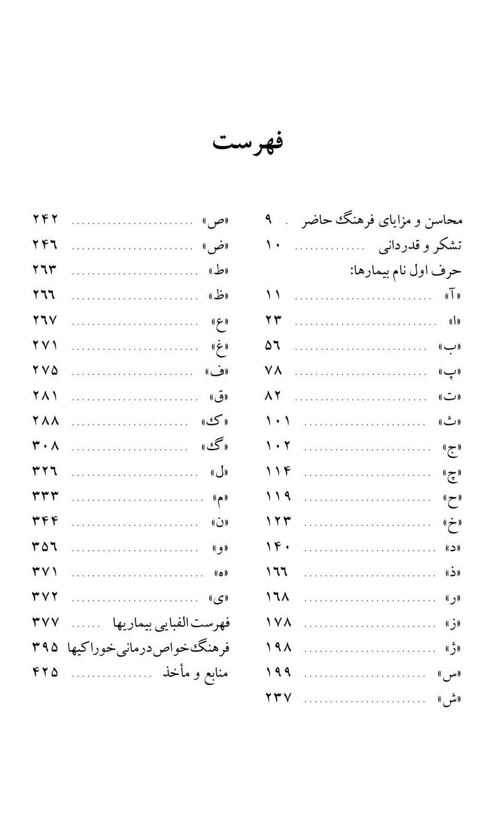

محاسن و مزایای فرهنگ حاضر
در حالیکه به نواقص و معایب عدیده‌ای در این فرهنگ اذعان داریم و امید آن می‌رود با توفیق الهی ، از استقبال و نظرات پیشنهادی صاحبنظران بتوان برای تکمیل آن استفاده نمود، امّا محاسن و مزایایی را که برای آن به نظر آمد در ذیل تقدیم می‌کنیم.
1- ترویج فرهنگ درمان طبیعی بین اقشار جامعه.
2- ترتیب الفبایی بیماری‌ها و ارائه تجویز یا تجویزهای طبیعی مستند برای هر یک از آن‌ها.
3- استناد به منابع و مآخذ.
4- تأثیر در کم کردن متوسط مصرف دارو در کشور که متأسفانه چند برابر حتی جوامع صنعتی پیشرفته است؟!
5- آشنایی خوانندگان با جایگزین‌های طبیعی داروهای شیمیایی.
6- عدم وجود ضرر و عوارض جانبی برای تجویزهای ارائه شده.
7- بهره‌برداری هدفدار از میوه‌جات، گیاهان و خوراکیهای سالم و بی‌ضرر.
8- تعدیل حق ویزیتها و مخارج بیمارستانی.
9- ارائه حتی‌الامکان تجویزهای مختلف برای بیماریها به منظور انتخاب موارد سهل الوصول‌تر و مورد علاقه‌تر.
10- در دسترس بودن تجویزها در مغازه‌های میوه فروشی و حداکثر یافتن در مغازه‌های عطاری و داروهای گیاهی.
11- فهرست بیماریهای مندرج در کتاب به ترتیب الفبایی با ذکر صفحه ، از صفحه 354 برای دسترسی ساده‌تر آورده شده است.
12- در ضمیمه کتاب ، فرهنگ خواص خوراکیها به ترتیب الفبایی جمع‌آوری گردیده تا با مراجعه به صفحات درج شده مقابل هر خوراکی، خواص خوراکی موردنظر را بیابید.

تشکر و قدردانی‌
قبل از هرچیز مایلم از همسر عزیزم، شهربانو شریفی تشکر کنم که عاطفه، مهر، محبت، حمایت و بردباری او نعمتهای بزرگی است که خداوند به من و فرزندانم عطا فرموده است. او با وجود مشاغل معلمی و خانه‌داری، کمکهای عمده‌ای در ارائه این خدمت نموده است.
همچنین جا دارد از نویسندگان و مترجمان منابع و مأخذ که نتایج تحقیق و علم خویش را در طبق اخلاص به جوامع انسانی تقدیم داشته و اینجانب توفیق تهیه این فرهنگ را با استناد به کتب آن‌ها داشته‌ام؛ قدردانی کرده و اجر جزیل برایشان مسئلت نمایم.
در پایان از دوستان گرامی که پیوسته از مشورت آن‌ها برخوردار بودم و همچنین از شما خواننده محترم که با مطالعه این کتاب، فرصت طرح جایگزینهای طبیعی برای داروها را دادید، تشکر می‌کنم.
علیرضا صدری‌

آ

آب آوردن انساج (بافتها)
«زنجبیل» به علّت آن که ادرار را زیاد می‌کند در این بیماری تجویز می‌شود.

آب آوردن بدن‌
هرگاه دچار این عارضه شدید مقدار 15 تا 60 گرم کوبیده برگ «زنبق» و عصاره آن را با قدری «عسل» مخلوط کنید و روزی 2 قاشق سوپخوری از آن میل کنید.

آب آوردن ریه‌
از دم کرده 30-15 گرم در هزار گرم آب ریشه «ترب وحشی» و یا خیس کرده 30-15 گرم رنده شده آن در هزار گرم «سرکه» رقیق استفاده می‌شود.

آبریزش بینی‌
•
«بابونه» آبریزش بینی را از بین می‌برد.
2- ضماد پوست تازه‌ی «گردو» با 1 نا»، 3«حنا» جهت آبریزش بینی مفید است.

3- بوییدن «مرزنگوش» و نوشیدن جوشانیده آن معالج آبریزش بینی است.
4- ضماد برگ و ساقه هوایی «مَرغ» جهت جلوگیری از آبریزش بینی تجویز شده است.
5- خوردن میوه خام «به» مخصوصاً شاداب و شیرین آن مفید می‌باشد.
6- «ماش» درمان آبریزش بینی است.
7- بوییدن «گل نسترن» بسیار نافع می‌باشد.
8- چنانچه ریشه درخت «زیتون» را با قدری «برگ زیتون» بجوشانید، آب آن در بینی جهت معالجه آبریزش دماغ سودمند می‌باشد.

آبریزش چشم‌
1- چون بلخ (یکی از مراحل رسیدن خرما) را با «آب غوره» بجوشانید تا غلیظ شود و در چشم سرمه نمایید. جهت معالجه آبریزش چشم مفید می‌باشد.
2- بخور پخته‌ی «بابونه» با «سرکه» جهت رفع آبریزش چشم مفید است.
3- سرمه «عسل» به تنهایی یا مخلوط با آب پیاز جهت آبریزش چشم مفید است.
4- سوخته دانه‌های «انگور» برای آبریزش چشم مفید است.
5- سرمه «انجیر» تجویز می‌شود.
6- چکاندن آب «پیاز» در چشم جهت جلوگیری از آبریزش چشم نافع است.
7- دود برگ «کاج» جهت جلوگیری از آبریزش چشم سودمند می‌باشد.
8- سرمه «گلپر» با «عسل» جهت جلوگیری از آبریزش چشم سودمند می‌باشد.
9- در کتاب دستور الاطباء آمده است که چون ریشه «شبدر» را در سایه خشک کرده و آن را با «آب» و «گلاب» بسایند و در چشم کنند، جهت آبریزش چشم مفید است.
10- معجن «اگیر ترکی» جهت جلوگیری از آبریزش چشم توصیه می‌شود.
11- سرمه ساییده «انار» پخته برای جلوگیری از ریزش آب چشم مفید است.
12- خاکستر شاخ و ساقه‌های نازک «به» مفید است.
13- ضماد «زعفران» بسیار مناسب است.
14- هر شب یک مثقال «مرزه» بخورید و بخوابید ذهن را هم تقویت می‌کند.
15- کشیدن ضماد «مغز گردو» به چشم، مانع ریزش آب می‌شود.

آبستن شدن‌
1- اگر زنی هنگام رگل جوشانده برگ و میوه «تمشک» بنوشد در آن ماه از آبستن شدن معاف خواهد بود.
2- چنانچه زنی به اندازه دو گندم از «نروک» بخورد، یا حمول نماید، دیگر آبستن نخواهد شد.

آبسه*
1- ضماد گرماگرم «پیاز» آب‌پز یا پیازی که در حرارت ملایم بریان شده باشد، مفید است.
2- چند ساقه از «ریواس» را خوب پاک کنید. بشویید. بیست دقیقه بجوشانید. سپس آن را نرم کنید و به صورت ضماد به روی آبسه ببندید. روزی سه بار آن را تجدید کنید. بزودی سر باز خواهد کرد و چرک آن خارج خواهد شد.
3- آرد «چاودار» برای سرباز کردن آبسه نافع است.
4- یکی دو عدد «شلغم» را در آب بپزید. آن را بکوبید یا بطریقی به صورت پوره درآورید. در وسط پارچه نرمی بگذارید و گرماگرم آن را روی آبسه قرار دهید. بزودی آبسه سر باز خواهد کرد.
5- غرغره جوشانده «ختمی» مفید است.

آبسه دندان‌
1- «انجیر» پخته بسیار مفید است.
2- برای باز شدن آبسه‌ی دندان، 1 یب زمینی»، 3«سیب زمینی» پخته یا تنوری را گرماگرم له کرده کنار آن بگذارید.

آبسه دهان و گلو
غرغره جوشانده برگ «ازگیل» مفید است.

آبسه نوک پستان‌
1- برگ های تازه «هویج» را بجوشانید. تفاله آن را روی نوک پستان ضماد نمایید.
2- «به» پخته را با «عسل» خالص مخلوط کنید روی پستان ضماد کنید.
3- خاکستر «چوب بید» را با «سرکه» مخلوط نموده ضماد کنید.
4- مغز حرام و یا «روغن کرچک» را با «سرکه» مخلوط کنید، روی پستان ماساژ دهید و ضماد نمایید.
5- «آرد جو» را با «سرکه» یا «روغن کرچک» خمیر کنید. روی پستان بمالید، برای رفع ورم پستان و ورم چشم و زیر گلو مفید است.

آبله*
1- ضماد «ریواس» با «آرد جو» جهت آبله مفید است.
2- «کاسنی صحرایی» برای مبتلایان به آبله تجویز شده است.
•
ضماد برگ تازه «دیوخار» جهت آبله مؤثر است.
4- ضماد برگ «خاک تره» جهت از بین بردن آبله نافع می‌باشد.
5- 800 گرم «عنّاب» جرجانی و درشت را در 4 لیتر آب بپزید. سپس صاف کنید و به این آب 3 کیلو قند مخلوط کرده شربت بپزید.
6- ضماد برگ «خاک تره» (یک نوع هزاربندک) جهت از بین بردن جراحات تازه آبله نافع می‌باشد.
7- اگر آب تازه «طرخون» را با «سرکه» رقیق گازدار مخلوط کرده و بخورید برای جلوگیری از ابتلا به آبله مفید است.
8- برگ های «گشنیز» در بیرون ریختن دانه‌های آبله تسریع می‌کنند.
9- دانه‌های سبز «سوژا» را که له شده و به صورت ضماد درآمده باشد، روی زخم‌های آبله بگذارید.
10- دم کرده و پخته «عدس» با پوست، به خصوص اگر با «سرکه» یا «آب غوره» مخلوط شود، برای تب آبله مفید است.
11- «توت سفید» و شیرین برای آبله مفید است.
12- «قهوه» مفید است. امّا چون مضر قلب است لذا باید با زعفران خورده شود،

یعنی زعفران را حین دم کردن در آن بریزید و با هم دم کنید.
13- «توت» برای آبله مفید است.

آبله مرغان*
1- از خوردن «ترنجبین» خودداری کرده و به جای آن «شیر خشت» یا «بید خشت» میل نمایید.
2- شربت «تمشک» برای مبتلایان به آبله مرغان بسیار مفید است.

آب مروارید*
1- دانه‌های خشک «رازیانه» را بکوبید و بجوشانید. پس از صاف کردن تا چند روز نیم گرم به وسیله پنبه به چشم بمالید و با آب آن شستشو دهید. ضمناً می‌توانید آب آن را داخل چشم بچکانید.
2- «پیاز خام» را رنده کنید. با «لیموترش» مخلوط نموده، چند هفته روی چشم ضماد کنید.

آپاندیس*
1- «آب پرتقال»، «آب نارنگی»، «پیاز پخته» و «سیب پخته» بخورید.
2- «گوجه فرنگی» عامل مؤثری برای پیش گیری آپاندیسیت می‌باشد.
3- «نخودفرنگی» موجب کاهش درد در فرد مبتلا به آپاندیس می‌شود.

آرتروز
1- مهمترین توصیه برای کسانی که از بیماری آرتروز رنج می‌برند این است که سعی کنند وزنی مناسب داشته باشند. اضافه وزن داشتن به معنای اعمال فشار بیشتر بر مفاصل مبتلاست که وزن بدن را تحمل می‌کنند.
2- مناسب‌ترین رژیم غذایی برای معالجه آرتروز رژیمی است که پر از غذاهای طبیعی، به ویژه میوه‌های نپخته و سبزیهای خام باشد. «گیلاس»، «آلبالو» و «زغال اخته» اهمیت خاصی دارند.

آرتریت‌
به تصلب شرائین مراجعه کنید.

آروغ*
1- «نعناع» آروغ را تسکین می‌دهد.
2- «عرق بهار نارنج» آروغ را تسکین می‌دهد.
3- «زردآلو» آروغ را قطع می‌کند.

آروغ ترش‌
1- «فلفل» آروغ ترش را برطرف می‌سازد.
2- پیران با خوردن «فلفل سبز» آروغ ترش را از بین می‌برند.
3- پخته «مهرای پیاز» قدرت غذایی زیادی دارد. شکم را نرم می‌کند و آروغ ترش را از بین می‌برد.

آستم‌
1- چند روز «آش آماج»، که با 1 رد گندم»، 4«آرد گندم»، «برگ چغندر» یا «اسفناج» و «عدس»، بدون نمک و ادویه‌جات پخته شده بخورید، بعد «آش برنج» با «ماست شیرین» تازه بخورید.
2- «سیر» را بکوبید و یا رنده کنید. در آب جوش بگذارید. پس از دو روز که جا افتاد، ناشتا بخورید. سوپ «سیر» هم مفید است ولی بچّه‌ها نباید بخورند.
3- «جعفری» را بکوبید. با شیر مخلوط کنید. صبح ناشتا بخورید.
4- تا بهبودی کامل هر روز یک لیوان «آب پرتقال» را با کمی «آب لیمو» مخلوط کنید و میل نمایید.
5- از این خوراکیهای مفید استفاده نمایید: «بورانی گزنه» با «ماست شیرین»، «آب کرفس» با کمی «آب لیموی تازه»، «پاهای مرغ پخته شده»، «شلغم پخته» یا شربت و مربای آن، «پیاز خام»، «لیمو»، «انار شیرین»، «شربت زرشک»، «نعناع»، «عسل»، «تمر هندی»، «زیره»، «آب سیب و پرتقال»، «اسفناج» و «مرزه پخته» با «انجیر

خشک»، «آب هویج»، «آب به» و «دانه‌های به» و مکیدن و خوردن لعاب چند عدد «سپستان» در روز.

آسکارید
«هلو» ضد آسکارید است .

آسم*
1- نوشیدن یک فنجان از دم کرده «اسطوخودوس» در فاصله غذاها مفید است.
2- بیست تا سی گرم از ساقه‌های گلدار و تمیز «آویشن» خشک را در آب جوش بگذارید تا خوب جا بیفتد و دم بکشد. سپس آن را صاف کنید و با «عسل» شیرین سازید. روزانه چهار تا پنج فنجان از آن به فاصله بنوشید.
3- نوشیدن روزانه پنج فنجان از شربت «بارهنگ» بسیار مفید است.
4- «جعفری» را خرد کنید، در شیر بریزید و همه روزه صبح ها ناشتا بخورید.
5- یک قاشق قهوه‌خوری از دانه‌های «رازیانه» را در یک فنجان آب گرم بریزید. پس از ده دقیقه آن را صاف کنید. با «عسل» شیرین سازید و همه روزه سه فنجان از آن را در سه مرحله قبل از هر وعده غذا بنوشید. سرفه و ناراحتی‌های سینه را برطرف می‌سازد.
6- «زرشک» خشک را در هاون بکوبید. ده گرم از آن را در یک دسی لیتر آب بخیسانید و پس از یک دقیقه جوشیدن آن را بردارید. به صورت شربت درآورده و میل کنید.
7- نوشیدن یک فنجان قبل از هر وعده غذا، از شربت «سنبل الطیب» مفید است. برای تهیه شربت «سنبل الطیب» شصت گرم از ریشه «سنبل الطیب» را در یک لیتر آب نیم گرم ریزید و دوازده ساعت کنار بگذارید. سپس آن را صاف کنید و با «عسل» شیرین سازید.
8- دو عدد برگ تازه «سوسنبر» را در یک فنجان آب جوش دم کنید. اگر دسترسی به برگ تازه آن ندارید 5 گرم برگ خشک آن را در یک لیتر آب جوش دم کنید. بعد آن را صاف کرده با «عسل» شیرین سازید و همه روزه از آن بنوشید.

9- گلبرگ های «شقایق» مفید است.
10- مربای «شلغم» بسیار مفید است. برای تهیه مربای «شلغم»، یک کیلو «شلغم» را رنده کنید و آب، «عسل» یا شکر به آن بیفزایید. روی اجاق بگذارید تا خوب بپزد و بشکل مربا در آید.
11- «شیره بولاغ اوتی» را گرفته و همه روزه صبح و عصر یک قاشق سوپ‌خوری به بیمار بدهید.
12- جوشانده «فراسیون» با «انجیر» و «عسل» اثری نیکو در معالجه آسم دارد.
13- برای معالجه آسم مرطوب یک هفته رژیم کرفس بگیرید و ورزشهای سبک، توأم با نفس‌های عمیق در هوای خوب انجام دهید.
14- مغز وسط «برگ های کلم» را مخلوط با مقداری «مغز بادام» بجوشانید تا دو سوم آب آن بخار شود. سپس مقداری «شکر نیشکر» به آن بیفزایید و همه روزه صبح و شب یک استکان از آن بنوشید.
15- حدود ده گرم «گل نرگس» را در یک لیتر آب بجوشانید و مصرف کنید.
16- استشمام «آب جوشانده بادرنجبویه» جهت بیماری آسم مفید می‌باشد.
17- از مغز هسته «انبه» برای تسکین آسم استفاده می‌شود.
18- «توت» برای آسم مفید است.
19- در فیلیپین جوشانده ریشه «بادنجان» به عنوان محرک و ضد آسم خورده می‌شود.
20- «تره تیزک» برای آسم بسیار نافع است.
21- به موارد «تنگی نفس» نیز توجّه کنید.

آفتاب زدگی*
1- «سیب» مفید است.
2- یک عدد «سیب زمینی» را پوست بکنید. رنده کنید. سپس روی نوار استرلیزه شده طبی بگذارید و روی قسمت سوخته شده ببندید. این ضماد را دو ساعت به دو ساعت تجدید کنید.
3- اگر می‌خواهید از شرّ آفتاب‌زدگی مصون بمانید، «روغن گردو» به تن خود بمالید.

4- کمپرس و ضماد پخته «کاهو» مفید است.
5- ضماد برگ های تازه و له شده «گل گاوزبان» برای معالجه آفتاب زدگی مفید است.
6- مالیدن «برگ پخته چغندر» پس از سرد شدن، آفتاب زدگی را معالجه می‌کند.
7- مقداری «لوبیای مرمری یا قرمز» را پخته و آن را کوبیده به تن خود بمالید تا از شرّ آفتاب‌زدگی خلاص شوید.
8- در اندونزی از گرد برگ های خشک کوبیده «گوجه فرنگی» برای رفع آفتاب زدگی پوست و صورت استفاده می‌شود.
9- دانه‌های گیاه «لوبیا چشم بلبلی» مفید است.
10- مالیدن لعاب «به دانه» به پوست برای معالجه آفتاب زدگی پوست نافع است.
11- در چین ریشه له شده «موز» را روی آفتاب زدگی می‌گذارند.
12- در چین جوشانده گیاه «پونه کوهی» را که با گیاه بارهنگ پخته شده باشد، برای معالجه آفتاب زدگی می‌خورند.
13- مالیدن آب «لیمو ترش» تازه به پوست در موارد آفتاب زدگی نافع است .

آلبومین در ادرار
1- «کاکل بلال» دارای چند نوع قند و سرشار از املاح پتاسیم و کلسیم است و برای آلبومین در ادرار داروی مفیدی است.
2- مبتلایان به آلبومین می‌توانند «موز» را چون فاقد مواد سفیده‌ای است؛ همراه با غذاهای مناسب دیگر میل نمایند.
3- برای معالجه‌ی پیدا شدن آلبومین در ادرار از مدر بودن «پیاز» استفاده کنید.
4- دم کرده گل های تازه «حلبوب» در بیشتر امراض کلیوی مانند پیدا شدن آلبومین در ادرار مفید می‌باشد.
5- آثار شفابخش نوشیدن «شربت کاکل ذرت» در اینگونه اشخاص به زودی ظاهر می‌شود. حدود چهل گرم «کاکل ذرت» خشک را در یک لیتر آب، پنج دقیقه بجوشانید. سپس صاف کنید. هر روز پنج بار نصف فنجان بنوشید. این رژیم را به مدّت طولانی انجام دهید.
6- «آرد موز» بسیار مفید است.

آلودگی خون‌
1- «آرتیشو» خون را پاک می‌نماید و چربی و اوره‌ی خون را پائین می‌آورد.
2- مداومت در خوردن «ریواس» باعث پاکی خون می‌شود.
3- نوشیدن دم کرده‌ی «چای» ، خون را صاف می‌کند.
4- خوردن عصاره برگ و سرشاخه‌های گلدار «جعفری فرنگی» برای تصفیه خون مفید است.
5- «خُرفه» تصفیه کننده خون است.
6- «هِنْدبابَرّی» برای تصفیه خون بسیار مفید است.
7- در هند معتقدند که میوه «پرتقال» خون را تصفیه می‌کند.
8- در هندوستان از «بیخ زردچوبه» به عنوان تصفیه کننده خون استفاده می‌شود.
9- اگر آب «انار» شیرین بعد از طعام خورده شود برای تصفیه خون نافع است.
10- «انگور» خون را صاف می‌نماید.
11- به تجویزهای فساد خون نیز توجّه کنید.

آماس*
به ورم مراجعه کنید.

آنْژین*
1- «شلغم» خلط آور بوده و برای مداوای آنژین تجویز می‌شود.
2- غرغره «جوشانده تمشک» برای درمان آنژین سود فراوان دارد.
3- گلبرگ های «شقایق‌النعمان» که دارای مختصری اثر تسکین دهنده می‌باشد برای آنژین مفید است.
4- برای معالجه آنژین، مربای گل «اسطوخودوس» میل نمایید.
5- ضماد برگ های تازه «زنجبیل سگ» را برای معالجه آنژین تجویز کرده‌اند.
6- جوشانده رقیق «صابونی» برای درمان آنژین به صورت غرغره سودمند است.
7- غرغره جوشانده برگ «هزاربندک» برای معالجه آنژین تجویز می‌شود.
8- سه بار جوشانده برگ «ازگیل» را در هر روز غرغره کنید.

9- مقدار بیست تا سی گرم «برگ بو» تازه یا خشک را در ظرفی بریزید. یک لیتر آب جوش به آن بیفزایید. مدّت یک ربع کنار بگذارید تا خوب دم بکشد سپس صاف کنید و با «عسل» شیرین سازید. روزانه دو تا سه فنجان از آن، پس از هر غذا یک فنجان بنوشید.
10- مقدار پنجاه تا شصت گرم از پوست ساقه‌های جوان «بلوط» خشک را بکوبید و به صورت پودر درآورید. در یک لیتر آب سرد بریزید. به مدّت دوازده دقیقه بجوشانید. سپس خنک کنید. روزی سه مرحله با آن غرغره کنید.
11- شربت جوشانده «جو» را روزی سه تا چهار بار غرغره کنید.
طرز تهیه: مقدار بیست گرم «جو» پوست کنده را در یک لیتر آب سرد بریزید و بجوشانید. آب اول آن را دور بریزید و دوباره یک لیتر آب روی آن بریزید و یک ربع بجوشانید. سپس صاف کنید و پس از هر وعده غذا یک فنجان از آن بنوشید.
12- «زرشک» را در هاون بکوبید. ده گرم از آن را در یک دسی لیتر آب بخیسانید. سپس ظرف را روی آتش بگذارید تا بجوش آید. پس از یک دقیقه جوشیدن آن را بردارید. پس از خنک شدن ضمن چند بار غرغره در روز، 3 تا 4 فنجان از آن بنوشید.
13- غرغره «سرکه» نافع است.
14- پنجاه گرم از ریشه‌های خشک «شیرین بیان» را تکه تکه کنید و در یک لیتر آب پنج دقیقه بجوشانید. دوازده ساعت کنار بگذارید. سپس صاف کنید و از آن دو فنجان به فاصله در روز بنوشید.
15- با «آب لیمو» غرغره کنید.
16- «عصاره خفچه» در کاهش حمله‌های آنژینی مؤثر است.
17- مصرف مواد گرفته شده از «خلّه» چنانچه به گونه‌ای مناسب انجام شود، نقش یک داروی سالم و مؤثر برای مداوای آنژین قفسه سینه را ایفا خواهد کرد.
18- گیاه و میوه «زنیان» برای آنژین مفید است.

آنفلوآنزا*
1- استنشاق آب جوشانده‌ی «بومادران» جهت درمان آنفلوآنزا توصیه شده است.

2- نویسنده زبان خوراکیها می‌نویسد: در سفرهای متعددی که همراه با کاروان پزشکی حج به عربستان کرده‌ام، بهترین دارو برای معالجه سینه درد حجاج و همچنین درمان آنفلوآنزای مخصوصی که از امراض بومی مدینه منوره است همانا شربت «بارهنگ» می‌باشد.
3- ریشه «والک» برای معالجه آنفولانزا به کار می‌رود.
4- از «نعناع» برای رفع آنفولانزا استفاده می‌شود.

ا

ِاتّساع ریه‌
15 تا 40 گرم از برگ «گل لادن» را در یک لیتر آب بجوشانید و روزانه 2 تا 3 فنجان از آن میل کنید.

اِحتِقان خون‌
1- «قندرون» (چنانچه گیاه شنگ چمنی را قطع کنید، از آن یک ماده کائوچوکی ترشح می‌شود که به آن قندرون می‌گویند) از احتقان خون جلوگیری می‌نماید.
2- «سیر» کاهنده احتقان است.

اِحتِلام*
1- خوردن گرد کوبیده گلبرگ - پوست صمغ «خار مغیلان» که به مقدار مساوی با هم مخلوط کرده باشید، از احتلام جلوگیری می‌کند. برای این کار بایستی چند روز پی‌درپی، هر روز یک گرم از این مخلوط را صبح ناشتا خورد.
2- 5/1 گرم اسفند را صبح ناشتا به همراه کمی «خاکشیر» بدون این که کوبیده یا خرد شود با آب بخورید.

3- مغز «قرص کمر» (نر و ماده) را هر کدام یک عدد بو بدهید بعد با «نبات» بکوبید، روزی دو قاشق چای خوری صبح ناشتا و شب موقع خوابیدن میل کنید.
4- «فوفل سرخ و سفید» از هر کدام دو دانه با «نبات» بکوبید، روزی دو قاشق چای‌خوری هر صبح و شب موقع خوابیدن بخورید.
5- «تخم کرفس»، «تخم ریحان»، «تخم خرفه»، «تخم ترب» و «سیاه تخمه» را به مقدار مساوی تهیه نموده، دو برابر وزن همه آن‌ها، «نبات» مخلوط کنید و بکوبید. روزی سه قاشق غذاخوری صبح و ظهر و شب بخورید. ضمناً می‌توانید هر کدام را جداگانه دم کنید و آب خالص آن را بخورید.
6- هر شب موقع خوابیدن پنجاه دانه «اسپند» را به دهان بگذارید. با آب سرد بخورید. یا 6 نخود اسپند را در یک استکان آب جوش بریزید. هر صبح ناشتا فقط یک قاشق چای خوری از آن را بخورید.
7- برای رفع احتلام، «ماست شیرین» را با «کندر» و «انزروت» جمعاً یک مثقال بخورید.
8- ریشه «بادنجان»، شاخه‌های خشک شده و برگ های آن مفید می‌باشند.
9- خوردن هفت گرم از «تخم کاهو» برای قطع احتلام مفید است.

اختلالات جریان خون‌
1- 30 تا 60 گرم برگ و یا 6 تا 10 گرم «تخم جعفری» را در یک لیتر آب بجوشانید. حدود 10 دقیقه کنار بگذارید تا دم بکشد. بعد آن را صاف کنید و روزانه 3 تا 4 فنجان از آن بنوشید.
2- نوشیدن دم کرده «زرشک» برای اختلال و بی نظمی وضع خون مفید است.

اختلالات ریوی‌
پنج تا شش گرم «برگ قرمز کلم» را کوبیده و در نیم لیتر آب جوشانده، میل نمایید.

اختلالات عصبی‌
1- نوشیدن دم کرده گل «اسطوخودوس» برای آرام کردن اعصاب و ایجاد خوابی آرام مفید است.
2- دم کرده «گل زیتون» را بنوشید.
3- «چار کوهی»، «شب بو»، «چغندر»، «پوست برنج نرم و زبر»، «کرب»، «سرخس نر»، «افسنتین»، «برنجاسب»، «گلابی»، «به»، «سنبل الطیب»، «سنبل ختائی»، «موسیر» و «تیول» برای اختلالات عصبی مفید هستند

اختلالات قاعدگی‌
1- میوه تازه و رسیده «ازگیل» یا کنسرو آن مفید است.
2- 15 گرم «زعفران» را در یک لیتر آب مخلوط کنید. هر روز 2 تا 3 فنجان در سه نوبت بنوشید.
3- از شربت پوست یا برگ درخت «فندق» استفاده کنید.
4- اگر یک هفته قبل از روز رگل، «گل همیشه بهار» مصرف نمایید، به موقع به وضع طبیعی و بدون درد باز خواهید گشت.
5- «شاه اسپرم»، «گزنه»، «سنبل الطیب»، «رازیانه»، «جعفری»، «تمشک»، «گل تلفونی»، «بیدمشک»، «برگ بو»، «بابونه»، «برنجاسب»، «آقطی»، «اکلیل کوهی»، «کاکوتی»، «افسنتین»، «زیره سیاه»، «نعنا» و «چای کوهی» مفید می‌باشند.

اختلالات کبدی‌
1- مصرف «گل همیشه بهار» مفید است.
2- جوشانده «کاکل ذرت»، عوارض کبد و کیسه صفرا را برطرف می‌کند. برای تهیه جوشانده «کاکل ذرت» به تجویز 5 آلبومین در ادرار مراجعه کنید.
3- جوشانده «شنگ» مفید است.
4- «سیب» مفید است.

اختلالات کلیوی‌
1- پنجاه گرم پوست و برگ خشک «آقطی» (گیاه و درختچه ایست وحشی که در شمال ایران هم می‌روید. دانه‌های کوچکی می‌دهد که بعدها قرمز می‌شود) را در یک لیتر آب سرد بریزید تا دو ساعت بماند. سپس ظرف را روی آتش قرار دهید. پس از پنج دقیقه جوشیدن، یک ربع بماند تا خنک شود. سپس آن را صاف کنید. روزانه سه تا چهار فنجان از آن بنوشید.
2- نوشیدن شربت «بنفشه» بسیار مفید است. طرز تهیه: مقدار پنجاه گرم گل بنفشه خشک را در یک لیتر آب سرد بریزید و بجوشانید. یک ربع بعد، پس از خنک شدن با «عسل» شیرین سازید و هر روز سه تا پنج فنجان از آن به فاصله بنوشید.
3- دو یا سه عدد «تره فرنگی» را به صورت گرد گرد ببرید در میان آب به مدّت یک یا دو ساعت بجوشانید. بعد آن را صاف کنید و روزی دو تا سه فنجان در فاصله غذاها بنوشید.
4- بیست عدد برگ تازه یا خشک «زیتون» را در داخل سیصد گرم آب (کمتر از یک سوم لیتر) یک ربع بجوشانید. صاف کنید و با «عسل» شیرین سازید. صبح و عصر گرم کنید و بنوشید. پانزده روز به طور مداوم بنوشید. بعد هشت روز وقفه بدهید و دوباره یک دوره پانزده روزه را شروع کنید تا نتیجه بگیرید.
5- روزی 2 بار جوشانده «پوست سیب» بنوشید.
6- آب یا شربت «کدوی پخته» داروی خوب و مناسبی می‌باشد.
7- مقدار پانزده تا سی گرم از گل های خشک یا بمقدار دو تا سه گرم از گل های تازه یا به مقدار پنجاه تا شصت گرم از برگ های خشک «درخت هلو» را در یک لیتر آب جوش بریزید. دوازده دقیقه بماند. بعد آن را صاف و شیرین سازید. روزی دو تا سه فنجان از آن به فاصله بنوشید.
8- دم کرده برگ «گلابی» را بنوشید.

اختلالات گوارشی‌
1- دم کرده «پونه کوهی» تقویت کننده خوبی برای جهاز هاضمه می‌باشد.
2- مقدار 20 تا 50 گرم برگ یا گل خشک کرده «ترنجان» را در یک لیتر آب

بجوشانید. ده دقیقه کنار بگذارید تا دم بکشد. سپس آن را صاف کنید و با «عسل» یا «شکر» شیرین سازید و روزی 3 تا 4 فنجان بنوشید. این جوشانده دستگاه گوارش را کاملاً فعال می‌کند و اقسام ناراحتی‌های معده مثل ترشی معده و نفخ و گاز آن را برطرف می‌سازد.
3- سی گرم از «ساقه زیرزمینی خشک مَرغ»، در یک لیتر آب و هشت گرم ریشه شیرین بیان و مقداری پوست لیمو، برای کلیه اختلالات معدی مفید است.
4- «آش اسفناج» که گشنیز تازه در آن ریخته شده باشد برای سردردهایی که حادث از اختلالات گوارشی و سوء مزاج باشد مفید است .

اختلالات مثانه‌
1- نوشیدن «چای» مخلوط با «پودر ریشه زنبق» بهترین داروی ادرار افزا و شستشو دهنده و پاک کننده مجاری ادرار است.
2- نوشیدن شربت جوشانده «شیرین بیان» (شرح در تجویز 15 آنژین) گیرهای ادرار و ناراحتی مثانه را برطرف می‌سازد.
3- تجویز 7 «اختلالات کلیوی» مفید می‌باشد.

اختلالات هاضمه‌
1- نوشیدن جوشانده‌ی «مَرغ» مفید است.
2- دم کرده دانه‌های «زیره» برای درمان مفید است.
3- سالادی که از برگ‌های تر و تازه «شاهی آبی» تهیه شود به خصوص در فصل بهار خاصیت تصفیه کننده مزاج را دارد و اعمال دستگاه هاضمه و کبد را منظم می‌کند.
4- چون «کدو» به راحتی می‌پزد غذای ساده و مفیدی برای معده‌های ضعیف می‌باشد. کدوی پخته را می‌توان به بچّه‌ها، به پیرمردان، حتی کسانی که دچار بیماری عفونی شده‌اند، داد. از «کدوی پخته» مخلوط با «شکر» و «کره» یا «خامه» به صورت پوره می‌توان به عنوان پیش غذا مصرف کرد.
5- مقدار سی گرم از ریشه علف «هفت بند» را در یک لیتر آب بجوشانید و آب آن را دور بریزید. بعد این ریشه‌های پخته شده را ریز ریز کنید و دوباره در یک لیتر آب

دوازده دقیقه بجوشانید. در دقیقه دهم مقدار هشت گرم «شیرین بیان» و «پوست یک لیمو» را بداخل آن بریزید. سپس کنار بگذارید. صاف کنید. روزی دو تا سه فنجان به فاصله بنوشید.
6- 30 تا 50 گرم «هویج» خشک کرده را در یک لیتر آب جوش بریزید و 5 دقیقه آن را دم کنید. سپس با «عسل» شیرین سازید و بعد از هر وعده غذا یک فنجان از آن را بنوشید.

اختلالات یائسگی‌
1- 20 تا 25 گرم پوست خشک ریشه‌های درختچه «زرشک» را در نیم لیتر آب سرد بخیسانید. ده تا پانزده دقیقه که گذشت، ظرف را روی اجاق بگذارید تا کاملاً بجوشد. سپس آن را صاف کنید و شیرین سازید. پس از هر وعده غذا یک فنجان از آن را بنوشید.
2- پانزده تا بیست گرم برگ یا ساقه‌های گلدار «مریم گلی» را که تازه یا خشک باشد در یک لیتر آب جوش بریزید و ده دقیقه دم کنید. سپس صاف و شیرین سازید و پس از هر وعده غذا، یک فنجان بنوشید.

اختلال حواس‌
1- شربت «بهار نارنج»، «به لیمو» ، «عرق بید مشک» و مرباجات بخرید.
2- «گل گاوزبان» و «سنبل الطیب» را با یک عدد «لیمو عمانی» صبح و عصر دم کنید به جای چای میل نمایید.
3- 8 مثقال «گل قند» را هفته‌ای یک بار بخورید.
4- 35 گرم برگ «شفتالو» و ریشه درخت «توت» را بجوشانید. صاف کنید و آب آن را با «عسل» و انجیر بخورید.
5- جوشانده «گل گاوزبان» برای حواس پرتی مفید می‌باشد.

اِختِناق*
«شکوفه گیاه پنبه» نشاط آور است و شربتی که با آن بسازید برای دفع اختناق سود فراوان دارد.

اِختِناق رحم‌
«برنج» برای اختناق رحم نافع است .

اِختِناق روده‌
«قهوه» در اختناق روده آثار مفید دارد.

اِختِنا کبد
بهترین خاصیت قابل توجّه «انگور فرنگی» آن است که میوه آن ضد اختناق کبد است و خوردن آن از جمع شدن خون در جگر جلوگیری می‌کند.

اِخراج مَشیمِه‌
1- معمولاً برای اخراج مشیمه «آویشن شیرازی» را تجویز می‌نمایند.
2- «پونه» برای خارج کردن مشیمه مفید است.
3- اگر شیاف «پونه» در مهبل استعمال شود برای تسهیل اخراج جنین و اخراج مشیمه مؤثر است.
4- خانواده «نعناع» جهت اخراج مشیمه (پرده اطراف جنین) تجویز شده است .
5- «تخم جعفری» برای تسریع و تسهیل اخراج جنین مؤثر است .

اَخلاطِ خونی‌
1- گلبرگ های «گل سرخ» برای درمان اخلاط خونین و خونریزیهای عادی تجویز می‌شود.
2- قسمت گوشتدار میوه «نسترن» برای مبتلایان به اخلاط خونی توصیه شده است.
3- جوشانده 90 تا 100 گرم سرشاخه‌های گلدار تازه «فرندل» در نیم لیتر آب جهت اخلاط خونی توصیه شده است.
4- مغز «تخم کدو» برای رفع خشونت سینه و خروج اخلاط خونی از سینه نافع است.

5- عصاره «به» برای خروج اخلاط خونی از سینه نافع است.
6- «مارچوبه» مفید است.

اَخلاطِ ریه‌
1- 5/7 گرم «فندق» با «عسل»، اخلاط سینه و ریه را خارج می‌کند.
2- میوه «درخت بنه» (سقز) فرح بخش، مقوی حواس پنجگانه، از دوستان کبد و طحال است و اخلاط سینه و ریه را پاک می‌کند.

اَخلاطِ سینه‌
1- اگر اشخاص مسن برگ های «علف سرفه - فرفره» را دود کرده و مانند سیگار بکشند، اخلاط سینه آن‌ها به آسانی خارج می‌شود.
2- «بادام تلخ» برای رفع اخلاط سینه و سرفه و ناراحتی‌های ریه بی‌نظیر است. به خصوص اگر همراه با «نشاسته» و «نعناع» بخور داده شود.
3- «پرورده ترب» در «سرکه» (ترشی ترب) برطرف کننده اخلاط سینه است.
4- خوردن «کنگر فرنگی» برای خارج شدن اخلاط سینه بسیار مفید است.
5- «تخم جعفری» طبق نظر حکمای طب سنتی خیلی گرم و خشک است. مواد و اخلاط لزج را قطع می‌کند.
6- آب برگ «ترب» برای دفع اخلاط غلیظه حادث در سینه بسیار مفید است.
7- «پونه» از نظر طبیعت طبق نظر حکمای طب سنتی گرم و خشک است و خواص آن بسیار لطیف کننده است. برای پاک کردن اخلاط سینه بسیار مفید است.
8- شیر «بادام شیرین» برای اخلاط سینه نافع است .

اَخلاطِ صفراوی‌
عصاره «اسفناج» با شکر برای سوزاندن اخلاط صفراوی مؤثر و نافع است .

اَخلاطِ معده‌
1- «تخم ختمی» مسهلی قوی است و اخلاط را از معده بیرون می‌کند.
2- روغن «بادام تلخ»، ضد عفونی کننده است. اخلاط لزج چسبنده و لیزابه را از معده و روده پاک می‌کند.

ادرار بند آمده‌
1- به کسانی که ادرارشان بند آمده هفت گرم ریشه «ریواس» با ده گرم تخم خربزه و ده گرم «خارخاسک» جوشانده بدهید.
2- جوشانده میوه نارس «بامیه» چون مدر است برای ادرار بند آمده مفید است .
3- «پیاز»، «تخم جعفری» و «تخم خیار» مدر می‌باشند.
4- خوردن دم کرده «ترب» مدر است .
5- از برگ های «تُرشَک» درشت در اروپا به عنوان مدر استفاده می‌شود.
6- خوردن سوپ «خیار» گرفتگی و بند آمدن ادرار را باز می‌کند.

ادرار تیره‌
چون «میوه بلوط» را با هم وزن آن «کندر» و «روغن زیتون» سرشته و بخورید، مفید می‌باشد.

ادرار در رختخواب‌
1- از جوشانده ریشه «زنجبیل شامی» بنوشید تا دستگاه دفع ادرار تقویت شود.
2- «خالواش»، «بلوط»، «شاه بلوط»، «لبیده»، «بارهنگ»، «جعفری»، «علف مَرغ» و «چای کوهی» مفید می‌باشند.

ادرار قطره قطره‌
1- «میوه بلوط» کمی دیر هضم است، ولی چون هضم شود غذاییت بسیار داشته و قطره قطره آمدن ادرار را معالجه می‌کند.
2- «آلبالوی تلخ» که زادگاهش کوههای سردسیر ایران است و بیشتر در آذربایجان و

نهاوند عمل می‌آید، قطره قطره آمدن ادرار را برطرف می‌نماید.
3- «انار شیرین» ترشح ادرار را افزایش می‌دهد و مدر است.
4- پوست و آب «پرتقال» مدر است .
5- «لوبیا» مدر است و پوست آن بیشتر مدر است تا مغز آن .
6- «نعنا» ادرار را زیاد می‌کند.
7- «جو دو سر» (یولاف) را با پوسته خارجی آن به مقدار 20 گرم در یک لیتر آب بجوشانید این جوشانده برای ادرار قطره قطره نافع است.

اُریون‌
1- فضله کبوتر را با «برگ چغندر» بجوشانید و روی برآمدگیهای بیرون گلو ضماد نمایید.
2- «پماد اکتیول» را از داروخانه تهیه نموده روی برآمدگیها بمالید و با دستمال تمیزی ببندید.
3- مقداری پنبه را با «اکتیول بلادنه» آغشته کنید. به طرفین گلو بگذارید و روی آن را ببندید.
4- با «آب نارنج»، «سرکه» یا «آب غوره» (یا مخلوط هم)، روی برآمدگی را بمالید و ماساژ دهید.
5- غذاهای سرخ کرده و بودار مطلقاً مصرف نشود، ضمناً بچّه‌ها، به محض ابتلا به بیماری استراحت نمایند و پس از بهبودی، در دوره نقاهت از دویدن و زیاد راه رفتن خودداری نمایند.
6- غذاهای ساده و ملین مانند: «آش ساده»، «شیر برنج»، «فرنی»، «شیر» و آشی که داخل آن «پیاز» ، «سیر» و «فلفل قرمز» به کار رفته باشد، امّا «گلاب» و هل نباشد، بخورید.

اِسپاسم‌
1- «چوب چینی» برای تشنّج امتلایی (اسپاسم) مفید می‌باشد.
2- در فرانسه از 20-10 گرم دم کرده گیاه خشک «سی سنبر» در یک لیتر آب‌جوش

3-2 فنجان در روز به عنوان ضداسپاسم می‌خورند.
3- برگ های «بادرنجبویه» را در فرانسه مانند چای دم می‌کنند و به عنوان داروی ضد اسپاسم می‌نوشند.
4- «تخم بامیه» معرق، محرک قلبی و ضد اسپاسم است .
5- «فلفل قرمز» تند در مصرف داخلی در عین حال که نیرو بخش است ضد اسپاسم نیز می‌باشد.
6- مغز هسته «هلو» ، «پرتقال» و «زنیان» ضد اسپاسم می‌باشند.

اِسپِرُو
گرد «موز» در معالجه اسپرو (بیماری مزمنی که با زخم دهان، سوء هاضمه، اسهال، مدفوع چرب، کاهش وزن و کم‌خونی مشخص می‌شود) و برای رفع بی نظمی و اختلال در روده‌ها مفید است.

اِستِسقاء*
1- «زردچوبه» مفید است.
2- ضماد «برگ چغند» با «بوره» (اسید بوریک) برای استسقاء مفید است.
3- «سیب زمینی ترشی» مفید است.
4- «بذر ترب» با «سکنجبین» برای استسقاء مفید است.
5- «اقحوان» (درخت مریم - بابونه‌ی گاوی، یکی از انواع بابونه) جهت استسقاء تجویز شده است.
6- «آب زرشک» بسیار خنک است و برای درمان استسقاء نافع است.
7- نوشیدن بیست گرم آب برگ و «ساقه‌ی ترب» با شکر جهت استسقاء سودمند
می‌باشد.
8- «بذر هویج» در طب قدیم مقامی والا داشته و آن را در کتب پزشکی به نام «دوقو» ذکر کرده‌اند. خوردن آن برای استسقاء داروی بسیار مفیدی است.
9- جوشانده «شاخه‌های انجیر» برای مبتلایان به استسقاء تجویز شده است.
10- خانواده «پونه‌ها» ضد استسقاء شناخته شده‌اند.

11- خوردن «عسل» همراه با کندر جهت استسقاء نافع است.
12- خوردن مغز مقشر دانه‌های «خارخاسک» برای رفع استسقاء تجویز شده است.
13- در طب سنتی ایران «مرماخوز» را جهت معالجه استسقا مفید دانسته‌اند.
14- «برگ های آقطی» برای درمان استسقاء به کار می‌رود.
15- «عرق ریشه درخت چنار» که از چهار کیلوی آن یک کیلو عرق گرفته باشند، جهت استسقاء سودمند می‌باشد.
16- «پیاز دشتی» برای استسقاء مفید است.
17- برگ تازه «مازریون» را هنگامی که گیاه آن گل می‌کند چیده، دو شبانه روز در «سرکه» خیسانده، دو سه بار «سرکه» آن را عوض کرده و بعد برگها را شسته و خشک نمایید. خوردن این برگ بهترین درمان استسقاء می‌باشد.
18- کلیه قسمتهای گیاه «کتان مسهلی» برای درمان تجویز می‌شوند.
19- جوشانده گیاه «دم اسب» بهترین درمان است.
20- دم کرده گل های تازه «حلبوب» را تجویز می‌نمایند.
21- برگ و میوه «علف هزار چشم» تجویز می‌شود.
22- به مدّت یکماه غذای خود را به سوپ «پیاز» رنده کرده مخلوط با «شیر» منحصر کنید.
23- خوردن و بخور «سیاه دانه» مفید است.
24- عصاره‌ی میوه «به» مانع است.
25- خوردن «طلع» (مغز شکوفه‌ی درخت خرما) به قدر سه گرم و نیم، برطرف می‌سازد.
26- «رب نوع ترش به» مسکن است.
27- خوردن پخته و بورانی «اسفناج» نافع است .
28- خوردن «عسل» مخلوط با «آب مقطر» یا «باران» بسیار نافع است.
29- لعاب «اسفرزه» مسکن است.
30- گوشت «کدو» خواه مسمایی، خواه حلوایی، خنک بوده و اثری نیکو دارد.
31- «ماست» مسکن است.
32- سقراط پدر علم طب همیشه «انجیر» را برای تشنگی تجویز می‌کرد.

33- میوه «سدر» عطش را فرو می‌نشاند.
34- کسانی که عطش فراوان دارند از خوردن «زردآلو» بهره‌مند شوند.
35- «اختر زغال» (زغال اخته) عطش و التهاب معدی را فرو می‌نشاند.
36- «خرمای سنگ شکن» (مرحله پنجم خرما) مسکن عطش است.
37- «گلابی» از همه میوه‌ها بهتر و زودتر رفع عطش و التهاب می‌نماید.
38- شما می‌توانید برای رفع عطش و جلوگیری از التهاب، «گرمک» را نوش‌جان کنید.
39- «هندوانه» دارا آب زیاد بوده، خنک، مسکن التهاب و برطرف کننده عطش زیاد هست.
40- «برگ گشنیز» مسکن صفرا، التهاب معده و برطرف کننده عطش زیاد است.
41- میوه «انبه» مسکن عطش می‌باشد.
42- «قره‌قروت» به علّت داشتن اسید لاکتیک (جوهر ماست) بهتر از کشک، صفرا را از بین می‌برد و عطش و فشارخون را تسکین می‌دهد.
43- اگر «آب خیار» را با پوست بگیرید و با آن دوغ درست کنید، یا «آب خرفه» را گرفته با آن دوغ بسازید، نوشابه‌هایی گوارا برای شما خواهند بود. عطش را تسکین می‌دهند.
44- شربت «انگور فرنگی» عطش را تسکین می‌دهد.
45- گذاشتن میوه «سپستان» در دهان و مکیدن و فرو بردن آب آن و آشامیدن آب خیسانده آن و همچنین جوشانده آن عطش را فرو می‌نشاند.
46- پوست سبز روپوش «پسته»، سرد و خشک و برطرف کننده عطش و تشنگی و قی می‌باشد.
47- رب شکوفه و برگ «بالنگ» و مصرف آن عطش مفرط را برطرف می‌کند.
48- مخلوط «انار شیرین و ترش» برای کاهش تشنگی مفرط نافع است.
49- «توت» برای استسقا مفید است.
50- «خربزه» برای استسقا مفید است.
51- اگر 14 گرم «زیره سیاه» با 35 گرم «روغن زیتون» تا یک هفته خورده شود، برای استسقا مفید است.

52- دانه‌های «گل رنگ» برای استسقا مفید است.
53- «پیاز» در بیماریهای استسقا یا اناسارکا که مایع در زیر بافت جلدی جمع می‌شود پیاز که مدر است خیلی مؤثر است. در این مورد سابقاً معمول بوده که رژیم شیر و پیاز داده شود به این ترتیب که غذای مریض مبتلا به استسقا لحمی منحصر به سه بار در شبانه‌روز شیر با قدری قند و پس از آشامیدن شیر یک دانه پیاز خام بوده است این رژیم در رفع استسقا بسیار موثر است .
54- «جو دو سر» (یولاف) را با پوسته خارجی آن به مقدار 20 گرم در یک لیتر آب بجوشانید. این جوشانده برای استسقا نافع است.
55- «آب ترب» ، «ریشه جعفری»، «هویج»، «برنج»، «چای»، «دارچین»، «عسل»، «نخود سیاه»، «بنه»، «ریشه کاسنی»، «سیاه دانه»، «سنجد»، «گرمک»، «خرفه»، «شلغم»، «سرکه»، «آب خیار»، «گلابی»، «شیرین بیان» و «زنجبیل» برای استسقاء مفید می‌باشند.

استفراغ*
به «قی» مراجعه کنید.

استفراغ اطفال‌
گل های «خرس گیاه» ملین بوده و دم کرده 50 در هزار آن مفید می‌باشد.

اسقاط جنین مرده‌
محلول «سندروس» در «روغن بادام» جهت ترک پوست و شقاق مقعد مفید می‌باشد. فرزجه آن جهت اسقاط جنین مرده مجرب است.

اِسکوربوت*
1- این بیماری که در اثر کمبود ویتامین C عارض می‌شود. با خوردن «شربت لیمو» (250 گرم «آب لیمو» و مقداری قند را بجوشانید و بقوام آورید) برطرف می‌شود.
2- به موارد «ضعف لثه‌ها» نیز توجّه کنید.

اسهال*
1- جوشانده‌ی ساقه‌ی زیرزمینی «توت فرنگی»، «توت فرنگی» ضد اسهال است.
2- مغز «پسته» اسهال را برطرف می‌کند.
3- «آرتیشو» را خام مصرف کنید. برای این کار معمولاً از میوه‌های تازه و جوان باید استفاده نمود.
4- خوردن یک مثقال «فندق» برای درمان تجویز شده است.
5- پالوده «سیب» بسیار نافع است.
6- دم کرده 25 گرم «برگ انگور» توصیه شده است.
7- پوست «انبه» دارای 15 تا 18 درصد تانن است و یک قاشق چای خوری کوبیده آن دو مرتبه در روز برای معالجه اسهال کافی است.
8- آب مقطر «شاهتره» ضدعفونی کننده بوده و مانع اسهال است.
9- «هوردین»، ماده‌ای در جوانه‌ی جو، بسیار سودمند است.
10- دم کرده‌ی صد گرم برگ تازه و جوان «گلابی» اسهال را درمان می‌کند.
11- خوردن ده گرم از «برگ خشک زردآلو» با آب سرد، درمان اسهال است.
12- میوه نارس و غیر پیوندی «زالزالک» اسهال را درمان می‌نماید.
13- کوبیده‌ی «کفری» (نارونه) قابض اسهال است.
14- میوه «زیره» اسهال را معالجه می‌کند.
15- نوع میخوش «گلابی» اسهال را تسکین می‌دهد.
16- «خرمای سنگ شکن» (مرحله پنجم میوه خرما) قطع کننده اسهال می‌باشد.
17- «ریحان» میکرب‌های اسهال را می‌کشد.
18- «آرد هسته‌ی خرما» اسهال مزمن را درمان می‌کند.
19- «کاسنی صحرایی» (گل قاصد) اسهال را بند می‌آورد.
20- چون در هر مثقال «فندق» یک گرم «محموره» مخلوط کنید در معالجه اسهال اثر فوری دارد.
21- «علف هفت بند» دارای تانن زیاد بوده و سرشار از سیلیس می‌باشد. به همین دلیل جهت اسهال تجویز می‌شود.
22- «بذر مَرغ» پیشاب‌آور بوده و از اسهال جلوگیری می‌کند.

23- نانی که با «آرد بلال» پخته شود، بهترین غذا برای مبتلایان اسهال است.
24- نوع گس «گلابی» قابض‌تر بوده، خوردن گرد خشک آن اسهال را بند می‌آورد.
25- «ریواس» در اسهال توصیه و تجویز شده است.
26- «عرق کفری» (نارونه) که مانند «گلاب» گرفته می‌شود اسهال را تسکین می‌دهد.
27- «اختر زغال» (زغال اخته) برای مبتلایان به اسهال سودمند می‌باشد.
28- «گیلاس» یبوست را معالجه می‌کند و اسهال را شفا می‌بخشد.
29- خوردن مقدار کمی از «نوشدارو» (تریاک سیاه) برای درمان اسهال مفید است.
30- میوه «انبه» برای معالجه اسهال تجویز می‌شود.
31- «بلخ» (میوه سبز نرسیده‌ی خرما) اسهال را درمان می‌کند.
32- چنانه آب میوه‌ی «به» را در «روغن زیتون» ریخته و آن را غلیظ نمایید، تنقیه‌ی آن جهت معالجه اسهال اثر معجزه‌آسا دارد.
33- چون «باقلا» را با پوست در آب و «سرکه» بپزید و با پوست بخورید، مفید می‌باشد.
34- میوه «سرو» قابض بوده، برای درمان اسهال تجویز می‌شود.
35- روغن تخمه «تخمه کدو» جهت رفع اسهال مفید است.
36- دم کرده گل های «شاه‌پسند» مفید است.
37- برگ و میوه «علف هزار چشم» برای درمان تجویز می‌شود.
38- در حدود دویست و پنجاه گرم از میوه کاملاً رسیده «ازگیل» را پس از خارج کردن هسته، خوب بکوبید و در دو لیتر شیر داغ و مقداری شکر مخلوط کنید و خوب به هم بزنید. اشخاص بالغ می‌توانند به عنوان دسر هر چقدر که میل داشته باشند از آن بخورند. کنسرو ازگیل هم درمان اسهال است. به منظور تهیه آن یک کیلو ازگیل کاملاً رسیده را در نیم لیتر آب با 800 گرم شکر به مدّت تقریباً نیمساعت بجوشانید و محتوی را در شیشه‌های مخصوص مربا بریزید و در صورت دچار شدن به اسهال شدید صبح ها مقداری از این محتوی را بخورید.
39- «به» را در کنار آتش ملایمی بپزید تا بریان شود و بخورید.
40- 15 تا 20 گرم برگ یا ساقه‌های گلدار «مریم گلی» را که تازه یا خشک باشد در یک لیتر آب جوش بریزید و 10 دقیقه دم کنید. سپس صاف و شیرین سازید و پس از غذا یک فنجان (در روز سه فنجان) از آن بنوشید.

41- جوشانده شاخ و گل و برگ «ورون» انواع اسهالها را درمان می‌کند. طرز تهیه: مقدار 50 گرم ورون شسته شده را دو ساعت در یک لیتر آب سرد بخیسانید. چند دقیقه بجوشانید. در حدود یک ربع کنار بگذارید. بعد صاف کنید و با «عسل» شیرین سازید. هر روز سه بار، هر بار یک فنجان به فاصله معین بنوشید.
42- گلبرگ یا گل «کلم» که با آب پخته شده باشد و کمی نمک و فلفل و کره به آن چاشنی کرده باشید، همراه با کمی کره و نان برشته برای اشخاص مبتلا به اسهال، هم غذا و هم دوای مفیدی است.
43- مقدار 15 گرم گرد کوبیده ریشه «ریوند» را در یک لیوان آب نیم گرم با یک قاشق «عسل» مخلوط کنید و روزی یک لیوان از آن بنوشید.
44- جویدن «آرتیشو» به طور آهسته مفید است.
45- «سماق»، «زرده تخم‌مرغ» و «تخم گشنیز»، قطع‌کننده اسهال می‌باشند.
46- «سیر»، به خصوص «سیر ترشی» مفید است.
47- «خون سیاوشان» سودمند می‌باشد.
48- اندامهای مختلف گیاه «حلبوب» به علّت داشتن جوهر مازو برای معالجه اسهال ساده سودمند می‌باشد.
49- جوشانده 30 تا 40 در هزار دانه‌های «برنج» توصیه می‌شود.
50- عصاره «دیوخار» جهت درمان توصیه شده است.
51- میوه «دیوآلبالو» (آلبالوی وحشی) ترش و کمی گس بوده، دارای تانن و ترشیهای مختلف بوده و ضد اسهال است.
52- 60 گرم نشاسته «سیب زمینی» را که قبلاً در 60 تا 100 گرم آب سرد حل کرده‌اید در 500 گرم آب جوش بریزید. پس از 2 دقیقه جوشیدن، آن را از روی اجاق بردارید. دو روز تمام غذای شما همین حریره سیب زمینی باشد.
53- مقدار چهل تا پنجاه گرم از گل های نر «فندق» را که بشکل آویز و خوشه‌ای در می‌آید به صورت خشک یاتر در یک لیتر آب 5 دقیقه بجوشانید. سپس صاف و شیرین سازید. بعد از هر وعده غذا یک فنجان بنوشید.
54- یک مشت از «غده درخت بلوط» خشک را خورد کنید و بسایید تا به صورت

پودر درآید. هر روز چهار بار، نیم تا یک گرم از آن را با مقدار کمی آب و یک قاشق «عسل» مخلوط کرده، بخورید.
55- دم کرده «پونه» برای درمان مفید و مؤثر است.
56- 110 گرم «برگ گلابی» خشک را در یک لیتر آب جوش بریزید و بعد از 20 دقیقه به برشهای نازکی تقسیم کنید و داخل این دم کرده بریزید. روزی یک فنجان از آن بنوشید.
57- «برنج» پخته با «دوغ» تازه یا ماست یا «سماق»، انواع اسهال صفراوی و التهابات و حرارت معده را برطرف می‌کند.
58- «به» سرشار از تانن است و این ماده برای اسهال و ورم روده مفید است. بنابراین کمپوت به و شربت به و ژله آن برای دفع این ناراحتیها مفید و مؤثر است. 40 تا 50 گرم به را خرد کرده، 15 دقیقه در یک لیتر آب بجوشانید و مصرف کنید.
59- پوست سبز «پسته»، مفید است.
60- «اخلال و بسر» (مرحله سوم و چهارم خرما) از شکم روش جلوگیری می‌کند.
61- دم کرده ده در هزار «برگ سوسنبر» درمان شکم روش است.
62- یک نوع «گزنه» که در غرب ایران اطراف کرنه و نوا کوه به‌عمل می‌آید، درمان شکم روش است.
63- طبیعت در وجود «ماش» درشتی و نرمی را به‌هم در آمیخته است. هم برای لینت و هم برای بند آمدن شکم روش مفید می‌باشد.
64- آرد هسته «خرما» از شکم روش جلوگیری می‌نماید.
65- ساقه زیرزمینی «اسپیره» بهترین داروی ضد شکم روش برای اشخاص سالمند است.
66- «ازگیل» در رفع اسهال های ساده بسیار مؤثر است.
67- «انار»، «گل انار»، مخلوط «انار شیرین و ترش»، مغز هسته «انبه»، «رب به ترش»، «توت فرنگی»، «زرشک» بی‌دانه، «زیتون پرورده»، «سنجد»، «سیب»، «سیب ترش»، «گواوا»، «شیر نارگیل»، 1 ریم گلی»، 3«مریم گلی» و «زنجبیل» برای اسهال مفید می‌باشند.

اسهال بچّه‌ها
1- «موز» را پخته ، به صورت پوره درآورید. سپس 300 تا 500 گرم از آن را با کمی آب برنج مخلوط کرده و به بیمار بدهید.
2- «به»، «هویج» و «بارهنگ» مفید می‌باشند.

اسهال خونی*
1- «شاه توت» بسیار نافع است.
2- جوشانده شاخه‌های «انجیر» تجویز شده است.
3- در اسهال خونی از خوردن ترنجبین خودداری کرده و به جای آن «شیر خشت» یا «بید خشت» میل نمایید.
4- «آلبالوی تلخ» مفید است.
5- 50 گرم لفافه خارجی میوه «گردو» را در یک لیتر آب جوشانده و تنقیه نمایید.
6- شیره میوه «گشنیز» اسهال خونی را بند می‌آورد.
7- 200 تا 300 گرم میوه «ازگیل» را به طور صبحانه بدون پوست میل نمایید.
8- «کوکنار» (کوزه خشک کرده‌ی خشخاش سفید) مسکن و آرامبخش است. تنقیه جوشانده آن مفید است.
9- «علف هفت بند» سرشار از سیلیس و تانن می‌باشد و آن را برای اسهال خونی تجویز می‌کنند.
10- جوشانده نوع سبز رنگ «مازو» به صورت تنقیه تجویز می‌شود.
11- میوه «سرو» قابض بوده و تجویز می‌شود.
12- میوه «سنجد» سرشار از ویتامینهای «A»، «B» و کمی ویتامین «k» است. به این جهت ضد اسهال خونی است.
13- تنقیه جوشانده برگ های «اکلیل کوهی» مفید است.
14- لعاب دانه‌های «اسفرزه» برای درمان تجویز شده است.
15- ساقه زیرزمینی «اسپیره» قابض و ضد اسهال خونی است.
16- «کهربا» اسهال خونی را بند می‌آورد.
17- تنقیه با جوشانده برگ «هزاربندک» جهت معالجه به کار می‌رود.

18- «سندروس» (صمغ نوع سروکوهی) مفید می‌باشد.
19- 300 تا 500 گرم میوه رسیده «خرمالو» را صبح ناشتا میل نمایید.
20- یکی از غذاهای سنتی ایران «شیر برنج» است که معمولاً آن را با شکر یا شیره می‌خورند. بهترین غذا برای مبتلایان به اسهال خونی می‌باشد.
21- خوردن «سیب» تقریباً کال به‌شرطی که خوب جویده شود بسیار مفید است.
22- پوست تقریباً نیمه خشک «خشخاش» را به مقدار 5 گرم جوشانده و صبح و عصر بنوشید.
23- پوست «انار ترش» و «مازو» را به نسبت مساوی ساییده در «سرکه» بجوشانید تا کاملاً پخته و نرم و منعقد گردد و از آن حب‌های کوچکی به اندازه فلفل سیاه تهیه کنید و روزانه 15 عدد از آن‌ها را بتواتر بخورید.
24- برگها و پوست سیاه میوه «بادنجان» ضد اسهال خونی است.
25- دانه «به» برای بند آوردن اسهال خونی استفاده می‌شود.
26- اگر «سیب» مشوی یعنی سیبی که در خمیر گرفته زیر آتش بگذارید تا پخته شود را بخورید برای اسهال خونی بسیار مفید است.
27- مصرف «سیب» رسیده آبدار تازه برای اسهال خونی تب های حصبه‌ای نافع است.
28- جوشانده 30 گرم «گوجه وحشی» در هزار گرم آب در رفع اسهال خونی مفید است.
29- میوه رسیده خشک «گواوا» برای معالجه اسهال خونی مصرف می‌شود.
30- «شاه‌پسند وحشی»، «گل نسترن»، «به»، «انار»، «گل تلفونی»، «پونه کوهی»، «تمشک»، «والک»، «توت فرنگی»، «جو»، «ریوند چینی»، «زرشک»، «گزنه»، «بومادران»، «زغال اخته»، 1 یب زمینی»، 3«سیب زمینی»، «فندق»، «کلم»، «کدوحلوائی»، «گلابی»، «شاه اسپرم»، «بلوط»، «موسیر»، «پیاز»، «آس»، «بابونه»، «شاه بلوط»، «بارهنگ»، «هویج»، «گل گندم»، «پنیرک»، «ریواس»، «ریشه ریواس»، «گل میخک»، «انگور»، «آب لیمو ترش»، «موز»، «تُرشَک»، «چغندر»، «خُرفه»، «ریحان»، «شنگ»، «برنج»،«چای» و «سماق» برای رفع اسهال خونی مفید می‌باشند.
31- «فلفل قرمز» محرک مفید و شفابخش اسهال خونی می‌باشد.

اسهال صفراوی‌
1- خوردن «سیب زمینی ترشی» مفید است. عصاره برگ و شاخه‌های آن نیز همین خاصیت را دارند.
2- «آلبالو» صفرابر خوبی هست و اسهال صفراوی را درمان می‌کند.
3- گل، شکوفه و برگ «بالنگ» مفید است.
4- یک «سیب» ترش خشک را بکوبید، پودر آن را مخلوط با آب انار و سایر شربت‌های مشابه بنوشید.
5- آب «پرتقال» برای رفع ناراحتی صفراوی و اسهال صفراوی نافع است.
6- «برنج» اسهال صفراوی را تسکین می‌دهد.

اسهال مزمن‌
1- بوداده «تخم تره» قاطع است.
2- طعم «برگ انگور» کمی گس و ترش است. در طب به عنوان درمان اسهال مزمن مصرف می‌شود.
3- اگر میوه‌ی «به» را زیر آتش، تنوری نمایید، به حدی که رنگ آن تیره شود و بخورید، اسهال مزمن رامعالجه می‌کند.
4- آرد هسته‌ی «خرما» اسهال مزمن را درمان می‌کند.
5- «افسنتین» در درمان اسهال مزمن معجزه می‌کند.
6- بوداده «کشک» (ترکی آن قروت و عربی آن اقط بر وزن کبد می‌باشد) جهت جلوگیری از اسهال مزمن نافع است.
7- گلبرگ های «گل سرخ» برای درمان تجویز می‌شود.
8- عصاره پوست درخت «خرنوب» بهترین دارو برای درمان است. یک گرم آن را در روز می‌توان خورد.
9- تنقیه محلول «حضض» (حضیض) سودمند است.
10- 15 تا 30 گرم برگ خشک درختچه «زرشک» را در نیم لیتر آب سرد بریزید و ظرف آن را روی اجاق بگذارید تا یک دقیقه بجوشد. بعد آن را صاف کنید و با «عسل» شیرین سازید و همه روزه 3 مرحله، هر مرحله یک فنجان در فاصله غذاها میل کنید.

11- از دم کرده «گلنار» برای رفع اسهال مزمن استفاده شود.
12- خوردن روغن «به» برای اسهال مزمن مفید است.
13- «موز» برای رفع اسهال مزمن مفید است.
14- «باقلا» را اگر با «سرکه» و آب بپزید و با پوست بخورید اسهال‌های حاصل از زخم روده‌ها و اسهال مزمن را قطع می‌کند.

اسهال نوزادان‌
یک «پیاز» را به سه قسمت تقسیم کرده، در یک لیتر آب بجوشانید. سپس دو ساعت کنار بگذارید. کم‌کم به طفل بدهید تا اسهال بند بیاید.

اعتیاد به سیگار
«شیرین بیان» یکی از داروها و وسایل ترک اعتیاد سیگار می‌باشد. برای این کار کافی است معتادان یک تکه از بیخ آن را مانند سیگار لب خود گذاشته و با آن بازی کنند و گاهی مقداری از آن را جویده و بمکند.

اِغماء
به بیهوشی مراجعه کنید.

اِگزِما (نوعی ناراحتی پوستی)
1- ضماد برگ های «کلم» با «سرکه» مفید می‌باشد.
2- «هویج» دارای جوهری هست که در کبد تبدیل به ویتامین A می‌شود. با کمک آن از اگزما جلوگیری می‌نماید.
3- ضمادی که با پختن پوست و هسته «انار» تهیه نمایید، برای امراض جلدی مخصوصاً اگزما مفید است.
4- ضماد «سیاه دانه» مخلوط با روغن گل مؤثر است.
5- 4 تا 20 گرم گیاه کامل «بنفشه» سه رنگ را در 250 گرم آب خیس کرده و بگذارید

دوازده ساعت خیس بخورد. بعد آن را با کمی شیر و قند مخلوط کرده، بجوشانید تا مقدار آن یک سوم شود. این شربت را صبح ناشتا میل نمایید.
6- «روغن برزک» دارای خواص ویتامین «F» می‌باشد و به همین جهت مفید است.
7- خضاب با برگ «حنا» را با برگ «گردو» و یا برگ «هلو» مخلوط نمایید، معالجه می‌کند.
8- ضماد «سریش» (اشراس و اشراش) با «سرکه» و «روغن زیتون» یا با آرد جو سودمند است.
9- پاشیدن برگ خشک کوبیده «خرزهره» سودمند است.
10- ضماد برگ «تاجریزی پیچ» سود فراوان دارد.
11- ضماد برگ های انواع «شیر پنیر» منافع زیاد دارد.
12- مقدار 50 گرم از برگ های تازه «گردو» یا خشک آن را در یک لیتر آب یک ربع بجوشانید. پس از سرد شدن، زخمها را به آن بشویید.
13- حریره «سیب زمینی» را بشرح تجویز 1 اسهال تهیه کنید. پس از این که سرد، سفت و خمیری شکل شد، مقداری از آن را روی یک تکه گاز استرلیزه شده پهن کنید و روی محل اگزما به صورت ضماد ببندید و هر 2 ساعت یکبار آن را عوض کنید.
14- «نعناع» درمان کننده عوارض پوستی خصوصاً اگزما و خارش‌های پوستی می‌باشد. کمپرس جوشانده و یا ضماد «نعناع»، سرخی و خارش پوست را برطرف می‌کند. برای این کار «نعناع» را بکوبید و به صورت ضماد به کار برید.
15- 20 گرم «بنفشه فرنگی» خشک را در نیم لیتر آب سرد بریزید. چند دقیقه بجوشانید. پس از خنک شدن، صاف کنید. روزی سه تا چهار فنجان به مدّت چند هفته از آن بنوشید.
16- خوردن شیر «علف هفت بند» تصفیه کننده خون است. در ضمن نوشیدن شربت آن اگزمای کهنه و مزمن را برطرف می‌سازد.
17- ضماد پخته «بلال» در «سرکه»، مفید است.
18- ضماد گوشت و مغز «خیار»، نافع است.
19- پوست له شده «پرتقال» به عنوان مرهم برای اگزما و ناراحتی‌های پوست بدن نافع است.

20- برگ و پوست سبز «گردو»، «گردوی جنگلی»، «سیب زمینی»، «بیدمشک»، «بنفشه فرنگی»، «بنفشه معطر»، «بلوط» و «مازو» مفید می‌باشند.

اگزمای آبدار
1- برگ درخت «گردو» را با پوست درخت بلوط بجوشانید و از بخور آن روی محل زخم استفاده کنید.
2- ضماد تمام اقسام «مازریون» با «عسل» جهت معالجه مفید می‌باشد.

اگزمای خشک‌
می‌توان از ریشه تازه له شده یا جوشانده غلیظ «بابا آدم» استفاده کرد.

التهاب‌

التهاب‌
1- برای جلوگیری از التهاب می‌توانید «گرمک» را نوش جان کنید.
2- قسمتهای مختلف گیاه «مینا» التهابات را از بین می‌برد.
3- آب سه کیلو «نارنج» را بجوشانید تا به نصف برسد. کَف آن را بگیرید. با کرباس نو صاف کنید. با قند مخلوط کرده، شربت بپزید.
4- خوردن برگ «ترشک درشت» برای تسکین التهاب نافع است.
5- «سیر» به عنوان داروی فرو نشاندن التهاب تجویز می‌شود.
6- مخلوط «انار شیرین و ترش» برای کاهش التهاب نافع است.
7- «خیار» التهاب را تسکین می‌دهد.

التهابات پوستی‌
1- ضماد «عدس» نافع است.
2- ضماد «تخم کتان» نافع است.

التهاب حنجره‌
«شیرین بیان»، «بابونه»، «سیب»، «رازیانه» و «آب لیمو» مفید می‌باشند.

التهاب خون‌
میوه «تمر هندی» هیجان و التهاب خون را کم می‌کند.

التهاب صفرا
«سکنجبین» میوه «تمشک» خنک کننده بوده و برای التهاب صفرا و کبد سودبخش است.

التهاب کلیه‌
«چای جاوه» (چای نمسه) برای التهاب کلیه مفید است.

التهاب مثانه‌
1- آب «لبو» برای بهبود مصرف می‌شود.
2- «هندوانه» تازه برای معالجه التهاب مثانه مفید است .

التهاب معده‌
1- برگ «گشنیز» مسکن است.
2- «اختر زغال» (زغال اخته) فرو می‌نشاند.
3- میوه «زالزالک» و «ازگیل» هر دو خنک بوده و دارای مقدار زیادی تانن هستند و برطرف کننده می‌باشند.
4- دو تا ده قطره اسانس «سوسنبر» در تسکین مفید است.
5- «چغندر» به هضم غذا کمک می‌کند و التهاب معده را فرو می‌نشاند.
6- «تازه پنیر» (دلمه) تجویز می‌شود.
7- تخم «تُرشَک درشت»، «به»، «سوسنبر»، «آب خیار»، «شیرین بیان»، «زردآلو» و 1 ب نیشکر»، 4«آب نیشکر» برای التهاب معده مفید هستند.

اُمُّ الصِّبیان (نوعی مرض صرع کودکان)
1- بخور میوه «فندق» تجویز شده است.
2- چکاندن جوشانده «سداب» در بینی اطفال جهت امّالصبیان تجویز می‌شود.

امراض جگر
میوه «صنوبر» که به «حب‌الصنوبر» معروف است، نافع می‌باشد.

امراض جلدی‌
1- میوه‌های شیرین و ملس «انار» درمان آن است.
2- با نوشیدن جوشانده «مَرغ» برطرف می‌شود.
3- «سرکه» را برای امراض جلدی تجویز کرده‌اند.
4- ضماد پخته «بلال» در «سرکه»، جهت امراض جلدی مفید است.
5- ضماد شکوفه «سدر» در حمام جهت معالجه امراض جلدی توصیه شده است.
6- ضماد خشک «شاهتره» مخلوط با «حنا» که در حمام استعمال شود جهت امراض جلدی مفید است.
7- ضماد برگ، ریشه، ساقه و برگ 1 رفس»، 4«کرفس» ضد ورم می‌باشد. مالیدن این ضماد به مدّت یک دقیقه جرب و سایر امراض جلدی را درمان می‌کند.
8- سوخته «آفتابگردان» جهت تقویت مو و ضماد آن جهت معالجه امراض جلدی تجویز شده است.
9- عصاره «شنگ» جهت زخمهای جلدی مفید است.
10- نوشیدن شربت «بنفشه» به طریق مشروح در تجویز 2 اختلالات کلیوی نافع است.
11- هرگاه آب «انار» (انار میخوش) را با پیه و شکر خام به‌هم بمالید و معجونی تهیه کنید، مقدار 5 تا 10 سیر آن مفید است.
12- اگر صمغ «انبه» را با روغن و «آب لیمو» مخلوط نمایید برای رفع ناراحتی‌های پوست بسیار مؤثراست.
13- جوشانده برگ های «گواوا» در استعمال خارجی برای رفع ناراحتی پوست به کار می‌رود.

امراض سینه‌
1- خوردن برگ پخته «گزنه» با «ماءالشعیر» (جوشانده جو) تجویز شده است.
2- چون «فراسیون» را در «آب انگور» خیسانده و سه ماه نگاهداری نمایید و بعد صاف کنید، شرابی به دست می‌آید که در معالجه امراض سینه و پاک کردن آن از اخلاط نافع است.
3- خوردن «کشمش» خلط آور و نرم کننده سینه است.
4- برگ درخت «اوکالیپتوس» (درخت کافور) را به منظور دفع ناراحتی سینه و دستگاه تنفس دم کنید و با آن بخور دهید.

امراض شریانی‌
در اثر خوردن «انگور» امراض شریانی معالجه می‌یابد.

امراض عفونی‌
1- «گوجه فرنگی» به علّت داشتن ویتامین C فراوان، بدن را در برابر امراض عفونی حفظ و نگهداری می‌نماید.
2- «خرمای رسیده»، سودبخش می‌باشد.
3- از دو برابر آب «لیمو شیرین» با یک برابر «لیمو ترش»، نوشابه‌ای گوارا و مفید به دست می‌آید که برای معالجه مبتلایان به امراض عفونی مفید است.

امراض عفونی ریه‌
جوشانده «خرمای رسیده» مفید است.

امراض عفونی لثه و دندان‌
جویدن «اخلال و بسر» (مرحله سوم و چهارم خرما) جلوگیری می‌نماید.

امراض کبدی‌
1- ساقه زیرزمینی «توت فرنگی» به علّت داشتن آهن-آهک و اسید سالیسیلیک، مسکن و تب بر بوده و برای مبتلایان به امراض کبدی مفید است.
2- ریشه درخت «سنجد» را چون قطع کنید، شیره زیادی از آن خارج می‌شود که برای معالجه امراض کبدی، مخصوصاً تشمع آن به کار رفته و می‌گویند همانگونه که جامه را پاک می‌کند، کبد را نیز شستشو داده و پاک می‌نماید.
3- هرگاه به طور مداوم از شربت جوشانده «جو» استفاده کنید، پس از چندی ملاحظه خواهید کرد که کبد شما بخوبی کار می‌کند. شرح در تجویز 12 آنژین آمده است.
4- همه روزه یک فنجان «آب هویج» خام را صبح ناشتا بنوشید.
5- «زردچوبه» عامل درمان کیسه صفرا و ناراحتی‌های کبدی است.
6- خوردن «تره» در «سرکه» پرورده شده برای کبد نافع است.
7- 20 تا 25 گرم پوست خشک ریشه‌های درخت «زرشک» را در نیم لیتر آب سرد بخیسانید. ده تا پانزده دقیقه که گذشت و خیس شد، ظرف را روی آتش بگذارید تا کاملاً بجوشد. سپس آن را صاف کنید و شیرین سازید. پس از هر وعده غذا یک فنجان از آن را بنوشید.
8- «هلو» چون دارای مواد آهن و برم است لذا برای کبد بسیار نافع است و چهره را می‌گشاید و خوش‌رنگ می‌کند.
9- نوشیدن آب ریشه پخته «خشخاش» جهت درمان ناراحتی کبدی مفید است.
10- «انجیر» مفید است.
11- خوردن مداوم معجون «شنبلیله»، «خشخاش»، «بادام»، «آرد گندم»، «شکر» و «عسل» بسیار مفید است.
12- شربت «گیلاس» برای ناراحتی کبد تجویز می‌شود.
13- «گل همیشه بهار»، «گردو»، «علف»، «سوسنبر»، «مرزنجوش»، «زیتون»، «زرشک»، «بیدمشک»، «ریوند»، «ذرت»، «چوبک»، «جو»، «پیاز»، «پونه» و «کاکوتی» مفید می‌باشند.

امراض کلیه‌
1- غلاف خشک انواع «لوبیا» را مردم عادی در اروپای مرکزی مفید می‌دانند.
2- لعاب دانه‌های «اسفرزه» تجویز شده است.
3- «خربزه» برای کلیه نافع است. تخم آن کلیه را پاک می‌کند.
4- «گل نسترن»، «گل گاوزبان»، «لوبیای سبز»، «گوجه درختی»، «شیرین بیان»، 1 لابی»، 3«گلابی» ، «کلم»، «فندق»، «بولاغ اوتی»، «سیب»، «زیتون»، «زرشک»، «رازیانه»، «تخم کتان»، «آس»، «شاه‌پسند وحشی»، «تمشک»، «مامیران»، «ترنجبین»، «گل پرطاوسی»، «درخت غان»، «گزنه»، «علف هفت بند»، «مَرغ»، «کیسه کشیک»، «ذرت»، «جو»، «تره فرنگی» و «بنفشه آقطی» مفید می‌باشند.

امراض مفاصل‌
ضماد اقسام «نخود» نافع است.

امراض مقعد
1- برگ سرخ رنگ «چغندر» را اگر خام با «سرکه» و «خردل» بخورید مفید است.
2- «تخم شبت» را بسوزانید و با «عسل» مخلوط و ضماد کنید اگر عصاره نرم «شبت» را مخلوط با «عسل» ضماد کنید مقعد را نرم و درمان می‌کند.
3- نشستن در جوشانده پوست «انار» برای مواردی که مقعد بیرون آمده باشد، مفید است.
4- چون پوست ریشه «گردو» را در «روغن زیتون» بجوشانید تا له شود، ضماد آن برای امراض تهیگاه بسیار مؤثر است.
5- اگر با آب برگ «چغندر» یا با آب برگ پخته آن حقنه شود برای درد روده و بیرون آمدن مقعد نافع است.
6- خوردن 5 گرم از روغن مغز تلخ «زردآلو»، ورم مقعد را تحلیل می‌برد.

امراض وریدی‌
«انگور» مفید است.

انسداد کبد
1- «زردچوبه» گرفتگی‌ها و انسداد کبد را باز می‌کند.
2- «هویج» بازکننده انسداد کبد است.

انسداد کلیه‌
از جوشانده ساقه و برگ و «گل گاوزبان» استفاده کنید. به تجویز 27 نقرس مراجعه کنید.

انسداد مجاری عروق‌
1- گیاه «بادنجان» باز کننده است.
2- «عسل»، معده و عروق را باز می‌کند.
3- «زردآلو» باز کننده گرفتگی مجاری عروق و نرم کننده سفتی‌ها می‌باشد.
4- «پیاز» بازکننده گرفتگی‌ها و انسداد مجاری است .
5- «تخم جعفری»، «طرخون» و «کدو» انسداد مجاری عروق را باز می‌کنند.

انعقاد خون‌
1- بر روی دانه‌های «بلال» قارچی به عمل می‌آید که مفید است.
2- «زنجبیل»، «پیاز» و «سیر» ضد انعقاد خون هستند.

انعقاد شیر
وقتی شیر در پستان جمع شد و منعقد گردید، بهترین راه درمان آن استفاده از ضماد «نعناع» همراه با «آرد جو» می‌باشد.

اَنفاکتوس (سکته قلبی*)
1- گیاه «شبدر» جهت جلوگیری از انفاکتوس و طول عمر اهمیت زیاد دارد.
2- به «سکته قلبی» نیز مراجعه کنید.

انقباضات معده‌
1- خاصیت اصلی «شیرین بیان» جلوگیری از انقباضات معده است.
2- «موسیر» انقباضات دردناک معده و روده‌ها را از بین می‌برد.

اَنگَل

اَنگَل‌
1- «رب نارنج» که در اثر جوشاندن و غلیظ کردن «آب نارنج» به دست می‌آید، یک مرهم ضد انگل می‌باشد.
2- «سیر» ضد انگل می‌باشد.
3- «طرخون» کمی ضد انگل است.
4- عصاره برگ های «آناناس» ضدکرم و انگل‌کش است.
5- از مخلوط میوه «فلفل» و برنک کابلی به عنوان ضد انگل استفاده می‌شود.
6- شیره رقیق گیاه «زردچوبه» ضدانگل می‌باشد.
7- روغن تخم «رازیانه» کرم‌کش و ضد انگل می‌باشد.
8- در چین و ژاپن از پوست «درخت زرشک» به عنوان ضد انگل استفاده می‌کنند.

انگل های معده و روده‌
1- بایستی یکی از میوه‌های مرکبات را با پوست، له کرده و بعد در شربت «عسل» خیس نموده و بعد در صافی ریخته و با فشار، شیره‌ی آن را گرفت و شب، قبل از خواب نوشید.
2- «شاهدانه» ضد جانور و انگل معده است.

اورام سخت‌
1- آب «کنگر» را گرفته، با یک سوم آن موم و روغن مخلوط کرده و روی اورام بگذارید.
2- ضماد گوشت میوه «زالزالک» تجویز می‌شود.

اورام گردن‌
ضماد برگ «خار مهک» جهت نرم کردن اورام گردن به کار می‌رود.

اورام گرم‌
ضماد برگ و ریشه «کاسنی صحرایی» با «آرد جو» مفید است.

اورام لوزتین‌
از میوه و پوست «انبه» عصاره‌ی روانی می‌سازند که دارای اثر قابض است و غرغره‌ی آن مخلوط با کمی آب مفید است.

اُورِه*
1- دم کرده «اسطوخودوس» برای پائین آوردن مقدار اوره خون مفید است.
2- «انگور»، کمی کلرور سدیم دارد و به علّت ضد سم و ضد اوره بودن، برای مبتلایان به اوره مفید است.
3- «سیب» از تمام میوه‌ها کمتر نمک طعام دارد. در نتیجه برای مبتلایان به اوره مفید است. پوست سیب را خشک کرده به صورت گرد در بیاورید و یک قاشق در یک فنجان آب مخلوط کرده و بنوشید. ضد اوره و گشاینده ادرار است.

اولسر
1- کمپرس جوشانده‌ی «کرفس» برای درمان اولسر و سایر زخمها مفید است.
2- جوشانده غلیظ پوست سیاه «توسکا» در استعمال خارجی مفید است.
3- «گل شاه‌پسند» به صورت کمپرس برای معالجه توصیه شده است.
4- ضماد برگ های انواع «شیر پنیر» منافع زیاد دارد.

اولسر پستان‌
می‌توان از جوشانده برگ «هزاربندک» استفاده کرد.

اولسر روده‌
تنقیه با جوشانده برگ «هزاربندک» مفید است.

اولسر زانو
مضمضه جوشانده بیخ «بابا آدم» منافع شایان دارد.

ایدز
«سیر» قدرت دفاعی بدن را افزایش می‌دهد. لذا برای ایدز مؤثر است.

ب

با خود حرف زدن‌
جوشانده «گل گاوزبان» اصلی نشاط آور بوده و برای این ناراحتی سودمند می‌باشد.

باد

باد
1- «انگور» مفید می‌باشد.
2- چون 5 گرم بذر کوبیده «کرفس» را در پارچه‌ای ریخته و آن را در نیم لیتر آب انگور آویزان نمایید تا مواد مفید آن حل شود، این محلول سودمند خواهد بود.
3- ضماد برگ کوبیده «چغندر» و خوردن آن با «خردل»، مسکن شکم درد بوده و بادشکن می‌باشد.
4- در هندوستان از «زردچوبه» به عنوان بادشکن استفاده می‌شود.
5- اگر 15 گرم تخم «زیره کوهی» را در 400 گرم آب دم کرده و بعد از هر وعده غذا بخورید، بادشکن نافعی است.
6- «زیره» برای دفع بادها بسیار نافع است.
7- ساقه زیرزمینی «زردچوبه» به عنوان بادشکن مصرف می‌شود.

8- در فیلیپین جوشانده برگ های «اکلیل‌الجبل» را به عنوان بادشکن مصرف می‌کنند.
9- در چین و مناطق خاور دور از «اسفناج» به عنوان بادشکن استفاده می‌شود.
10- «تخم ترب» عیناً مانند ریشه آن بادشکن و نیرودهنده است.
11- «تخم رازیانه»، «ریحان»، «سوسنبر»، «زردچوبه»، «مرزنگوش» و «شیرین بیان»، «پونه» و «سیر» بادشکن می‌باشند.

باد سرخ‌
1- ضماد برگ «گشنیز» توصیه و تجویز شده است.
2- ضماد جمیع اجزای «اقحوان کوچک» جهت درمان سودمند می‌باشد.
3- ضماد «ریواس» با آرد جو مفید است.
4- ضماد برگ های «کلم» با «آرد جو» مجرب است.
5- ضماد گوشت میه «زالزالک» تجویز می‌شود.
6- اگر «آرد گندم» را بر روی پوست مالش دهید، التهاب و ورم آن را از بین می‌برد و به همین منظور از قدیم آن را در تسکین التهاب باد سرخ به کار می‌بردند.
7- «سرکه» مفید است.
8- ضماد مقداری «لوبیای مرمری یا قرمز» پخته و کوبیده مفید می‌باشد.
9- ضماد برگ «آقطی» برای فروکش دادن التهاب آن به کار می‌رود.
10- ضماد پخته «کاهو» با کمی «روغن زیتون» برای معالجه نافع است.
11- ضماد برگ تازه «آش انگور» نافع است.
12- ضماد برگ تازه «دیوخار» جهت باد سرخ که حرارت آن زیاد نباشد مؤثر است.
13- ضماد دانه‌های «کرچک» با «سرکه» جهت اواخر باد سرخ تجویز می‌شوند.
14- ضماد برگ«هزاربندک» نافع می‌باشد.
15- ضماد برگ و ریشه «علف سرفه - فرفره» با «عسل» جهت مداوا به کار می‌رود.
16- شستشو با آب جوشانده «حنا» سودمند می‌باشد.
17- ضماد «زعفران» بسیار مناسب است.

باد فتق‌
1- یک قاشق سوپخوری یا غذاخوری را گرم کنید روی باد فتق بگذارید و پیوسته ماساژ بدهید تا غده متورم شده نرم شود و یا داخل آب گرم بنشینید محل را ماساژ بدهید و غذاهای باددار نخورید.
2- با «روغن سبز» چند روز محل را ماساژ دهید.
3- «اگیر ترکی» را بپزید (پس از کوبیدن) تا آب آن بخار شود. سپس با «روناس» مخلوط کنید و روی عضو ضماد نمایید.

باد گوش‌
اگر «روغن ترب» چند قطره در گوش ریخته شود برای تحلیل بادگوش بسیار نافع‌است .

باد مفاصل‌
1- نیم لیتر آب جوش را روی 20 گرم ریشه خشک «جعفری» بریزید. 5 تا 10 دقیقه صبر کنید تا خوب دم بکشد. بعد آن را صاف کنید و همه روزه 3 تا 5 دفعه نیم فنجان از آن بنوشید.
2- «سیب زمینی» را در برنامه غذایی خود بگنجانید.

بادهای کلیه‌
اگر یک «بادام شیرین» را ساییده و با «عسل» بخورید، برای درد کبد مفید است .

بادهای معدی‌
1- مخلوطی از «زیره سیاه»، «روغن زیتون» و «مرزه کوبیده»، به خصوص برای اطفال بسیار نافع است.
2- اگر «دارچین» را در روغن بجوشانید، نافع است.
3- «میخک» مفید است.

بارداری‌
«شلغم» به علّت داشتن خواص و مواد غذایی زیاد یکی از بهترین غذاهابرای زنان حامله و شیرده است. خوشا بحال نوزادی که مادرش در زمان بارداری شربت شلغم خورده باشد زیرا زود رشد می‌کند، بآسانی دندان در می‌آورد. استخوانش زود محکم می‌شود، زودتر براه می‌افتد. زود حرف می‌زند و در مقابل بیماریها مقاومت بیشتری دارد.

باز شدن صدا
«تاج الملوک»، «بامیه»، «صمغ عربی»، «بلوط»، «ذرت»، «کرفس» و «همیشه بهار کوهی» مفید می‌باشند.

بدبویی دهان‌
1- برگ «ترب» به علّت داشتن «ویتامین C» به مقدار زیاد و سبزینه، لثه را محکم کرده و بوی بد دهان را از بین می‌برد.
2- یک عدد «پیاز عنصل» را ورقه ورقه کرده، با «سرکه» بجوشانید تا له شود و بعد در یک شیشه‌ی سربسته در محلی گر جلوی تابش آفتاب بگذارید و بعد از یک هفته صاف کنید. هر روز ناشتا یک قاشق مربا خوری از آن بنوشید. بوی بد دهان، مخصوصاً اگر منشاء آن معده باشد، برطرف خواهد شد.
3- چون «مشک زمینی» را با آب ساییده و روی آتش بگذارید تا نصف شده و بسته شود، سپس برداشته، هر روز ناشتا قدری میل نمایید، بد بویی دهان را که در اثر معده باشد برطرف می‌کند.
4- مضمضه کردن با «لیموترش» مفید است.
5- جویدن برگ «توت فرنگی» مفید است.
6- جویدن برگ «بادرنجبویه» جهت ازاله بدبویی دهان بسیار مؤثر است.
7- ضماد «میخک» به تنهایی یا با ادویه مناسب، مفید است.
8- مضمضه عصاره «قنطوریون باریک» با «گلاب» مفید است.
9- جویدن برگ «اوکالیپتوس» مفید است.

10- به مدّت یک ربع برگ «جعفری» را بجوید. سپس تفاله آن را خارج کرده و یک عدد «سیب» بخورید.
11- برگ «جعفری» تنفس را مطبوع می‌سازد.
12- جویدن برگ یا میوه «تمشک» برای بدبویی دهان مفید است.
13- «زردآلوی شیرین» موجب رفع بدبویی دهان می‌شود.
14- «شیر نارگیل» تازه برای خوشبویی دهان مفید است.
15- تخم «هل» (قاقله صغار) خوشبو کننده بوی دهان است.
16- غنچه‌های «میخک» برای بدبویی دهان مفید است.
17- اگر گرد «بادیان رومی» را با مسواک به دندانها، بمالید برای جلای دندان و رفع بدبویی دهان مفید است.
18- «دارچین» برای بدبویی دهان مفید است.
19- «انجیر»، «هلو»، «چای»، «سیب»، «زرشک»، «به»، «انبه»، «سیر»، «موسیر» و «نعنای خشک» مفید می‌باشند.

بدبویی رحم‌
1- حمول برگ «سوسنبر» برطرف می‌کند.
2- «بولاغ اوتی» ترشحات خارجی مثل شیر، عرق و ادرار را زیاد می‌کند و به ترشحات داخلی کمک می‌نماید. از این رو مفید است.
3- حمول گرد خشک گلبرگ های «گل سرخ» ترشحات رحم و بوی بد رحم را از بین می‌برد.

بدبویی زیر بغل‌
1- ضماد کوبیده برگ تازه «شیرین بیان» برطرف می‌کند.
2- «بولاغ اوتی» مفید است.
3- با «آب لیمو ترش»، زیر بغل را هر روز ماساژ بدهید.
4- غذاهای چرب و روغن حیوانی نخورید.
5- صبح ها ناشتا «غوره» یا «پودر غوره»، یا «بادنجان» و یا «تره تیزک» بخورید.

بدبویی عرق‌
1- میوه «زیره» عرق را زیاد می‌کند و بوی بد آن را برطرف می‌سازد.
2- ضماد «کنگر» جهت خوشبو کردن عرق بدن توصیه شده است.
3- مالیدن جوشانده چوب و برگ «آلبالوی تلخ» برطرف می‌سازد.
4- ضماد «بلخ» خوشبو کننده‌ی عرق بدن می‌باشد.
5- مالیدن گل «گل سرخ» در حمام بر بدن سودمند است.
6- مالیدن ضماد گل «نسترن» در حمام بر بدن، بد بوئی عرق را از بین برده و آن را خوشبو می‌نماید.
7- خوردن «بادنجان» بوی عرق بدن را از بین می‌برد.
8- «تخم هل» ، «قاقله صغار» خوشبوکننده عرق است.

بَرسام*
جوشانده «گل گاوزبان» اصلی مفید است.

بَرَص*
1- چنانچه آب برگ «ترب» را قبل از آن که بذر پیدا کند گرفته و در «روغن زیتون» ریخته، بجوشانید. آن را صاف کنید و مجدداً بجوشانید تا آب آن از بین برود، روغن آن تجویز شده است.
2- مهمترین خاصیت بذر «غازیاقی» درمان برص است. شخص مبتلا، اوّل با یک تنقیه‌ی مسهل، معده و روده‌های خود را پاک کرده و بعد پانزده روز متوالی، هر روز ده گرم از بذر غازیاغی را با «عسل» مخلوط کرده میل نماید. برای این که از این دستور نتیجه‌ی مطمئن به دست آید بایستی این معالجه را در تابستان، در روزهای گرم به کار برید و پس از خوردن آن موضع برص را عریان کرده در برابر تابش آفتاب قرار دهید تا عرق نماید و آب ننوشید. در فصل زمستان نیز با استفاده از حمام سونا می‌توان از این دستور نتیجه گرفت.
3- مالیدن «زردچوبه» با «عسل» یا «سرکه» مفید است.
4- ضماد برگ های «کلم» با «سرکه» مجرب است.

5- ضماد «تره بیابانی» توصیه شده است.
6- اگر «سیر» را در روغن سرخ کنید و زیادی روغن آن را بگیرید، مالیدن آن با «عسل» مفید است.
7- ضماد «پیاز» با «عسل» و باروت توصیه شده است.
8- دانه‌های «نیلوفر پیچ» که به «حب‌النیل» معروف است مفید است.
9- اگر برگ گل «خرزهره» را بپزید و له شده آن را در یک قسمت آب و دو قسمت «روغن زیتون» ریخته و با آتش ملایم بجوشانید تا آب آن تمام شده و روغن آن بماند، روغنی به دست می‌آید که مفید است.
10- مالیدن جوشانده شاخه‌های «شجر مریم» سود فراوان دارد.
11- مالیدن «کتیرا» با «سرکه» مفید می‌باشد.
12- ضماد بیخ «نیلوفر آبی» با آب نافع است.
13- ضماد بیخ «اگیر ترکی» نافع است.
14- برای معالجه می‌توانید از جوشانده قسمتهای هوایی و بیخ «کنگر» بزرگ استفاده کنید.
15- یکی از طرق معالجه پیسی در گذشته این بود که آب «کنگر» را گرفته، با یک سوم آن موم و روغن مخلوط کرده، بر روی لکه‌های برص می‌گذاشتند.
16- پختن «اسفناج» با «روغن بادام» و «کره تازه گاو»، محسنات زیاد دارد. برای پیسی بدون نتیجه نیست.

بَرفَک*
1- مضمضه و نگاهداشتن آب میوه‌ی ترش «انار» در دهان مفید است.
2- به اطفالی که دچار برفک شده‌اند جوشانده‌ی «شلغم» بدهید.
3- شستشو با شیره تازه «گل بنفشه» برفک را از بین می‌برد.
4- جویدن برگ تازه «گل گاوزبان» اصلی نافع است.
5- «زنجبیل سگ» را برای معالجه تجویز می‌کنند.
6- مضمضه با آب جوشانده برگ «برگ نو» تجویز می‌شود.
7- جوشانده برگ «ازگیل» مفید است.

8- روزی پنج الی شش بار با جوشانده «مریم گلی» دهان را بشویید. طرز تهیه: پنجاه گرم از برگ و ساقه‌های خشک یاتازه «مریم گلی» را در یک لیتر آب به مدّت یک ربع بجوشانید. ده دقیقه کنار بگذارید و صاف کنید.
9- از خاکستر پوست «هندوانه» برای معالجه برفک و تاولهای دهان استفاده می‌شود.
10- «کدو»، «فلوس»، «شاه اسپرم»، «غافت»، «شلغم»، «تمشک»، «بنفشه»، «ازگیل» و «آویشن» مفید می‌باشند.

برونشیت (مرضی در ریه)
1- «حسن لبه» دارای اثر خلط آور هست و در مورد برونشیت مزمن تجویز شده است.
2- جوشانده «تره» مفید است.
3- کپسول «راتیانج» مفید است.
4- ریشه «زنجبیل شامی» مقوی، پیشاب آور، ضد میکرب و ضد عفونی کننده قوی است و مفید است.
5- جوشانده ساقه‌های گلدار «صنوبر» کوچک، خاصیت ضد عفونی کننده دارد و نوشیدن آن مفید است.
6- «پیاز» به علّت داشتن مواد گوگردی، خون را ضد عفونی می‌کند و جهت درمان مفید می‌باشد.
7- دم کرده دو تا سه درصد برگ «پرسیاوشان» که با قند یا «عسل» شیرین شده باشد به مقدار سه فنجان در روز توصیه شده است.
8- جوشانده شربت و عصاره شکوفه «شبدر» ضد تشنّج و خلط آور بوده و برای درمان تجویز می‌شود.
9- دم کرده گل های «شاه‌پسند» تجویز می‌شود.
10- گل های ناشکفته «علف سرفه - فرفره» خلط آور بوده و برای درمان مفید می‌باشد.
11- مقدار 20 گرم از گل و برگ خشک «ختمی» را در یک لیتر آب جوشیده

بگذارید. در حدود 10 دقیقه خوب دم بکشد. سپس آن را صاف کنید. بعد با «عسل» شیرین کنید. روزانه 3 فنجان از این دم کرده بنوشید.
12- 20 تا 30 گرم ریشه «پامچال» را در یک لیتر آب، به مدّت 15 دقیقه بجوشانید و مصرف نمایید.
13- جوشانده گل، برگ و ساقه «گاو زبان» مصرف کنید.
14- نوشیدن شربت ذکر شده در تجویز 3 «اختلالات کلیوی» مفید است.
15- مقدار پنجاه گرم از گل های خشک یا تازه «آقطی» را در یک لیتر آب بجوشانید. پس از صاف کردن، خنک کنید با «عسل» شیرین سازید و سه بار در روز یک فنجان از آن بنوشید.
16- دم کرده 15 تا 25 گرم «کاکوتی» را در یک لیتر آب جوش، بسیار مفید است.
17- دو عدد «سیر» ریز ریز را در یک لیوان شیر بریزید و روی اجاق بگذارید تا 12 دقیقه بجوشد. گرما گرم این شیر را بنوشید.
18- آب یکدسته «شاهی آبی» را بگیرید تا حدود 60 تا 150 گرم از این آب را در یک لیوان شیر با یک فنجان بویون سرد یا هر مایع دیگری که به مزاج شما می‌سازد مخلوط کنید و میل نمایید. شاهی آبی خلط آور و نرم کننده سینه است و در نتیجه برونشیت‌های کهنه و هر نوع ناراحتی و تحریکات مجاری تنفسی را درمان می‌کند.
19- دو یا سه عدد «تره فرنگی» را به صورت گرد گرد ببرید. یک یا دو ساعت در آب بجوشانید. بعد آن را صاف کنید و بنوشید. این شربت زکام و حتی گرفتگی صدا را برطرف می‌کند. روزی دو تا سه فنجان از آن در فاصله غذاها بنوشید.
20- یک قطعه «سیر» را به قطعات ریز خرد کنید و به همین حجم وازلین به آن مخلوط کنید. این مخلوط را کمی حرارت دهید. سپس بگذارید سرد شود. این مرهم را روی سینه و پشت سینه بمالید و ماساژ دهید تا گرم شود.
21- تجویز 9 «آنژین» را عمل کنید.
22- قهوه «انجیر» برای برونشیت تجویز می‌شود.
23- دم کرده «حاشا» برای برونشیت مفید است .

برونشیت مزمن‌
1- شیره ساقه «مَرغ» را بگیرید و روزی سه قاشق چایخوری نوش جان کنید.
2- دم کرده پنج در هزار «گل بنفشه» مفید است.
3- شیره گیاه تازه «گل لادن» مفید می‌باشد.
4- برگ، ریشه و دانه‌های «بارهنگ» درمان آن است.
5- «زعفران» مسکن سرفه، مخصوصاً در برونشیت مزمن هست.
6- دانه ساقه‌ها و رگ گیاه «تاجریزی پیچ»، پیشاب آور، مقوی، تصفیه کننده خون، کمی مخدر و مفید هستند.
7- یک دسته از ساقه و برگ های «علف هفت بند» را بشویید و در ماشین آب سبزی‌گیری بریزید و شیره آن را بکشید و هر روز سه قاشق قهوه خوری از آن بنوشید. خوردن این شیره علف هفت بند، خاصیت نرم کنندگی دارد و در عین حال ضد ورم است. با مصرف آن سرفه‌های پی‌درپی شما رو به کاهش خواهد رفت.
8- 15 تا 40 گرم از برگ «گل لادن» را در یک لیتر آب بجوشانید و روزانه 2 تا 3 فنجان از آن میل کنید.
9- «فلفل قرمز» برای پیشگیری و تسکین برونشیت مزمن مفید است.

بری بری‌
1- با خوردن پوست «برنج» برطرف می‌شود.
2- «برنج» را به صورت کته با «پیاز» یا «شیر» و «ماست» بخورید.
3- از چلتوک‌و سبوس «برنج»، سوپ تهیه کنید، پس از صاف کردن، آب آن را بخورید.
3- از غذاهایی که دارای ویتامین B می‌باشند استفاده نمایید.
4- مهمترین قسمت مفید برنج تیکی تیکی است که از مواردی که از تراشیدن و سفید کردن دانه برنج حاصل می‌شود به دست می‌آید و برای بیماری بربری مفید است.
5- «هندوانه» تازه مفید است.

6- اسانس «میخک» به صورتی که از تقطیر غنچه‌ها به دست می‌آید تحریک کننده پوست است و در اندونزی آن را با روغن چرب مناسبی مخلوط کرده و به رانهای بیماران مبتلا به بری بری می‌مالند.
7- جوشانده ریشه خشک «خیار» برای معالجه بیماریهای بری بری مفید است .

بریدگی‌
1- پاشیدن پودر برگ های خشک «شیرین بیان» بسیار نافع و درمان بخش زخمهاست.
2- کمپرس نوع وحشی «گل شاه‌پسند» توصیه شده است.
3- مالیدن «حنا» سود فراوان دارد.

بزرگی شکم‌
آب میوه «به» که به وسیله ماشین‌های فشاری گرفته شود، ملین بوده طبل شکم را خالی می‌کند و در کوچک کردن شکم مؤثر است.

بسته شدن ادرار
1- 800 گرم «بنفشه» تازه را بجوشانید. صاف کنید. سپس با 3 کیلو قند مخلوط کرده بپزید و شربت تهیه کنید. اگر بنفشه تازه میسر نشد، خشک آن را به مدّت زیادتری بجوشانید.
2- آب «ترب سیاه و سفید»، «هویج»، «زغال اخته»، «مارچوبه»، «دم گیلاس»، «گل نسترن»، «شیرین بیان»، «توت فرنگی»، «سالک»، «جعفری»، «بارهنگ»، «آب ترب سیاه»، «چای کوهی»، «تاجریزی»، «پیاز»، «گوجه سبز» و «کاکل ذرت» مفید می‌باشند.

بَلغَم‌
1- چون «سکنجبین» را با یخ، خنک کرده و بنوشید، آن چه بلغم در معده و روده‌ها باشد را خارج می‌کند.

2- صمغ بوته «کنگر» ایجاد قی می‌کند و همراه آن صفرا و بلغم را خارج می‌نماید.
3- ساقه بوته‌ی «بامیه» دافع بلغم است.
4- «فلفل» بلغم را از بین می‌برد و جگر را گرم می‌کند.
5- آب برگ «چغندر» با داروهای مسهل، به اخراج بلغم کمک می‌کند.
6- جوشانده‌ی گرم تخم «بولاغ اوتی» (حب الرشاد) قی آور بوده و بلغم را دفع می‌نماید.
7- نمک زده و «کهنه پنیر» در صورتی که فاسد نشده باشد، بلغم را از بین می‌برد. 8- «بامیه» با تخم و لعاب خود بلغم را رفع می‌نماید.
9- «کدو» در دفع صفرا و بلغم اثرات معجزه آسا دارد.
10- از تنه درخت مسن «زیتون» یک ماده قندی به خارج ترشح می‌شود که به آن صمغ درخت زیتون یا انگبین زیتون می‌گویند که مفید است.
11- «زنجبیل» قاطع بلغم است.
12- چنانچه میوه درخت «داروش» را در آب گرم خیسانده و پوست آن را از شهد آن جدا کرده، صاف کنید و آن را با مغز گردو یا مغز دانه بید انجیر سرشته و بخورید، جهت بلغم نافع است.
13- «درمنه» ها باز کننده گرفتگیهای داخلی معده و از بین برنده بلغم و بادشکن می‌باشند.
14- چون هشت گرم «کبات» (میوه رسیده و سیاه شده درخت مسواک) را کوبیده و نرم کرده با هم وزن آن شکر قاووت نمایید و پس از خوردن، روی آن آب سرد یا شربت بنوشید، تولید اسهال کرده و معده را از بلغم تهی می‌سازد.
15- «گلاب» از تقطیر آبی که گلبرگ های گل سوری را در آن خیس کرده باشند به دست می‌آید و با صفرا و بلغم می‌جنگد.
16- مربای «زنجبیل» بسیار مؤثر است.
17- آب «هندوانه» مخلوط با «عسل» بسیار مفید است.
18- «سندروس» بلغم معده و روده را از بین می‌برد.

بندآمدن قاعدگی‌
1- هرگاه شیافی از پودر «بادام تلخ» و «عسل» برداشته شود باز خواهد شد.
2- حمول مغز «فندق هندی» جهت اخراج جنین و بند آمدن قاعده‌ی زنان نافع است.

بَواسیر

بَواسیر
1- هرگاه ساییده مخلوطی از پوست خشک «انار» و «مازو» را در لگن یا طشتی بریزید و داخل آن حمام ته‌نشین کنید، بواسیر نوع بیرون زدن مقعد برطرف خواهد شد.
2- خوردن «سیاه دانه» سوخته شده مفید است. هرگاه به همراه رب «مورد» خورده شود بی نظیر است.
3- «روغن تخم بالنگ»، «شیرین بیان»،«تره»، «فلفل بیابانی» ، «طالبی»، ضماد «نعناع»، «ریواس»، «سرکه»، «توت فرنگی»، «اسفناج»، «ضماد راتیانج» و «پوست خشک کدو» مفید می‌باشند.
4- چنانچه بذر «تره بیابانی» را پنج روز، هر روز پنج گرم بخورید، بواسیر را بند می‌آورد.
5- خاکستر شاخه‌های «انگور» اگر به صورت پماد مالیده شود، بواسیر را درمان می‌کند.
6- جوهر تند «فلفل سبز»، تسکین دهنده‌ی بواسیرهای دردناک و ملتهب است.
7- بخور بوداده «تخم تره» جهت بواسیر نافع است.
8- شیاف «سورنجان» با پیه جهت افتادن دانه‌های بواسیر نافع است.
9- «اخلال و بسر» (مرحله سوم و چهارم خرما) برای بواسیر تجویز شده است.
10- گذاشتن مرهم خام «سیب زمینی»، مخلوط با «روغن زیتون» روی دکمه‌های بواسیر مفید است.
11- خوردن و مالیدن روغن مغز هسته ی تلخ «زردآلو» جهت مبتلایان به بواسیر نافع است.
12- چون پوست ریشه «گردو» را در «روغن زیتون» بجوشانید تا له شود، ضماد آن جهت بواسیر بسیار مؤثر است.

13- دانشمندان با مصرف 30 تا 40 قطره از عصاره «زنجبیل سگ» - سه مرتبه در روز- خونریزیهای معدی، بواسیر و خون رم را بند آورده‌اند.
14- نشستن در وان آب جوشانده غلیظ «ماردارو» جهت بواسیر مفید است.
15- میوه «سنجد» سرشار از ویتامینهای «A» و «B» بوده و کمی ویتامین «k» دارد. به این جهت ضد بواسیر است.
16- چنانچه میوه درخت «داروش» را در آب گرم خیسانده و پوست آن را از شهد آن جدا کرده، صاف کنید و آن رابا مغز گردو یا مغز دانه بید انجیر سرشته بخورید، جهت بواسیر نافع است.
17- مالیدن ضماد برگ تازه «خمان صغیر» با پیه جهت معالجه بواسیر تجویز شده است.
18- ضماد «کره» با «سورنجان»ی که نرم کوبیده باشید جهت قطع دکمه بواسیر به تجربه رسیده است. برای این کار، کره هرچه کهنه‌تر باشد مفیدتر است.
19- ضماد «پیاز» با «زرده تخم‌مرغ»، همچنین با «کوهان شتر» جهت بو سیر مفید بوده، بواسیر را باز می‌کند.
20- برای معالجه بواسیر بهتر است روغن کهنه «نارگیل» را با روغن هسته «زرد آلوی تلخ» مخلوط کرده و به کار برید.
21- مالیدن روغن «وسمه» که برگ آن را با هموزن آن روغن کنجد در وسمه جوش یا ظرفی دگر با آتش ملایم پخته باشید جهت بواسیر نافع است.
22- شیافی که با پودر «چوبک» ساخته شود مسکن درد بواسیر می‌باشد.
23- ضماد دانه‌های «کرچک» با آب «تره»، چه بخورید و چه بمالید جهت بواسیر مفید می‌باشد.
24- مالیدن عصاره «تاجریزی»، بواسیر را برطرف می‌کند.
25- ضماد پخته «پرسیاوشان» با روغن جهت بواسیر سودمند است.
26- چنانچه آرد «ارزن» یا «گاورس» را در روغن بپزید، مالیدن این روغن برای درمان بواسیر مفید است.
27- ضماد برگ «علف هزار چشم» برای درمان بواسیر تجویز می‌شود.

28- ساقه زیرزمینی «اسپیره» برای دفع بواسیر نتیجه خوب داده است.
29- «انبه»، «قهوه»، «چای»، «بلوط»، «بومادران»، «دود خاکشیر»، «شنبلیله»، «شاهتره»، «گل میخک»، «کیسه کشیک»، «کاسنی صحرایی»، «گل فنجان»، «دود اسفند»، «زغال اخته» و «نعنای خشک» مفید می‌باشند.

بواسیر خونی‌
1- «ریحان» دارای «ویتامین k» بوده و برای بواسیر خونی سودبخش می‌باشد.
2- ضماد گل درخت «تمر هندی» سودمند می‌باشد.
3- خوردن گرم گرم «نخود سیاه» بو داده بسیار نافع است.
4- ضماد خاکستر گیاه «مَرغ» جهت بند آوردن خون بواسیر سودمند می‌باشد.
5- مالیدن «کهربا» با صبر زرد برای جلوگیری از خونریزی بواسیر و افتادن دانه‌های آن سودمند می‌باشد.
6- خوردن 20 گرم آب «تره»، قاطع خون بواسیر است. همچنین ضماد تره کوبیده مفید است. بخور دادن با جوشانده تخم‌تره نیز برای درمان بواسیر مفید است.
7- هشت گرم «کنجد» و چهار گرم «مغز گردو»ی سوخته را به صورت مرهم ضماد کنید.
8- گرد مغز هسته «انبه» در موارد بواسیر خونی به کار می‌رود.
9- «تره تیزک» برای بواسیر خونی بسیار نافع است.

بواسیر مزمن‌
«سندروس» را تجویز کرده‌اند.

بوی بد پا
1- پاهای برهنه را روی «بخار آهک» که تازه روی آن آب ریخته‌اند بگیرید، و هر چند روز یک بار این عمل را تکرار کنید.
2- پاهای برهنه را داخل خون حیواناتی که تازه ذبح شده‌اند، ماساژ دهید و مدّتی داخل آن خون گرم باشد.

بوی پیاز و سیر
1- «ریحان» به علّت داشتن سبزینه و اسانس مخصوص که خود مخلوط از چند اسانس است، بوی پیاز و سیر را از دهان می‌برد.
2- جویدن ساقه زیرزمینی «لوئی» اثر اعجاز آوری دارد.
3- اگر پس از خوردن سیر مقداری «کاهو» یا «سبزی» میل نمایید بوی آن از بین می‌رود. اثر شیرینی‌ها در از بین بردن بوی سیر، مربوط به وجود ماده کلروفیل در آن‌هاست. لذا چاره بوی سیر آن است که به داروخانه مراجعه، کپسول کلروفیل گرفته، مصرف کنید یا مقداری کلروفیل مایع را مخلوط با شربت‌ها میل کنید.
4- «برگ جعفری» برای شدیدترین بوی سیر بسیار مؤثر است.

بی اختیاری ادرار
1- ضماد برگ «علف هزار چشم» برای معالجه توصیه می‌شود.
2- بهتر است دو گرم سرشاخه «علف هزار چشم» را با دو گرم آویشن، دم کرده و نوشید.
3- جوشانده دانه‌های «ماش هندی» برای درمان نافع است.
4- برگ «غافت» برای اطفال تجویز شده و نتایج عالی داشته است.
5- «بلوط»، «شاه بلوط»، «پونه» و «مالواش» مفید می‌باشند.

بی‌اشتهایی‌
1- اگر «پرتقال» قبل از غذا خورده شود، محرک اشتهاست.
2- نوشیدن دو تا سه فنجان از شربت «برگ بو» قبل از هر وعده غذا مفید است (شرح در تجویز 9 آنژین)
3- 20 گرم ساقه‌های خشک و گلدار «پونه کوهی» را در یک لیتر آب جوش بریزید. مدّت 12 دقیقه کنار بگذارید تا دم بکشد. بعد آن را صاف کنید. با «عسل» شیرین سازید و قبل از هر وعده غذا یک فنجان از آن بنوشید.
4- 8 تا 10 عدد برگ تازه و یا 10 گرم برگ خشک «سوسنبر» را در یک فنجان آب جوش بیندازید تا به مدّت 12 دقیقه بماند بعد آن را صاف کنید و با «عسل» شیرین

سازید و بنوشید این «عسل» را در روز 3 ال 4 بار تکرار کنید.
5- نوشیدن شربت «ریوند» درمان کم خونی و بی اشتهایی است.
6- «غازیاقی» اشتهاآور است.
7- «هلو» اشتها را زیاد می‌کند.
8- «فلفل» اشتها را زیاد می‌کند.
9- به آن‌هایی که از بی اشتهایی رنج می‌برند توصیه کنید که «گوجه فرنگی» را قبل از غذا به عنوان اشتهاآور نوش جان نمایند. برای این کار بهتر است که گوشت آن را با مقدار مساوی ماست مخلوط کرده و در یخچال بگذارید و نیم ساعت قبل از غذا نوش جان کنید.
10- «کرفس» اشتها را زیاد می‌کند.
11- «زردچوبه» اشتهاآور است.
12- خوردن «مشکطرامشیر» به مقدار کم اشتهاآور است.
13- «عرق بهار نارنج» برای تقویت اشتها نافع است.
14- چنانچه به نان، «سیاه دانه» یا «کنجد» بزنید، اشتها را زیاد می‌کند.
15- «سقز» محرک اشتها است.
16- بذر «ترب» اشتهاآور است.
17- «چغندر» دارای «ویتامین A»، انواع ویتامین‌های «B» و «C» بوده و اشتهاآور است.
18- برای رفع کم اشتهایی می‌توانید از «عسل» استفاده کنید.
19- بذر «کرفس»اشتهاآور است.
20- «بامیه» اشتها به غذا را زیاد می‌کند.
21- بذر «سعتر» زیاد کننده اشتها است.
22- نمک زده و «کهنه پنیر» در صورتی که فاسد نشده باشد، اشتها را تحریک می‌نماید.
23- پوست «لیموترش» مقوی قلب و معده بوده، اشتها را زیاد می‌کند.
24- اگر «انجیر» را قبل از غذا بخورید، اشتها را تحریک می‌کند.
25- «سیب» اشتهاآور است.

26- «اسفناج» اشتها، مخصوصاً اشتهای اطفال را زیاد می‌کند.
27- بهترین موقع خوردن «خربزه»، یکی دو ساعت بعد از صرف غذا است. ولی اشتهاآور است و بایستی قبل از غذا خورده شود.
28- «ریواس» اشتهاآور می‌باشد.
29- «مشک زمینی» اشتها را زیاد می‌نماید.
30- خوردن میوه خام «به» اشتها را زیاد می‌کند.
31- میوه «زالزالک» مقوی معده بوده، اشتها را زیاد می‌کند.
32- ترشی «پیاز» جهت زیاد شدن اشتها سودمند است.
33- میوه رسیده و یاقوتی رنگ «زیتون» مقوی معده بوده و اشتها را زیاد می‌کند.
34- خوردن مقدار کمی از پوست درخت «بید» اشتها را باز می‌کند و دستگاه گوارش را تقویت می‌نماید.
35- برگ «شنبلیله» کمی ملین بوده، اشتها را زیاد می‌کند.
36- برگ و گل «زبان پس قفا» اشتها را باز می‌نماید.
37- «مارچوبه» برای رفع بی اشتهایی مفید می‌باشد.
38- ترشی‌ای که با برگ و ساقه نوع خوشبوی «گلپر» درست می‌شود برای معالجه کم اشتهایی به کار می‌رود.
39- جوشانده گیاه «خارشتر» اشتهاآور و مقوی است.
40- کلیه قسمتهای گیاه «خار مرار» کمی تلخ و اشتهاآور است.
41- دم کرده سر شاخه‌های گلدار «علف هزار چشم» اشتهاآور است.
42- میوه تازه ترش «انبه» اشتهاآور است.
43- جوشانده برگ پخته «زردآلو» اشتهاآور است.
44- «گلابی» ترش اشتهاآور است.
45- «شاه توت»، «سماق»، «ریشه جعفری»، «مرزه»، «نخود»، «دوغ» و «شش شاخ» اشتهاآور هستند.

بی خوابی‌
1- مقدار 20 تا 30 گرم از گل های «زیرفون» در یک لیتر آب بجوشانید. بعد از یک

ربع، صاف کنید و با «عسل» شیرین سازد. در شبانه روز سه تا پنج فنجان از آن به فاصله بنوشید.
2- یک مشت از «گل های افسنتین» را در یک لیتر «سرکه» بریزید. یک ربع بجوشانید. محلول به دست آمده را در شیشه بریزید و به هنگام بیخوابی شدید کمی از این محلول را بر روی پیشانی ضماد کنید (دو طرف پیشانی تا شقیقه‌ها).
3- دم کرده برگ «پرتقال» را با یک یا دو قاشق عرق بهارنارنج مخلوط کنید و قبل از خواب مصرف نمایید.
4- چند عدد برگ تازه «سوسنبر» را در یک فنجان آب جوش یک ربع بگذارید. سپس آن را صاف کنید. شیرین سازید و بنوشید.
5- حدود 20 گرم از ریشه «سنبل الطیب» را با دو عدد «لیمو عمانی» و یک قاشق «گل گاوزبان» در یک لیتر آب بجوشانید. با «نبات» شیرین کنید و روزی 2 بار بنوشید.
6- یک مشت برگ «به» تازه و نو رسیده را بچینید. با یک لیتر آب جوش 10 دقیقه بخیسانید. آن را صاف کنید. پس از 10 دقیقه آن را با شکوفه نارنج مخلوط و شیرین کنید و هر شب موقع خواب یک یا دو قاشق از آن بنوشید.
7- اگر شبها همراه با غذای خود «پیاز» بخورید زودتر و آسوده‌تر به خواب می‌روید.
8- «گل نسترن» مفید است.
9- «سیب» مفید است. قبل از خواب چند دانه سیب بخورید یا یک استکان، آب سیب سر بکشید.
10- روغن نوع شیرین «بادام» برای رفع بیخوابی مفید است.
11- «نوشدارو» خواب آور و قوی‌ترین مسکن است.
12- اگر دانه «خشخاش» به نان بزنید، خواب را کمی زیاد و عمیق می‌کند.
13- «کلم» کمی خواب آور است.
14- «تازه پنیر» که آب آن را هنوز نگرفته و در اصطلاح پنیر سازان دلمه نامیده می‌شود، خواب آور است.
15- مبتلایان به مرض کم خوابی و بی خوابی می‌توانند از «عسل» استفاده کنند. قبل از خواب چند قاشق مرباخوری از شهد گوارای «عسل» میل نمایید.
16- استشمام و چکاندن آب «کدو» چنانچه خام فشرده شود، در بینی و گوش جهت رفع بی خوابی نافع است.

17- آب مقطر برگ «غار گیلاسی» برای بی خوابی تجویز می‌شود.
18- روغن تخمه «تخم کدو» جهت رفع بی‌خوابی بی‌نظیر است.
19- چکاندن آب جوشانده «زعفران» جهت بی‌خوابی نافع است.
20- «روغن بنفشه» خواب آور است. چون آن را بر پنبه آغشته و شیاف نمایید. اثری فوق العاده دارد.
21- عصاره روان سنبله‌های «بید» برای درمان بی‌خوابی که نتیجه ضعف اعصاب است مفید می‌باشد.
22- «بادرنجبویه» مقوی قلب و مغز بوده و در بی‌خوابی اثر مفید دارد.
23- سرشاخه‌های گلدار «ناخنک» برای بی‌خوابی نافع است. مخصوصاً در مورد بی‌خوابی اطفال سود فراوان دارد.
24- بوییدن گل «نیلوفر آبی» مقوی قلب، دماغ و خواب آور است.
25- «سنبل‌الطیب» در بهبود کیفیت خواب و برطرف کردن بی‌خوابی مؤثر است.
26- قطره قطره ریختن آب «خیار» در بینی و بوییدن آن جهت کم‌خوابی مفید است.
27- مبتلایان به مرض کم‌خوابی و بی‌خوابی می‌توانند از «عسل» استفاده کنند. قبل از خواب چند قاشق مرباخوری از شهد گوارای «عسل» میل نمایند.
28- «سیب» پخته برای رفع بی‌خوابی مفید است.
29- «اسفناج» را با «کدو» ، «برگ کاهو» ، «برگ خشخاش» ، و گوشت مرغ چاق یا گوشت بزغاله پخته و کمی شیره «تخم خشخاش» و شیره «بادام شیرین» یا کره گاو مخلوط کرده ، میل کنید برای بی‌خوابی حاصل از خشکی دماغ مفید است.
30- دم کرده «تخم شوید» برای بی‌خوابی اثر مفید دارد .
31- «برنج» خواب آور است و خوابی نیکو می‌آورد.
32- «جو دو سر» (یولاف) را با پوسته خارجی آن به مقدار 20 گرم در یک لیتر آب بجوشانید این جوشانده برای بی‌خوابی نافع است.
33- «کاهو»، 1 لابی»، 3«گلابی»، «شقایق»، «سنبل الطیب»، «خشخاش»، 1 برگ زیتون»، 4«برگ زیتون»، «بیدمشک»، «کاکوتی» و «افسنتین» مفید می‌باشند.

بیضه آب آورده‌
ضماد گرم «برگ پنج انگشت» (فلفل بیابانی) مفید است.

بیماریهای مثانه‌
1- لعاب دانه‌های «اسفرزه» تجویز شده است.
2- «تخم خربزه» مثانه را پاک می‌کند.
3- «خالواش»، «پونه»، «توت فرنگی»، «تمشک»، «کاکل ذرت»، «فندق»، «رازیانه»، «لوبیای سبز»، «کتان»، «آس»، «بابونه»، «شیرین بیان»، «بارهنگ»، «گوجه سبز»، «علف مرغ» و «ختمی صورتی» مفید می‌باشند.

بی‌نظمی عادت ماهانه‌
1- «افسنتین» (خارا گوش)، «زنجبیل شامی» و «آلبالوی تلخ» مفید می‌باشند.
2- آب رنگین خیس خورده «زعفران» مفید است.
3- جوشانده «زردچوبه» مفید است.
4- «زنجبیل» برای بی‌نظمی عادت ماهانه مفید است .

بیهوشی (اغماء)
1- 120 گرم گل خشک «ترنجان» را به همراه 30 گرم تفاله «لیمو ترش»، 30 گرم «جوزالطیب»، 15 گرم «گل میخک» و 15 گرم «دارچین»، داخل 20 لیتر «عرق کشمش» بریزید. پس از 8 روز (در این مدّت گاهی ظرف را زیر و رو کنید) که خوب خیس خورد و جا افتاد آن را صاف کنید و داخل شیشه در بسته بریزید و در موارد لازم به یکی از دو طریق زیر عمل کنید:
الف: به اندازه یک قاشق قهوه خوری از آن را در یک لیوان آب نیم گرم مخلوط و میل کنید.
ب: 30 تا 40 قطره آن را روی یک حبه قند بریزید و میل نمایید.
این درمان باید روزی 3 تا 4 بار تکرار شود.
2- «هل» را با پوست دم کنید و بنوشید.

3- «اسطوخودوس» مفید می‌باشد.
4- دانه‌های «گل رنگ» برای اغماء مفید است.

پ

پُرُستات‌
«پیاز»، «تخم کتان»، «خالواش» و «گوجه جنگلی» مفید می‌باشند.

پرسوت‌
چنانچه برگ تازه «پنج انگشت» (فلفل بیابانی) را کوبیده، بدون آب مانند شامی در روغن سرخ کنید و بعد با «عسل» بخورید، درمان می‌شوید. اگر با خوردن یکی دو دانه از این شامی حال شما رو به بهبودی رفت، معالجه را ادامه دهید.

پر شدن کیسه صفرا
نوشیدن آب ریشه پخته «خشخاش» مفید است.

پشه گزیدگی‌
«پیاز» کوبیده را روی محل گزیدگی قرار دهید. آن را التیام می‌بخشد.

پف کردن زیر چشم‌
ضماد عصاره «سیب زمینی» را روی محل مورد نظر بگذارید.

پلاگر
برگ های «کلم» از این بیماری جلوگیری می‌کنند.

پوسیدگی دندان‌
1- شیرینی «انگبین‌ها» نه تنها برای دندان مضر نیست بلکه از کرم خوردن و پوسیدگی آن جلوگیری می‌نمایند.
2- صمغ درخت «گردو» زخمهای عفونی و پلید را مداوا می‌کند. مقدار کمی از این صمغ را در حفره‌ی دندان کرم خورده بگذارید و ببینید چگونه درد آن را ساکت کرده و از پیشرفت پوسیدگی دندان جلوگیری می‌کند.

پیچش روده‌ها
اگر دانه‌های «ارزن» را ساییده، با نمک مخلوط کنید، در کیسه‌ای بریزید و روی آن بنشینید مفید است.

پیچش صفراوی معده‌
«روغن تخمه کدو» جهت مداوا، دارویی بی نظیر است.

پیچیدگی اعصاب‌
1- ضماد ریشه «کنگر» نافع است.
2- مالیدن غذه سیب زمینی «گل سیکلامن» با «سرکه» مفید است.
3- ضماد «بسپایه» نافع است.
4- خوردن یک مثقال عصاره‌ی ریشه «جنطییانا» مفید می‌باشد.

پیچیدگی عضلات‌
1- از جوشانده «آویشن شیرازی» به عنوان کمپرس جهت درمان رگ به رگ شدن و پیچیدگی عضلات استفاده نمایید.
2- یکصد گرم از ساقه‌های گلدار «آویشن» تازه، پنجاه گرم ساقه‌های گلدار خشک آن را در یک لیتر آب جوش دوازده دقیقه بجوشانید بعد صاف کنید. پارچه‌ای در آن بخیسانید و محل درد را کمپرس کنید و سپس خوب ببندید. روزی سه الی چهار بار این عمل را تکرار کنید.
3- «کاکوتی»، «زرده تخم‌مرغ»، «آویشن»، «برگ بو» و «شیرین بیان» مفید می‌باشند.

پیری زودرس‌
1- در دوران پیری برای حفظ سلامتی، غذایی مناسبتر از «عسل» نیست.
2- «طالبی» دارای اکسیر جوانی است.
3- «گرمک» دارای اکسیر جوانی است. و هر کس از آن استفاده کند عمرش برخلاف عمر گرمک که کوتاه است، طولانی خواهد شد.
4- اگر هر روز صبح یک «سیب» تازه را با پوست، آب گرفته بنوشید، هیکل شما خوش اندام مانده و پیری به سراغ شما نخواهد آمد.
5- به موارد «طول عمر» نیز توجّه کنید.
6- «روغن زیتون» به عنوان عامل ضد پیری است.
7- «پرتقال» میزان اسیدوز، یعنی ترشی خون را متعادل می سازد و در نتیجه از پیری جلوگیری می کند.

پیسی‌
به «برص» مراجعه کنید.

پیله دندان (عفونت مغز دندان)
گذاشتن ضماد «نشاسته» پخته بر روی پیله بسیار مفید است.

پینه‌
1- برگ های تازه «تره» را در «سرکه» خیس کنید. در حالیکه قبلا" محل پینه را چند دقیقه (نزدیک نیم ساعت) در آب گرم گذاشته‌اید، آن را بیرون آورده و این برگ های خیس شده در «سرکه» را روی آن قرار دهید.
2- اگر شما «عسل» تازه را روی پینه‌های دست و پا و زبری‌های روی زانو و آرنج بمالید، آن‌ها را از بین خواهد برد.
3- اگر ضماد «پنیر» با «عسل» را روی پینه‌های دست و پا بمالید، آن‌ها را برطرف می‌نماید.
4- جوشانده برگ و لفافه سبز میوه «گردو» پینه دست و پا را از بین می‌برد.

پیوره‌
1- مالیدن «کفری» به دندان از پیوره جلوگیری می‌کند.
2- جوشانده گل «انار» تجویز شده است.
3- مضمضه جوشانده برگ «بادرنجبویه» جهت معالجه نافع است.
4- مضمضه آب جوشانه «مورد» نافع است.
5- مضمضه جوشانده میوه «سرو» و مالیدن کوبیده آن با «عسل» مفید می‌باشد.
6- مضمضه «حضض» مفید می‌باشد.
7- خوردن «اسفناج» خام از پیوره جلوگیری می‌کند.
8- نوشیدن روزانه مقداری آب مخلوط از «هویج» و «کلم»، به علّت داشتن «ویتامین ث» فراوان درمان پیوره خواهد بود.
9- شستن روزانه چندین مرحله با «جوشانده ختمی» و غرغره آن معالجه خواهد کرد.

ت

تاری چشم‌
1- سرمه ضماد «میخک» مفید است.
2- سرمه «اگیر ترکی» تجویز می‌شود.
3- «گل های سوژا» مفید است.
4- مالیدن «فلفل» به‌چشم برای رفع تاری و تیرگی چشم و درخشان کردن سفیده چشم نافع است.
5- «قرقو معما» دارای کلیه خواص روغن زعفران می‌باشد. چشم را تقویت می‌کند و تیرگی آن را برطرف می‌سازد.

تاول پوست‌
1- جوشانده ریشه وشاخه‌های «ارزن» را برای شستن تاولهای پوست به کار می‌برند.
2- از جوشانده برگ های «توت کاغذی» برای بیرون ریختن بیماری‌ها تاولی استفاده می‌شود.

تب

تب‌
1- مقدار 50 گرم از گل های خشک یا تازه «آقطی» را در یک لیتر آب بجوشانید. پس از صاف و خنک کردن، با «عسل» شیرین سازید. سه بار در روز، هر بار یک فنجان از آن بنوشید.
2- در حدود 50 گرم برگ مخلوط با پوست ساقه نو شاخه‌های جوان (خشک یا تازه) درخت «زیتون» را در یک لیتر آب به مدّت یک ربع بجوشانید. یک ربع کنار بگذارید. صاف و با «عسل» شیرین کنید. در هر روز سه بار، هر بار یک فنجان از آن بنوشید.
3- جوشانده پوست «بیدمشک» تب بر است.
4- خوردن «هندوانه» و «شیر خشت» تب های شدید را درمان می‌کنند.
5- «افسنتین» درمان تب های همراه با سینه پهلو می باشد.
6- «سیب»، تب بر بسیار خوبیست.
7- سقراط پدر علم طب همیشه «انجیر» را تجویز می‌کرد.
8- مقدار چهل تا پنجاه گرم پوست یا برگ درخت «فندق» خشک را در میان یک لیتر آب به مدّت پنج دقیقه بجوشانید، صاف کنید و با شکر شیرین سازید. روزانه چهار تا پنج بار نیم فنجان به فاصله در سرتاسر روز تا موقع خواب بنوشید.
9- 40 گرم ریشه «آرتیشو» را در یک لیتر آب خیسانده، 12 دقیقه بجوشانید. با شکر شیرین سازید و هر روز سه فنجان از آن را 20 دقیقه قبل از غذا بنوشید.
10- پوست درخت «اختر زغال» تب بر و مقوی است.
11- از مغز دانه‌های میوه «سدر» شیره بکشید. تب را پایین می‌آورد.
12- گل‌ها و اعضای مختلف گیاه «خار طلایی» تب بر است.
13- پوست درخت «برگ نو» تب بر است.
14- «تخم بالنگ» ضد تب است.
15- شربت «گیلاس» برای کاهش تب تجویز می‌شود.
16- مخلوط «انار شیرین و ترش» برای تب های تند بسیار نافع است.
17- از برگ های «تُرشَک درشت» در اروپا برای قطع تب استفاده می‌شود.
18- در چین و ژاپن از «تخم گشنیز» برای تب های نوبه‌ای استفاده می‌شود. برلی این

کار جوشانده آن را می‌خورند و یا بخور آن را به صورت و گردن می‌دهند.
19- «نعنا»، «کدو»، «عنّاب»، «گل آفتابگردان» ، «به دانه»، «ماش»، «کرفس»، و «گل سرخ»، «دانه به»، «گلابی»، «اسفناج» و «تخم ترب» مفید می‌باشند.

تب برفکی‌
«کدو»، «فلوس»، «شاه اسپرم»، «غافت»، «شلغم»، «تمشک»، «بنفشه»، «ازگیل» و «آویشن» مفید می‌باشند.

تب بلغمی‌
1- خوردن «سیاه دانه» و «سکنجبین» نافع است.
2- خوردن دم کرده «خرما» با «شنبلیله» برای تب های بلغمی مفید است.

تبخال‌
1- دو تا سه عدد «سیب» را بدون این که پوست بکنید، قطعه قطعه کنید و در یک لیتر آب سرد بخیسانید. پس از خیس خوردن، 15 دقیقه بجوشانید. سپس آن را 10 دقیقه کنار بگذارید. حال می‌توانید از این شربت خوشمزه پس از هر وعده غذا 2 فنجان بنوشید.
2- ضماد برگ «تاجریزی پیچ» سود فراوان دارد.

تب دائم‌
30 گرم «خشخاش» را با شکر مخلوط کرده و بخورید.

تب راجعه‌
«فندق هندی» (فندق تلخ) مفید است.

تب ربع‌
1- پودر «ریوند» معالجه می‌کند.

2- آب برگ «کاسنی صحرایی» با «سکنجبین» اثر نیکو دارد.
3- خوردن شش گرم «گل سرخ» مفید است.
4- خوردن یک مثقال گیاه «خارشتر» مفید می‌باشد.
5- خوردن برگ «علف هزار چشم» با «سداب» نافع است.

تب و لرز
1- جوشانده ریشه «کنگر» به تنهایی یا همراه با پوست بید تب بر بوده، تب و لرز را معالجه می‌کند.
2- جوشانده‌ی «بومادران» معالج می‌باشد.
3- جوشانده برگ «اوکالیپتوس» ضد تب و لرز است.
4- برگ های «هزاربندک» داروی کمکی خوبی برای مداوا می‌باشند.

تب های حصبه‌ای‌
در هند و چین میوه «گوجه فرنگی» برای تب های حصبه‌ای تجویز می‌شود.

تب های دانه‌ای‌
گل «شقایق» دارای یک ماده‌ی رنگین، کمی قند و مقداری صمغ است. گلبرگ های آن دارای مختصری اثر تسکین دهنده بوده، عرق را زیاد می‌کند. مصرف آن مفید است.

تب های سودایی‌
«شاهتره» برای درمان مفید می‌باشد.

تب های صفراوی‌
1- مقدار هشتصد گرم از گل های تازه «نیلوفر» را با سه کیلو قند بجوشانید. صاف کنید و به تواتر میل کنید.
2- گردی که بر روی میوه «سماق» می‌نشیند و به آن خاک سماق بسیار قابض و کمی تلخ است. برای تب های صفراوی 15 تا 24 گرم در روز مصرف دارد.

3- میوه‌های شیرین و ملس «انار»، صفرابر بوده، معده و کبد را تقویت کرده و مفید می‌باشند.
4- آب مخلوط «انار شیرین و ترش» با شکر مفید است.
5- دم کرده پوست درخت «سیب» در هند تجویز می‌شود.

تب های عفونی‌
1- برگ های تازه، گل، تخم و ریشه‌ی «کاسنی صحرایی» به تمامی برای درمان نافع است.
2- خوردن یک مثقال گیاه «خارشتر» برای درمان مفید است.
3- «هندوانه»، این نوع تبها را فرو می‌نشاند و حدّت صفرا را برطرف می‌کند.
4- «میوه لیموترش» در مورد تب های عفونی مفید است .

تب های نوبه‌ای‌
1- مصرف «بومادران» مفید می‌باشد.
2- برگ های «هزاربندک» قابض بوده و تجویز شده است.
3- «آب لیمو» را با «برگ های کلم»، «کرفس» و «شلغم» بخورید.

تپش قلب‌
1- گل «زالزالک» یک داروی مفید و خصوصی است.
2- دم کرده «سنبل الطیب» مفید است.
3- «اسطوخودوس» را تجویز کرده‌اند.
4- دم کرده «برگ پرتقال» با «پوست نارنج» و یا «بهار نارنج» جهت آرام کردن تپش و ناراحتی قلب دوای مؤثریست.
5- نیم کیلو از سرهای تازه «مارچوبه» را در آسیای سبزی‌ها خرد کنید. آب آن را بگیرید و برابر وزن آن ملاس نیشکر اضافه کنید و آن را در شیشه‌ای که درب محکم دارد بریزید و دور از حرارت و گرما نگهدارید. هر وقت نیاز داشتید در فاصله غذا، چهار قاشق سوپخوری (به فاصله در سرتاسر روز) مصرف کنید.

6- «پرتقال»، «لیمو»، «جوانه گندم»، «ذرت»، «گل نسترن» و «مارچوبه» مفید می‌باشند.

تحریکات چشم‌
بخور «چای»، «بارهنگ» و «ریحان» مفید می‌باشند.

تخامه‌
پودر «ویونه» مفید می‌باشد.

تخمیر معده‌
اگر 3 تا 5 گرم «اسطوخودوس» را دم کرده و سه تا چهار فنجان بین دو غذا بخورید، درمان می‌کند.

تراخم‌
1- چون «بلخ» را با «آب غوره» بجوشانید تا غلیظ شود و آن را در چشم سرمه نمایید، مفید می‌باشد.
2- شستشوی چشم با آب برگ و دانه‌های «شنبلیله» مفید است.
3- دود برگ «صنوبر کوچک» جهت جلوگیری نافع است.
4- چکاندن آب برگ «مورد» در چشم جهت درمان مفید است.
5- سرمه «سندروس» با «عسل» مجرب است.
6- سرمه عصاره خشک «حضض» مفید است.
7- مالیدن عصاره «قنطوریون باریک» با آب کاکنج نافع است.
8- در کتاب دستور الاطباء نوشته شده است که چون ریشه «شبدر» را در سایه خشک کرده و آن را با آب و «گلاب» بسایید و در چشم کنید مفید است.

ترشحات رحم‌
1- حمول گرد خشک گل برگ های «گل سرخ» ترشحات رحم را از بین می‌برد.
2- شیاف «زیتون» برای قطع سیلان ترشحات رحم و خونریزی آن مفید است.

ترشحات زیادی معده‌
عرق و اسانس «نعنا»، ترشحات زیادی معده را کم می‌کند.

ترشحات سفید خانم ها
1- جوشانده‌ی برگ «گردو» ترشحات بی رنگ زنانه را از بین می‌برد.
2- از دم کرده 15 تا 20 گرم «اقاقیا» در یک لیتر شراب قرمز، شرابی مقوی به دست می‌آید که نافع است.
3- «افسنتین» مفید می‌باشد.
4- برگ های «هزاربندک» تجویز می‌شود.
5- برگ «غافت» برای از بین بردن ترشحات زنانه توصیه شده است.
6- برگ گیاه «تاجریزی پیچ» تجویز شده است.
7- دم کرده برگ «پیچک صحرایی» تجویز شده است.
8- پانزده گرم از گل های خشک «اسطوخودوس» را در یک لیتر آب بجوشانید. پس از صاف کردن با انژکسیون مورد شستشو قرار دهید.
9- لعاب «به دانه» را چند روز با کمک انژکسیون به عنوان شستشو به کار برید.
10- روزی یک لیوان از شربت «ریوند» بنوشید.

ترشحات صفرا
در اثر خوردن «انگور»، معده کاملاً تخلیه می‌شود و ترشحات صفرا به حالت اعتدال در می‌آید.

ترشحات غدد داخلی‌
«عسل» ترشحات غدد داخلی و بزاق را تعدیل می‌کند.

ترشحات مفرط عادت ماهیانه‌
1- اگر در جوشانیده پوست «انار» بنشینید مفید است.
2- در چین و ژاپن پوست درخت «زرشک» تجویز می‌شود.

ترشحات مهبل‌
در هندوستان از میوه گیاه «برگ بو» برای قطع ترشحات مهبل استفاده می‌شود.

ترشح زهدان‌
«بلوط»، «چای‌کوهی»، «مازو»، «عرق انجبار»، «بابونه»، «گردو»، «ریحان»، «کاکوتی»، «مرزنگوش»، «شاه اسپرم» و «گل میخک» مفید می‌باشند.

ترش کردن‌
1- تجویز 9 آنژین را عمل کنید.
2- بیست گرم «برگ بو»ی تازه یا خشک را در یک لیتر آب جوش بریزید. چهل گرم پوست نارنج به آن اضافه کنید. ده دقیقه کنار بگذارید تا خوب جا بیفتد بعد آن را صاف کنید و با «عسل» شیرین سازید. بعد از هر وعده غذا یک فنجان بنوشید.

ترشی معده‌
1- شیره کوبیده «کنجد» با «نبات»، جهت جلوگیری از اثرات سوءترشی معده تجویز می‌شود.
2- نوشیدن «آب معدنی شلف» هضم غذا را آسان می‌کند و ترشی معده را خنثی می‌نماید.
3- آب یک «لیمو ترش» را در یک لیوان بگیرید و در لیوان دیگر نصف قاشق چای خوری «جوش شیرین» را در آب حل کنید و جرعه جرعه از دو لیوان به‌نوبت بنوشید.
4- مقدار ده گرم ریشه «ریوند» را در یک لیوان آب جوش به مدّت بیست دقیقه دم کنید و یک لیوان قبل از غذا بنوشید.

5- «مریم نخودی»، «بلوط»، «ریحان»، «لیمو»، «سیب زمینی»، «عرق نعناع» و «عرق آویشن شلغم» مفید می‌باشند.

ترک استخوان‌
ضماد مجموعی از ترکیب «سقز» و «روغن زیتون» بسیار نافع است (به خصوص در مورد شکستگی استخوان).

ترک پاشنه‌
«روغن کاکائو» برای ترکهای پوستی و نیز ترک پاشنه پا اث معجزه‌آسا دارد.

ترک پستان‌
1- ضماد برگ تازه و ریشه له شده «سگ زبان» و جوشانده آن‌ها جهت التیام مفید می‌باشد.
2- به تجویز 10 «ترک پوست» عمل کنید.

ترک پوست‌
1- ضماد «بادام تلخ» با «سرکه» مفید است.
2- ضماد میوه «انجیر» با «روغن زیتون» یا موم جهت معالجه ترکیدن پوست که در اثر سرما ایجاد شده است، مفید می‌باشد.
3- شستشو با آب جوشانده‌ی «شلغم» مفید است.
4- ضماد گوشت و مغز «خیار» برای درمان نافع است.
5- صمغ درخت «بنه» مخلوط با «روغن زیتون» جهت برطرف کردن سودمند می‌باشد.
6- روغن دانه‌های «شنبلیله» مخلوط با موم جهت درمان توصیه شده است.
7- مضمضه جوشانده بیخ «بابا آدم» سودمند است.
8- روغنی مناسبتر از «روغن کاکائو» نیست.
9- محلول «سندروس» در روغن بادام مفید می‌باشد.

10- یک قاشق قهوه خوری «به دانه» را یک شب در یک فنجان آب سرد خیس کنید. صبح فردا آن را صاف کنید. آب غلیطی به دست خواهد آمد. با این آب، ترک پوست و لب و پستان را (از طریق ماساژ) درمان کنید.
11- «برگ های جعفری» را له کنید و به شکل ضماد روی محل زخم و خراش بگذارید.
12- «مغز تخم هندوانه» نرم کننده پوست است .

ترک پوست شکم خانمها
اغلب مشاهده میشود بعضی از خانمها در زمان حاملگی، پوست شکمشان دچار ترکیدگی و خط خط شدن می‌گردد. برای درمان مقداری «رازیانه» را بکوبید، در آبجو حل کنید و بمالید.

ترک دست و پا
1- «پیاز» تازه‌ای را رنده کنید. آب آن را بگیرید. سپس به صورت ضماد به مدّت یک ربع روزی دو بار بر روی محل ترک بگذارید.
2- شستشو با «محلول شستشوی زخم» مفید است. طرز تهیه: 20 تا 30 گرم «برگ بو» را تا 12 دقیقه در یک لیتر آب داغ بریزید. بعد آن را صاف کنید.
3- «سنا» را تجویز می‌نمایند.
4- از گرد صمغ «انبه» برای معالجه ترک پا استفاده می‌شود.
5- «جوشانده شلغم»، «حنای بدون رنگ»، «مازو دود اسفند و وشا»، «بلوط»، «ریحان»، «سیب زمینی»، «پیاز»، «آب شلغم»، «آب چغندر»، «شنبلیله»، «کنگر»، «شاه بلوط» و «همیشه بهار» مفید می‌باشند.

ترک سرما زدگی‌
1- آن را مدتی در آب گرم «چغندر» بگذارید.
2- اگر «سیر» را در روغن سرخ کنید و زیادی روغن آن را بگیرید، مالیدن آن ترک را درمان می‌کند.

3- «شلغم» پخته را به صورت مرهم روی ترک بگذارید.

ترک لای انگشتان‌
ضماد کوبیده برگ تازه «شیرین بیان» درمان می‌نماید.

ترک لب‌
1- میوه «بنه» دارای ویتامین‌های «A» و اقسام «B» و «D» می‌باشد و به همین جهت معالجه می‌کند.
2- در استعمال خارجی، مالیدن «کتیرا» پوست را نرم می‌کند و ترک لب را التیام می‌دهد.
3- مالیدن «روغن بادام» مفید است.
4- به تجویز 10 « ترک پوست» عمل کنید.

ترک ناخن‌
1- «بلال» به علّت داشتن گوگرد- سیلیس، آهن و کلسیم، غذای خوبی برای مو و ناخن‌ها هست و از ترکیدن و گوشه کردن ناخن‌ها جلوگیری می‌نماید.
2- ترکیب مرهمی از تخم «تره تیزک» و «زهره گاو» برای ترک ناخن مفید است.
3- ضماد پخته «خَنْدَروس» با «سرکه» مفید است.

ترومپوز (فلوبیت)
دکتر کلاین متخصص خون‌شناسی دانشگاه نیویورک پس از آزمایشات متعدد نظر دارد که شربت «نارنج» و «پرتقال» دارویی کامل علیه ترومپوز است و کسانی که استعداد غلظت خون و افزایش هموگلوبین را دارند بایستی «پرتقال» مصرف کنند تا دچار این بیماری نشوند و مبتلایان هم با خوردن آن خود را درمان کنند.

تسلسل ادرار
1- 5/1 گرم «اسفند» را صبح ناشتا به همراه کمی «خاکشیر» با آب، بدون این که کوبیده یا خرد شود بخورید.

2 آب جوشیده پوست «انار» را بنوشید.
3- در چین معتقدند که «لوبیای چشم بلبلی» از تکرر ادرار جلوگیری می‌کند.

تشمع کبدی (سروز)
1- «پیاز» اثر غیرقابل انکار دارد.
2- سالاد «کلم» چه کلم قمری و چه کلم برگ سفید یا قرمز نتایج عالی و مؤثری برای درمان تشمع کبدی همراه با ورم و آب آوردن شکم دارد.
3- «ریشه کاسنی»، «کلم» و «عنّاب» مفید می‌باشند.

تشنّج‌
1- «شلغم» مفید است.
2- نوشیدن دم کرده گل «زیرفون» درمان تشنّج‌ات عصبی است.
3- گل «زالزالک» ضد تشنّج می‌باشد.
4- شیره‌ی جوانه‌های تازه درخت «انگور» را با کمک الکل گرفته، به صورت عصاره در آورید و مجدداً تقطیر کنید تا سفت شود. این ماده مدر و ضد تشنّج است.
5- پختن «اسفناج» با «روغن بادام» و کره تازه گاو محسنات زیاد دارد و برای تشنّج بدون نتیجه نیست.
6- «ریحان» ضد تشنّج می‌باشد.
7- دم کرده «بهار نارنج» ضد تشنّج می‌باشد.
8- ارسطو خاصیت ضد تشنّج بودن را به «مرزنگوش» نسبت داده است.
9- خوردن برگ و بذر «سداب» نافع است.
10- «برگ بو» ضد تشنّج است.
11- نوع بزرگ «سوزن نخ پیرزن» که به آن «مسیکه» می‌گویند ضد تشنّج است.
12- «گلپر» ضد تشنّج است.
13- چون برگ و شاخه تازه «غلب لب» را در «روغن زیتون» بجوشانید، روغن آن ضد تشنّج می‌باشد.

14- آب مقطر «برگ بو» ضد تشنّج می‌باشد.
15- اثر ارزنده آبهای معدنی سرد، کم کرن آب نسوج بدن است و برای حالات تشنّجی مفید می‌باشند.
16- سرشاخه‌های گیاه «اکلیل کوهی» ضد تشنّج می باشد.
17- آرد «ثعلب» برای درمان تشنّج تجویز شده است.
18- «سنبل‌الطیب» ضد تشنّج می‌باشد.
19- مداومت در خوردن «اسطوخودوس» تشنّج را از بین می‌برد.
20- «صمغ انجدان» مانند انجدان ضد تشنّج می‌باشد.
21- دم کرده گل های «مینا» ضد تشنّج است.
22- اعضای مختلف هوایی انواع «شیر پنیر» ضد تشنّج است.
23- «خار مهک» (یکی از انواع خارهای دارویی) ضد تشنّج هست.
24- بیخ گیاه «نیلوفر آبی» اثر ضد تشنّج دارد.
25- برگ و سرشاخه‌های درختچه «شاه‌پسند معطر» ضد تشنّج است.
26- «گل اه‌پسند» ضد تشنّج است.
27- اعضای مختلف گیاه «دیوخار» ضد تشنّج است. برای درمان سیاه سرفه و سرفه‌های تشنّجی آن را توصیه کرده‌اند.
28- جوشانده، شربت و عصاره شکوفه گل های «شبدر» ضد تشنّج است.
29- در ژاپن و چین میوه «پونسیروس» به عنوان ضد تشنّج مورد استفاده می‌باشد.
30- ریشه «آنژلیک» ضد تشنّج است .
31- گرد «زعفران» ضد تشنّج است .
32- «اسفناج» پخته ساده را اگر با «روغن بادام شیرین» آغشته و میل کنید برای تشنّج‌های ناشی از یبوست مفید است .
33- از «بادنجان» در برخی مناطق آفریقا به عنوان ضد تشنّج استفاده می‌شود.
34- برگ های «بادرنجبویه» را در فرانسه مانند چای دم می‌کنند و به عنوان ضد تشنّج می‌خورند.
35- «زردآلو»، «چای»، «مریم گلی»، «سوسن زرد»، «میخک»، «برنجاسب»، «کاکوتی»، «مرزنگوش» و «افسنتین» مفید برای جلوگیری از تشنّج می‌باشند.

تشنگی‌
1- «رب به ترش» تشنگی را تسکین می‌دهد.
2- به «استسقاء» مراجعه کنید.

تصلب شرائین‌
1- «تمشک» مفید است.
2- «آلبالو» غذای مفیدی است.
3- اقسام مختلف «گوجه» تجویز شده‌اند.
4- «لیمو ترش» دارای املاخ مختلف کلسیم، آهن، منیزیم، سدیم، فسفر و پتاسیم هست. مقدار این املاح به قدری زیاد است که ترشی‌های موجود نه تنها خون را ترش نمی‌نمایند، بلکه آن را قلیایی کرده و تصلب شرائین را معالجه می‌کنند.
5- «توت فرنگی» معالج خوبی است.
6- «آب معدنی شاهان گرماب» از اعماق بسیار ژرف زمین که از هزار متر بیشتر است خارج شده و به سوی زمین می‌آید و روی این اصل درجه‌ی حرارت آن در مظهر چشمه 48 درجه سانتیگراد می‌باشد و به همین علّت برای مبتلایان به تصلب شرائین درمانی بسیار ارزنده و مفید می‌باشد.
7- به طوریکه از دانشگاه مونترال کانادا اطلاع داده شده اخیراً از «روغن تخم آفتاب گردان» ماده‌ای به نام سولوتین استخراج و کشف شده که ضایعات تصلب شرائین را برطرف می‌کند.
8- خوردن «عسل» جریان خون را آسان می‌کند. کندی آن را از بین می‌برد و گرفتگی مویرگ‌ها را باز می‌نماید و از سکته قلبی جلوگیری می‌نماید.
9- «چای جاوه» (چای نمسه) برای تصلب شرائین مفید است.
10- «گزنه»، «پیاز»، «عنصل»، «تره فرنگی»، «تیول» و «استحمام در آب شور» مفید می‌باشند.

تقطیر ادرار
1- «سوسنبر» غذای خوبی است.

2- دانه‌های «مویز» را خارج و در داخل هریک، یک عدد «فلفل سیاه» قرار دهید. روزی چند دانه بخورید. البته افراط نکنید.
3- خوردن «فلفل» مخلوط با سایر ادویه، جمع کننده بسیار نافع است.

تنبلی روده‌
«سیب» با پوست مفید است.

تنبلی کبد
«سیب» با پوست مفید است.

تنبلی معده‌
«خاکشیر» معده را به تحرک وا می‌دارد.

تنگی نفس‌
1- آب «پیاز» خام را مخلوط با «آب لیمو» بنوشید.
2- مخلوطی از آب «شلغم»، آب «هویج» و آب «کرفس» خام مفید است.
3- 800 گرم 1 رکه»، 3«سرکه» «عنصل» و 3 کیلو «عسل» پاک را بجوشانید تا به قوام آید و مصرف کنید.
4- «مرزه» پخته با «انجیر» بسیار مفید است.
5- به تجویزهای «آسم» توجّه کنید.
6- «مویز» بدون هسته همراه با «گل گاوزبان» و «خرمای سبز» مفید است.
7- «شوید» را تجویز کرده‌اند.
8- مقدار کمی از «نوشدارو» (تریاک سیاه) تجویز می‌شود.
9- جوشانده‌ی «بومادران» ضد تنگی نفس می‌باشد.
10- خوردن جوشانده‌ی دو مثقال ریشه درخت «فندق» سودمند می‌باشد.
11- نوشیدن خیسانده «زیره» در «سرکه» نافع است.
12- میوه «انبه» تجویز می‌شود.

13- میوه «توت فرنگی» برطرف می‌کند.
14- «تخم کاسنی» سودمند می‌باشد.
15- «سس» مفید است.
16- ریختن «تره» در آش جو جهت درمان توصیه شده است.
17- «آب زرشک» را با «آب سیب» به مقدار مساوی مخلوط کنید و معادل نصف آب زرشک، «آب لیمو» اضافه کنید و به آن مقداری شکر افزوده و به قوام آورید تا بسته شود. این معجون درمان می‌باشد.
18- چون گرد ریشه «ریواس» را با لعاب به دانه ساییده و حب نمایید، زیر زبان نگاهداشته و آب آن را فرو برید، تنگ نفس را معالجه می‌کند.
19- ضماد «کاسنی» با «آرد جو» بر روی سینه تجویز شده است.
20- بهتر است «نعناع» را همراه با مستکی بجوید.
21- «تره فرنگی» شیر و عرق را زیاد می‌کند و تنگی نفس را شفا می‌بخشد.
22- «شلغم» خلط آور و برای تنگ نفس تجویز می‌شود.
23- «عسل آویشن شیرازی» تجویز می‌شود.
24- مربای میوه «به» سودبخش می‌باشد.
25- جوشانده «فراسیون» با «انجیر» و «عسل» اثری نیکو در معالجه دارد. البته فراسیون، پادزهر قارچهای سمی هست و خطر آن برای سقط جنین زیاد است.
26- «سیب» مفرح و اشتهاآور می‌باشد. خفقان و تنگی نفس را معالجه می‌کند.
27- «کرفس» مجاری ادرار را ضد عفونی می‌نماید و مفید است.
28- «گزنه» تسکین می‌دهد.
29- «ریواس» مسرت بخش، قابض، مقوی معده و روده‌ها هست و برای تنگ نفس مفید می‌باشد.
30- «آلبالوی تلخ» مقوی حواس پنجگانه بوده و تنگ نفس را برطرف می‌سازد.
1- ترشی کهنه «سیر» مفید است.
32- «پیاز» به علّت داشتن مواد گوگردی خون و مجاری تنفسی را ضد عفونی می‌کند و جهت درمان مفید می‌باشد.
33- «شیرین بیان» بهترین دارو برای تنگ نفس می‌باشد.

34- عصاره پوست و ساقه‌های «کتوس» سودمند می‌باشد.
35- چون 37 گرم دانه «اسفند» را با چهار برابر آب بجوشانید و بعد صاف کنید و با صد گرم «عسل» و هفتاد گرم «روغن کنجد» مخلوط کرده، به تدریج یک ماه بخورید، درمان می‌کند.
36- گل «پیچ امین‌الدوله» را قبل از شکفتن چیده و در سایه، خشک کنید و به صورت دم کرده هشت در هزار روزی دو تا سه فنجان بنوشید.
37- جوشانده «گل گاوزبان اصلی» تنگ نفس را شفا می‌دهد.
38- «اسطوخودوس» را تجویز می‌نمایند.
39- استشمام آب جوشانده «بادرنجبویه» مفید می‌باشد.
40- دم کرده گل های «مینای باغی» مفید است.
41- دم کرده «زنبق» به طور دم کرده یا جوشانده تجویز می‌شود.
42- مخلوط «برگ بو» با «عسل»، چه به صورت معجون و چه به صورت حب مفید است.
43- «سندروس» را برای درمان تجویز کرده‌اند.
44- دم کرده گل های تازه «حلبوب» مفید می‌باشد.
45- «پرسیاوشان» درمان کننده است.
46- دم کرده شکوفه‌های «شبدر» ضد تنگ نفس می‌باشد.
47- «علف سرفه - فرفره» باد شکن بوده و جویدن مقدار کمی از ریشه و برگ آن نافع می‌باشد.
48- دود و بخور دانه‌های «تاجریزی» مفید می‌باشد.
49- ضماد برگ «گون» (بر وزن لبن) سودمند است.
51- جوشانده «درمنه» جهت مداوا تجویز می‌شود.
52- ساقه‌ها و برگ گیاه «تاجریزی پیچ» که پیشاب آور مقوی و تصفیه کننده خون بوده و کمی مخدر می‌باشند، تجویز می‌شوند.
53- «سنا» را که مقوی و ضدعفونی کننده پوست بدن هست، تجویز می‌کنند.
54- عصاره «به» برای تنگی نفس نافع است.

55- عصاره «ریحان» با شکر برای رفع تنگی نفس نافع است .
56- شیر «بادام شیرین» برای تنگی نفس نافع است .
57- «فلفل»، «دارچین»، «آویشن»، «تمشک»، «علف نقره»، «اسطوخودوس»، «اکلیل کوهی»، «زنجبیل شامی، «رازیانه»، «کاکوتی»، «رازیانه رومی»، «بارهنگ»، «زرشک»، «زیتون»، «خردل سفید»، «خردل سیاه»، «مرزنجوش»، «پیاز»، «عسل بند»، «لبیده»، «ترب سیاه»، «ترب سفید»، «زوفای خشک»، «سوسنبر»، «سنبل‌الطیب»، «سیر»، «شقایق»، «شلغم»، «کرفس»، «همیشه بهار کوهی»، «اسفند» و 1 شا»، 3«وشا» مفید می‌باشند.

تومور
1- ضماد پوست ریشه «کور» با «سرکه» سودمند می‌باشد.
2- ضماد برگ های تازه و له شده «سگ انگور» مفید است.
3- ضماد مخلوط «سیر کوبیده» با پیه یا با «روغن زیتون» برای تحلیل تومورهای سرد اثر قوی دارد. این ضماد به خردل شیطان معروف است.
4- از سالها قبل پزشکان روسی از سیر و عصاره سیر بر ضد تومورها در انسان استفاده می‌کرده‌اند و نتایج موفقیت آمیزی داشته‌اند.
5- میوه تازه «لیچی» در مورد بزرگ شدن تومورها تجویز می‌شود.
6- در برزیل از برگ های جوان «موز» برای معالجه تومورها استفاده می‌کنند.

تومور خنازیری‌
ضماد «گل سیکلامن» به تنهایی یا همراه با ادویه محلله سودمند می‌باشد.

تومور رحمی‌
1- از ریشه «پاپایا» برای درست کردن مشمع دارویی استفاده می‌شود که برای معالجه تومورهای رحمی مفید است.
2- «هل» به عنوان دارویی در استعمال خارجی برای معالجه تومور رحم مصرف می‌شود.

تهوع‌
به «قی» مراجعه کنید.

تیرگی رنگ چهره‌
1- «سیر» مفید است.
2- «مرزه» اگر با «آب انجیر» خورده شود اثر مفید دارد.
3- «برنج» رنگ صورت را جلا می دهد.
4- ضماد «گندم سوخته» با «موم» و روغن نافع است.
5- ضماد «پیاز» روی پوست اصولاً خون را به طرف پوست جلب می‌کند و رنگ چهره را درخشان می‌نماید.
6- «چای» رنگ چهره را درخشان می کند.

تیفویید
به «حصبه» مراجعه کنید.

تیفوس‌
1- در هند جوشانده گیاه «کاکوتی» را برای معالجه تیفوس می‌خورند.
2- در اندونزی از آب «کدو» که با فشار از گوشت میوه آن می‌گیرند برای کاهش تب به بیماران مبتلا به تیفوس می‌دهند.
3- در چین از اسانس روغنی «لیمو ترش» به عنوان آنتی بیوتیک برای معالجه تیفوس استفاده می‌کنند.

ث

ثقل معده
1- چون نیم کیلو کوبیده «کفری» (پوست شکوفه خرمای نر) را در یک لیتر آب بجوشانید تا نصف شود. بعد هموزن آن شکر افزوده، به قوام آورید؛ معجونی به دست می‌آید که جهت تقویت معده و ثقل سرد و مسمومیت غذایی نافع است.
2- 100 گرم گوشت تکه تکه کدو را در یک لیتر آب، بجوشانید تا آب آن نصف شود. بوسیله صافی آب آن را بگیرید. با کمی شکر شیرین کنید و هر موقع خواستید بخورید. این آب کدوی پخته بترتیبی که ذکر شد برای کسانی که دچار ثقل معده یا اسهال شده باشند، هم دوا و هم غذاست. به خصوص غذای مناسبی برای بیماران مبتلا به حصبه است. کمپوت تهیه شده از کدو هم به ترتیبی که در بالا به آن اشاره شد برای ثقل معده و اسهال مفید است.

ج

جُذام‌
1- «شلغم» به علّت وجود آرسنیک از این سخت‌ترین امراض جلوگیری می‌کند.
2- «چغندر» به علّت داشتن آرسنیک و گوهر شب چراغ و روبیدیم، جلوگیری می‌کند.
3- «روغن نخود» که از جوشاندن نخود در «روغن زیتون» به دست می‌آید، جهت دردهای سرد و جذام بسیار مفید است.
4- «سنجد تلخ»، جذام - برجس و زخم‌های پلید را از بین می‌برد و درد آن‌ها را ساکت می‌کند. صاحب کتاب دستور الاطباء نوشته چون دوازده من میوه و برگ رسیده و زرد شده‌ی «سنجد تلخ» را با شش من آب در خمره ریخته و سر آن را ببندید و سه هفته در زمین، خاک کنید و بعد تا شش ماه هر روز یک لیوان از آن را بیاشامید، بهترین دوا برای بیماری جذام و پیسی است و بخور آن به تنهایی یا با برگ «پنج انگشت» درد را برطرف می‌کند.
5- نوشیدن جوشانده‌ی بلخ برای درمان توصیه شده است.
6- جوشانده‌ی «پونه نهری» (گل پونه) تجویز شده است.

7- «فلفل» خون غلیظ را سبک کرده و برای درمان مفید می‌باشد.
8- «نخود سیاه» بسیار نافع است.
9- «کلم» به علّت داشتن کمی آرسنیک از ابتلا پیش گیری می‌نماید.
10- ریشه «ماردارو» جهت پاک کردن و درمان زخم‌های چرکی و بدخیم و زخم‌های جذامی و خوره‌ای نافع است.
11- پاشیدن گرد «گلپر» روی زخم‌های خوره‌ای و جذام سودمند می‌باشد.
12- «تمر هندی» را جهت جلوگیری و معالجه مفید می‌دانند.
13- برای معالجه می‌توانید از جوشانده‌ی قسمت‌های هوایی و بیخ «کنگر بزرگ» استفاده کنید.
14- چنانچه مبتلایان هر روز 5/1 گرم بیخ «بسپایه» با 30 گرم مغز «فلوس»، هفت روز بخورند، به درمان مرض کمک خواهد کرد.
15- «چوب چینی» مفید می‌باشد.
16- پوست درخت «تیمر» که دارای هفده درصد تانن، یازده درصد مواد نشاسته‌ای، کمی چربی و یک ماده صمغی است، دارای چندین عامل دارویی هست که میکرب جذام را از بین می‌برند.
17- برگ درخت «کبات» نافع است.
18- از امام صادق(ع): قوم یهود از بیماری خوره ایمن شدند زیرا «چغندر» بسیار می‌خوردند.
19- ضماد «کتیرا» با گوگرد جهت آکله بسیار نافع است.
20- «کاهو» مفید است .

جراحات (زخمها)
1- ضماد برگ سرو جهت جلوگیری از جراحات چرکی پوستی تجویز می‌شود.
2- تهیه مرهمی از کوبیده برگ های تازه غازیاقی مخلوط با «سرکه» و «نمک» درمان است.
3- مخلوط «نعناع» و «آرد جو» ضماد خوبی برای جراحات می‌باشد.
4- ضماد «بلخ» ضد جراحات است.

5- پاشیدن گرد پوست درخت «تمر هندی» روی زخم جهت التیام جراحات سودمند می‌باشد.
6- ضماد برگ های «کلم» با «پیه خوک» نافع است.
7- گرد گل سوخته «انار» برای التیام جراحتها و خشک کردن آن‌ها مفید است.
8- ریختن گرد «گلابی» وحشی روی جراحتها برای خشک کردن جراحت و التیام آن مفید است.

جراحات روده‌
«کنگر» هضم روده غذا را آسان می‌کند و جراحات روده را التیام می‌دهد.

جراحات سرطانی‌
ضماد «نخود» با «عسل» توصیه شده است.

جراحات گلو
1- عصاره میوه‌های «بادنجان» برای رفع جراحات گلو مفید است.
2- دانه «به» برای جراحات گلو استفاده می‌شود.

جراحات لثه‌
ضماد ترکیبی از «مرزه» و «زیره» پخته شده در «سرکه» مخلوط با «بابونه» بسیار مفید است.

جراحات مجرای ادرار
چکاندن میوه «به» در مجرای ادرار جهت دفع سوزش و معالجه جراحات آن مفید است.

جَرَب‌
1- ضماد «مرزه» پخته مؤثر است.

2- خوردن «تخمه آفتابگردان» درمان آن می‌باشد.
3- «انار شیرین» بسیار سودمند می‌باشد.
4- خوردن «هندوانه» همراه با «تمر هندی» مفید است.
5- ضماد «آب خیار» یا تفاله جوشانده «قرنفل» کوبیده، مفید است.
6- مالیدن میوه‌ی کال «موز» با «سرکه» تجویز شده است.
7- ضماد پخته میوه کامل «نارنج» که پوست، مغز و هسته را با هم پخته باشید، بی‌نظیر است.
•
مالیدن خاکستر پوست میوه «نارگیل» مفید است.
9- میوه «توت فرنگی» جهت امراض جلدی از قبیل جرب توصیه شده است.
10- برگ درخت «گردو» را با پوست درخت بلوط بجوشانید و از بخور آن روی محل زخم استفاده کنید.
11- «آلبالوی تلخ» امراض جلدی، مخصوصاً جرب را درمان می‌کند.
12- خوردن خاک اره چوب «عنّاب» جهت درمان جرب مفید است.
13- ضماد برگ، ریشه، ساقه و برگ «کرفس»، ضد ورم می‌باشد. مالیدن این ضماد جرب و سایر امراض جلدی را درمان می‌کند.
14- برای معالجه جرب، آب معدنی «شاهان گرماب» مفید می‌باشد. زیرا علاوه بر تشعشعات رادیواکتیویته مقداری املاح سیلیکات آهک دارد.
15- آب برگ «شاهتره» با «عسل» و «تمر هندی» جهت درمان جرب تجویز شده است.
16- ضماد «بادام تلخ» با «سرکه» جهت جرب مفید است.
17- ضماد «راتیانج» جهت جرب مفید است.
18- آبی که از ساقه‌های «زیتون» هنگام سوختن بیرون می‌آید جهت معالجه جرب نافع است.
19- دود برگ «صنوبر کوچک» جهت جرب نافع است.
20- برای درمان جرب بهتر است چهارتا بیست گرم گیاه کامل «بنفشه» را در 250 گرم آب دوازده ساعت خیس کرده، بعد آن را با کمی شیر و قند مخلوط کرده، بجوشانید تا مقدار آن یک سوم شود. این شربت را صبح ناشتا میل کنید.

21- «روغن برزک» دارای خواص «ویتامین F» می‌باشد و به همین جهت برای درمان جرب مفید است.
22- ضماد «خار مرار» را جهت جرب تجویز کرده‌اند.
23- «حنا» را با «برگ گردو» و یا «نیلوفر پیچ» را با ده گرم شکر مخلوط کرده و مجموع را به سه قسمت کرده، سه روز بخورید، برای درمان جرب امتحان خوبی داده است.
26- ضماد «سریش» با «سرکه» و «روغن زیتون» جهت جرب سودمند است.
27- ضماد «کتیرا» با «گوگرد» جهت جرب بسیار نافع است.
28- حمام آفتاب بگیرید. نور خورشید (اشعه ماوراءبنفش) مفید می‌باشد.
29- برای معالجه گال «سیر» را پخته و روی آن‌ها چندین‌بار بگذارید تا بهبود به دست آورید.
30- «تمر هندی» هیجان و التهاب خون را کم می‌کند و برای خارش و گال مفید است.
31- خوردن عصاره برگ تازه «دیوخار» جهت درمان گال و تسکین التهاب صفرا مفید می‌باشد.
32- صاحب کتاب دستور الاطباء و دیگران عقیده دارند که برگ «درخت کبات» (درخت مسواک) جهت گال نافع است.
33- 5 یا 6 حبه «سیر» رنده کرده را در یک لیتر آب بجوشانید و زخم را با آن بشویید.
34- «سیر» رنده شده را در پیه خوک، بدون نمک بپزید و مثل مرهم به کار برید.
35- آب مخلوط «انار شیرین و ترش» (500 - 250 گرم) که با حدود 100 گرم شکر مخلوط شده و خورده شود برای درمان جرب مفید است.
36- ریختن قطره «آب پیاز» در چشم برای جرب پلک نافع است.

جرب صفراوی‌
ضماد برگ «بنفشه» جهت جرب صفراوی بی مانند می‌باشد.

جنون‌
1- هرگاه پخته «توت ترش» را با «عسل» و «انجیر» مخلوط کنید، درمان کننده خواهد بود. پخته برگ آن نیز همین خواص را دارد.
2- چون گرد ریشه «ریواس» را با لعاب «به دانه» ساییده و حب نمایید و زیر زبان نگاه داشته و آب آن را فرو برید، برای جنون نافع است.
3- میوه «فلفل بیابانی» برای معالجه جنون تجویز شده است.
4- بخور میوه «فندق» جهت جنون تجویز شده است.
5- خوردن مغز میوه «نارگیل» مواد سودایی و بلغمی را از بین می‌برد و به همین جهت برای جنون نافع است.
6- مداومت در خوردن «اسطوخودوس» جنون را از بین می‌برد.
7- جوشانده «گل گاوزبان» اصلی همراه با داروهای دیگر جهت جنون مفید است.
8- «دارچین» برای درمان جنون تجویز شده است.
9- پخته «کدو» با تمبر هندی و شکر جهت جنون از غذاهای خوب می‌باشد.
10- خوردن انه‌های «اسفند» جهت جنون مفید می‌باشد.
11- «سنا» را جهت جنون تجویز می‌نمایند.
12- چکاندن آب ساقه «شبدر» در بینی جهت جنون مفید است.
13- روغن «ارژن» جهت جنون نافع است.
14- به موارد «مانیا» نیز توجّه کنید.
15- اگر «اسفناج» را با آب پخته با کره گاو یا روغن بادام شیرین سرخ کرده و میل شود، غذای مناسبی برای اشخاص مبتلا به جنون و قُطَرب (نوعی مالیخولیا که مبتلایان به آن، از مردم گریزانند و در گوشه‌ای منزوی می نشینند) و مانیای حادث از سودای صفراوی که با حرارت شدید می‌باشد، مفید است .
16- «کاهو» برای جنون مفید است .

جنین مرده‌
خوردن پیاز «نرگس» زهکش رحم بوده و باعث افتادن جنین مرده است.

جوش‌
از گوشت میوه «کدو» به صورت ضماد برای جوش استفاده می‌شود.

جوش سر
ضماد خاکستر چوب «زیتون» با «عسل» و آب میوه «زیتون» برای جوش‌های سر نافع می‌باشد.

جوش و زخم خنازیر
تهیه ضمادی از باقلای پخته مخلوط با شراب برای ناراحتی و ورم بیخ ران و خنازیر و جوش‌های گرم مفید است.

جوش‌ها و سوزش چشم‌
ضماد گل «خشخاش» برای سوزش چشم خوب است، به خصوص زخم گوشه‌های چشم.

جوش‌های پلک چشم‌
1- عصاره برگ و ساقه «تمشک» که تازه چیده و کوبیده و با کمی صمغ مخلوط نمایید، مفید می‌باشد.
2- سرمه کردن صمغ «وشا» مفید است.
3- یکصد گرم از گل های خشک یا تازه «آقطی» را در یک لیتر آب جوش ده دقیقه بجوشانید. صاف و خنک کنید. با آن بوسیله یک تکه پنبه تمیز پلک چشم‌ها را روزی چهار تا پنج بار بشویید.

جوش‌های توأم با ترشح‌
ضماد مخلوطی از «آلو» و «سرکه» درمان کننده جوش‌ها، به خصوص جوش بدن اطفال که توأم با ترشح است، می‌باشد.

جوش‌های جلدی‌
1- مالیدن پخته «اسفناج» مخلوط با سفیداب نتیجه بخش می‌باشد.
2- ضماد پخته میوه کامل «نارنج» که پوست، مغز و هسته را با هم پخته باشید، بی‌نظیر می‌باشد.
3- ابتدا بدن را با آب سرد بشویید و بعد مقداری «کره» به جوش‌های جلدی بمالید و لباس پشمی بر تن کرده، در محل گرم بمانید تا عرق کنید.
4- ضماد «تخم کتان» با آب سرد نافع است.
5- دانه‌های «نخود» مفید است.
6- مالیدن برگ «مازریون» مفید است.
7- برای درمان جوش‌های ریز و قرمز پوستی بایستی آن را با محلول آب دم کرده «جعفری» شستشو داد.
8- «بنفشه»، ص‌1 ابونه»، 3«بابونه»، «بخور بابونه»، «چای کوهی» و «گزنه» مفید می‌باشند.
9- ضماد برگ «سدر» و شستشو با آن سودمند می‌باشد.
10- ضماد «بولاغ اوتی» توصیه شده است.
11- ضماد برگ «گشنیز» توصیه و تجویز شده است.
12- «هویج» دارای جوهری است که در کبد تبدیل به «ویتامین A» می‌شود و با کمک این ماده می‌توان مقاومت مخاط و پوست را در برابر امراض جلدی زیاد کرد و از بثورات جلدی جلوگیری نمود.
13- اگر رب «انار» را با «عسل» مخلوط کنید برای معالجه بثورات جلدی مصرف آن از خارج مفید است.
14- ضماد «انجیر» با بوره تجویز می‌شود.
15- ضماد ریشه «زنجبیل» شامی درمان خوبی است.
16- مالیدن برگ «مازریون» برای لکه‌های جلدی مفید است. مخصوصاً اگر با گوگرد همراه باشد.

17- ضماد ساقه زیرزمینی «سریش» با «سرکه» جهت لکه‌های جلدی مفید است.

جوش‌های خارش‌دار
ضماد «تخم گشنیز» مخلوط با «عسل» و «روغن زیتون» نافع است.

جوش‌های داخل رحم‌
تهیه شیافی از «زعفران»، «موم» و «مغز استخوان» بسیار نافع است.

جوش‌های دهان‌
1- خوردن و جویدن «طرخون» بسیار مفید است.
2- جویدن مغز «پسته»، درمان جوش‌هایی است که معمولاً در دهان می‌زند.
3- مضمضه و نگاهداشتن آب میوه‌ی ترش «انار» در دهان، برفک و جوش‌های دهان را پاک می‌کند.
4- «گشنیز» دارای ویتامین‌های «A» و «B» بوده و سرشار از «ویتامین C» می‌باشد. مضمضه آب آن جوش‌های دهان را از بین می‌برد.
5- جویدن برگ «تمشک»، جوش‌های دهان را از بین می‌برد.
6- جویدن برگ «زیتون» جهت معالجه جوش دهان مفید است.
7- جویدن «برگ دیوخار» جهت جوش‌های دهان نافع است.
8- مضمضه آب جوشانده «فلوس»، جوش‌های دهان را از بین می‌برد.
9- جویدن برگ درخت «آش انگور» جهت جوش‌های دهان سودمند می‌باشد.
10- مضمضه عصاره «قنطوریون باریک» با «گلاب» جوش‌های دهان را برطرف می‌کند.
11- مضمضه عصاره مایع «خارخسک» با «عسل» جهت جوش‌های دهان مفید است.
12- مضمضه با آب جوشانده برگ «برگ نو»، جوش‌های دهان را برطرف می‌کند.
13- غرغره با آب یا رب «شاه توت» برای جوش‌های دهان مفید است.

جوش‌های سرخ خارش‌دار
1- ضماد مخلوطی از آب یا روغن «برگ توت» و «سرکه» در حمام برای دفع این جوش‌ها بسیار مفید است. اصولاً ضماد برگ تازه آن خشکی پوست و آبسه‌های گرم، کورک و زخم را التیام می‌دهد و برگ تازه آن را پخته، ضماد ناراحتی‌های پوست کنید.
2- ضماد ترکیب مرهمی از «تره» و «سماق» بسیار مفید است.

جوش‌های صورت‌
1- «آب معدنی شاهان گرماب» مفید می‌باشد.
2- روغن دانه‌های «شنبلیله» به کار می‌رود.
3- «بنفشه سه‌رنگ» مفید است.
4- برای درمان جوش‌های قرمز یا لکه‌های صورت، کمی «نمک» با «آب لیموی تازه» مخلوط کرده، روی صورت بمالید.
5- ضماد پوره «سیب زمینی» (روزانه 2 بار) به‌روی قسمتی از پوست که مبتلا به‌جوش است، بسیار مفید است. (شرح در تجویز 5 «ضرب خوردگی»)
6- چند روز صبح ها ناشتا، «آب غوره»، «آلو بخارا»، «آب لیمو»، «انار»، «سماق»، «تمر هندی»، «کاهو»، «هندوانه»، «عنّاب»، «قراقات»، «شلغم پخته»، «تمشک»، «آلبالو» و امثال این ها که ترشمزه یا ملس باشد بخورید.
7- پنج مثقال «گل قاصد» را بجوشانید و بخورید.
8- هر روز صبح نصف استکان «آب لیمو» را با مقداری «عسل» و یا شکر مازندران مخلوط نموده بخورید.
9- محل زخمها را با «آب لیموی ترش» خوب ماساژ دهید.
10- خانمها پس از اصلاح صورت یک تکه «زاج سفید» را در آب سرد فرو کنند و به صورت خود بمالند.
11- «اسفناج» را بپزید با سفید آب قلع مخلوط کنید روی جوشها بمالید و ماساژ بدهید.
12- «بنفشه»، «بخور بابونه»، «چای کوهی» و «گزنه» مفید می‌باشند.

جوش‌های صورت بچّه‌ها
در صورت بعضی از بچّه‌های شیرخوار گاه جوش‌هایی ظاهر می‌شود که رفته رفته تبدیل به زخم می‌گردد. به منظور درمان آن بایستی چهار تا پنج گرم بنفشه فرنگی را در 250 گرم آب جوش به مدّت یک شب بخیسانید و صبح روز بعد به مدّت دو دقیقه بجوشانید. سپس آن را صاف کرده، به اندازه یک چهارم، شیر به آن مخلوط کنید. بعد شیرین کنید و هر روز صبح ناشتا به بچّه‌های شیرخوار بدهید.

جوش‌های عصبی‌
1- مبتلایان می‌توانند در حدود سیصد گرم جوشانده‌ی برگ «گردو» را در وان حمام بریزند و بدن خود را شستشو دهند.
2- ضماد «مغز تازه گردو» و مالیدن آن جهت معالجه نافع است.

جوش‌های غرور
1- از ورقه‌های نازک «گوجه فرنگی» به عنوان یک ماسک زیبایی استفاده کنید این ماسک از زیاد شدن جوش غرور جلوگیری می‌کند و پوست را نرم و لطیف و شفاف می‌نماید و چربی زیادی پوست را می‌گیرد.
2- همه روزه کمی «عسل» به صورت خود بمالید و آن قدر با دست مالش دهید تا از بین برود. اگر چند روز مرتباً به این کار ادامه دهید، جوش از بین رفته و آثار آن نیز محو می‌گردد.
3- «هویج» دارای جوهری هست که در کبد تبدیل به «ویتامین A» می‌شود و با کمک این ماده از جوش غرور جلوگیری می‌نماید.
4- آب «برگ بید» را با فشار گرفته و به صورت خود بمالید تا مانع پیدایش جوش شود.
5- برگ «بارهنگ» را له کرده و به صورت بمالید.
6- ریشه «بابا آدم» نافع است.
7- مالیدن «ماست» از امراض جلدی مخصوصاً جوش غرور جلوگیری می‌نماید و باعث نرمی و لطافت پوست می‌شود.

8- «شلغم» به علّت داشتن گوگرد و ارسنیک و روبیدیم بسیار سودمند است و البته خوردن آب آن بسیار مفیدتر و مصلح‌تر است.
9- مقدار یک تا دو گرم از گل های تازه «همیشه بهار» را در یک فنجان آب جوش ده دقیقه بگذارید و نوش کنید.

جوش‌های قرمز
1- ضمادی از «پیاز» ریز شده در «سرکه» مصرف کنید.
2- ضماد «آب خیار» یا تفاله جوشانده قرنفل کوبیده برای جوش‌های قرمز ریز مفید است.

جوش‌های مزمن‌
مقداری «بادام تلخ» کوبیده، مخلوط با «سرکه» بر روی جوش و زخم‌ها بمالید.

چ

چاقی‌
1- کسانی که استعداد چاقی دارند بهتر است یک وعده غذای خود را منحصر به «شلغم» کنند.
2- «گیلاس» ضد چاقی است. گیلاس را قبل از غذا میل نمایید.
3- برای کم کردن وزن همه روزه ناشتا آب سه عدد «لیمو» را با چهار قاشق قهوه خوری آب و یک قاشق کوچک شکر، مخلوط و میل کنید. این عمل را 4 تا 6 هفته ادامه دهید.
4- «آب غوره» درمان چاقیست.
5- از جوشانده گل های نر «فندق» (شرح در تجویز 52 اسهال) استفاده کنید. در ضمن از افراط در خوراکی‌های خیلی چرب و نشاسته‌ای بپرهیزید.
6- بایستی مقدار زیادی «سرکه» مصرف کرد.
7- صبحانه خود را به «انگور» اختصاص دهید.
8- «گرمک» چاق‌ها را لاغر و لاغرها را چاق می‌کند.
9- آب نوع قرمز یا بنفش «کلم» را گرفته، با کمی شکر مخلوط کرده به‌قوام آورید. بعد

با دو برابر آن آب «پرتقال» یا «نارنج» مخلوط کرده، نوش جان نمایید. برگ های قرمز و بنفش خانواده کلم ضد چاقی هستند.
10- «لیمو ترش» دارای املاح مختلف کلسیم، آهن، منیزیم، سدیم، فسفر و پتاسیم هست و چاقی را معالجه می‌کند.
11- اشخاص چاق که می‌خواهند لاغر شوند، دوایی بهتر از «کشک» ندارند. زیرا اگر آن را قبل از غذا بخورند، اشتهای آن‌ها را کم کرده و با داشتن مواد سفیده‌ای، نیروبخش بوده و به علّت نداشتن مواد قندی چاق نمی‌کند.
12- «کدو» ضد چاقی می‌باشد.
13- برای مبارزه با چاقی مصرف چربی خود را در حداقل نگه دارید.
14- در وقت نهار یا شام، حجم زیادی سالاد و «سبزی» بخورید تا معده شما پر شود و احساس سیری بکنید.
15- «نان جو» و «غلات» با «سبوس» استفاده کنید.
16- به جای دسرها و شیرینی‌های پر کالری، میوه‌های تازه بخورید.
17- آهسته غذا بخورید. از غذاهایتان لذت ببرید. به بدن خود فرصت بدهید که احساس کند سیر شده است.
18- از غذاخوردن دیروقت در شب بپرهیزید. زیرا کالری‌های مصرفی به جای آن که برای انرژی سوزانده شوند، ذخیره می‌شوند.
19- ورزش اهمیت خاص دارد.

چربی پوست‌
1- «آب لیموی تازه» را به صورت و بدن خود مالش دهید. علاوه بر کم شدن چربی، رنگ پوست شما شفاف و نرم خواهد شد.
2- خاکرس و گِل سرشور را الک کنید. با «گلاب» یا «بهار نارنج» مخلوط نمایید و به صورت و دستها بمالید.

چربی خون (کلسترول)
1- «جو» به علّت داشتن انواع ویتامین‌های «B» زیاد از بالا رفتن چربی خون جلوگیری می‌کند.

2- «هویج» با چربی خون که دشمن سرسخت جوانی است می‌جنگد.
3- جوشانده دم کرده برگ «نعناع» ضد کلسترول بوده و خون غلیظ را طبیعی می‌نماید و روی این اصل به اشخاصی که خون غلیظ دارند و چربی خونشان زیاد است توصیه می‌شود به‌جای چای، از دم کرده نعنا خشک استفاده نمایند.
4- «کدو» در زیادی چربی خون اثرات معجزه آسا دارد.
5- آب نوع مسمایی «کدو» را گرفته روی آن کمی «آب لیمو» ریخته و روزی یک لیوان بزرگ میل نمایید.
6- میوه «آرتیشو» سرشار از ویتامین‌های «A» و «B» می‌باشد و املاح معدنی مثل گوگرد، منگنز و فسفر زیاد دارد. چربی و اوره‌ی خون را پائین می‌آورد.
7- «مرزه» مفید است.
8- یک قاشق سوپ‌خوری پوست خشک «سیب» را ریزریز کنید و در یک فنجان بزرگ آبجوش بریزید و روی آتش بگذارید تا به مدّت 15 دقیقه بجوشد. بعد آن را صاف کنید و بنوشید و همه روزه دوبار بعد از غذا این جوشانده ساده را بنوشید. به طور قطع کلسترول اضافی خون شما کم خواهد شد.
9- برای کاهش کلسترول، مصرف غذاهای گیاهی سرشار از الیاف (میوه‌ها، سبزی‌ها، حبوبات و بقولات) را افزایش می‌دهد.
10- «الیاف جو» سطح کلسترول خون را به شدّت کاهش می‌دهد.
11- میوه‌های تازه‌ای چون «گلابی»، «سیب»، «گریپ فروت» و «پرتقال» سطح کلسترول را کاهش می‌دهد.
12- مطالعات بسیاری رابطه مستقیمی را بین فعالیت جسمانی (ورزش) و سطح کلسترول نشان داده‌اند.
13- «سیر» و «پیاز» هر دو روی پائین آوردن کلسترول خون تاثیر دارد.
14- «کنگر فرنگی» در کاهش کلسترول خون تا حدود زیادی مؤثر است .
15- «سیب»، «انار»، «موسیر»، «گزنه»، «گلابی» و «بومادران» مفید می‌باشند.

چربی سر
شستشو با جوشانده «برگ چغندر»، شوره و چربی سر را از بین می‌برد.

چرک چشم‌
سرمه‌ی گل «خشخاش شاخی» با «روغن زیتون» مفید است.

چرک گوش‌
1- چکاندن آب «پیاز» در گوش نافع است.
2- به مقدار 50 الی 100 گرم آب «پیاز» کوبیده شده بخورید (بسته به ضعف و شدّت عارضه).
3- چون برگ بوته «افسنتین» را در آب یا الکل و یا روغن بجوشانید و با آن گوش را بخور دهید، درد آن را ساکت می‌کند، ورم بناگوش را التیام می‌دهد، چرک و عفونت گوش را از بین می‌برد.
4- چکاندن «سرکه» در گوش، عفونت و چرک آن را از بین می‌برد.

چسبندگی روده‌
تنقیه جوشانده «تخم کتان» نافع است.

چین و چروک صورت‌
1- به خانم‌ها توصیه کنید برای پاک کردن آرایش صورت خود همیشه از آب «پرتقال» استفاده نمایند تا هیچگاه مبتلا به چین و چروک نشده، نرمی و لطافت خود را برای همیشه حفظ نمایند.
2- پرده‌ای از «موم» که زنبور «عسل» روی «عسل» می‌کشد، بهترین نشانه اصلیت «عسل» است. اگر این پرده را به عنوان ماسک زیبایی به روی صورت خود بکشید و پس از چندی آن را با آب، پاک کنید و با آب نیمه گرم بشویید، چین و چروک و گوشت‌های اضافی و پست و بلندی های کوچک را از بین می برد و به لطافت پوست شما کمک می‌کند.

3- «گرمک» از چین و چروک صورت جلوگیری می‌نماید.
4- ضماد «ترب» با «عسل» برای از بین بردن چین و چروک صورت سودمند می‌باشد.
5- «لوسیون شقایق» برطرف کننده چین و چروک‌های صورت می‌باشد.
6- مالیدن «روغن بادام»، چین و چروک صورت را برطرف می‌کند.
7- یک «پیاز» درشت را چهار قسمت کنید و در سه فنجان آب بجوشانید. به حدی که پیاز کاملاً بپزد و آب آن به یک فنجان تقلیل یابد. صبح ناشتا آن را بنوشید.
8- «انگور» را در «روغن زیتون» بجوشانید. صاف کنید. ماسک زیبایی خوبی برای برطرف کردن چین و چروک است.

ح

حَبس‌البول‌
1- دم کرده 25 گرم «برگ انگور» برای حبس‌البول توصیه شده است.
2- «اسفناج» و «موسیر» برای حبس‌البول نافع می‌باشند.
3- به گرفتگی ادرار و حیض نیز مراجعه کنید.

حرارت ادرار
«کتیرا» از حرارت ادرار می‌کاهد.

حرارت باد سرخ‌
اثر «خرفه» در تسکین آن قطعی است.

حرارت جگر
برگ یا تخم و شیره «خشخاش» سیاه مفید است.

حرارت خون‌
1- «چغندر» حرارت خون را فرو می‌نشاند.
2- برگ و ساقه «خرفه» حرارت خون را تسکین می‌دهد.
3- «خیار» حرارت خون را تسکین می‌دهد.
4- ضماد آب «برگ کاسنی» برای تسکین حرارت خون مؤثر است.
5- «خیار» حرارت خون را تسکین می‌دهد.

حرارت صفراوی‌
«برگ کاسنی» حرارت صفراوی را از بین می‌برد.

حرارت کبد
1- «ماءالشعیر» سرد و تر است. حرارت کبد و عطش مفرط را فرو می‌نشاند.
2- اگر ضماد برگ و ساقه «خرفه» را بر کبد گذارید برای تسکین حرارت آن مفید می‌باشد.

حرارت معده‌
1- رب نوع ترش «به» مسکن تشنگی و حرارت معده است.
2- لعاب «به دانه» حرارت معده را تسکین می‌دهد.
3- «زردآلو» مفید است.
4- «انار ترش» حرارت معده و غلیان خون را تسکین می‌دهد.
5- اگر ضماد برگ و ساقه «خرفه» را بر معده گذارید برای تسکین حرارت معده مفید می‌باشد.

حرکات دودی روده‌ها
آب‌های «لیمونادی» کلسیم‌دار این حرکات را کم می‌کنند.

حرکت در خواب‌
برگ و میوه «علف هزار چشم» را توصیه می‌نمایند.

حصبه‌
1- هوردین (ماده‌ای در جوانه‌ی «جو») بسیار سودمند می‌باشد.
2- «کاسنی صحرایی» تجویز شده است.
3- «کرفس» مفید می‌باشد.
4- اسانس «پرتقال» قادر است میکرب‌های حصبه را نابود سازد.
5- در انواع حصبه از خوردن «ترنجبین» خودداری کرده و به جای آن «شیر خشت» یا بید خشت میل نمایید.
6- «هندوانه» بهترین درمان حصبه است. ولی چون سلولز زیاد داشته و دیر هضم و نفاخ است، این بیماران نمی‌توانند از گوشت آن استفاده کنند. لذا توصیه شده است که آب آن را گرفته صاف کرده و با کمی شیرخشت مخلوط نموده و نوش جان نمایند.
7- از مغز دانه‌های میوه‌ی «سدر»، شیره بکشید. برای حصبه مفید است.
8- خوردن گل و «گلاب» «نیلوفر آبی» جهت حصبه بعد از بروز دانه‌ها مفید است. ولی خوردن آن قبل از بروز دانه‌ها جایز نیست چون مانع بیرون آمدن آن‌ها است.
9- 800 گرم «عنّاب جرجانی» و درشت را در 4 لیتر آب بپزید و سپس با دست مالش دهید. صاف کنید و سپس با آب 3 کیلو قند مخلوط کرده، شربت درست کنید.
10- عصاره «توت فرنگی» در چند دقیقه میکروب حصبه را از بین می‌برد.
11- عصاره «لیمو ترش» در چند دقیقه میکروب حصبه را از بین می‌برد.
12- مخلوطی از «خاکشیر» و «شاهتره» مفید است.
13- «سیب» رسیده آبدار مفید است.

حِکّه‌
1- ضماد برگ و ساقه «خُرفه» با «آرد جو» برای حکه نافع است.

2- آب مخلوط «انار شیرین و ترش» که با شکر مخلوط شده و خورده شود بسیار مفید است.
3- ضمادی که از پخته له شده تمامی میوه «نارنج»، اعم از پوست، گوشت، مغز و تخم آن تهیه شود، بسیار مؤثر است.
4- اگر «آب انار شیرین» بعد از طعام خورده شود برای حکه نافع است.

حمله قلبی‌
1- «سیر» در تأخیر ابتلا به حمله‌های قلبی اثر مسلم دارد.
2- حتی اگر نصف پروتئین مورد نیاز در خوراکی‌های روزانه از فرآورده‌های «سویا» باشد، خطر حمله قلبی بسیار کاهش خواهد یافت.
3- مصرف «روغن زیتون» به عنوان داروی بسیار مؤثری برای پیشگیری حمله‌های قلبی و حتی پس از وقوع اولیه حمله، برای جلوگیری از حملات بعدی قلبی توصیه می‌شود.

حمله مغزی‌
«سیر» در تأخیر ابتلا به حمله‌های ناگهانی مغزی اثر مسلم دارد.

خ

خارش‌
1- میوه «توت فرنگی» درمان می‌کند.
2- «سرکه» معالجه می‌کند.
3- شستشو با آب جوشانده‌ی «شلغم» مفید است.
4- آب برگ «شاهتره» با «عسل» و «تمر هندی» تجویز شده است.
5- صمغ درخت «بنه» (سقز) سودمند است.
6- خوردن خاک اره چوب «عنّاب» مفید است.
7- ضماد «بادام تلخ» با «سرکه» مفید است.
8- ضمادی که با پختن پوست و هسته «انار» تهیه نمایید خارش را از بین می‌برد.
9- «تمر هندی» برای خارش مفید است.
10- ضماد «راتیانج» (زنگباری) مفید است.
11- چون 5/7 گرم «خارخسک» را کوبیده و شیر گرفته و با قند، شکر سرخ یا «عسل» مخلوط کنید، با افتیمون جهت معالجه مؤثر است.
12- ضماد برگ تازه و ریشه له شده «سپستان» و جوشانده آن‌ها مفید می‌باشد.

13- ضماد «خار مرار» را تجویز کرده‌اند.
14- ضماد شکوفه و برگ «پنبه» همراه با پنبه سوخته، خارش بدن را برطرف می‌کند.
15- «انار شیرین» بسیار سودمند است.
16- هرگاه آب انار» (انار میخوش) را با پیه و شکر خام به هم بمالید و معجون تهیه کنید، 5 سیر تا 10 سیر آن بسیار مفید است.
17- خوردن «کنجد» همراه با لعاب «اسپرزه» مفید است.
18- ضماد «گشنیز» مخلوط با نان خشک بسیار مفید است.
19- مالیدن دم کرده «پونه» برای رفع خارش و دفع گازهای رحم و رفع سستی رحم مفید است.

خارش پلک‌
1- سرمه «عسل» به تنهایی یا مخلوط با آب پیاز مفید است.
2- چکاندن آب «پیاز» در چشم نافع است.
3- سرمه عصاره خشک «حضض» توصیه شده است.

خارش پوستی‌
1- آب «کنگر» را گرفته، با یک سوم آن، «موم» و روغن مخلوط کرده، روی آن بگذارید.
2- ضماد خشک «شاهتره» مخلوط با «حنا» که در حمام استعمل شود، مفید است.
3- ضماد اقسام «نخود» نافع است.
4- ضماد گوشت و مغز «خیار» نافع است.
5- اغلب دیده شده که پیران دچار این عارضه می‌شوند به طوری که در اثر خاراندن، آن را بیشتر تحریک می‌کنند. نوشیدن جوشانده «بنفشه فرنگی» درمان آن است.
6- ضماد «آب خیار» یا تفاله جوشانده «قرنفل» بشرط این که آن را کوبیده باشید، مفید است. این ضماد ضمن برطرف کردن خارش، پوست را نرم می‌کند.
7- ضماد ترکیبی از کمی «تریاک» مخلوط با «موم» روغن بسیار مفید است.

8- «هلو» برای رفع خارش پوستی مفید است.

خارش رحم‌
1- شستشو با آب جوشانده‌ی «پونه‌ها» خارش رحم را برطرف می‌کند و سختی آن را از بین می برد.
2- ریختن قطره «آب پیاز» در چشم برای خارش چشم نافع است.

خارش سر
1- چهل گرم «سدر» و «شاهتره» و ده گرم «جوش شیرین» را با مقداری ماست مخلوط کنید، به سرتان بمالید و پس از چند ساعت بشویید.
2- «گل بابونه شیرازی»، «گل ختمی» و «سدر» را با «آب غوره» مخلوط کنید، مثل حنا به سرتان بمالید و پس از چند ساعت بشویید.
3- هرگاه خارش سر و احیاناً دردسر به علّت ضعف عمومی باشد، مقداری «گندم» را برشته کنید. داغ داغ داخل کیسه‌ای بریزید. روی ملاج سرتان بگذارید، و پس از سرد شدن دوباره این کار را تکرار کنید.
4- شستن سر با آب دم کرده «شنبلیله» برای از بین رفتن خارش سر ناشی از یبوست و زخمهای سرد مفید است.

خارش مقعد
1- «انار» را با پوست و دانه به طور سالم بپزید و سپس کوبیده روی محل‌های خارش در صورتیکه از گرم طبع باشد) بگذارید.
2- ضماد مجموعی از پخته پوست و برگ درخت «پسته» مفید است.
3- ضماد «گشنیز»، مخلوط با نان خشک بسیار مفید است.
4- ضماد «پیاز پخته» با زرده تخم مرغ و یا با روغن تازه یا پیه برای رفع خارش مقعد مفید است .

خارش مَهبِل‌
1- 50 گرم لفافه خارجی میوه «گردو» را در یک لیتر آب بجوشانید. شستشو با این آب مفید است.
2- «مغز گردو» به علّت داشتن املاح مس، بهترین دارو جهت خارش مهبل است.

خال گوشتی‌
«شیرابه انجیر»، شیر را منعقد می‌کند و آن را تبدیل به نوعی پنیر می‌نماید. مالیدن آن خال گوشتی و آثار جلدی را از بین می‌برد.

خال‌های ریز صورت‌
«پوست شلتوک برنج»، «ناخنک»، «زنبق سفید»، «پونه»، «سوسنبر»، «ترب سیاه» و «جعفری» مفید می‌باشند.

خراش پوست‌
از خیسانده «مریم گلی» در استعمال خارجی برای خراش پوست استفاده می‌شود.

خستگی‌
1- دم کرده «آویشن» شیرازی برای رفع خستگی تجویز شده است.
2- آرد «ثعلب» برای رفع خستگی منافع زیاد دارد.
3- دم کرده گل های تازه «حلبوب» خستگی عمومی بدن را کاهش می‌دهد.
4- یک «پیاز» درشت را چهار قسمت کنید و در سه فنجان آب بجوشانید. تا بپزد و آب آن به یک فنجان تقلیل یابد. صبح ناشتا آن را بنوشید.
5- نوشیدن دم کرده «گل زیتون» مفید است.
6- مقدار پانزده تا بیست گرم از گل های «مریم گلی» را در یک لیتر آب جوش ده دقیقه بریزید تا دم بکشد. بعد صاف کنید. با «عسل» شیرین سازید. روزی سه‌بار، یک فنجان بعد از غذا مصرف کنید.

خشکی اعصاب‌

10 گرم «زعفران» را در 150 گرم «روغن زیتون» با «کنجد» به مدّت 5 روز بخیسانید و مرتب آن را به هم بزنید. بعد صاف کنید. سپس آن را ضماد کنید.

خشکی پوست‌
1- «پنیر تازه» که آب آن را هنوز نگرفته‌اند (دلمه) معالج است.
2- آب «گرمک» را با شیر بجوشید. به مقدار مساوی مخلوط کرده، روی آن بمالید.
3- ضماد «خیار» و آب آن، پوست را لطیف می‌کند.
4- «لوسیون شقایق»، برطرف کننده است.
5- خوردن «کنجد» همراه با لعاب اسپرزه مفید است.
6- برگ «توت» و «تمشک» را بکوبید. به صورت و یا دست خودتان ضماد کنید.
7- «سیاه دانه» را بکوبید. با صابون مخلوط کنید و به صورت و دست خود بمالید.
8- «گل زیرفون» (تیول) را بجوشانید. آب آن را در وان حمام بریزید. چند دقیقه داخل آب وان بدن خودتان را ماساژ دهید.
9- «نمک» را داخل وان حمام بریزید و خوب حل کنید. در آب آن استحمام نمایید.
10- به وسیله «هویج»، «پوست خیار» یا «آب خیار»، «پرتقال»، «نارنج»، «زرده تخم‌مرغ»، «کدو حلوایی» ماسک درست کنید (هر کدام را جداگانه)، هفته‌ای یک بار روی صورت خود بگذارید و پس از چند ساعت بردارید.
11- به وسیله «سفیده تخم‌مرغ» با «فلفل بدون دانه» (فلفل دلمه‌ای)، یا مخلوطی از «لعاب اسفرزه» و «قدّومه» با «سیب زمینی» رنده کرده خام تهیه نمایید. هفته‌ای یک‌بار روی صورت ضماد کنید.
12- ورزش و تحرک زیاد که باعث ترشح عرق و چربی از راه منفذهای پوستی می‌گردد، مفید است. ضمناً اگر چاق هستید از وزن بدن خود بکاهید.
13- مالیدن «انگور» به صورت و پوست، رنگ آن را روشن می‌کند و به لطافت و نرمی آن می‌افزاید.
14- مالیدن سوزانده‌ی پوست میوه‌ی «انگور» جهت نرمی پوست مفید است.
15- اگر مقداری از میوه‌ی «انگور» را در «روغن زیتون» جوشانده و صاف کنید و بر روی پوست صورت و بدن بمالید، معنی نرمی و لطافت را خواهید دانست.

خشکی دماغ‌

میوه «توت» چه خشک و چه تازه، چه سفید و چه سیاه برطرف می‌کند.

خشکی زبان‌
1- ساقه هوایی «مَرغ» را با مقداری ریشه «شیرین بیان» دم کنید،درمان خوبی است.
2- «به دانه» سرد و تر است و برای خشکی زبان و دهان نافع است.

خشکی سینه‌
1- «حریره نشاسته» را صبح ناشتا میل کنید، مفید است.
2- «کدو حلوایی»، سینه را نرم می‌کند.
3- میوه «به» قابض و نرم کننده سینه و مقوی قلب است.
4- پوست و آب «پرتقال» نرم کننده سینه است.
5- در چین از میوه «خرمالو» برای تقویت معده و به عنوان قابض و نرم‌کننده سینه استفاده می‌شود.
6- دم کرده «انجیر» با «شنبلیله» برای سینه درد و خشونت سینه بسیار نافع است.
7- میوه «گواوا» نرم کننده سینه و کمی ملین است.
8- در چین از دانه «خردل» سفید به عنوان بادشکن و نرم کننده سینه استفاده می‌شود.
9- دم کرده‌ای که از برگ های «چای» و جوانه‌های آن تهیه می‌شود، نرم کننده سینه است.
10- ریشه «آنژلیک» و میوه آن نرم کننده سینه است.
11- «نیشکر» خشونت سینه و ریه را رفع می‌کند.

خشکی گلو
1- «عسل» برای معالجه تجویز شده است.
2- در کره از مغز هسته «زردآلو» به عنوان داروی معالجه خشکی حلق و گلو استفاده

می‌شود.

خشکی مزاج‌
میوه‌های خشک و رسیده «لادن» که به صورت پودر درآمده باشد، ملین خوبیست و عصاره آن تحریک کننده بزاق است.

خفقان‌
1- «آلبالوی تلخ» خفقان را برطرف می‌سازد.
2- «نشاسته» ضد خفقان می‌باشد.
3- «سیب» خفقان و تنگی نفس را معالجه می‌کند.
4- چون «نعناع» را با «پرسیاوشان» بجوشانید و آن را بنوشید، نافع است.
5- «مغز پسته» ضد خفقان است.
6- میوه درخت «بنه» خفقان را تسکین می‌دهد.
7- نوشیدن خیسانده «زیره» در «سرکه» نافع است.
8- «گشنیز» برای رفع خفقان سودی فراوان دارد.
9- «میخک» مفید می‌باشد.
10- میوه «بلوط» مفید می‌باشد.
11- «عرق گل گاو زبان» مفید می‌باشد.
12- نوشیدن «عرق گل خار مغیلان» نافع است.
13- «دارچین» ضد خفقان می‌باشد.
14- شکوفه گیاه «پنبه» نشاط آور است و شربتی که با آن بسازند برای رفع خفقان، سود فراوان دارد.
15- خوردن «کهربا» با «گلاب» نافع است.
16- به تجویز 17 «ضعف قلب» عمل کنید.
17- «سندروس» را تجویز کنید.
18- اگر «آب انار شیرین» بعد از طعام خورده شود برای خفقان نافع است.
19- «انبه» خفقان را رفع می‌کند.

20- «گلابی» رافع خفقان است.
21- خوردن دم کرده «تخم رازیانه» با گل گاو زبان برای خفقان مؤثر است.
22- «چای» برای خفقان مفید است.

خلط سینه‌
1- «مشکطرامشیر» قوی‌ترین اقسام «نعناع» هست و زیاده‌روی در خوردن آن خطرناک است. خوردن آن به مقدار کم سینه را از خلط پاک می‌کند.
2- «آلبالوی تلخ» مقوی حواس پنجگانه بوده و سینه را از خلط پاک می‌کند.
3- «راتیانج» را بمکید.
4- «پونه» برای پاک کردن خلط سینه نافع است .

خماری (مستی)
1- «رب انار» مفید است.
2- بوییدن «مرزنگوش» مستی را کم می‌کند و رفع خماری می‌نماید.
3- عصاره‌ی میوه «به» مانع خماری است.
4- «سکنجبین» که برطرف کننده خمار مستی است به این شرح است: از «سرکه» کهنه و «گلاب» هر یک 800 گرم، برگ گل 350 گرم، گلنار 140 گرم، این مخلوط را سه شبانه‌روز در «سرکه» و «گلاب» بخیسانید. سپس مخلوط با کمی قند سفید بجوشانید و بقوام آورید.

خمیدگی پیران‌
اگر مرتباً تا مدتی مهره‌های پشت را با «روغن بادام» چرب کنید برای خمیدگی پیران مفید است .

خَنازیر*
1- ضماد «برگ گردو» نافع است.
2- ضماد «گشنیز» مخلوط با آرد جو درمان کننده است. ضماد مخلوط گشنیز با «آرد

باقلا» بسیار مؤثر است.
3- مالیدن ضماد عصاره «نعناع» مخلوط با «روغن گل سرخ» تا سه مرحله بسیار موثر است.
4- پاشیدن «نروک» روی خنازیر مفید است.
5- مبتلایان به خنازیر می‌توانند در حدود سیصد گرم جوشانده‌ی برگ «گردو» را در وان حمام بریزند و بدن خود را شستشو دهند.
6- ضماد مغز «فندق هندی» با «سرکه» جهت خنازیر سودبخش است.
7- «شیرابه‌ی مامیران» ضد خنازیر است.
8- ضماد پخته «گندم» با آب «گشنیز» جهت تحلیل خنازیر مجرب است.
9- ضماد برگ «آفتابگردان» جهت خنازیر مفید است.
10- ضماد ریشه «زنجبیل شامی» در خنازیر درمان خوبی است.
11- ضما «گلپر» با «موم» و روغن جهت خنازیر نافع است.
12- خوردن دم کرده پنج در هزار «رازک» جهت معالجه خنازیر توصیه شده است.
13- ضماد پوست ریشه «کور» جهت درمان خنازیر سودمند می‌باشد.
14- دم کرده «عدس» با «سرکه» برای خنازیر مفید است .
15- «موسیر»، «والک»، «بومادران»، «پیچک»، «علف سرفه»، «گردو»، «بلوط» و «گزنه» مفید می‌باشند.

خُناق‌
به «دیفتری» مراجعه کنید.

خواب‌های پریشان‌
شصت گرم از ریشه «سنبل الطیب» را در یک لیتر آب نیم گرم دوازده ساعت بگذارید. سپس آن را صاف کنید. با «عسل» شیرین سازید. هر شب قبل از خواب یک فنجان از آن بنوشید.

خوره‌

به «جذام» مراجعه کنید.

خون در ادرار
1- دم کرده بیست و پنج تا سی گرم در هزار گیاه «مینا» را تجویز کرده‌اند.
2- ساقه زیرزمینی «اسپیره» برای جلوگیری تجویز می‌شود.
3- برگ های «هزاربندک» برای معالجه تجویز می‌شوند.
4- برگ «غافت» برای جلوگیری تجویز شده است.
5- خوردن «آب لیمو» مفید است.
6- جوشانده ریشه و شاخه‌های «ارزن» را برای رفع خون در ادرار زنها تجویز می‌کنند.

خون دماغ‌
1- کمی «پیاز» را رنده کنید و چند قطره «سرکه» بر روی آن بچکانید و چند قطره از آب این محلول را در بینی بچکانید.
2- آب «ریحان» را با «سرکه» و «کاور» مخلوط کنید و چند قطره در بینی بچکانید.
3- چکاندن چند قطره «زیره» کوبیده و «سرکه» در بینی مفید است.
4- نوشیدن جوشانده «گزنه» مفید است.
5- به بینی کشیدن پودر و گردی که در موقع برنج کوبی به دست می‌آید مؤثر است.
6- چند قطره مخلوطی از «آب سبزی» و «کندر» را در بینی بچکانید، خونریزی قطع می‌شود.
7- مالیدن «برگ تره» با «سرکه» به پیشانی و جلو سر، خون دماغ را بند می‌آورد.
8- «ریحان» دارای «ویتامین K» بوده و برای خون‌دماغ سودبخش می‌باشد.
9- برای جلوگیری از خون دماغ، پنبه را با آب «لیمو ترش» یا «نارنج» آغشته کرده و در سوراخ‌های دماغ بگذارید تا خون بند آید.
10- گذاشتن برگ کوبیده «گزنه» در سوراخ بینی، خون دماغ را بند می‌آورد.
11- شکوفه درخت «زردآلو» ضد خونریزی است. برای این‌کار جوشانده‌ای تهیه کنید. مقداری از آن را بخورید یا پنبه را در این آب آغشته، در بینی مبتلایان به خون

دماغ بگذارید.
12- طعم «برگ انگور» کمی گس و ترش است.در طب به عنوان مقوی معده و خون دماغ مصرف می‌شود.
13- نوشیدن جوشانده برگ و پوست «صنوبر کوچک» برای خون دماغ تجویز شده است.
14- پوست سخت بیرون «تخم‌مرغ» را اگر کوبیده در سوراخ بینی بریزید، خون دماغ را بند می‌آورد.
15- اسانس، «مینای باغی» خون ریزی را بند می‌آورد و برای خون دماغ مفید است.
16- شیره عصاره و گیاه «دم اسب»، خون دماغ را بند می‌آورد.
17- بالا کشیدن گرد «برنج» در بینی، خون دماغ را بند می‌آورد.
18- «کهربا» مفرح و مقوی قلب بوده و از خون دماغ جلوگیری می‌کند.
19- جوشانده «اگیر ترکی» برای رفع خون دماغ مفید است.
20- جوشانده 90 تا 100 گرم سرشاخه‌های گلدار تازه «فرندل» در نیم لیتر آب جهت خون دماغ توصیه شده است.
21- چنانچه چوب درخت «آبنوس» را با آب «بارهنگ» سوده ببویید و قدری از آن را بر پیشانی بمالید، خون دماغ را بند می‌آورد.
22- «گل تلفونی»، «بومادران»، «بلوط» و «گزنه» مفید می‌باشند.

خون رقیق‌
خوردن کمی از «کتیرا» همراه با ادویه، خون رقیق را اصلاح می‌کند.

خونریزی‌
1- عصاره «به» برای بند آوردن خونریزی نافع است.
2- «زرشک» بی‌دانه از خونریزی مزمن جلوگیری می‌کند.
3- مغز هسته «هلو» و «زردآلو» خونریزی را بند می‌آورد.
4- گرد «زعفران» برای رفع خونریزی مفید است.
5- «سماق» خونریزی را بند می‌آورد.

6- «نیشکر» برای قطع خونریزی مؤثر است .

خونریزی از محل زخم زالو
هرگاه «باقلای تازه» را به دو نیم تقسیم کرده و نیمی از آن را روی زخم زالو و امثال آن گذارید، خون ریزی قطع خواهد شد.

خونریزی بینی‌
1- خیسانده «زیره سبز» در «سرکه» و استشمام آن و یا ریختن آن در بینی برای جلوگیری از خونریزی بینی مفید است .
2- «نعنا» برای خونریزی بینی مفید است .

خونریزی چشم‌
از قطره‌های «زیره سبز» به تنهایی یا با «روغن زیتون» برای خونریزی چشم استفاده می‌شود.

خونریزی داخلی‌
1- «سرکه» جلوگیری می‌نماید.
2- جوشانده بیست تا سی گرم «برگ داروش» در یک لیتر آب به مقدار یک فنجان قبل از غذا تجویز می‌شود. مصرف زیادتر خطرناک می‌شود.
3- دم کرده 5 تا 15 گرم گیاه «زنجبیل سگ» در یک لیتر آب را می‌توان برای بند آوردن خونریزی‌های داخلی به کار برد.

خونریزی رحم‌
1- نوشیدن آب سرد مخلوط با «سماق» ساییده قاطع خون‌ریزی است. به‌خصوص گرد نرمی که بر روی سماق می‌نشیند قاطع خونریزی رحم است.
2- شیاف «زیتون» برای قطع سیلان ترشحات رحم و خونریزی آن مفید است.
3- «بلخ» (میوه سبز نرسیده‌ی خرما) خون‌ریزی رحم را قطع می‌کند.

4- ریشه «شنگ» برای جلوگیری از اسهال و خونریزی، از برگ آن قویتر است و خوردن خیسانده آن در شراب برای جلوگیری از خونریزی رحم تجویز می‌شود.
5- مهمترین فایده «زنجبیل سگ» آن است که خون را بند می‌آورد و دانشمندان با مصرف 30 تا 40 قطره از عصاره آن سه مرتبه در روز خون رحم را بند آورده‌اند.
6- جوشانده «اگیر ترکی» برای رفع خونریزی رحمی مفید است.
7- پوست ریشه گیاه «پنبه» قاعده‌آور است و خون رحم را بند می‌آورد.
8- مغز هسته «هلو» خونریزی رحمی را بند می‌آورد.
9- مغز هسته «زردآلو» خونریزی رحمی را بند می‌آورد.
10- «پار شیر»، «بومادران»، «گزنه»، «شاه اسپرم»، «کیسه کشیک»، «بابونه»، «بنفشه عطری» و «گل همیشه بهار» مفید می‌باشند.

خونریزی روده‌
1- «بادنجان» برای معالجه خونریزی روده و سایر انواع خونریزیها مفید است .
2- «زنجبیل» برای خونریزی روده مفید است .

خونریزی ریوی‌
1- «کاسنی صحرایی» درمان خوبی برای خون‌ریزی ریوی است.
2- خوردن «طلع» (مغز شکوفه‌ی درخت خرما که پس از شکفتن کفری از آن خارج می‌شود) به قدر سه گرم‌ونیم نافع است.
3- تخمه «کدو» نافع است.

خونریزی سینه‌
1- «علف هفت بند» دارای تانن زیاد بوده و سرشار از سیلیس می‌باشد. به همین جهت در جلوگیری از خون‌ریزی سینه و معده تجویز می‌شود.
2- پخته «گندم» با شکر و «بادام» به صورت حریره، چنانکه کم‌کم خورده شود، درمان خون‌ریزی سینه است.
3- میوه «بلوط»، کمی دیر هضم است، ولی چون هضم شود غذاییت بسیار داشته و

از خونریزی سیه و معده جلوگیری می‌نماید.
4- خوردن برگ های «شنگ» از خونریزی سینه جلوگیری می‌کند.
5- خوردن پوست خشک «کدو» جهت خونریزی معده و سینه مفید می‌باشد.
6- برگ های «بارهنگ» را با «عدس» بپزید و برای معالجه میل نمایید.
7- بیخ و میوه «کنگر بزرگ» جهت جلوگیری از خون‌ریزی سینه به کار می‌رود.
8- خوردن نیم مثقال «کهربا» با ادویه مناسب دیگر ، مانع خونریزی سینه است.
9- جوشانده گیاه و گل «نوارس» (نوعی گون) را نوشیدن، از خونریزی سینه و خونریزی معده جلوگیری می‌نماید.
10- برگ های «هزاربندک» قابض بوده و از خونریزی سینه و معده جلوگیری می‌نماید.
11- خوردن «کتیرا» با شیر تازه جوشیده، خون‌ریزی سینه و معده را بند می‌آورد.
12- «سندروس» از خون‌ریزی سینه و معده جلوگیری می‌کند.
13- خوردن «گل سرخ» برای درمان نافع است.
14- «هِنْدبابَرّی» برای قطع خونروی از سینه مفید است .
15- میوه «دیوخار»، «بای شیر»، «بومادران» و «بارهنگ» مفید می‌باشند.

خونریزی قاعده‌گی‌
1- مالیدن ضماد ریشه‌ی «جنطییانا» با «حنا» در کف دست قاطع خون قاعدگی است.
2- هرگاه ساییده مخلوطی از پوست خشک «انار» و «مازو» را در لگن یا طشتی بریزید و بیمار داخل آن حمام ته‌نشین کند، خون‌ریزی کم‌کم قطع خواهد شد.
3- برای درمان شدّت خون‌ریزی قاعده‌گی از مخلوط «شکر» و «انگور» پخته بدون هسته، شیاف نرمی تهیه کنید.

خونریزی لثه‌
1- روزی پنج الی شش بار با جوشانده «مریم گلی» دهان را بشویید و مضمضه کنید. (شرح در درد گلو)
2- اگر لثه‌های شما یا پای دندان شما خون‌ریزی دارد، هر روز دوبار با جوشانده

«شیرین بیان» دهان را بشویید و مضمضه کنید. برای تهیه جوشانده آن دویست گرم از ریشه آن را در یک لیتر آب به مدّت بیست دقیقه بجوشانید. ده دقیقه کنار بگذارید. بعد صاف کنید. آماده استفاده است.
3- «گوجه فرنگی» بخورید. «ویتامین C» آن شما را معالجه می‌کند.
4- «مازو»، «سیب»، «بلوط»، «شیرین بیان» و «آب لیمو» مفید می‌باشند.
5- 40 تا 50 گرم «به» را در یک لیتر آب و شراب بخیسانید. پس از 8 روز می‌توانید دهان را با آن شستشو دهید.
6- خوردن و جویدن و در دهان نگهداشتن «طرخون» درمان آن است.
7- پوست «انار» را بجوشانید. این جوشانده را مضمضه کنید. برای استحکام لثه‌ها مفید است.
8- شستن دندان و لثه‌ها با «سماق» مفید است.
9- جوشانده گل «انار» تجویز شده است.
10- «بلخ» (میوه سبز نرسیده‌ی خرما) دارای ویتامین‌های C و E و مقدار زیادی تانن هست. از خون‌ریزی لثه و معده جلوگیری می‌کند.
11- جویدن «خرفه» خونریزی لثه را از بین می‌برد.
12- مالیدن «گشنیز» به دندان برای تقویت لثه‌ها و قطع خونریزی آن مفید است .

خونریزی معده‌
1- تنقیه «گل ختمی» معده را ضدعفونی می‌کند و زخم‌های آن را التیام می‌بخشد.
2- اگر تکه‌ای از ریشه «ریواس» را در دهن گذاشته و بمکید و آب آن را فرو برید جهت جلوگیری از خونریزی معده مفید است.
3- «علف هفت بند» سرشار از سیلیس و تانن می‌باشد. به همین جهت در جلوگیری از خونریزی معده تجویز می‌شود.
4- «اخلال و بسر» (مرحله سوم و چهارم خرما) مفید است.
5- «انگور» از خونریزی معدی جلوگیری می‌کند.
6- از خاک اره چوب «سدر» جهت جلوگیری از خونریزی می‌توان استفاده کرد و خوردن آن نیز از خونریزی معده جلوگیری می‌کند.

7- آب میوه‌ی «به» برای معالجه خونریزی «معدی» تجویز شده است.
8- نوع کوهی «زالزالک» از بستانی کوچکتر و قابض‌تر از سنجد بوده و از خونریزی معدی جلوگیری می‌کند.
9- میوه «بلوط» کمی دیر هضم است ولی چون هضم شود غذاییت بسیار داشته و از خونریزی سینه و معده جلوگیری می‌نماید.
10- جوشانده و پخته «لوئی» برای جلوگیری از خونریزی معدی نافع است.
11- خوردن میوه و پوست«نارون» از خونریزی معدی و سینه جلوگیری می‌کند.
12- خوردن برگ های «شنگ» خونریزی معده را بند می‌آورد و از خونریزی سینه جلوگیری می‌کند.
13- دانشمندان با مصرف 30 تا 40 قطره از عصاره «زنجبیل سگ» - سه مرتبه در روز - خونریزی‌های معدی را بند آورده‌اند.
14- «سندروس» از خونریزی سینه و معده جلوگیری می‌کند.
15- برای خونریزی معده از «کنگر» بزرگ استفاده کنید.
16- خوردن «خون سیاوشان» از خونریزی معده و سینه جلوگیری می‌کند.
17- جوشانده گیاه و گل «نوارس» و نوشیدن آن از خونریزی سینه و خونریزی معده جلوگیری می‌نماید.
18- «بلوط»، «سیب کال»، «بیدمشک»، «بومادران»، «کیسه کشیک» و «مازو» مفید می‌باشند.

خونریزی مقعد
شستن مقعد با آب جوشانده پوست «انار» بسیار مفید است.

خون مردگی‌
1- ضماد غده‌های ریشه «عشبه» که آن را در آب جوش له کرده باشند، برای درمان مفید است.
2- روغن قرمزی که از گل «علف هزار چشم» می‌گیرند مفید می‌باشد.
3- ضماد «تخم ترب» با «عسل» برای رفع خون‌مردگی و لکه‌های پوست بدن مفید

است.
4- کمپرس جوشانده ریشه «پامچال» درمان کننده مؤثریست. یکصد گرم از ریشه تازه پامچال را در یک لیتر آب بجوشانید تا حدود یک سوم حجم آن بجوش برود و کم شود. بعد آن را صاف کنید و با آن، محل موردنظر را کمپرس کنید.

خون‌مردگی زیر چشم‌
1- جوشانده «ماردارو» در «روغن زیتون»، پاک می‌کند.
2- ضماد سوخته «سیر» با «عسل» برای رفع خون‌مردگی زیر پلک چشم نافع است.

خون منجمد در مثانه‌
خوردن جوشانده برگ «سنجد تلخ» خون منجمد در مثانه را خارج می‌کند و سموم را دفع می‌کند.

د

داءالثعلب‌
1- بذر «پیاز» مفید است.
2- آب میوه «زیتون» مفید است.
3- ضماد بیخ «نیلوفر آبی» با «عسل» تجویز شده است.
4- ضماد تازه گرد خشک «پرسیاوشان» مفید می‌باشد.
5- «سنا» تجویز می‌شود.
6- عصاره «غافت» با عصاره «افسنتین» جهت معالجه به کار می‌رود.

داءالحیه‌
1- این مرض را در طب جدید با خوردن «روغن ماهی» معالجه می‌نمایند و مالیدن «آب ترب» نیز روی آن مفید است.
2- آب میوه «زیتون» نتیجه نیکو دارد.
3- «سنا» تجویز می‌شود.
4- عصاره «غافت» با عصاره افسنتین جهت معالجه به کار می‌رود.

داءالصدف‌
ضماد برگ «تاجریزی» پیچ برای داءالصدف سود فراوان دارد.

داءالفیل (چاقی زیاد)
1- «پیاز دشتی» همراه با «کاکل ذرت»، «دم گیلاس» و «خارخسک» بهترین درمان است.
2- جوشانده‌ی «پونه نهری» (گل پونه) تجویز شده است.
3- به موارد چاقی نیز توجّه کنید.

درد استخوان‌
1- ضماد «سورنجان» با «زعفران» و «تخم‌مرغ» برای تسکین مفید است.
2- برگ گیاه «تاجریزی پیچ» تجویز می‌شود.
3- اگر «بادنجان» را زیر آتش بگذارید تا نیم پخته شود و سپس آن را بیرون آورده و با فشار آب بگیرید و 75 - 50 گرم از آب آن را با 30 - 25 گرم شکر قهوه‌ای مخلوط کرده بیاشامید ، برای تسکین درد استخوان شکسته و درد استخوان ضرب خورده مفید و جانشین مومیایی است .

درد اعصاب‌
1- نوشیدن روزانه دو تا سه فنجان شربت «برگ بو» قبل از هر وعده غذا مفید است.
2- برگ های «پیچک» را به منظور ماساژ و استحکام طبی به کار می‌برند.
3- ضماد خردلی که توأم با آرد تهیه شده باشد مفید است.
4- دم کرده ده در هزار برگ «سوسنبر» برطرف می‌کند.
5- «ترخون» مفید می‌باشد.
6- «فلفل» مسکن هست.
7- سرشاخه‌های گلدار «ناخنک» تجویز می‌شود.
8- دم کرده گل های «گل شاه‌پسند» مفید است.
9- جوشانده و دم کرده شکوفه «نوارس» مفید می‌باشد.

10- میوه «لیچی» در موارد اختلالات عصبی و دردهای عصبی تجویز می‌شود.
11- «شاهدانه» برای درد اعصاب مفید است .

درد اعضاء (دست و پا)
ضماد ترکیب «سقز» و «پیه» بسیار نافع است. حدود 75 گرم سقز و 150 گرم پیه جگر بز را داغ کنید.

درد بواسیر
1- «بادنجان» مسکن است.
2- شیافی که با پودر «چوبک» ساخته شود، مسکن است.
3- هر روز، سه لیوان آب «کدو» را در 3 مرحله میل کنید. (شرح در تجویز 2) «ثقل معده»

درد بیضه‌
ضماد «نعناع» نافع است.

درد پا
1- «مغز گردو» را با «زیره» سیاه کرمانی نرم ساییده، با «عسل» مخلوط کنید و در حمام به خود بمالید.
2- ضماد «زیره» مفید است.
3- حدود دوازده گرم برگ خشک یا تعدادی برگ تازه «سوسنبر» را در میان یک لگنچه پر از آب جوش بریزید یک ربع بماند تا حدی که از لحاظ گرما قابل تحمل شود. سپس پاهای خود را در میان آن قرار دهید و ماساژ دهید.
4- در اغلب منازل چینی فرآورده‌های «سوژا»ی شور به انواع مختلفه خمیری یا مایع تهیه می‌شود و برای معالجه درد پا مصرف می‌شود.

درد پستان‌
«کاهو» سرد و مرطوب است و برای درد پستان مفید می‌باشد.

درد پشت‌
1- اگر برگ سرخ رنگ «چغندر» را خام با «سرکه» و «خردل» بخورید، مفید است.
2- اگر «آلبالوی تلخ» را همراه با «عسل» میل نمیید، مفید است.
3- «کرفس» مسکن است.
4- خوردن «بذر مخلصه» تجویز می‌شود.
5- ضماد پخته و ساییده «برگ خرزهره» سودمند است.
6- هشت گرم «کبات» را کوبیده، نرم کرده و با هموزن آن شکر قاووت نمایید و پس از خوردن روی آن آب سرد یا شربت بنوشید، تولید اسهال کرده، معده را پاک و درد پشت را تسکین می‌دهد.
7- دو کیلو «انجیر» را در 5 لیتر آب بجوشانید تا به حدود یک کیلو تقلیل پیدا کند. سپس دو کیلو نخود سفید را در پنج لیتر آب بجوشانید تا به حدود یک و نیم لیتر تقلیل یابد. حال مقدار یک و نیم کیلو «عسل» بر روی این دو بریزید. مقداری جزئی «دارچین» قولخون، «قرنفل» و «سنبل الطیب» و حدود یک مثقال زعفران را در کیسه‌ای کوچک بریزید. آن را با کیسه بداخل این مجموع بیندازید. همه را بجوشانید تا به قوام آید. در هر روز در حدود 25 گرم از آن بخورید.

درد پلک چشم‌
ضماد گوشت «سیب» روی پلک چشم، جهت تسکین درد آن نافع است.

درد پهلو
1- «آلبالوی تلخ» مفید می‌باشد.
2- خوردن «کرفس» مفید است.
3- «بادنجان» مسکن است.
4- مالیدن «حنا» با «موم» و «روغن گل سرخ» سود فراوان دارد.

5- «سنا» تجویز می‌شود.
6- خوردن یک مثقال عصاره‌ی ریشه‌ی «جنطییانا» جهت تسکین مفید است.
7- آشامیدن جوشانده بیخ خارهای دارویی با شکر مفید است.
8- خوردن «سریش» مفید است.
9- آب نیم گرم «به» را ضماد کنید، مفید است.
10- مقدار شصت تا یکصد گرم از ریشه «سنبل‌الطیب» خشک را در یک لیتر آب جوش بخیسانید. صاف و شیرین سازید. روزانه در سه وعده قبل از غذا بنوشید.

درد جگر
1- مربای میوه «بادام» با «عسل» مفید می‌باشد.
2- «بابونه» مفید می‌باشد.

درد چشم‌
1- شستن چشم با آب پخته‌ی «بابونه» نافع است.
2- ضماد کوبیده‌ی «برگ کاسنی» سود بخش می‌باشد.
3- در موقعی که «درخت انگور» را هرس میکنند، آبی از سرشاخه‌های آن بیرون می‌آید که به اشک مو معروف است. مایعی است بی‌رنگ و زلال که برای معالجه چشم درد به کار می‌رود.
4- «بادنجان» درد چشم را که علّت سودایی نداشته باشد برطرف می‌کند.
5- سرمه خاک اره نرم «آبنوس» مفید می‌باشد.
6- ضماد «خار مرار» بر روی پلک چشم، درد چشم را تسکین می‌دهد.
7- چون میوه «آش انگور» را بکوبند و آب آن را گرفته، صاف کرده، خشک نمایند و در موقع لزوم مقدار یک گرم آن را با سفیده تخم‌مرغ و شیره سوده در چشم بچکانند، جهت درد چشم نافع است.
8- چکاندن عصاره «زیره» مفید است.
9- ضماد گوشت «خربزه» مفید است.
10- کوبیده «برگ جعفری» را ضماد کنید.

11- 800 گرم «بنفشه» تازه را بجوشانید و صاف کنید. سپس مخلوط با 3 کیلو قند بپزید و شربت تهیه کنید. اگر بنفشه تازه میسر نشد بنفشه خشک را به مدّت زیادتری بجوشانید.
12- ضماد «سیب» برای تسکین درد چشم نافع است.

درد دل‌
به «دل درد» مراجعه کنید.

درد دل فصلی‌
دم کرده چند شاخه «جعفری» با یک فنجان آب مفید می‌باشد.

درد دل کهنه‌
1- جوشانده‌ی 50 تا 80 گرم «بلغور جو» در یک لیتر آب اثر مفید دارد.
2- خوردن «مرزه» با «ماست» بسیار مفید است.

درد دندان‌
1- مضمضه «زیره سیاه» و «سرکه» مخلوط با «مرزه» بسیار نافع است و جویدن تخم مرزه برای دفع درد دندان مفید است.
2- «سیر» را ریز ریز کنید و در کره تازه بپزید. ضماد خوبی است.
3- ضماد ترکیبی از «مرزه» و «زیره» پخته شده در «سرکه»، مخلوط با «بابونه» بسیار مفید است.
4- جویدن و مضمضه «گل سرخ» مفید است.
5- مضمضه آب بیخ «پوست انار» مفید است.
6- پودر نرم «فلفل» برای ناراحتی‌های دندان کرم خورده مفید است.
7- غرغره «آب انگور» مفید است.
8- چون هفت گرم «زردچوبه» را با همین مقدار «انیسون» در یک لیتر شراب خیس نمایید، مضمضه کردن این محلول مسکن درد دندان می‌باشد.

9- مضمضه و نوشیدن آب خیسانده سبز تازه «نخود» جهت از بین رفتن درد دندان نافع است.
10- اگر «زیره» را با «سرکه» جوشانیده و آب آن را مضمضه نمایید، درد دندان را ساکت می‌کند.
11- خوردن آب «برگ چغندر» جهت دندان درد مفید است.
12- مضمضه جوشانده «زیره» درد دندان را ساکت می‌کند.
13- مضمضه جوشانده «زردچوبه» جهت درد دندان مفید است.
14- بخور بذر «تره» با «موم» و «قطران»، درد دندان را تسکین می‌دهد و پوسیدگی آن را راکد می‌کند.
15- مالیدن «فلفل» به لثه، درد دندان را ساکت می‌کند.
16- مضمضه جوشانده «سیاه دانه» در «سرکه» جهت تسکین درد دندان و محکم شدن دندان سود بسیار دارد.
17- جویدن ساقه و «برگ «نعناع»» درد دندان را از بین می‌برد.
18- مضمضه با آب ریشه «آفتابگردان» درد دندان را تسکین می‌دهد.
19- غرغره و مضمضه آب فشرده خام «کدو» مخلوط با کمی آب لیمو جهت درد دندان مفید می‌باشد.
20- برای تسکین درد دندان کمی آب «پیاز» را با پنبه آغشته و آن را در حفره دندان کرم خورده بگذارید.
21- «بابا آدم» برای دندان درد مفید می‌باشد.
22- مضمضه جوشانده «مازریون»، مخصوصاً نوع سیاه آن مسکن درد دندان است.
23- برای تسکین درد دندان دم کرده «ریشه انار» بسیار مؤثر است.
24- مضمضه دم کرده «زیره سبز» برای تسکین درد دندان مفید است .
25- «ریوند» و «تخم کدو» برای معالجه درد دندان نافع می‌باشند.

درد دندان‌های آسیا
ضماد جوشانده‌ی «برگ و بذر کاسنی» جهت درد دندان‌های آسیا، سودبخش می‌باشد.

درد رحم‌
1- جوشانده «سی‌سبز» مسکن است.
2- دانه‌های کوبیده «سیاه دانه»، مخلوط با «عسل» جهت تسکین درد رحم و پس درد زایمان داده می‌شود.
3- حمول گرد کوبیده «زعفران» درد رحم را تسکین می‌دهد.
4- شیافی که با پودر «چوبک» ساخته شود، مسکن درد رحم بوده، زایمان را آسان می‌نماید.
5- حمول برگ خشک کوبیده «خرزهره» جهت درد رحم مفید می‌باشد.
6- «ریوند» درد رحم را تسکین می‌دهد.
7- دم کرده «سی‌سبز» برای درد رحم نافع است.
8- دم کرده «حشا» برای تسکین درد رحم بسیار نافع است.

درد روده‌
1- خوردن مرتب دانه‌های «تخم کتان»، هر روز نیم مثقال جهت تسکین درد روده سودمند می‌باشد.
2- «برنج» بهترین غذا برای بیماران مبتلا به درد روده است.
3- اگر «پسته کوهی» (فستق) با پوست نازکی که روی مغز آن است خورده شود، مفید می‌باشد.
4- خوردن پخته «مارچوبه» رافع درد روده‌ها می‌باشد.

درد روماتیسمی‌
1- «ترخون» مفید می‌باشد.
2- برگ های «پیچک» (پاپتیال) را به منظور ماساژ و استحمام طبی دردهای روماتیسمی و عصبی به کار می‌برند.
3- مقدار دویست گرم از میوه کاملاً رسیده «برگ بو» را به وسیله هاون یا هر وسیله دیگر بکوبید. آب آن را بگیرید. روی نقاط دردناک ضماد کنید.
4- در ژاپن له شده «ترب» به شکل ضماد برای تسکین درد روماتیسم به کار می‌رود.

5- از اعضای سبز «سیب زمینی» از جمله برگ و ساقه آن که سولانین دارد و اثر آن تخدیر کننده است، در استعمال خارجی برای تسکین دردهای روماتیسمی و عصبی استفاده می‌شود.
6- عصاره گیاه «شاهدانه» مفید است.
7- در استعمال خارجی، اگر «سبوس گندم» را در داخل پارچه‌ای گرم کرده و روی عضو دردناک از روماتیسم و درد مفاصل و درد پهلو بگذارید و مرتباً همین که سرد شد گرم کرده، تجدید کنید، درد را تسکین می‌دهد.
8- اسانس «پرتقال»، روغن مالیدنی مؤثری برای تسکین درد روماتیسم است.

درد ریه‌
1- خوردن پخته و بورانی «اسفناج» برای درد ریه مناسب است.
2- «مارچوبه» مفید است.

درد زانو
1- مالیدن روغن کهنه «نارگیل» درد زانو را تسکین می‌دهد.
2- ضماد پخته و ساییده برگ «خرزهره» جهت تسکین درد زانو سودمند است.

درد زایمان‌
1- دانه‌های کوبیده «سیاه دانه» مخلوط با «عسل» جهت تسکین درد رحم و پس درد زایمان داده می‌شود.
2- «کاسنی» و «برگ بو» مفید می‌باشند.
3- در هندوستان «ارزن» به عنوان یک داروی محلی برای کاهش درد زایمان تجویز می‌گردد.

درد سر از گرمازدگی‌
آب سه کیلو «نارنج» را بجوشانید تا به نصف برسد. کف آن را بگیرید. با کرباس نو صاف کنید. با قند مخلوط کرده شربت درست کنید.

درد سر ناشی از سردی‌
ضماد «زعفران» بسیار مناسب است.

درد سینه‌
1- خوردن پخته و بورانی «اسفناج» برای درد سینه مناسب است.
2- ضماد «بومادران» جهت درد سینه به کار برده شده است.
3- عصاره‌ی «ریحان» با شیر برای درمان درد سینه به کار می‌رود.
4- دم کرده «گل شاه‌پسند» را می‌توان تجویز کرد.
5- خوردن و بخور «سیاه دانه» مفید است.
6- تخم «خربزه» برای درد سینه مفید می‌باشد.
7- جویدن «انیس سبز» مفید است.
8- ریشه گیاه «بادنجان» ملین و نرم کننده سینه است و برای تسکین سرفه، آسم و رفع درد سینه به کار می‌رود.
9- عصاره «ریحان» با شکر برای رفع درد سینه و تنگی نفس مفید است.
10- پخته «کاهو» برای درد سینه مؤثر است.
11- دم کرده «مرزنگوش» مفید است.
12- آشامیدن عصاره «نعنا» برای تسکین درد سینه و پهلو مفید است.
13- «هویج» برای سرفه و درد سینه نافع است.
14- «انجیر» برای درد سینه نافع است.
15- خوردن «آب نخود» پخته (نخود آب) با قدری نمک برای درد سینه نافع است .
16- اگر «اسفناج» را با «کدو»، «جو» یا «ماش» پوست گرفته، در روغن بادام و آب بپزید مفید است.

درد شقیقه (درد گیجگاه)
1- چون گرد ریشه «ریواس» را با لعاب «به دانه» ساییده و حب نمایید و زیرزبان نگاهداشته و آب آن را فرو برید، برای درد شقیقه نافع است.
2- اگر میوه «فندق» را با آب بمالید تا کف کند. جهت درد شقیقه نافع است.

3- «پیاز دشتی» جهت درد شقیقه مفید می‌باشد.
4- بوییدن گل های خوشبوی «عشبه» درد شقیقه را برطرف می‌کند.
5- «سنا» را جهت درد شقیقه تجویز می‌نمایند.

درد شکم‌
1- خوردن «کرفس» جهت درد شکم مفید است.
2- خوردن برگ کوبیده «چغندر» با «خردل»، مسکن شکم درد می‌باشد.
3- اگر چهار تا هشت گرم «پوست ریشه گردو» را بجوشانید و آب آن را بعد از غذا بنوشید، فضولات معده و اخلاط لیزابه آن خارج شده، شکم درد را معالجه می‌کند.
4- خوردن یک مثقال عصاره‌ی ریشه‌ی «جنطییانا» جهت تسکین درد شکم مفید می‌باشد.
5- خوردن اعضاء هوایی «قنطوریون باریک» درد شکم را که در نتیجه‌ی سوء هاضمه و نفخ معده باشد، تسکین می‌دهد.
6- یک قاشق چایخوری «زیره» را مخلوط با کمی قند بکوبید و در دهان بریزید.
7- آب «تخم اسفناج» برای درد احشا (اعضای داخل شکم) مفید است.
8- به «دل درد» و «درد معده» نیز توجّه کنید.
9- «نعنا» برای درد شکم مفید است .
10- «شاهدانه» برای درد شکم مفید است .

درد ضربه‌
1- «تره تیزک» به صورت ضماد برای تسکین درد ضربه به کار می‌رود.
2- گرد «ریوند» مخلوط با «سرکه» برای پراکنده کردن و کاهش دردی که در اثر ضربه و یا افتادن در عضوی ایجاد شده مفید است.

درد طَحال‌
1- اگر گیاه «علف چشمه» تازه یا پخته خورده شود برای کاهش درد پهلو و کاهش درد طحال نافع است.

2- اگر تا چند روز، هر روز در حدود 30 گرم از دم کرده «کلم» خورده شود، برای درد طحال مفید است.
3- «خردل» برای تسکین درد کبد و طحال نافع است.

درد عادات ماهانه‌
1- به دخترانی که به هنگام عادت ماهانه دچار درد شدید می‌شوند توصیه کنید از جوشانده‌ی «رازیانه» استفاده کنند تا درد آن‌ها تسکین و عادت آن‌ها منظم شود.
2- نوشیدن دم کرده «ترنجان» یا آب جوشیده آن بسیار مفید است.
3- روزانه سه وعده از شربت «سنبل الطیب» (طبق تجویز 10 «درد پهلو») بنوشید.
4- به تجویز 4 اختلالات کلیوی عمل کنید.
5- خانم‌هایی که دچار قاعدگی‌های دردناک هستند اگر یک هفته قبل از قاعدگی شروع به نوشیدن شربت «مریم گلی» (پس از هر وعده غذا یک فنجان) کنند؛ دچار ناراحتی نخواهند شد.

درد عضلات‌
1- ضماد گرم میوه «انجیر» با آرد جو مسکن درد عضلات است.
2- خوردن چهارده مثقال «روغن زیتون» با آب گرم و با جوشاندن جو مسهلی عالی است و جهت درد عضلات و سیایتک به کار می‌رود.
3- ترکیبی از برگ «پیچک»، همراه با بابونه و بم ترانکیل برای تسکین دردهای عضلانی توصیه شده است.

درد قلب‌
1- چون «نعناع» را با «پرسیاوشان» بجوشانید و بنوشید جهت درد قلب نافع است.
2- آب «تخم اسفناج» برای درد ناحیه قلب مفید است.
3- دم کرده ریشه «مارچوبه» را به مقدار 20 گرم در هزار گرم آب جوش تهیه کنید و یک یا دو فنجان به عنوان مدر و مسکن قلب استفاده کنید.
4- دم کرده «مرزنگوش» نافع است.

5- اگر داروهای مسهل با دم کرده «مرزه» خورده شود برای درد قلب مفید است.

درد کبد
1- «آلبالوی تلخ» مفید می‌باشد.
2- 60 تا 90 گرم «ریشه زنبق» خشک را بکوبید. در داخل یک لیتر آب جوش بریزید و مدّت 20 دقیقه کنار بگذارید تا خوب دم بکشد. سپس آن را صاف کنید و با «عسل» شیرین سازید و روزانه 2 تا 3 فنجان از آن در فاصله غذاها بنوید.
3- اگر «پسته کوهی» (فستق) با پوست نازکی که در روی مغز آن است خورده شود، مفید می‌باشد.
4- «تخم اسفناج» جهت درد کبد مفید می‌باشد.
5- «هویج» و «خردل» نافع می‌باشند.
6- «تخم ترب» درد کبد را تسکین می‌دهد.
7- اگر یک «بادام شیرین» را ساییده و با «عسل» بخورید، برای درد کبد مفید است .

درد کشاله ران‌
جوشانده «درمنه» جهت مداوای درد کشاله ران تجویز می‌شود.

درد کلیه‌
1- مخلوط نیم لیتر آب «بولاغ اوتی» با روغن بادام شیرین یا زیتون درمان بند آمدن ادرار، درد کلیه و مثانه است.
2- «لیمو ترش» درد کلیه را معالجه می‌کند.
3- «چغندر» برای درد کلیه مفید می‌باشد.
4- اگر کمی از «بادام تلخ» را با «نعناع» بخورید، درد کلیه را تسکین می‌دهد.
5- میوه «نارگیل»، درد کلیه و مثانه را تسکین می‌دهد.
6- جوشانده «خارخاسک» درد کلیه را تسکین می‌دهد.
7- خوردن «کتیرا» مسکن درد کلیه و مثانه است.
8- 200 گرم «پیاز» را به صورت پوره در آورید. با یکصد گرم «عسل» خوب مخلوط

کنید. در جای خنکی قرار دهید تا مدّتی بماند. سپس آن را صاف کنید و هر روز صبح ناشتا یک فنجان کوچک از آن بنوشید.
9- «لوبیای سبز» دارای ماده‌ایست که جهت درد کلیه مفید است.
10- برگ پخته «چغندر» به خصوص اگر با دنباله قرمز رنگ آن، با «سرکه» و خردل خورده شود، مفید می‌باشد.
11- اگر برگ و ساقه سبز «خُرفه» را مانند سالاد با «سرکه» بخورید، نافع است.
12- «ریوند» دردهای کلیه، مثانه و رحم را تسکین می‌دهد.
13- «جو دو سر» (یولاف) را با پوسته خارجی آن به مقدار 20 گرم در یک لیتر آب بجوشانید. این جوشانده برای درد کلیه نافع است.

درد کمر
1- خوردن پخته و بورانی «اسفناج» برای درد کمر مناسب است.
2- «خرمای رسیده» درد کمر را تسکین می‌دهد.
3- مخلوط «مشک زمینی» با روغن بنه درد کمر را تسکین می‌دهد.
4- مالیدن روغن کهنه «نارگیل» درد کمر را تسکین می‌دهد.
5- ضماد برگ های تازه «زنجبیل سگ» را می‌توان به کار برد.
6- روغن قرمزی که از گل «علف هزار چشم» می‌گیرند برای معالجه مفید می‌باشد.
7- دم کرده گل «شاه‌پسند»، درد کمر را تسکین می‌دهد.
8- «وشا» مسکن درد کمر می‌باشد.
9- «توت ترش» پخته یا برگ پخته آن مخلوط با «عسل» و «انجیر» مفید است.
10- «لوبیای سبز» دارای ماده‌ای است که برای درد کمر مفید است.
11- به تجویز 8 درد کلیه عمل کنید.
12- عصاره «اسفناج» با شکر برای درد کمر مفید است.
13- «بنه» برای درد کمر مفید است.
14- در چین «تخم شنبلیله» برای درد کمر تجویز می‌شود.

درد گلو
1- از میوه و پوست «انبه» علاوه بر ترشی و مربا، عصاره‌ی روانی می‌سازند که دارای اثر قابض است. غرغره این عصاره، مخلوط با کمی آب، جهت درد گلو به کار می‌رود.
2- غرغره شربت «تمشک» برای درمان گلو سود فروان دارد.
3- غرغره و مضمضه آب فشرده خام «کدو»، مخلوط با کمی آب لیمو جهت درد گلو سودمند می‌باشد.
4- غرغره جوشانده «برگ سرو» برای درد گلو نافع است.
5- جوشانده «گل گاوزبان اصلی» درد گلو را شفا می‌دهد.
6- پنجاه گرم از برگ و ساقه‌های خشک یا تازه «مریم گلی» را در یک لیتر آب به مدّت یک ربع بجوشانید. ده دقیقه کنار بگذارید. صاف کنید و هر روز پنج یا شش بار غرغره کنید.
7- 60 گرم ساقه‌های خشک و گلدار «پونه کوهی» را در یک لیتر آب جوش بریزید. 15 دقیقه کنار بگذارید تا دم بکشد. بعد آن را صاف کنید و قبل از سرد شدن، روزانه دوبار غرغره کنید.
8- جوشانده «خرمای رسیده» برای گلودرد مفید است.
9- ریشه گل و برگ «بامیه» را برای معالجه گلودرد مصرف می‌نمایند.
10- اگر مبتلا به گلودرد کهنه هستید و با داروهای دیگر معالجه نشده‌اید، کمی «سرکه» را رقیق کرده، با نمک مخلوط و غرغره نمایید.
11- «شاه توت» دارای آب، قند، اسید، مواد سفیده‌ای و مواد نرم کننده است و به حد کافی «ویتامین C» و ویتامین «A» و «B» دارد و به همین جهت برای گلودرد مفید است.
12- ریشه «زنجبیل شامی» درمان گلودرد است.
13- غرغره با آب «گشنیز» تازه و شیره «فلوس» برای گلودرد نافع می‌باشد.
14- غرغره جوشانده برگ و گل های «برگ نو» برای درمان و تسکین گلودرد مفید می‌باشد.
15- شربت «شلغم» مصرف کنید یا با آب ساده شلغم غرغره کنید.

16- مضمضه «زیره» سیاه و «سرکه» مخلوط با مرزه بسیار نافع است.
17- جوشانده «بارهنگ» را سه‌بار در هر روز غرغره کنید. جوشانده بارهنگ: بیست و پنج گرم از برگ های خشک بارهنگ را در نیم لیتر آب به مدّت سه دقیقه بجوشانید. پانزده دقیقه کنار بگذارید تا خنک شود، سپس صاف کنید.
18- غرغره جوشانده برگ «سیب» برای گلودرد مفید است.
19- از «بادیان خطائی» برای گلودرد استفاده می‌شود.
20- آب «کرفس» خام را بگیرید و با آب لیموی ترش تازه مخلوط کنید و غرغره کنید. هر روز چندبار تکرار کنید.
21- 30 تا 50 گرم ریشه خشک «ختمی» را بکوبید و قطعات ریز آن را به مدّت 1 تا 2 ساعت در یک لیتر آب سرد بخیسانید و سپس آن را تا 10 دقیقه بجوشانید. پس از سرد شدن آن را صاف کنید و روزی چندین بار با آن غرغره نمایید.
22- «اسفناج» مفید است.
23- غرغره با «شیره جو» که آن را کشک الشعیر گویند برای درد گلو نافع است .
24- «ازگیل»، «اسطوخودوس»، «جو»، «چوبک»، «بارهنگ»، «سیب»، «همیشه بهار کوهی»، «رازیانه»، «پیاز»، «بابونه»، «شیرین بیان»، «لبیده»، «خردل سیاه»، «خردل سفید»، «علف ریه»، «زوفای خشک»، «برگ جو»، «بلوط»، «پونه کوهی»، «بنفشه»، «گل تلفونی»، «ریحان»، «شلغم»، «غافت»، «کرفس»، «لیمو»، «شاه اسپرم» مفید می‌باشند.
25- به موارد «آنژین» نیز توجّ کنید.

درد گوش‌
1- هرگاه چند قطره مخلوط «رب انار» و «عسل» را در گوش بچکانید درد برطرف خواهد شد.
2- چکانیدن «روغن بادام تلخ» مفید است.
3- خوردن و مالیدن روغن «تخم بالنگ» مفید است.
4- هنگام خوابیدن «سیبی» را که کوره پز شده بگوش بمالید.
5- چکاندن ترکیبی از «آب تره» و «روغن گل» بسیار مفید است.

6- ضماد ترکیبی از «مرزه» و «زیره» پخته شده در «سرکه» مخلوط با «بابونه» بسیار مفید است. درد گوش را این مایع با چکاندن آن در گوش برطرف می‌کند.
7- چکاندن آب جوشانده‌ی «برگ سنجد تلخ» در گوش، درد آن را درمان می‌کند.
8- چکاندن «روغن بادام تلخ» در گوش جهت تسکین آن مفید است.
9- اگر چند قطره آب نیم گرم «چغندر» را در گوش بچکانید درد آن را ساکت می‌کند. مخصوصاً اگر با روغن بادام یا «عسل» مخلوط کرده باشید.
10- چکاندن آب گرم «برگ گردو» در گوش، درد آن را تسکین می‌دهد و چرک آن را بیرون می‌آورد.
11- چون برگ بوته «افسنتین» را در آب با الکل و یا روغن بجوشانید و با آن گوش را بخور دهید، درد گوش را ساکت می‌کند.
12- چکاندن جوشانده «صمغ انجدان» در گوش جهت درد گوش توصیه شده است.
13- چنانچه برگ و ریشه «ملج» را کوبیده و با روغن بجوشانید و آن را در گوش بچکانید، درد آن را ساکت می‌کند.
14- چکاندن عصاره آب «گل سرخ» در بینی در درمان درد مؤثراست.
15- مالیدن ضماد دانه‌های «کرچک» به بناگوش برای گوش درد سودمند می‌باشد.
16- دود و بخور دانه‌های «تاجریزی» برای گوش درد مفید است.
17- اگر چند قطره از عصاره «نعنا» مخلوط با آب «عسل» در گوش چکانیده شود درد گوش را تسکین می‌دهد.

درد لگن خاصره‌
1- اگر برگ گل «خرزهره» را بپزید و له شده آن را در یک قسمت آب و دو قسمت «روغن زیتون» ریخته و با آتش ملایم بجوشانید تا آب آن تمام شده و روغن آن بماند، روغنی به دست می‌آید که مالیدن آن درد لگن خاصره را تسکین می‌دهد.
2- «سیر» درد لگن خاصره و امثال آن را تسکین می‌دهد.
3- ضماد برگ خشک کوبیده «کورک» درد لگن خاصره را تسکین می‌دهد.
4- دم کرده «تخم رازیانه» برای درد پهلو و لگن خاصره مفید است.

درد مثانه‌
1- اگر برگ سرخ رنگ «چغندر» را خام با «سرکه» و خردل بخورید، جهت درد مثانه مفید است.
2- مخلوط نیم لیتر از آب «بولاغ اوتی» با روغن بادام شیرین یا زیتون، درمان درد کلیه و مثانه است.
3- «بادنجان» مسکن درد مثانه است.
4- ضماد دانه‌های «نیلوفر آبی» مانع درد مثانه می‌باشد.
5- نوشیدن شربت «جو»، روزانه در سه نوبت، هر بار یک لیوان، درمان آن است.
6- «خیار» برای معده‌های گرم و دردهای مثانه مفید است.
7- «ریوند» تسکین می‌دهد.
8- «آب لیموی هندی» مفید است.
9- «نارگیل» بسیار مفید است.
10- «جو دو سر» (یولاف) را با پوسته خارجی آن به مقدار 20 گرم در یک لیتر آب بجوشانید این جوشانده برای درد مثانه نافع است.

درد معده‌
1- عرق و اسانس «نعنا» مسکن درد معده است.
2- «آویشن شیرازی» در دردهای معدی تجویز می‌شود.
3- اگر «گلاب» را نیم گرم کرده بنوشید، درد معده را معالجه می‌کند.
4- از دم کرده گل های «گل شاه‌پسند» می‌توان استفاده کرد.
5- نوشیدن جوشانده و شربت «بارهنگ»، در هر روز سه فنجان مفید است.
6- مقدار ده گرم ریشه «ریوند» را در یک لیوان آب جوش به مدّت بیست دقیقه دم کنید و روزی یک لیوان قبل از غذا بنوشید.
7- پانزده تا سی گرم تخم «رازیانه» را نیمکوب کرده، به مدّت یک دقیقه بجوشانید. سرد که شد صاف کنید. با «نبات» شیرین کنید و بعد از هر وعده غذا یک فنجان بنوشید.
8- نوشیدن شربت «زیرفون» (شرح در تجویز 1 «بی‌خوابی») درمان آن است.

9- بهترین دارو دم کرده رقیق «سوسنبر» است. (شرح در تجویز 1 «سکسکه»)
10- رژیم «گلابی» رسیده مفید است. هر روز بیش از 200 گرم «گلابی» نخورید. به جای مصرف «گلابی» می‌توان از دم کرده برگ «گلابی» استفاده کرد.
11- از شربت «سنبل الطیب» استفاده کنید.
12- خوردن چند شاخه «نعناع» همراه با آب انار ترش مسکن است.
13- «رب به ترش» درد معده را تسکین می‌دهد.
14- به «درد شکم» و «دل درد» نیز توجّه کنید.

درد مفاصل‌
1- ضماد «سیاه دانه» مفید است.
2- خوردن و ضماد روغن گل یا تخم «مرزه» مفید است.
3- ضماد تخم «ترب» مفید است.
4- ضماد «برگ آفتابگردان» جهت تسکین درد مفاصل مفید است.
5- «خرمای رسیده» درمان درد مفاصل می‌باشد.
6- «شلغم»، درد مفاصل را تسکین می‌دهد.
7- آب «برگ چغندر» جهت درد مفاصل سودمند است.
8- اگر «مغز گردو» را با «زیره سیاه کرمانی» نرم ساییده و با «عسل» مخلوط کرده و در حمام بر سر و بدن بمالید و بگذارید در حمام گرم بماند تا عرق کند، درد مفاصل و پادرد را می‌توان معالجه کرد.
9- جوشانده‌ی «ریشه ریواس» با پر سیاوشان جهت معالجه درد مفاصل مفید است.
10- ضماد برگ و ریشه‌ی «کاسنی صحرایی» همراه با آرد جو جهت درد مفاصل مفید است.
11- «آب معدنی شاهان گرماب» برای درد مفاصل درمانی مفید است.
12- چنانچه دانه‌های «آلبالوی تلخ» را با «اسفند» و «مصطکی» در روغن بجوشانید، خوردن و مالیدن آن جهت معالجه‌ی درد مفاصل مفید است.
13- انواع «کرفس» برای درد مفاصل مفید است.

14- «آلبالو» برای درد مفاصل مفید می‌باشد.
15- «سیب»، سموم بدن، مخصوصاً اسید اوریک را دفع می‌کند و در نتیجه درمان خوبی برای مبتلایان به درد مفاصل است.
16- میوه «حب‌الصنوبر» برای درد مفاصل نافع است.
17- دم کرده بیست‌وپنج تا سی گرم در هزار گیاه «مینا» را جهت درد مفاصل تجویز کرده‌اند.
18- «ترشی کهنه سیر» جهت درد مفاصل مفید است.
19- چون «زنجبیل» کوبیده را روی آبگوشت پاشیده و بخورید، درد مفاصل را تسکین می‌دهد.
20- «پیاز دشتی» جهت درد مفاصل مفید است.
21- استشمام آب جوشانده «بادرنجبویه» جهت درد مفاصل مفید است.
22- ضماد 1 گیر ترکی»، 3«اگیر ترکی» جهت درد مفاصل توصیه شده است.
23- از جوشاندن گیاه «خارخسک» در روغن کنجد، روغنی به دست می‌آید که مالیدن آن درد مفاصل را تسکین می‌دهد.
24- ضماد گیاه «خارشتر» با «سرکه» برای تسکین درد مفاصل توصیه شده است.
25- مالیدن کوبیده ریشه «چوبک» جهت درد مفاصل سودمند است.
26- «سنا» را جهت درد مفاصل تجویز می‌نمایند.
27- ضماد شهد «فلوس»، درد مفاصل را تسکین می‌دهد.
28- خوردن «بذر مخلصه» جهت رفع درد مفاصل تجویز می‌شود.
29- سر شاخه‌های گلدار «ناخنک» برای درد مفاصل تجویز می‌شود.
30- چنانچه دو مثقال «قنطوریون باریک» را با هفتاد مثقال آب بجوشانید تا مقدار آب آن نصف شود و بعد با شکر یا «عسل» شیرین کرده بنوشید، برای درد مفاصل مفید است.
31- دانه‌های «نیلوفر پیچ» که به حب‌النیل معروف است، برای درد مفاصل مفید است.
32- مالیدن «روغن شاهدانه» جهت درد مفاصل نافع است.
33- خوردن «گلنگبین» بعد از غذا جهت مبتلایان به درد مفاصل مفید است.

34- ضماد «تخم کتان» با «اسفرزه» جهت تسکین درد مفاصل تجویز می‌شود.
35- ضماد پخته تمامی میوه «بالنگ» در «سرکه» برای درد مفاصل نافع است.
36- خوردن «تخم ترب» و «ریشه ترب» برای درد مفاصل مفید است .
37- «سیر» تسکین دهنده درد مفاصل است .

درد نشیمنگاه‌
1- چون با «نخود» حلیم بپزید، با «سرکه» بخورید و در آب جوشانیده نخود بنشینید، جهت درمان درد نشیمنگاه، پاک کردن رحم و اخراج کرم شکم نافع است.
2- ضماد «پیاز» با «زرده تخم‌مرغ» جهت بواسیر و درد نشیمنگاه به کار می‌رود.
3- ضماد مجموعی پخته از پوست و برگ «درخت پسته» برای درمان درد مقعد بسیار مفید است.
4- شیاف «زعفران» مفید است.
5- ضماد «پیاز» پخته برای نرم کردن ورمهای سرد و با زرده تخم‌مرغ و یا روغن تازه یا پیه برای دفع دردهای مقعده و خارش و تحلیل ورم مقعده مفید است.

درد نِقْرِس‌
1- ضماد «آلبالوی تلخ» هرچند کهنه باشد برای تسکین درد نقرس معجزه می‌نماید.
2- مالیدن روغن قرمزی که از «گل علف هزار چشم» می‌گیرند برای تسکین دردهای نقرس مفید است.
3- ضماد پخته تمامی میوه «بالنگ» در «سرکه» برای نقرس نافع است.
4- اسانس «پرتقال» روغن مالیدنی مؤثری برای تسکین درد نقرس است.
5- به «نقرس» مراجعه کنید.

در رفتگی‌
1- ضماد «اسطوخودوس» در رفتگی را درمان می‌نماید.
2- جوشانده و دم کرده شکوفه «نوارس» جهت گرفتگی اعضا و در رفتگی استخوان و عضلات مفید است.
3- مالیدن روغن قرمزی که از «گل علف هزار چشم» می‌گیرند برای در رفتگی مفید

می‌باشد.

دریا زدگی‌
1- «سیب» درمان می‌کند.
2- در هند و چین «سیب زمینی شیرین» تجویز می‌شود.

دِق‌
1- «به» دارای ویتامین‌های «A»، «B»، «E»، و «P» بوده، دارای آهک و تاتن هست. از این رو برای مبتلایان به امراض سل و دق غذای مطلوبی می‌باشد.
2- «ماءالشعیر» برای دق توصیه و تجویز می‌شود.
3- «تازه پنیر» (دلمه) جهت امراض سل و دق، زیاد تجویز می‌شود.

دل پیچه‌
1- خوردن خاک اره چوب «عنّاب» جهت درمان دل پیچه مفید است.
2- خوردن صمغ «انجدان» با ادویه مناسب جهت دل پیچه مفید است.
3- خوردن برگ کوبیده «نارون» با «فلفل» جهت درمان دل پیچه توصیه شده است.
4- میوه «بلوط» برای دل پیچه نافع است.
5- چنانچه «صمغ سداب» را با چهار برابر آب و ده قسمت «روغن زیتون» بجوشانید تا آب آن تبخیر شده و روغن بماند، تنقیه آن مفید می‌باشد.
6- بذر «پیاز دشتی» شکم را نرم می‌کند و درمان دل پیچه است.
7- «گلاب»، درد معده و روده و دل پیچه را معالجه می‌نماید.
8- جوشانده «درمنه» جهت مداوای دل پیچه تجویز می‌شود.
9- خوردن «سریش» (اشراس) جهت دل پیچه مفید است.
10- خوردن «خون سیاوشان» برای دل پیچه مفید می‌باشد.
11- آشامیدن جوشانده بیخ خارهای دارویی با شکر برای دلپیچه نافع است.
12- بو داده «برنج» جهت دل پیچه نتایج نیکو دارد.
13- «روغن بادام»، پیچش شکم را برطرف می‌کند.

14- «پیاز دشتی» مفید است.
15- «بادام» به سبب لعابی که دارد جهت پیچش شکم مفید می‌باشد.
16- آشامیدن جوشانده‌ی ساقه‌های زیرزمینی «مَرغ» مفید می‌باشد.
17- جوشانده «سوسنبر» مسکن است.
18- خوردن روغن میوه شیرین «بادام» مفید می‌باشد.
19- خوردن «حسن لبه» مفید است.
20- «کرفس سنگ» توصیه شده است.
21- «عرق کفری» تسکین می‌دهد.
22- بو داده «تخم تره» قاطع است.
23- میوه «برگ بو» برای دل پیچه مفید است .
24- «هویج» دل پیچه را تسکین می‌دهد.

دل درد
1- نوشیدن یک فنجان شربت «شیرین بیان» مفید است.
2- دم کرده گل «پرتقال» یا «بهار نارنج» ضمن آسان کردن هضم غذا، دل دردها را تسکین می‌بخشد.
3- دم کرده 15 تا 25 گرم «کاکوتی» در یک لیتر آب جوش مفید است.
4- به تجویز 11 آنژین عمل کنید.
5- «فلفل» باد شکن بوده و دل درد را معالجه می‌کند.
6- خوردن روغن میوه «بادام شیرین» جهت دل درد مفید است.
7- «تخم اسفناج» جهت درد دل مفید است.
8- «سس» جهت دل درد مفید است.
9- برای رفع دل درد می‌توانید از «عسل» استفاده کنید.
10- «ریواس» دل درد را از بین می‌برد.
11- عرق ریشه «درخت چنار» که از چهار کیلوی آن یک کیلو عرق گرفته باشند، جهت دل درد سودمند است.
12- دانه‌های «ارزن» دل درد را برطرف می‌کند. زیاده‌روی در خوردن آن تولید سنگ مثانه می‌کند.

13- عرق برگ «شاهسپرم» برای رفع دل درد تجویز می‌شود.
14- خوردن پخته «پیاز» در شیر برای رفع درد دل به کار می‌رود.
15- «آویشن»، «نعناع»، «کاکوتی»، «بابونه»، «سیب»، «بارهنگ»، «بهار نارنج»، «تیول»، «رازیانه»، «شیرین بیان»، «سوسنبر»، «سنبل‌الطیب»، «گلپر»، «کدو»، «گردو»، «گل همیشه بهار»، «شاه اسپرم»، «برگ مو»، «شاه‌پسند وحشی»، «میوه نسترن» و «میوه گل سرخ» مفید می‌باشند.
16- به «درد شکم» نیز توجّه کنید.

دُمَل‌
1- ضماد مرهمی مخلوط از «تمر هندی» و «پیه» و امثال آن جهت سرباز کردن دمل مفید است.
2- ضماد «مویز» بدون دانه مخلوط با پیه یا ضماد مخلوطی از کشمش، زعفران، «زرده تخم‌مرغ» و «مرزه» برای باز کردن دمل و چرک‌های زیرپوست بی‌نظیر است.
3- «شلغم» پخته بر روی دمل بسیار مفید است. سر زخم را باز می‌کند و آن را می‌رساند.
4- شربت «بنفشه فرنگی» مفید است.
5- تخم «حُرفْ» (از خانواده شب‌بو) برای رسانیدن و سرباز کردن دمل مفید می‌باشد.
6- ضماد «آرد باقلا» با «شنبلیله» و «عسل» برای تحلیل و نرم کردن دمل مفید است.
7- «آرد چاودار» برای سرباز کردن دمل و آبسه نافع است.
8- ضماد تهیه شده از «انجیر خشک» با «آرد جو» و «گندم» برای تحلیل ورم بناگوش و دملها مفید است.
9- گرد برگ های خشک «موز» مخلوط با «روغن کنجد» یا «شیره زنجبیل» تازه برای تحلیل و رساندن ورم و دمل نافع است.
10- ضماد «اسفناج» برای سر باز کردن دمل مفید است.

دیابِت‌

به «مرض قند» مراجعه کنید.

دیر دندان در آوردن‌
1- انگشتان خود را تمیز با صابون بشویید. آن را در محلولی از مخلوط آب جوشیده و «لیموی تازه» فرو کنید. سپس با انگشت لثه‌های کودک را ماساژ دهید.
2- به اطفال شیرخوار به جای شربت قند، شربتی از «شیر خشت» بدهید تا زود دندان در آورند.

دیرزایی‌
«لوبیای قرمز» را بپزید. آب آن را با مقداری قند بجوشانید. کمی از آن را بخورید.

دیسک‌
وزن سنگین بلند نکنید و به پزشک مراجعه کنید.

دیفتِری‌
1- غرغره «سرکه» نافع است.
2- بذر «ترب» با «سکنجبین» نافع است.
3- رب پوست سبز «گردو» که با «عسل» یا شیره «انگور» ترتیب دهید، جهت دیفتری نافع است.
4- غرغره برگ و بذر «کاسنی»، با آب «فلوس» برای ورم گلو و دیفتری نافع است.
5- «سس» برای تنگ نفس، دیفتری و دل درد به کار می‌رود.
6- «اسانس مرکبات» قادر است بزرگترین دشمنان بشر را که میکروب‌های دیفتری، مننژیت و حصبه می‌باشند را نابود سازد.
7- چنانچه «عدس» را در آب بپزید، مضمضه با آن جهت ورم مخاط دهان و دیفتری مفید است.
8- غرغره خیسانده «تمر هندی» در آب، بعد از زدن سر آن، برای مبتلایان به دیفتری مفید است. ولی هرگز آن را در آب نباید مالید. چون خوردن آن ایجاد قی می‌نماید.

بلکه بایستی آن را در آب خیس کرد و چون خوب خیس خورد، آن را صاف کرده، با کمی «نبات» یا شکر نوش جان نمود.
9- «گل بنفشه» برای درمان دیفتری و سردرد اطفال تجویز می‌شود.

ذ

ذات‌الجنب‌
1- اگر «اسفناج» را با «جوسفید» و «ماش بی‌پوست» پخته بخورید برای اوایل ابتلای به ذات الجنب و بیماریهای سینه و ریه نافع است .
2- «ماءالشعیر» برای ذات‌الجنب توصیه و تجویز می‌شود.
3- «گل بنفشه» برای درمان ذات‌الجنب تجویز می‌شود.
4- «کره» با «عسل» جهت ذات‌الجنب توصیه و تجویز می‌شود.
5- «عرق گل نیلوفر آبی» درمان ذات‌الجنب است.
6- نوشیدن عصاره آبی گیاه «نوارس» جهت معالجه، دارویی کم‌نظیر است.

ذات‌الریه‌
1- اخیراً دانشمندان آمریکا ویتامین جدید دیگری در «لیمو ترش» پیدا کرده‌اند که در معالجه ذات‌الریه نقش مهمی دارد.
2- اگر میوه خشک «انجیر» را بو داده و بکوبید، گردی به دست می‌آید که به نام «قهوه انجیر» معروف است و برای ذات‌الریه مفید می‌باشد.

3- «کره» با «عسل» جهت ذات‌الریه تجویز می‌شود.
4- «پیاز» دارای چندین نوع قند بوده و با کمک نیتراتهایی که دارد، ادرار را زیاد می‌کند و در معالجه ذات‌الریه تجویز می‌شود.
5- «گل بنفشه» برای درمان ذات‌الریه تجویز می‌شود.
6- گل «گل رنگ» مانند دانه‌هایش دارای اثر مسهلی است. جوشانده 12 تا 24 در هزار آن در ذات‌الریه تجویز می‌شود.
7- شربت «نیلوفر آبی» جهت ذات‌الریه تجویز می‌شود. دستور تهیه: گل نیلوفر تازه را در چهار برابر وزن آن بخیسانید و بجوشانید. بعد از صاف کردن با مقداری قند به قوام آورید و اگر گل تازه نباشد، گل خشک را در هشت برابر آب، خیس کنید.
8- 800 گرم «بنفشه» تازه را بجوشانید و صاف کنید. سپس مخلوط با 3 کیلو قند، بپزید و شربت تهیه کنید، اگر بنفشه تازه میسر نشد، خشک آن را به مدّت زیادتری بجوشانید.
9- آب «پیاز» خام را مخلوط با «آب لیمو» بنوشید.
10- مخلوطی از آب «شلغم»، آب «هویج» و آب «کرفس» خام مفید است.
11- در لهستان «سیر» و فرآورده‌های آن برای کنترل ذات‌الریه در کودکان تجویز می‌شود.
12- «فلفل قرمز» به صورت مشمع طبی برای ذات‌الریه اثر مفید دارد.

ر

راشیتیسم‌
به «نرمی استخوان» مراجعه کنید.

رشکک‌
1- غذاهای خنکی مانند: «آش آلو»، «آب آلو»، «آب برگه‌ها»، «آب لیمو شیرین»، «شیر خشت»، «عنّاب» و امثال این ها بخورید.
2- «تخم خیار»، «تخم گشنیز»، «تخم کاهو» و «تخم کاسنی» را هر کدام 20 گرم باهم بجوشانید و آب آن را میل نمایید.
3- «گل ارمنی»، «طباشیر»، «برز» و «سرشور» را به مقدار مساوی تهیه نموده بکوبید، با «شیر» گاو مخلوط کنید و به موضع بمالید.
4- «جوش شیرین» را با «ماست» مخلوط کنید. محل خارش را با آن ماساژ دهید.

رطوبات دماغ‌
جویدن «دانه فلفل» همراه با «مویز» جهت دفع رطوبات دماغ و معده مفید است.

رطوبت چشم‌
1- مالیدن سوزانده‌ی پوست میوه‌ی «انگور» جهت نرمی پوست و کم کردن رطوبت چشم و بیشتر زخم‌ها مفید است.
2- سرمه کردن صمغ «وشا» برای دفع رطوبت چشم مفید است.

رطوبت گوش‌
چکاندن آب جوشانده‌ی «برگ سنجد تلخ» در گوش، درد و رطوبت آن را درمان می‌کند.

رطوبت معده‌
1- میوه نارس و غیر پیوندی «زالزالک» دارای طعم گس بوده، رطوبت معده را جمع و اسهال را درمان می‌نماید.
2- جویدن «دانه فلفل» همراه با مویز مفید است.
3- اگر دانه «زیره» را با نمک بجوید و میل نمایید، رطوبت معده را از بین می‌برد.
4- «پنیر» نمک زده و کهنه در صورتی که فاسد نشده باشد، رطوبت معده را می‌گیرد.
5- نوشیدن آب و خوردن «وشا» رطوبت معده را از بین می‌برد.
6- چنانچه به مقدار کم روغن «شاهدانه» خورده شود، رطوبت معده را جمع می‌کند.
7- به تجویز رطوبات دماغ عمل کنید.
8- «سیر وحشی و صحرایی» خشک کننده رطوبت معده می‌باشد.

رطوبت مفاصل‌
1- خوردن «زنجبیل» با «ترب» خوب است.
2- مقداری «زنجبیل» کوبیده را با نفت بجوشانید، مرحم آن را ضماد کنید.
3- «سیر وحشی و صحرایی» خشک کننده رطوبت مفاصل می‌باشد.

رَعشِه‌
1- جوشانده پوست درخت «بنه» با «مصطکی» جهت رعشه مفید است.
2- «زیره» درمان رعشه است. زیاده‌روی در خوردن آن ترشح تیرویید را زیاد می‌کند و باعث لاغری و زردی رخسار می‌شود.
3- «برگ های کلم» به علّت داشتن کمی ارسنیک، مقوی اعصاب بوده و رعشه را از بین می‌برد.
4- «چغندر» پخته رعشه را معالجه می‌کند.
5- چنانچه دانه‌های «آلبالوی تلخ» را با «اسفند» و «مصطکی» در روغن بجوشانید، جهت رعشه مفید است.
6- ضماد پخته «یونجه» - روزی دوبار - جهت معالجه رعشه توصیه شده است.
7- «اسفناج» دارای مواد صمغی، مواد سفیده‌ای، مواد قندی، سبزینه و یک ماده‌ی صابونی هست. رعشه را از بین می‌برد.
8- چون صمغ «انجدان» را در آب حل کنید، به صورت مایعی شیری در می‌آید که خوردن آن برای رعشه تجویز می‌شود.
9- خوردن برگ و بذر «سداب» جهت رعشه نافع است.
10- عرق ریشه «درخت چنار» که از چهار کیلوی آن یک کیلو عرق گرفته باشید، جهت رعشه سودمند می‌باشد.
11- ترشی کهنه «سیر» جهت رعشه مفید است.
12- اگر «دارچین» را در روغن بجوشانید، مالیدن این روغن به تنهایی یا با «زرده تخم‌مرغ» پخته، جهت رعشه مفید است.
13- جوشانده بیخ و میوه «کنگر بزرگ» جهت معالجه رعشه توصیه شده است.
14- «چوب چینی» مفید می‌باشد.
15- خوردن برگ پخته «چغندر» برای رفع رعشه نافع است.

رقّت خون‌
1- پوست «لیموترش» سرشار از ویتامین‌های مختلف است و رقّت خون را از بین می‌برد.

2- انواع «کرفس» به علّت داشتن «ویتامین C» از رقّت خون جلوگیری می‌نمایند.
3- میوه «تمشک» رقّت خون را درمان می‌کند.
4- برگ‌ها و ساقه‌های «غازیاقی» به علّت داشتن «ویتامین C» زیاد برای رقّت خون مصرف می‌شود.
5- «لوبیا» مثل تمام سبزی‌ها دارای «ویتامین‌C » بوده و از رقیق شدن خون جلوگیری می‌کند.
6- «شلغم» از رقّت خون جلوگیری می‌کند.
7- قسمت‌های مختلف گیاه «منداب» به علّت داشتن «ویتامین C» زیاد، جهت معالجه رقّت خون تجویز می‌شود.
8- «برگ و گل لادن» ضد رقّت خون می‌باشد.
9- برگ های «هزاربندک»، قابض بوده و رقّت خون را معالجه می‌نماید.
10- قسمت گوشتدار و میوه‌سان «نسترن» دارای مقدار زیادی «ویتامین‌C » است. از رقت خون جلوگیری می‌کند.
11- شیره تازه انواع «شیر پنیر» برای رقّت خون مفید می‌باشد.
12- «لیمو ترش»، «لیمو شیرین»، «آب لیمو» و سایر میوه‌های ترش، «کاهو»، «سبزیجات خوراکی و خورشتی»، «کرفس» و «کاسنی» مفید می‌باشند.

رگ به رگ شدگی‌
از جوشانه‌ی «آویشن شیرازی» جهت رگ به رگ شدن و پیچیدگی عضلات استفاده نمایید.

رنگ پریدگی و زردی‌
چند روز غذا را منحصر به «کرفس» کنید.

روماتیسم‌
1- خوردن «زنجبیل» با «ترب» خوب است.
2- جوهر «بومادران» را بر روی محل دردناک اورام و روماتیسم بمالید.

3- «سیب»، سموم بدن، مخصوصاً اسید اوریک را دفع می‌کند و درمان خوبی برای روماتیسم است.
4- اقسام مختلف «گوجه» برای معالجه روماتیسم تجویز شده‌اند.
5- «آرتیشو» برای مبتلایان به روماتیسم مفید می‌باشد.
6- «آلبالو» برای مبتلایان به روماتیسم غذای مفیدی است.
7- «تمشک» بهترین درمان روماتیسم است.
8- ساقه زیرزمینی «توت فرنگی» درمان خوبی برای درمان روماتیسم است.
9- «گلابی» برای مبتلایان به روماتیسم مفید است.
10- ناشتا خوردن یک استکان آب پوست سبز «لوبیا»، ناشتا روماتیسم را معالجه می‌کند.
11- «انگور»، روماتیسم را معالجه می‌کند.
12- «آب غوره»، ضد روماتیسم است.
13- انواع «کرفس» برای مبتلایان به روماتیسم مفید می‌باشد.
14- ضماد برگ های سفت «کلم» مسکن دردهای روماتیسمی است.
15- «لیمو ترش» برای درمان روماتیسم مفید است.
16- «گرمک» از روماتیسم جلوگیری می‌کند.
17- «طالبی» برای روماتیسم مفید است.
18- «والک»، درد روماتیسم را تسکین می‌دهد.
19- خمیر گرم کرده‌ی «سبوس گندم» در قسمت‌های دردناک روماتیسم، مفید شناخته شده است.
20- مالیدن تفاله‌ی «انگور» در حمام به بدن باعث تسکین درد روماتیسم می‌شود.
21- چون ضماد پوست تازه «گردو» با «حنا» را بر محل دردهای روماتیسم بگذارید، درد آن را تسکین می‌دهد.
22- «تره» برای از بین بردن ذرات و رسوبات زردرنگ از ادرار مبتلایان به روماتیسم تجویز شده است.
23- ضماد «اسطوخودوس» مفید است.
24- برگ های «آقطی» برای درمان روماتیسم به کار می‌رود.

25- دم کرده 8 تا 15 گرم «شالک» در نیم لیتر آب و جوانه پوست درخت شالک، برای مبتلایان به روماتیسم تجویز می‌شود.
26- کمپرس جوشانده ساقه‌های گلدار «صنوبر کوچک» برای تسکین درد روماتیسم نافع است.
27- برای معالجه روماتیسم جوشانده شصت گرم ریشه «شنگ» را تجویز کرده‌اند.
28- برگ «زبان گنجشک» برای درمان روماتیسم تجویز می‌شود.
29- مالیدن خشک «زنجبیل» و آب تازه زنجبیل برای معالجه روماتیسم نافع است.
30- جوشانده سی تا شصت در هزار گل «باقلا» برای درمان روماتیسم مفید است.
31- برای درمان روماتیسم از «زنجبیل سگ» استفاده می‌کنند.
32- نوشیدن «آب معدنی شلف» درمان خوبی برای روماتیسم است.
33- «برگ غافت» برای روماتیسم توصیه شده است.
34- ریشه «بابا آدم» برای درمان روماتیسم اثر فراوان دارد.
35- بیخ «اگیر ترکی» دارای صمغ و لعاب بوده و برای درمان روماتیسم سودمند می‌باشد.
36- میوه «انگور فرنگی» برای مبتلایان به روماتیسم مفید است.
37- اگر «خیار» را با پوست فشار دهید و آب آن را بگیرید و با آن دوغ درست کنید، برای رماتیسم بسیار مؤثر است.
38- مصرف جوشانده «گزنه»، روماتیسم را تسکین و درمان می‌کند.
39- یکصد گرم از برگ و ساقه‌های گلدار «مریم گلی» خشک یا تازه را در میان دو لیتر آب، ده دقیقه بجوشانید. صاف کنید و آن را در داخل وان حمام بریزید. در وان بخوابید و نقاط دردناک را ماساژ دهید.
40- دم کرده «زیرفون» مفید است.
41- از جوشانده کاکل «ذرت» استفاده کنید. شرح در تجویز 26 نقرس آمده است.
42- جوشانده برگ های «آقطی» (به طریق تجویز 1 اختلالات کلیوی) مفید است.
43- مقدار یکصد گرم از برگ های تازه یا خشک «سوسنبر» را در دو لیتر آب جوش به مدّت کافی خوب بخیسانید. گرماگرم آن را در داخل پارچه نازکی بپیچید و به صورت کمپرس روی محل‌های دردناک بگذارید.

44- نوشیدن جوشانده «سیب» (شرح در تجویز 1 «تبخال») دردهای بحرانی انواع روماتیسم را تسکین می‌دهد.
45- مقدار سی گرم برگ «درخت فندق» را با بیست گرم برگ «درخت گردو» مخلوط کنید. مقداری نمک آشپزخانه بر روی آن بپاشید و روی آن‌ها «روغن زیتون» بریزید. ظرف محتوی آن را روی آتش ملایمی بگذارید تا خوب بجوشد و برگها پخته شود. بعد خوب بکوبید و با این محلول نقاط مورد درد و ناراحتی را خوب ضماد کنید و مالش دهید.
46- نوشیدن مداوم جوشانده «بنفشه فرنگی» مفید است.
47- «تمشک» برای تسکین درد روماتیسم بسیار نافع است.
48- نیم مشت «جعفری» خشک را در نیم لیتر آب بجوشانید و گرما گرم بنوشید.
49- یک مشت «ازگل خلنگ» را در یک لیتر آب بجوشانید تا به یک سوم تقلیل یابد. این شربت را به تواتر حداقل سه بار در شبانه‌روز مصرف نمایید.
50- تانن و املاح معدنی پتاسیم موجود در «گلابی» اسیداوریک را به هر اندازه باشد حل می‌کند. لذا برای روماتیسم مفید است.
51- دم کرده 15 تا 25 گرم «کاکوتی» در یک لیتر آب جوش مفید است.
52- آب ساقه و برگ های تازه «علف هفت بند» مفید است.
53- «کرفس» را بکوبید. با «آرد برنج» مخلوط کنید و به صورت ضماد خمیری شکل در آورید. این ضماد را روی نقاط دردناک بدن بگذارید.
54- ضماد «خردل»ی که توأم با آرد تهیه شده باشد مفیدترین نوع برای کاستن دردهای روماتیسمی است.
55- مقداری «سیر» را رنده کرده و 2 برابر «روغن کامفر» به آن بیافزایید و کاملاً مخلوط کنید.
56- «سرکه» را مخلوط با «انگور فرنگی سبز» و «عسل» کرده»، بخورید.
57- مصرف آب میوه تازه در معالجه روماتیسم‌نقش دارد.
58- یک راه تقلیل عکس‌العمل التهابی روماتیسم، مصرف انواع ماهی‌های آب سرد مثل «ماهی خال مخالی» (اسقومری)، «شاه ماهی»، «ساردینها» و «قزل‌آلا» و یا «ماهی آزاد» است.

59- به «درد رماتیسمی» مراجه کنید.
60- به علّت وجود تارتارات اسید دو پتاسیم در «آب غوره»، برای روماتیسم حاد بسیار نافع است.
61- پوست «سیب» خشک شده به صورت جوشانده برای روماتیسم مفید است.
62- جوشانده میوه رسیده و خشک شده «کیوی» برای معالجه روماتیسم مصرف می‌شود.
63- مغز هسته «هلو» برای روماتیسم مفید است .
64- 1 وت»، 4«توت»، «زردآلو»، «چای جاوه» (چای نمسه)، 1 یلاس»، 4«گیلاس»، «انگورها»، «قوتها» و «مرکبات»، «زنجبیل»، «آب کدو»، «آرتیشو»، «کنگر»، «دارچین»، «آقطی»، «کاکوتی»، «برگ بو»، «گل بنفشه»، «بیدمشک»، «توت فرنگی»، «تمشک»، «چوبک»، «کاکل ذرت»، «زیتون»، «شنبلیله»، «اسفند»، «گل شب بو»، «چای کوهی»، «گل آفتابگردان»، «ترنجبین»، «موسیر»، «پیاز»، «والک»، «فنق»، «علف مَرغ»، «کلم»، «گزنه»، «همیشه بهار»، «شیرین بیان»، «گل گاوزبان»، «شاه اسپرم» ، «کرفس» و «شاهدانه» مفید می‌باشند.

روماتیسم مفصلی‌
در موارد «روماتیسم مفصلی» حاد 150 - 120 گرم آب «لیمو ترش» را با شربت قند مخلوط کرده و در عرض روز مرتباً بتدریج میل کنید .

ریزش اشک‌
1- شستن چشم با جوشانده‌ی آرد هسته‌ی «خرما» از ریزش اشک و فشار چشم جلوگیری می‌نماید.
2- عصاره برگ و ساقه «تمشک» که تازه چیده و کوبیده و با کمی صمغ مخلوط نمایند. جهت ریزش اشک مفید می‌باشد.

ریزش موی سر
1- ضماد مخلوطی از «کندر» و روغن، از ریزش مو جلوگیری می‌کند.

2- «تره تیزک»، «تخم پیازچه» و «آب لیمو» مفید می‌باشند.
3- ضماد مخلوطی از «روغن گل سرخ» و «کندر» از ریزش مو جلوگیری می‌کند.
4- جوشانده «سنا» مخلوط با «سرکه» مفید است.
5- یک نوع از «ویتامین B» به نام اسید پانتوتیک در «گوجه فرنگی» می‌باشد که برای جلوگیری از ریزش مو بسیار مفید است.
6- ضماد سوخته «سیاه دانه» مخلوط با «موم روغن» و «حنا» برای جلوگیری از ریختن مو مفید است.
7- نوشیدن مخلوطی از عصاره «کاهو»، «هویج» و «یونجه» بسیار نافع است.
8- «بلال» از ریزش مو جلوگیری می‌نماید.
9- «روغن کفری» (پوست شکوفه خرمای نر) که پس از رسیدن با مواد وسط آن نیم‌کوب کرده با مساوی آن «روغن زیتون» مخلوط نموده، سه چهار روز، روزی چندبار آن را به هم زده و یکنواخت سازند داروی خوبی است که مالیدن آن مقوی مو بوده و از ریزش آن جلوگیری می‌کند.
10- چنانچه «برگ درخت بنه» را کوبیده و بر محّل ریزش مو بمالید، باعث روبیدن مو شده و مو را دراز نگاه می‌دارد.
11- وجود گوگرد در «انجیر» باعث زیاد شدن مو شده، از ریزش آن جلوگیری می‌نماید.
12- اگر «ریشه‌ی گزنه» را در الکل شصت درجه خیس کنید و آن را پانزده روز در آفتاب بگذارید و بعد صاف کنید، مایعی به دست می‌آید که چنانچه سه قاشق آن را با آب مخلوط کرده، به سر بمالید، از ریزش مو جلوگیری می‌نماید.
13- ضماد «برگ سدر» و شستشو با آن جهت تقویت مو و جلوگیری از ریزش آن سودمند می‌باشد.
14- «خرمای رسیده» از ریزش مو جلوگیری میکند.
15- جوشانده برگ و لفافه سبز میوه «گردو» از ریزش مو و طاسی جلوگیری می‌کند.
16- شستشو با «حسن لبه» جهت تقویت مو و جلوگیری از ریزش آن نافع است.
17- ضماد «کنگر» از ریزش مو جلوگیری می‌نماید.
18- «پیاز» به علّت داشتن گوگرد، موهای سر و صورت را تقویت کرده و از ریزش آن‌ها جلوگیری می‌نماید. مقدار خوراک تا 5 گرم است.

19- «سیر» برای جلوگیری از ریزش مو مفید می‌باشد.
20- مالیدن «آرد ثعلب» بر سر، مقوی مو بوده و از ریزش آن جلوگیری می‌کند.
21- مالیدن عصاره برگ و ساقه «کاهو» بر سر، مانع ریزش مو می‌باشد.
22- ضماد له شده گیاه تازه «گل لادن» بر سر، پیاز مو را تقویت کرده و از ریزش آن جلوگیری می‌کند.
23- شستشوی سر با «ماست»، مو را تقویت می‌کند و از ریزش آن می‌کاهد.
24- استمرار خوردن «سیر»، موجب ریختن موی سفید و روییدن موی سیاه است.

ریشه کردن ناخن (گوشه کردن ناخن)
1- «شنبلیله» مفید است.
2- «رب نارنج» مفید است.
3- «بلال» مفید است.

ز

زاغی (کبودی)
اگر به بچّه‌های زاغ و سرخ مو علاقه ندارید و نوزاد شما با این شرایط به دنیا آمد، کافی است «فندق» را با «روغن زیتون» ساییده و بر محل تلاقی استخوان جلو سر با استخوان عقب سر نوزاد بمالید و این عمل را مداومت دهید تا رنگ موی نوزاد برگردد و سیاه چشم و سیاه موی گردد.

زالوی گلو
1- وقتی زالو در بیخ گلوی کسی چسبید، دستپاچه نشوید. یک لیوان «آب لیمو» به او بدهید و بگویید جرعه جرعه بنوشد تا زالو کنده شود.
2- اگر در گلوی شما زالو چسبیده و دسترسی به پزشک نداشتید، «سرکه» را جرعه جرعه بنوشید. این جانور خونخوار کشته و دفع می‌شود.
3- غرغره صمغ «انجدان» با «سرکه» جهت اخراج زالویی که در گلو چسبیده باشد، سودمند می‌باشد.
4- «سیر» برای خارج ساختن زالوی در حلق مانده مفید است.

زایمان سخت (سختی زایمان)
1- جوشانده‌ی سرشاخه‌های گلدار «بومادران»، زایمان را آسان می‌سازد.
2- خوردن انواع «ویتامین‌B » در اواخر روزهای حاملگی، درد زایمان را کم و خاصیت ارتجاع نسوج را می‌افزاید. «رازیانه» و «شبت» خوردن بسیار مفید هست و وضع حمل را آسان و در ضمن بسیار هم شیرافزا هستند.
3- برداشتن یا مالیدن کمی «روغن بادام» کاملاً برای خروج جنین مفید است.
4- خوردن 5 گرم «زعفران» مفید است.
5- «شنبلیله» را در آب ریخته و در آب آن، حمام ته نشین کنید.
6- خوردن 10 گرم پوست خشک شده «خیار»، زایمان را آسان می‌کند. ولی زنان حامله قبل از درد زایمان نباید از آن تناول نمایند.
7- جوشانده‌ی «کاسنی» زایمان را آسان می‌کند.
8- «نارنج» زایمان را آسان می‌کند.
9- «بذر هویج»، زایمان را آسان می‌کند.
10- جوشانده برگ و دانه‌های «شنبلیله» زایمان را آسان می‌کند.
11- فرزجه دانه‌های «خاکشیر»، زایمان را آسان می‌کند.
12- جوشانده شاخه‌های «شجر مریم» زایمان را آسان می‌کند.
13- دم کرده گل های «گل شاه‌پسند» زایمان را آسان می‌کند.
14- جوشانده دانه‌های «ماش هندی» را برای سهولت زایمان تجویز می‌نمایند.

زبری پوست‌
1- ماسک زیبایی که با گوشت «گیلاس» تهیه می‌شود، پوست را نرم می‌کند.
2- مالیدن جوشانده «گل هلو» بعد از ازاله‌ی مو، بر بدن، زبری و بدبویی آن را از بین برده، پوست را نرم و لطیف می‌سازد.
3- از روغن دانه‌های «شنبلیله» که همانند «روغن ماهی» است می‌توانید برای درمان سخت شدن پوست بدن و رفع زبری و پوسته پوسته شدن استفاده کنید.
4- اگر «سیب زمینی» خام را در شیر رنده کنید، بهترین شیر زیبایی جهت نرم و لطیف کردن پوست‌های دست و صورت شما می‌باشد. به این شیر بهتر است کمی «گلاب» اضافه نمایید.

5- اگر شما «عسل» تازه را روی پینه‌های دست و پا و زبری‌های روی زانو و آرنج بمالید، آن‌ه را از بین خواهد برد.
6- روغن «انگور» بسیار محلل، گرم کننده بدن و نرم کننده پوست است.
7- روغن مغز هسته «زردآلو» اعم از تلخ و شیرین زبری پوست را رفع می‌کند.
8- پنیر تازه (دلمه) معالج خشکی پوست است.
9- آب «خیار»، پوست بدن را نرم می‌کند.
10- جوشانده میوه نارس «بامیه» چون نرم کننده و لطیف کننده پوست است برای زبری پوست مفید است .

زخم‌
1- «رب نارنج» یک مرهم ضد زخم است.
2- در موقعی که «درخت انگور» را هرس می‌کنند، آبی از سرشاخه‌های آن بیرون می‌آید که به «اشک مو» معروف است. این اشک به صورت کمپرس برای التیام تمام زخم‌ها به کار می‌رود.
3- شستشو روزانه سه یا چهار بار با جوشانده «آویشن» (شرح در تجویز 2 «پیچیدگی عضلات») مفید است.
4- ساقه خشک «کنف» را بکوبید. آن را بسایید و روی زخم بگذارید.
5- ضماد کوبیده هسته و روغن سوخته مغز «هلو» مفید است.
6- «پیاز» مؤثرترین وسیله برای ضدعفونی و جوش دادن جراحات است.
7- ضماد «پیاز آب پز» یا پیازی که در حرارت ملایم بریان شده، التیام می‌دهد.
8- پوست خام «کدو» را نرم بسایید و به صورت ضماد روی زخم‌ها بگذارید. همچنین ضماد برگ های تازه یا گوشت کدو نیز مفید است.
9- خوردن یا ضماد جوشانده برگ و ریشه «توت فرنگی» مفید است.
10- شستشو با جوشانده «برگ گردو» زخمها را شفا می‌بخشد.
11- لعاب «به دانه» در استعمال خارجی برای زخمها مفید است.
12- «تخم خربزه» برای التیام زخم مفید است.

13- ضماد برگ «زیتون» برای التیام زخم نافع است.
14- «دارچین» برای ضدعفونی زخمها بسیار مفید است.
15- در شبه جزیره مالایا برای قطع خونریزی و التیام زخم، ساقه «نیشکر» را روی زخم می‌گذارند.
16- در هندوستان از بیخ «زردچوبه» در استعمال خارجی برای التیام زخم استفاده می‌شود.
17- آب «لیمو ترش» به صورت محلول شست و شو برای تمیز کردن زخم به کار می‌رود .
18- در استعمال خارجی، ضماد «بامیه» روی انواع زخمها گذارده می‌شود و التیام دهنده است .

زخم آبدار
1- اگر گرد کوبیده‌ی پوست سخت «گردو» را روی زخم‌های آبدار بپاشید، آب آن‌ها جمع و جراحات آن‌ها را تخفیف می‌دهد.
2- ضماد «انجیر» با «زاج» جهت زخم‌های آبکی تجویز می‌شود.
3- ضماد مرهم مخلوطی از ریشه «خربزه» و «عسل» برای این نوع زخم‌ها نافع است.

زخم آبله‌
1- الیدن جوشانده‌ی چوب «سدر» روی زخم‌های آبله منافع زیاد دارد.
2- مالیدن «روغن کنجد» برای زخم آبله نافع است.

زخم آلت تناسلی مرد
1- ضماد «شوید» با خاکستر شیشه زخمهای تر و چرکین را خشک می‌نماید و برای زخم آلت تناسلی مرد بسیار مؤثر است.
2- مالیدن ضماد روغن «تخم کدوی شیرین» با «دم‌الاخوین» که نرم ساییده شده باشد و یا با «مغز تخم کدو» که خوب ساییده شده باشد، مفید است.

3- عصاره «گل انار» که به گلنار فارسی معروف است با «گلاب» مفید است.

زخم بینی‌
1- اگر «رب انار» را با «عسل» مخلوط کنید، برای معالجه زخم بینی مفید است.
2- «زنجبیل سگ» را برای معالجه زخم‌بینی تجویز می‌کنند.
3- در چین وانه‌های «گل خربزه» را چیده، بو داده و به صورت گرد برای معالجه زخم‌های داخل بینی به کار می‌برند.
4- در هند و چین «هسته نارگیل» را در محلولهایی برای زخم بینی مصرف می‌کنند.

زخم چشم‌
1- چکاندن قطره آب «پیاز» با «عسل» در چشم، جهت زخم چشم و ضعف بینایی تجویز شده است.
2- سرمه «کتیرا» با ادویه جهت زخم چشم مفید است.
3- سرمه «سندروس» با «عسل» جهت زخم چشم مجرب است.
4- چکاندن عصاره «زیره» مفید است.
5- از قطره‌های «زیره سبز» به تنهایی یا با «روغن زیتون» برای زخم چشم استفاده می‌شود .

زخم حلق‌
1- در هندوستان میوه «فلفل» برای زخم حلق تجویز می‌شود.
2- از غرغره جوشانده گیاه«بادنجان بری» برای التیام زخم‌های حلق استفاده می‌شود.
3- در فیلیپین از جوشاندن میوه سبز تازه «بامیه» شربتی درست می‌کنند که مفید است.
4- غرغره آب «عدس» پخته برای زخم‌های دهان و گلو نافع است.
5- پولپ «هندوانه» برای رفع ناراحتی و زخم‌های گلو و دهان مفید است.

زخم داخلی‌
حقنه یا امّاله با آب دم کرده «زیتون» برای زخم‌های داخلی، مقعد و رحم نافع است.

زخم دهان‌
1- چون گرد ریشه «ریواس» را با لعاب «به دانه» ساییده و حب نمایید و زیر زبان نگاهداشته و آب آن را فرو برید، زخم‌های دهان را معالجه می‌کند.
2- جویدن «ترخون»، دهان را خوشبو می‌کند و زخم‌های دهان را درمان می‌نماید.
3- اگر با «آب انار» دهان شوئی و مضمضه کنید، جوش و زخم‌های ناراحت کننده دهان را برطرف می‌کند.
4- مضمضه آب «انار» نافع است.
5- از رزین «انبه» برای التیام زخم‌های دهان استفاده می‌شود.
6- روغن «به» سرد، تر و قابض است و برای زخم‌های دهان مفید است.
7- گرد برگ و ساقه خشک «خرفه» برای زخم‌های دهان اطفال نافع است.
8- «گل انار» که به گلنار معروف است به صورت دم کرده به طور غرغره برای التیام زخم دهان نافع است.
9- جویدن برگ «زیتون» برای زخمهای دهان خوب است.
10- مضمضه خیس کرده «سماق» در آب، برای زخم دهان مفید است .
11- مضمضه و جویدن «ریحان» برای زخم دهان نافع است.
12- غرغره «آب عدس» پخته برای زخم دهان نافع است.

زخم روده‌
1- تنقیه «آب برنج» پخته جهت زخم روده و معده نافع است.
2- تنقیه «گل سرخ» مفید است.
3- خوردن حریره «نشاسته» مخلوط با پیه بسیار نافع است.
4- «بادام شیرین»، به سبب لعابی که دارد جهت زخم روده مفید می‌باشد.
5- خوردن «کرفس» جهت زخم روده مفید است.
6- «سیب زمینی ترشی» معالج زخم روده است.

7- تنقیه جوشانده چوب «سدر» جهت زخم روده مفید است.
8- «شیر برنج» بهترین غذا برای مبتلایان به زخم روده می‌باشد.
9- تنقیه محلول «حضض» جهت زخم روده مفید است.
10- خوردن گل و ریشه «نیلوفر آبی» برای زخم روده مفید است.
11- «موز» ملین معتدلی است و شفای زخمهای روده‌ای را تسریع می‌نماید.
12- خوردن روغن «به» برای زخم روده مفید است.
13- خوردن میوه «برگ بو» با «عسل» برای زخم روده مفید است .
14- اگر آب پخته «خندروس» را صاف کرده تنقیه نمایید برای زخم روده مفید و جانشین ذرت است.
15- «بادام شیرین»، «ماءالشعیر»، «بولاغ اوتی»، «خون سیاوشان»، «شاه توت» و 1 لف چشمه»، 3«علف چشمه» مفید هستند.

زخم ریه‌
1- جوشانده «فراسیون» با «شربت بنفشه» جهت زخم ریه و التیام آن مفید است. اما خطر آن برای سقط جنین زیاد است.
2- نوشیدن آب بوته «گون» ، (علف کتیرا) جهت زخم ریه سودمند است.
3- نوشیدن عصاره آبی گیاه «نوارس» جهت معالجه زخم ریه کم نظیر است.
4- نیم کیلو «نخود» خام را پس از شستن، در آب بخیسانید. یک روز که جا افتاد، آب آن را در دو روز، روزی سه بار، هر بار نصف لیوان بخورید.
5- برگ «اوکالیپتوس» و «پرسیاوشان» را هر کدام 20 گرم تهیه نمایید. باهم بجوشانید و صاف کنید. آبش را در سه نوبت، بعد و یا قبل از هر غذا میل نمایید. یا شربت و اسانس آن‌ها را تهیه و استفاده کنید.
6- «پیاز» خام یا پخته، «هویج» و «کنگر» بخورید.
7- «ریوند» برای زخم ریه مفید است.
8- «ماءالشعیر» برای زخم‌های ریه مفید است.

زخم سر
1- مالیدن «روغن بادام تلخ» مخلوط با «سرکه» جهت زخم سر و کچلی مفید است.
2- ضماد «برگ تمشک» برای التیام زخم‌های سر نافع است.

زخم رطانی‌
1- ضماد برگ «گزنه» همراه با مرهم‌های سربی جهت درمان زخم‌های سرطانی و به تنهایی جهت تحلیل ورم‌های دیگر سودمند می‌باشد.
2- پاشیدن کوبیده تخم و برگ خشک شده «گزنه» جهت درمان زخم‌های سرطانی و خوره نافع است.
3- ضماد برگ های انواع «شیر پنیر» برای زخم‌های سرطانی منافع زیاد دارد.
4- میوه «موز» برای معالجه زخم سرطانی مفید است .

زخم سوختگی‌
1- با انواع «لوبیای پخته» می‌توان ضماد خوبی برای معالجه تاول و زخم‌های سوختگی درست کرد.
2- مالیدن «روغن کنجد» برای زخم سوختگی نافع است.

زخم سوداوی ساق پا
ضماد «سیاه دانه» را با «گلاب» مفید دانسته‌اند.

زخم شُش‌
مکیدن «کتیرا» برای درمان زخم شش تجویز می‌شود.

زخم‌های کفگیرک
ضماد «سیب زمینی هندی» را در استعمال خارجی روی آبسه، زخم‌های کفگیرک، جوش و کورک بیاندازید.

زخم کهنه‌
1- میوه نارس خشک شده «زغال اخته» برای اورام، زخم‌های کهنه و مزمن مفید است.
2- مقداری «بادام تلخ» کوبیده مخلوط با «سرکه» و شراب بر روی زخم‌ها بمالید.

زخم گلو
به «زخم حلق» مراجعه کنید.

زخم گوش‌
چکاندن عصاره «تاجریزی» درمان خوبی برای زخم گوش می‌باشد.

زخم گوشه لب‌
مالیدن مخلوطی از روغن «تخمه کدو» با «خون سیاوشان»، جهت زخم‌های گوشه لب و بناگوش اثر فوری دارد.

زخم لثه‌
جویدن برگ یا میوه «تمشک» برای زخم‌های لثه و سستی لثه‌ها مفید است.

زخم مثانه‌
1- مغز «تخم کدو» سردوتر است و برای زخم روده‌ها و مثانه نافع است.
2- «بادام شیرین» برای زخم مثانه مفید است .

زخم مجاری ادرار
1- «تخم گشنیز» سرد و خشک است و برای زخم‌های مجاری ادرار مفید است.
2- خوردن دم کرده برگ «توت فرنگی» در ناراحتی مجرای ادرار مفید است.

زخم معده‌
1- اگر «سدر» را خشک کرده و بعد آسیاب نمایید، آرد آن جهت اسهال و زخم معده مفید است.
2- مبتلایان به زخم معده که نمی‌توانند میوه‌ی خام بخورند، به آسانی می‌توانند «سیب» را رنده کرده، بدون پختن نوش‌جان نمایند. زیرا بر روی درخت با حرارت آفتاب به حد کافی پخته می‌شود.
3- چنانچه آب میوه‌ی «به» را در «روغن زیتون» ریخته و آن را غلیظ نمایید، تنقیه‌ی آن جهت معلجه‌ی اسهال و زخم معده اثر معجزه‌آسا دارد.
4- عرق و اسانس «نعنا» ترشحات زیاد معده را کم می‌کند و مسکن درد و زخم معده و سوزش آن است.
5- تنقیه جوشانده چوب «سدر» جهت زخم معده و روده مفید است.
6- می‌توانید کمی «ناردان» را با هم وزنش «برنج»، و «جو پوست کنده»، مخلوط کرده، در آب بجوشانید. برای معالجه زخم معده مفید می‌باشد.
7- «مشک زمینی» برای معالجه زخم معده مفید می‌باشد.
8- «اختر زغال» (زغال اخته) برای مبتلایان سودمند بوده و معده و روده‌ها را تقویت می‌نماید.
9- «علف هفت بند» دارای تانن زیاد بوده و سرشار از سیلیس می‌باشد. به همین جهت در زخم معده و روده تجویز می‌شود.
10- مهمترین خاصیت درمانی «سیب زمینی» که شایان توجّه و تحسین است، معالجه زخم معده می‌باشد. یب‌زمینی به علّت داشتن دیاستاز و آنزیمی مخصوص، زخم‌های معدی را التیام و فضولات خارجی معدی را که غالباً سبب زخم هستند، همراه خود دفع می‌نماید.
11- «روغن کفری» (پوست شکوفه خرمای نر) که پس از رسیدن با مواد وسط آن نیم‌کوب کرده، با مساوی آن «روغن زیتون» مخلوط نموده، سه چهار روز، روزی چندبار به هم زده و یکنواخت سازید، داروی خوبی برای زخم معده و سردرد است.
12- «باقلا» برای مبتلایان غذای خوبی است.

13- «تخمه کدو» برای مبتلایان نافع است.
14- زرده‌ی عسلی «تخم‌مرغ» مفید است.
15- نوشیدن «عرق برگ بارهنگ» برای زخم معده و زخم‌های داخلی بسیار مفید است.
16- «روغن کنجد» روی خمول (پرزها) معده را پوشانده، آن‌ها را چرب و نرم نگاه می‌دارد. از این رو جهت مبتلایان به زخم معده ارزش زیادی دارد.
17- میوه «بلوط» برای دل پیچه و زخم معده و روده نافع است.
18- عصاره «شیرین بیان» همراه با «عسل» جهت مبتلایان به زخم معده بهترین اکسیر است، زیرا از انبساط و انقباض معده جلوگیری کرده و این آرامش جدار معده، سبب بهبود زخم می‌شود.
19- از میوه و برجستگی‌های روی ساقه «مورد» جهت معالجه زخم معده استفاده کنید.
20- بو داده «برنج» جهت رفع زخم معده نتایج نیکو دارد. برای این کار اگر برنج را به طوری بو دهید که رنگ آن سرخ و تیره و سیاه نشود و نسوزد و بعد ده تا پانزده مثقال آن را صاف کرده ناشتا بیاشامید، سودمند می‌باشد.
21- برای درمان زخم معده و روده، نوشیدن جوشانده گیاه «دم اسب» معجزه است.
22- قسمت‌های مختلف گیاه «شاهدانه» آرام کننده دردهای معدی است.
23- اگر «انجیر» و «عسل» را به نسبت مساوی با هم مخلوط نمایید، بسیار مفید است.
24- ریشه «شیرین بیان» را شسته و بجوشانید تا به صورت شیره در آید. 50 گرم از این شیره غلیظ را با آب مخلوط کرده، قبل از هر وعده غذا یک یا دو جرعه بنوشید.
25- دکتر چارمت استاد دانشگاه سانه فورت کالیفرنیا اظهار کرده که بیش از یکصد نفر که مبتلا به زخم معده بوده‌اند با تجویز مصرف یک ربع لیتر عصاره «کلم» جوشانده شده قبل از صبحانه، درمان نموده و گفته است بیمارانی را که کاملاً مأیوس بوده‌اند در مدّت 15 روز، بهبود بخشیده است، چون کلم دارای مقدار زیادی سولفور و ید است.
26- برای درمان زخم معده، مصرف «حبوبات»، «بقولات» و «سبزی‌ها» را افزایش دهید.

27- «خارخاسک»، «رازیانه»، «سوسنبر»، «نعنا»، «کتان»، «کنگر»، «بابونه» و «گل همیشه بهار» مفید می‌باشند.

زخم نشیمنگاه‌
1- اگر کلاهک و دم «بادنجان» را در سایه خشک کنید و خوب بسایید و گرد آن را روی زخم‌های نشیمنگاه بپاشید، آن‌ها را معالجه می‌کند.
2- مالیدن عصاره خشک «حضض» مفید می‌باشد.

زخم‌های جلدی (زخم‌های پوستی)
1- برای معالجه جوش غرور و زخم‌های جلدی، «برگ بارهنگ» را له کرده و به صورت بمالید.
2- روغن قرمزی که از گل «علف هزار چشم» می‌گیرند، بهترین دارو برای درمان زخم‌های جلدی است.
3- «آب کدو»، «برگ گردو»، «آویشن»، «برگ بو»، «بنفشه»، «بیدمشک»، «جو»، «زیتون»، «گردو»، «لیمو»، «شلغم» و «گل همیشه بهار» مفید می‌باشند.
4- سوخته «آفتابگردان» جهت زخم‌های پوستی تجویز می‌شود.
5- ضماد «برگ سدر» و شستشو با آن جهت بثورات جلدی و زخم‌های پوستی سودمند می‌باشد.
6- یک مشت از برگ های «بارهنگ» را بشویید. بکوبید یا خرد کنید. در داخل پارچه تمیز و نازکی بر روی زخم ببندید.
7- برگ های «کلم» را در آبی که مقدار زیادی آب لیموی ترش تازه مخلوط کرده‌اند چند ساعت بخوابانید. سپس آن را روی زخم‌ها بگذارید و با نوار محکم در محل خود ثابت کنید. این عمل را روزی دوبار تکرار کنید.

زخم‌های خوره‌ای‌
1- پاشیدن کوبیده تخم و برگ خشک شده «گزنه» نافع است.

2- پاشیدن برگ خشک کوبیده «عنّاب» جهت درمان زخم‌های خوره‌ای مفید است.

زخم‌های عصبی‌
1- بذر «ترب» با «سرکه» جهت از بین بردن زخم‌های عصبی مفید است.
2- ضماد میوه تلخ «بادام تلخ» با «سرکه»، جهت زخم‌های عصبی مفید است.

زخم‌های عفونی‌
1- پاشیدن «نروک» روی زخم‌های عفونی مفید است.
2- ضماد پخته نمک زده «افسنتین» در روی زخم‌های عفونی، اثر ضدعفونی کننده و التیام دارد.
3- مقدار کمی «زردچوبه» و «پیه» برای باز کردن دهان زخم و کورک‌های سربسته پرالتهاب چرکی و رساندن زخم مفید است.
4- تخم «شبت» را به صورت پودر بکوبید و روی زخم بپاشید.
5- ضماد «سرکه» برای زخم‌های چرکی پوست مفید است.
6- برای زخم‌های چرکی در سته مزاحم، چند ساقه از «ریواس» را خوب پاک کنید. بشویید. به مدّت بیست دقیقه بجوشانید. سپس آن را نرم کنید و به صورت ضماد ببندید تا یک ساعت بماند. روزی سه بار آن را تجدید کنید. به زودی سر باز خواهد کرد و چرک آن خارج خواهد شد.
7- ضماد «ترب» با «عسل»، زخم‌های پلید و چرکی را درمان می‌کند.
8- ضماد برگ «به» جهت معالجه زخم‌های چرکی مفید می‌باشد.
9- ضماد خاکستر گیاه «مَرغ» جهت زخم‌های چرکی و خونی سودمند می‌باشد.
10- «سنجد تلخ» برای زخم‌های چرکی و پلید مفید می‌باشد.
11- پاشیدن گرد کوبیده برگ «علف هزار چشم» جهت خشک کردن زخم‌های چرکی متعفن بی‌نظیر است.
12- ضماد ریشه «ماردارو» با «سرکه» جهت پاک کردن زخم‌های چرکی نافع است.
13- مالیدن مخلوط کوبیده «دارچین» با «عسل»، زخم‌های چرکی را خشک می‌کند.
14- ضماد «ترب» با «آرد شلمک» (نوعی گندم) برای درمان زخمهای چرکی جلدی مفید است.

15- آب «گریپ فروت» مقاومت بدن را در مقابل گسترش و ناراحتی زخمهای عفونی افزایش می‌دهد.
16- از اسانس «پونه کوهی» به صورت پماد برای ضدعفونی کردن زخمها استفاده می‌شود.

زخم‌های واریسی‌
1- یک مشت از برگ های «بارهنگ» را بشویید. بکوبید یا خرد کنید. در داخل پارچه تمیز و نازکی بر روی زخم ببندید و روزی دوبار آن را عوض کنید.
2- به تجویزهای «واریس» نیز توجّه کنید.

زخمی که کرم گذاشته‌
پودر «پونه» خشک به آن بپاشید.

زرداب‌
به «صفرا» مراجعه کنید.

زرده زخم‌
1- برای شستشوی زخمها در سابق از مطبوخ «گل ختمی» استفاده می‌کردند. هنوز هم برای زرده زخم معمول است و هیچیک از داروهای جدید جای آن را نگرفته است.
2- اگر داروهای شیمیایی مانند پماد در دسترس نباشد، همه روز اطراف زخم را با «سرکه» و «سیر» خوب ماساژ دهید که هم دارو بجسم بنشیند و هم خارش، ساکت شود.
3- غذاهای نسبتاً ترش بخورید.
4- «مازو»، «حنا» و «شنبلیله» را به مقدار مساوی، هر کدام یک مثقال تهیه نموده، با کره گاو یا وازلین مخلوط کنید، روزی چند بار روی زخم ماساژ دهید.

5- «برگ تازه هویج» را بجوشانید. روی پارچه تمیزی بگذارید. محل زخم را ضماد نمایید. یا «آب هویج» را با «شیر گاو» و کمی نمک مخلوط کرده، زخم را بشویید.
6- از «آب اکسیژنه» یا محلول «مرکور کُرم» برای شستشوی این گونه زخمها استفاده نمایید.
7- «بلوط»، «توت فونه»، «مازو»، «بنفشه» و «بیدمشک» مفید می‌باشند.

زردی‌
1- ریشه «جعفری» اشتهاآورست و در مورد زردی مفید است.
2- «مارچوبه» مدر است و برای زردی مفید است.
3- «سیب» برای زردی مفید است.

زردی چشم‌
1- سرمه‌ی عصاره «فراسیون» در چشم بهترین دارو جهت از بین بردن زردی آن است که در اثر یرقان به هم رسیده باشد.
2- ساییده برگ «شیرین بیان» را به چشم بکشید.
3- پودر و ساییده «بالنگ» برای یرقان و زردی در چشم بسیار مفید است.
4- چکاندن آب «گشنیز» کوبیده بسیار مفید است.

زُکام‌
1- مقدار 2 گرم پودر ریشه خشک «زنبق» را با «عسل» مخلوط و داخل «چای» نمایید. روزانه چندین بار بنوشید.
2- آب یک عدد «پرتقال» را در فنجانی از آب جوش بریزید. با دو حبه قند شیرین کنید و گرماگرم در موقع خواب سر بکشید.
3- مقدار دو یا سه مشت از دانه‌های «ذرت» را در دو لیتر آب آن قدر بجوشانید تا آب آن نصف شود. در عین جوشیدن بهتر است با یک قاشق چوبی مرتباً آن را هم بزنید. پس از خوب پختن، دانه‌ها را کنار بگذارید تا سرد شود. حال شیره آن را با فشار بکشید. آب ته مانده ظرف را هم به آن بیفزایید. مقدار هفتصدوپنجاه گرم شکر

به آن بیفزایید و دوباره بجوشانید تا شربت، کاملاً بقوام آید و سفت شود. در هر روز سه بار، نصف قاشق از آن بخورید.
4- جوشانده گل و برگ و ساقه «گاو زبان» را طبق تجویز 27 نقرس مصرف کنید.
5- چهار عدد «سیب» را پوست کنده قطعه قطعه کنید. داخل یک لیتر آب بریزید. یک مشت «کشمش» و 15 گرم «عنّاب» به آن بیفزایید. سپس آن را یک ساعت بجوشانید. آن را صاف کنید. با 150 گرم شکر شیرین کنید و دوباره روی آتش بگذارید تا به قوام آید و شربت سفتی شود. سپس هر بار چند قاشق از آن بخورید.
6- چند قطره «آب لیمو» در کف دست بریزید و به بینی بکشید. در همان حال داخل بینی را با «کره» تازه یا «روغن نباتی»، چرب کنید.
7- اگر جوشانده‌ی تکه‌ای از ریشه «ریواس» را در بینی بریزید زکام را برطرف می‌کند.
8- جوشانده‌ی «خرمای رسیده» برای زکام مفید است.
9- استنشاق آب جوشانده‌ی «بومادران» جهت درمان زکام توصیه شده است.
10- کمپرس جوشانده «سیاه دانه» بر سر، زکام را درمان می‌کند.
11- در «شلغم» یک ترکیب میکرب‌کش با طیف وسیع وجود دارد که بسیاری از میکرب‌ها و ویروس‌ها را از بین می‌برد. لذا زکام را معالجه می‌کند.
12- بوییدن «مرزنگوش» و نوشیدن جوشانیده آن معالج زکام است.
13- عصاره‌ی «ریحان» با شیر برای درمان زکام به کار می‌رود.
14- جوشانده «سبوس گندم»، درمان زکام‌های سخت است.
15- «بولاغ اوتی» زکام را شفا می‌بخشد. بهتر است شیره‌ی آن را گرفته و همه روزه صبح و عصر یک قاشق سوپ خوری به بیمار بدهید.
16- ریشه گل و برگ دو برادر «پنیرک» و «ختمی» را برای معالجه زکام مصرف نمایید.
17- بو کردن «سیاه دانه» جهت زکام مفید است.
18- جوشانده‌ی «تره» برای درمان زکام به کار می‌رود.
19- بوییدن شکوفه «نارنج» که به «بهار نارنج» معروف است، رمان زکام است.
20- دم کرده «آویشن» شیرازی جهت زکام تجویز شده است.
21- «گل همیشه بهار» مفید است.

22- به موارد سرماخوردگی نیز توجّه کنید.
23- دم کرده «پونه کوهی» برای زکام مفید است .
24- آشامیدن دم کرده «مرزنگوش» زکام را قطع می‌کند.
25- «آقطی»، «سوسنبر»، «بنفشه»، «ذرت»، «شیرین بیان»، «کرفس» و «گل گاوزبان» مفید می‌باشند.
26- به موارد «گرفتگی بینی» نیز توجّه کنید.

زگیل‌
1- ضماد «سیاه دانه» مفید است.
2- «سیر» را نرم بکوبید، به صورت مشمع و ضماد روی زگیل و میخچه بگذارید و هرچند ساعت یک بار آن را عوض کنید تا به‌کلی معدوم شوند.
3- یک حبه «سیر» را نرم بپزید. سپس آن را گرماگرم روی زگیل بگذارید و با نوار یا پارچه نازکی آن را ببندید. هر روزه چندین‌بار این عمل را تجدید کنید.
4- ضماد ترکیبی از «تره» و «سماق» مفید است.
5- مالیدن شیرابه «انجیر»، زگیل را از بین می‌برد.
6- ضماد برگ «گزنه» جهت قطع زگیل، مخصوصاً با «عسل» تجویز شده است.
7- جوشانده برگ و لفافه سبز میوه «گردو» زگیل را از بین می‌برد.
8- عصاره «مامیران» را جهت از بین بردن زگیل به کار می‌برند.
9- نوع ترش «پرتقال» را با پوست و هسته در «سرکه» خیس کنید و بعد آن را له کرده روی زگیل بگذارید.
10- خاکستر چوب «درخت بید» با سرمه جهت زگیل تجویز شده است.
11- مالین خاکستر برگ، یا چوب درخت «نارون» با «سرکه»، جهت افتادن انواع زگیل نافع می‌باشد.
12- چون «راتیانج» را با «روغن کتان» مخلوط کرده، روی زگیل گوشتی و پینه بگذارید، آن را از بین می‌برد.
13- آب ریشه خام «شنگ» زگیل را از بین می‌برد.
14- ضماد ریشه «ماردارو» با «سرکه» جهت قطع زگیل نافع است.

15- ضماد دانه‌های «تخم کتان» با پوره و خاکستر جهت زگیل مفید است.
16- چون میوه «خرنوب» را دو پارچه کرده و یک پارچه را روی زگیل بچسبانید، آن را از بین می‌برد.
17- اگر «بادنجان» را بسوزانید و خاکستر آن را با «سرکه» خمیر نمایید و به زگیل بمالید، زگیل کنده می‌شود.
18- «شیره انجیر»، «گل همیشه بهار» و «چوبک» مفید می‌باشند.

زگیل میخی‌
اگر «تخم پنبه» را کوبیده، با کمی «زنجبیل» مخلوط کرده و پنبه را با آن آغشته کرده، فتیله سازید و بعد یک سر آن را بر زگیل میخی بسته و سر دیگر آن را آتش بزنید به طوری که گرمی و حرارتش به زگیل برسد، ولی نسوزاند و این عمل را سه روز متوالی، روزی یک بار تکرار کنید، زگیل افتاده و از بین می‌رود.

زنان نازا
پزشکان سنتی ایران عقیده داشتند که چنانچه زنان نازا «برگ ثعلب» را با «زعفران» و کمی «مشک» ساییده، قبل از آمیزش حمول نمایند، ممکن است آبستن شوند.

زهر قارچ‌های سمی‌
1- «پونه نهری» پادزهر مسمومیت غذایی و ضد زهر قارچ‌های سمی است.
2- «گلابی» پادزهر سموم، مخصوصاً زهر قارچ‌های سمی می‌باشد.

زیادی ادرار
1- خوردن «برگ پنج انگشت» ادرار را کم می‌کند.
2- هسته‌ی دانه‌های «انگور» دارای تانن بوده، و قابض هستند. ادرار را کم می‌نمایند.
3- داروهای زیر را پس از پاک و تمیز کردن با آب، دم کنید. پس از صاف کردن، آب آن را میل نمایید. وزن و مقدار مصرف هر کدام بسته به سن و سال بیمار دارد در این مورد با عطار فروشنده که خبره است مشورت نمایید: «سپستان»، «پرسیاوشان»،

«برگ انواع توت»، «برگ سیب درختی»، «ریشه کاسنی»، «برگ و ریشه گیاه بابا آدم»، «گل خشک اسطوخودوس»، «گل گاوزبان»، «دارچین»، «زنجبیل»، «برگ زبان گنجشک»، «قهوه»، «زعفران»، «صبر زرد»، «میوه درخت کاج»، «جوانه تاجریزی»، «دُم گیلاس» و «آلبالو».
4- «کاهو» با «آب لیمو» یا کمی «سرکه»، «آب انگور»، «انار»، «گوجه فرنگی»، «ترب سیاه»، «آلبالو»، «توت»، «گیلاس»، «خیار»، «کمپوت سیب»، «تره»، «پیاز خام»، «هندوانه»، «خربزه»، «کنگر»، «کدو»، «هویج»، «انواع آلو»، «سیر»، «ریحان»، «تخم خربزه»، «تخم گشنیز»، «تخم گرمک»، «تخم خیار»، «تخم خشخاش»، «خُرفه»، «انجیر»، «شکر سرخ»، «طالبی»، «خاکشیر»، «ناردان»، «عنّاب»، «قدومه»، «ترنجبین»، «زردچوبه» و «سیاه دانه» مفید می‌باشند.

زیادی اوره‌
1- آب میوه تازه «انگور» چنانچه از دانه‌های سالم و تخمیر نشده گرفته شود دارای مقداری قند، تانن، تارتارات دوپتاس، فسفات دوپتاس، مالات دوپتاس، مواد صمغی، مواد سفیده‌ای، کلسیم و منیزیم می‌باشد که برای زیادی اوره سودمند است.
2- «اسطوخودوس»، «آب گردو» و «آب ترس» مفید می‌باشند.

زیادی تری خون‌
«انگور» ترشی خون و مایعات بدن را کم می‌کند.

زیادی شهوت‌
1- خوردن «برگ پنج انگشت» (فلفل بیابانی) شهوت را کم می‌کند.
2- خاصیت اصلی «سداب» کم کردن فشار شهوت است.
3- «برگ ضغیوس» (نوعی مارچوبه) شهوت را از بین می‌برد.
4- دانه میوه «تمر هندی»، جوهر مازو زیاد دارد و خوردن مغز آن برای جوانان مجرد مفید بوده و غلیان شهوت آنان را کم می‌کند.
5- یکی از خواص عجیب «شکوفه درخت بادام» این است که شهوت مردان را زیاد

و شهوت زنان را کم می‌کند و این به علّت داشتن هورمون مردانه است.
6- در برگ، ساقه و ریشه «رازیانه»، هورمون‌های گیاهی، مخصوصاً هورمون زنانه زیاد است. به‌این جهت شهوت زنان را زیاد و از التهاب شهوت مردان می‌کاهد.
7- برای کاهش فشار شهوت، خوردن «انگور یاقوتی» با نان خوب است.
8- «زیره» مخلوط با «سرکه»، «نشاسته»، «برگ پنج انگشت»، «سداب»، «برگ ضغیوس»، «مغز دانه تمبر هندی»، «انگور یاقوتی» و «ریواس» شهوت را کم می‌کنند.

زیادی قند ادرار
1- انواع «درمنه» و «سنتوتین»، قند ادرار را کم می‌کند و یکی از داروهای مرض قند می‌باشد.
2- «قهوه» در رفع گلیکوزوری یا وجود قند در ادرار مفید است.

زیادی مایعات بدن‌
«انگور»، ترشی خون و مایعات بدن را کم می‌کند و از ابتلاء به امراض گوناگون جلوگیری می‌نماید.

ژ

ژنژیویت*
40 تا 50 گرم «به» را در یک لیتر آب و شراب خیسانده و پس از 8 روز دهان را با آن شستشو دهید.

س

سالک (کُپّه ارمنی)*
1- «فلوس» و «اشنان» مفید می‌باشند.
2- ضماد مخلوطی از «سرکه»، «اسپرزه»، و «بذر قلوه» (شکم پاره) نافع است.
3- «زاج سفید»، «زاج سبز»، «زاج سیاه»، را هر کدام یک مثقال تهیه نمایید. باهم بسوزانید، بعد آن‌ها را بکوبید به صورت پودر درآورده با روغن خالص یا کره گاو یا شیر دختر (یکی از آن‌ها) مخلوط نمایید و خمیر تهیه کنید. تا بهبودی کامل همه روز روی زخم بمالید و خوب ماساژ دهید.
4- مغز هسته «هلو» را بسوزانید. با سنگ لاسرخ مخلوط نموده، روزی چند بار روی زخم بمالید.
5- برگ های تازه «گل شب بو» را بکوبید. با «کتیرا» مخلو کنید و ضماد نمایید.
6- برگ های خشک و یا تازه «درخت ازگیل» را بجوشانید. آب آن را صاف کنید و بخورید.
7- «سرکه» و «اسفرزه» را مخلوط کنید. روی سالک ماساژ دهید.

سپُرز* (طحال، اسپرز)
1- خوردن «وشا» با «سرکه» جهت سپرز نافع است.
2- خوردن آب میوه شیرین «انار» با «شکر» و «نشاسته» برای اصلاح سپرز سودبخش می‌باشد.
3- «سرکه» پاک کننده طحال می‌باشد.
4- پوست بیخ «ترب» با «سکنجبین» موافق سینه پهلو و طحال است.
5- خوردن نیم مثقال «برگ حنا» جهت طحال نافع است.
6- ضماد «زیره» و «روغن زیتون» مفید است.
7- «شیرن بیان» معالج طحال است.
8- «مغز قلم استخوان» مفید است.
9- «سدر گل گندم» مفید است.
10- «شوید» را جهت اسپرز تجویز کرده‌اند.
11- ضماد پخته «ترشک درشت» با «سرکه» برای سپرز نافع است.
12- اگر تا یک هفته، هر روز 60 گرم «عرق بهار نارنج» با مقداری شکر و با یک گرم مرجان ساییده و خورده شود برای طحال بسیار مجرب است .
13- «هندوانه» مضر طحال است .
14- میوه «برگ بو» برای طحال مفید است .
15- پخته «پیاز» در «سرکه» و یا پرورده آن در «سرکه» برای طحال نافع است .
16- «ریشه جعفری» برای طحال مفید است.
17- پرورده «هویج» در «سرکه» برای تحلیل طحال بسیار نافع است .
18- به «درد طحال» نیز مراجعه کنید.

سختی ادرار
1- خوردن روغن میوه شیرین «بادام» (روغن بادام شیرین) معالج سختی ادرار است.
2- آشامیدن جوشانده‌ی ساقه‌های زیرزمینی «مَرغ» برای سختی ادرار مفید است.
3- نوشیدن جوشانده «برگ سرو» برای معالجه سختی ادرار مفید است.

4- خوردن «گلنگبین» (از سرشتن برگ گل تازه گل سرخ با هم وزن آن «عسل» به دست می‌آید) بعد از غذا، برای سختی ادرار مفید است.
5- ضماد «خار مرار» را با «نانخواه» جهت سختی ادرار توصیه کرده‌اند.
6- اگر ریشکهای باریک غده «شلغم» را خشک کرده، ساییده و با «عسل» بخورید، برای طحال و سختی ترشح ادرار نافع است.
7- دم کرده «مرزنگوش» برای سختی در ترشح ادرار و حیض نافع است.
8- «هویج» باز کننده انسداد کبد است.
9- «هویج» برای ازدیاد ترشح ادرار نافع است.
10- اگر مقداری «تخم هویج» را گرفته و با هم وزن آن «تخم شلغم» مخلوط و «تربی» را خالی نموده و داخل آن را از این دو تخم پر کنید و سر آن را بسته، در زیر آتش بپزید و بیرون آورده، بخورید؛ برای رفع سختی ادرار بسیار مفید است. مقدار خوراک از تخم آن تا 8 گرم است .

سختی اِسپُرز
1- «عرق بید» برای سختی اسپرز نافع است.
2- به موارد «سپرز» نیز توجّه کنید.

سختی حنجره‌
«سیب زمینی» جهت سختی حنجره مفید می‌باشد.

سختی سینه‌
1- میوه «انجیر» مخلوط با «خرما»، «کشمش» و «عنّاب»، به چهار میوه سینه نرم‌کن معروف هستند.
2- «سیب زمینی» جهت سختی سینه مفید می‌باشد.
3- «سیر» نرم کننده سینه است.
4- در هند از برگ های گیاه «کاکوتی» به عنوان نرم کننده سینه استفاده می‌شود.
5- «لوبیا»، به ویژه «لوبیای سفید» سینه و ریه را نرم می‌کند.

6- «پیاز» نرم کننده سینه است.

سختی طحال‌
«پیاز دشتی» مفید می‌باشد.

سرخجِه‌
1- اگر آب تازه «طرخون» را با «سرکه» رقیق گازدار مخلوط کرده و بخورید برای جلوگیری از ابتلاء به آبله و سرخجه مفید است.
2- «توت سفید» و شیرین گرم و تر است و برای آبله و سرخجه نافع است.

سرخَک‌
1- شربت «تمشک» برای مبتلایان به‌سرخک بسیار مفید است.
2- مصرف «گل بنفشه» در مورد سرخک به کار می‌رود.
3- «بابا آدم» اثری معجزه آسا برای فرو نشاندن دانه‌های سرخک دارد.
4- کلیه عارضه‌هایی که با پاشیدن دانه‌هایی در روی پوست ظاهر می‌شوند مثل سرخک بچّه‌ها، با دم کرده «گل گاوزبان» برطرف می‌شوند. برای این منظور 50 گرم گل گاو زبان را در یک لیتر آب سرد بریزید و بجوشانید. پس از 15 دقیقه خنک شدن، صاف کنید. با «شیر» مخلوط و با «عسل» شیرین سازید و به آن‌ها بنوشانید.
5- «لیمو شیرین»، «ازگیل» و «گری‌فروت» مفید می‌باشند.
6- ضماد برگ «کلم» وحشی یا اهلی که نرم کوبیده شده و با آرد جو ضماد تهیه شود، مفید است.
7- «زعفران» برای تسریع بیرون ریختن دانه‌های سرخک تجویز می‌شود.

سرخ‌مویی‌
اگر به بچّه‌های زاغ و سرخ مو علاقه ندارید و نوزاد شما با این شرایط به دنیا آمده، کافی است «فندق» را با «روغن زیتون» ساییده و بر محل تلاقی استخوان جلو سر با استخوان عقب سر نوزاد بمالید و آن عمل را مداومت دهید تا رنگ موی نوزاد برگردد و سیاه چشم و سیاه موی گردد.

سرخی پلک‌
«بلخ» (میوه سبز نرسیده‌ی خرما) را چون با «آب غوره» بجوشانید تا غلیظ شود و آن را در چشم سرمه نمایید، مفید می‌باشد.

سرخی پوست‌
ضماد «عدس» با «سفیده تخم‌مرغ» جهت رفع سرخی پوست سودمند می‌باشد.

سرخی صورت‌
برگ های سبز «کاهو» را بکوبید و روی قسمت‌های سرخ صورت تا نیم ساعت قرار دهید. صورت را بشویید. این کار را چندبار تکرار کنید.

سردرد
1- نوشیدن شربت «اسطوخودوس» درمان سردرد است.
2- بوییدن «مرزنگوش» و نوشیدن جوشانیده آن سردرد را برطرف می‌کند.
3- میوه «فلفل بیابانی» برای سردرد مفید است.
4- بوییدن «گل سورنجان» سردرد را آرام می‌کند.
5- مالیدن «مرزنگوش» با «حنا» در تسکین سردرد اثری نیکو دارد.
6- میوه «انبه» برای سردرد مفید است.
7- خوردن، بوییدن و مالیدن گوشت «خیار» برپیشانی در سردرد نافع است.
8- خوردن آب برگ «چغندر» جهت سردرد مفید است.
9- بو کردن «ریحان» برای رفع سردرد مفید است.
10- ضماد برگ های سفت «کلم» مسکن سردرد است.
11- «تخم کاسنی» جهت سردرد سودمند است.
12- بو کردن «سیاه دانه» جهت سردرد مزمن مفید است.
13- مالیدن برگ «نعناع» مخصوصاً با «آرد جو» مسکن سردرد می‌باشد.

14- اگر میوه «فندق» را با آب بمالید تا کف کند جهت سردرد مفید است.
15- مالیدن آب برگ «کاسنی» به تنهایی و یا با «سرکه» جهت سردرد مفید است.
16- ضماد «بادام تلخ» با «سرکه» جهت سردرد به کار می‌رود.
17- «میخک» برای رفع سردرد مفید است.
18- استشمام و چکاندن آب «کدو» چنانچه خام فشرده شود، در بینی و گوش جهت رفع سردرد نافع است.
19- بخور «سندروس» با عود یا به تنهایی جهت رفع سردرد نافع است.
20- «هلیله‌ها» برای سردرد سود فروان دارند.
21- چکاندن عصاره 1 ل سرخ»، 3«گل سرخ»، در بینی جهت رفع سردرد نافع است.
22- ضماد جوشانده پوست «خشخاش» جهت سردرد مفید است.
23- خوردن «نعناع» یا «عرق نعناع» برای سردرد بسیار مفید است.
24- چند عدد برگ تازه «سوسنبر» را در یک فنجان آب جوش بیندازید. یک ربع بماند. سپس آن را صاف کنید و شیرین سازید و روزی سه تا چهار فنجان از آن به فاصله معین بنوشید.
25- نوشیدن روزی سه تا چهار فنجان از شربت شیرین «گل بنفشه» با «عسل»، درمان سردرد است.
26- «پیاز» پوست کنده تندی را خرد کنید. و گاز آن را تنفس کنید.
27- «تخم اسفناج» جهت درد سر مفید است.
28- ضماد «گل سرخ» تازه برای درد سر مفید است.
29- اگر «اسفناج» با «آب لیمو» یا «آب سماق» یا «آب غوره» ترش شود برای سردردهای ناشی از اختلالات صفراوی خیلی مفید است .
30- «اسفناج» پخته که در کره گاو یا روغن بادام سرخ شده باشد برای سردردهای حاصله از اختلالات صفراوی خوب است .
31- «چای» برای سردرد مفید است.
32- «آرتیشو»، «بابونه»، «لیمو»، «گلابی»، «سنبل ختانی»، «سنبل الطیب»، «سوسنبر»، «ریحان»، «تیول»، «بنفشه»، «گل فنجانی»، «شاه‌پسند وحشی»، «چای کوهی»، «مویز عسلی»، «شاه اسپرم»، «پامچال»، «گل شب بو»، «خردل سیاه»،

«لبیده» و «خیار»، مفید می‌باشند.

سردرد آفتاب زدگی‌
«سرکه» را بو کنید و یا «سرکه» را جوشانده و از بخور آن استفاده کنید. یک دستمال را با «سرکه» گرم شده، آغشته کرده و روی پیشانی بگذارید.

سردرد بر اثر غلبه خون‌
1- «آب گشنیز»، «آب تاجریزی»، «سرکه»، «صندل سرخ» و «روغن گل سرخ» را مخلوط نموده، روی موضع ضماد نمایید، در ضمن خوردن ماهی تازه درد شقیقه را رفع می‌نماید.
2- «آش های نسبتاً ترش» مثل «آش آلو» و «انار ترش» و «غوره» و «تمر هندی» و «گوجه» طبخ نموده بخورید برای انواع سردردها مفید است.
3- از گرد «غوره» خمیری تهیه کنید و به پیشانی ببندند.
4- برای سردرد بالای ابرو و پیش سر، «گلاب» و «سرکه» را دم کنید. بعد پارچه تمیزی را داخل آن بخیسانید و روی سر ضماد نمایید، یا با «گل ختمی» و «سرکه» خمیر تهیه نموده، روی سر و پیشانی ضماد نمایید.
5- آب «گشنیز» تازه را با چند قطره «سرکه» مخلوط کرده در بینی بچکانید، و «سرکه» را بو بکشید.

سردرد بلغمی‌
1- این دسته اشخاص باید مربای تازه، «نارگیل»، «سرکه شیره»، «پلو» با «شوید»، «خرما»، «خربزه»، «مغز گردو» بخورند. آبگوشت که با حبوبات و پیاز پخته شده و مایعات و سبزیجات خام نخورند.
2- آب «ترب» را با «سکنجبین» بنوشید. البته تهوع‌آور است و بعد خوب می‌شود.
3- «نمک» و «سرکه» را به کف پاها ضماد نمایید و کف پاها را در آب داغ بگذارید.

سردرد حاد
«ماش» درمان سردرد حاد است.

سرسام‌
به «مننژیت» مراجعه کنید.

سرطان‌

سرطان‌
1- «سس» مفید است.
2- «توت فرنگی» به علّت داشتن منیزیم ضد سرطان است.
3- ضماد برگ های «کلم» با «آرد جو» برای سرطان مفید است.
4- «اسفناج» دارای املاح کلسیم، سدیم، پتاسیم، ید، مس، ارسنیک و منیزیم هست و به علّت داشتن منیزیم جلوی پیشرفت سرطان را می‌گیرد.
5- «بولاغ اوتی» چون منیزیم دارد، ضد سرطان است.
6- «خرمای رسیده» به علّت داشتن منیزیم ضد سرطان است.
7- «تره» به حد کافی منیزیم دارد و به همین جهت از سرطان جلوگیری می‌کند.
8- «سرکه» از سرطان جلوگیری می‌کند.
9- «انگور» از ابتلا به سرطان، جلوگیری می‌نماید.
10- اهالی بلوچستان و استان‌های جنوبی که از میوه «سقز» استفاده می‌کنند، در برابر سرطان در امّان می‌باشند.
11- «سیب» تا حدی از سرطان پیشگیری می‌نماید.
12- «لیمو ترش» در معالجه سرطان نقش مهمی دارد.
13- اثر «پیاز» در جلوگیری از سرطان غیرقابل انکار است.
14- «سیر» از پیدایش سرطان جلوگیری می‌نماید.
15- اثر ریشه و سایر قسمت‌های گیاه «بنفشه» در معالجه سرطان قابل توجّه است.
16- «کاهوی دریایی» ضد سرطان می‌باشد.
19- «موسیر» از پیدایش سرطان جلوگیری می‌کند.
20- اشخاصی که خیلی به «پرتقال» و سایر میوه‌ها علاقه‌مند هستند و زیاد می‌خورند خیلی کمتر از سایرین به سرطان مبتلا می‌شوند.

21- «روغن زیتون» به عنوان عامل ضد سرطان است.
22- خوردن «سیب» طبیعی تازه و رسیده با پوست، ضد سرطان است.
23- «گریپ فروت» ضد سرطان است.
24- تحقیقات نشان می‌دهد همان انواع تاننهای موجود در چای که ویروسها و باکتریها را از بین می‌برند، می‌توانند پیشرفت انواعی سرطان را نیز متوقف نمایند.
25- «تخم کدو» و «گوشت کدو» هر دو دارای خواص درمانی برای پیشگیری سرطان هستند.
26- در کشورهایی که «گوجه فرنگی» زیاد خورده می‌شود، مردم کمتر به انواع سرطان مبتلا می‌شوند. علّت آن داشتن ترکیب ضد سرطانی از خانواده کار و تنوئید است.
27- «برنج» در به تأخیر انداختن رشد سرطان بسیار مؤثر می‌باشد.
28- به «زخم سرطانی» نیز مراجعه کنید.

سرطان پروستات‌
1- «گوجه فرنگی» خطر ابتلاء به سرطان پروستات را کم می‌کند.
2- «نخودفرنگی» در کاهش نرخ ابتلای به سرطان پروستات تأثیر دارد.
3- رژیم غذایی «ذرت شیرین» در کاهش نرخ ابتلاء مفید است.

سرطان پستان‌
1- مصرف «سیر» تازه سرطانهای پستان را بهبود می‌بخشد.
2- «کلم» مفید می‌باشد.
3- «لوبیا» از گسترش سرطان پستان جلوگیری می‌کند.
4- اشخاصی که رژیم غذایی روزانه آن‌ها بیشتر از «برنج» همراه «حبوبات» و «ذرت» شیرین است، کمترین نرخ ابتلا ه بیماری سرطان کولون، پستان و پروستات را دارند.
5- زنانی که گیاه خوارند و مرتباً «سویا» می‌خورند خیلی کمتر به سرطان پستان مبتلا می‌شوند.

6- ضمادی از خیس شده گیاه «هندْبابَرّی» و تقطیر دانه‌های آن درست کنید و روی ورمهای سرطانی پستان بگذارید.

سرطان حنجره‌
1- له شده برگ های درخت «لرگ»، از پیشرفت سرطان، مخصوصاً سرطان حنجره جلوگیری می‌کند.

سرطان روده بزرگ‌
1- «گوجه فرنگی»، «کلم»، «کاهو»، «خیار»، «هویج»، «شلغم» و «گل کلم» مفید می‌باشند.
2- «سبوس گندم» پایه اصلی پیش‌گیری سرطان روده بزرگ می‌باشد.

سرطان ریه‌
1- در هندوستان «کدو» را به عنوان دارو برای کنترل سل ریه‌ای می‌خورند.
2- خوردن «گوجه فرنگی»، «هویج» و «کلم» در پیش‌گیری سرطان ریه اثر بسیار مفید دارد.
3- «زردآلو» ضد سرطان ریه است.

سرطان کولون‌
1- خوردن «کلم» در پیش گیری مؤثر است.
2- «لوبیا» منبع غنی لینان می‌باشد و ضد سرطان کولون می‌باشد.
3- به تجویز 4 «سرطان پستان» توجّه کنید.

سرطان لوزالمعده‌
1- «هویج» در رژیم غذایی روزانه احتمال ابتلای به سرطان لوزالمعده را تقریباً به صفر می‌رساند.

2- «زردآلو» در ردیف ضد سرطان لوزالمعده است.

سرطان مثانه‌
آزمایشها و تجربیاتی که در سال 1978 در آمریکا انجام شد، نشان داد که مصرف «سیر» در جانوران آزمایشگاهی برای دفع سرطان‌های مثانه و دفاع در برابر آن‌ها بسیار مؤثر است.

سرطان معده‌
1- قسمت‌های مختلف گیاه «شاهدانه» در مورد سرطان معده تجویز می‌شود.
2- تخم «ترب» برای سرطان‌های معده استفاده می‌شود.
3- خوردن روزی یک کاسه متوسط سوپ خمیر «سویا» (میزو) خطر سرطان معده را 30 درصد در ژاپنی‌ها کاسته است.
4- در آفریقا از جوشانده ریشه و پوست گیاه «موز»، به صورت حمام گرم برای معالجه سرطان معده استفاده می‌شود.

سرطان هاضمه‌
یک تحقیق نشان داد ساکنین شهری که «سیر» نمی‌خورند حدود 12 برابر بیشتر در معرض خطر سرطان هاضمه قرار دارند.

سرفه‌

سرفه‌
1- به تجویز 2 گرفتگی قلب عمل کنید.
2- «مرزه» پخته با «انجیر» بسیار مفید است.
3- کدو حلوایی» سرفه را آسان می‌کند.
4- «شلغم» درمان کننده سرفه، مخصوصاً سرفه‌های خشک می‌باشد.
5- «انگبین‌ها» سرفه را تسکین می‌دهند.
6- جوشانده «سبوس گندم» درمان سرفه است.
7- میوه «بنه» سرفه را تسکین می‌دهد.

8- عصاره‌ی «ریحان» با شیر برای درمان سرفه به کار می‌رود.
9- شیره‌ی میوه «بادام» با شکر سرفه را آسان می‌کند.
10- برای درمان سرفه بهتر است که صمغ درخت «آلبالو» را گرفته با آب سرد میل نمایید.
11- «سیب زمینی ترشی» جهت سرفه مفید می‌باشد.
12- شربت «ترب سیاه» برای سرفه مفید می‌باشد.
13- 5/7 گرم «فندق» با «عسل» جهت سرفه کهنه مفید است.
14- مربای میوه «به»، جهت نرم کردن و درمان سرفه سودبخش است.
15- مغز میوه «پسته» درمان سرفه است.
16- لعاب «به دانه» در درمان سرفه شهرت زیاد دارد.
17- «ماش» سرفه و تب را تسکین می‌دهد.
18- «بامیه» سرفه را درمان می‌کند.
19- «عسل» برای درمان سرفه تجویز شده است.
20- «سیاه دانه» جهت معالجه سرفه تجویز می‌شود.
21- جوشانده‌ی «تره» برای سرفه به کار می‌رود.
22- دم کرده پنجاه در هزار برگ «بلوط» به مقدار سه فنجان در روز، جهت سرفه تجویز می‌شود.
23- خوردن مقدار کمی «قندرون»، موقع خواب برای تسکین سرفه تجویز می‌شود.
24- خوردن 5/2 گرم «راتیانج» با «زرده تخم‌مرغ» و همچنین با سوپ «سبوس گندم»، جهت سرفه مزمن مفید است.
25- نوشیدن آب «بوته گون» جهت سرفه سودمند است.
26- مکیدن «کتیرا» برای درمان سرفه تجویز می‌شود.
27- خوردن مغز مقشر «دانه‌های پنبه» درمان سرفه است.
28- مصرف «پرسیاوشان» مفید است.
29- میوه «دیو آلبالو» ضد سرفه است.
30- خوردن «سریش» (اشراس) جهت سرفه مفید است.
31- گونه بلند «حلبوب» سرفه را برطرف می‌کند.

32- لعاب فراوان دانه‌های «تخم کتان» برای درمان سرفه مفید است.
33- 800 گرم «عنّاب جرجانی» و درشت را در 4 لیتر آب بپزید. سپس با دست مالش دهید و صاف کنید. با این آب 3 کیلو قند مخلوط کرده و شربت بپزید.
34- شربت «سیب» (شرح در تجویز 1 تبخال) را پس از هر وعده غذا یک فنجان بنوشی.
35- جوشانده برگ های «به» برای دفع انواع سرفه مفید است.
36- روزانه 2 تا 3 فنجان دم کرده برگ «پرتقال» بنوشید.
37- «بادام تلخ» برای رفع سرفه مفید است.
38- «عدس» برای سرفه و سینه درد مفید است.
39- حریره «نشاسته» را صبح ناشتا میل کنید. سینه را نرم و سرفه را کاملاً تخفیف می‌دهد.
40- «ترب سیاه» را پوست کنده از درازا به دو نیم کنید. داخل آن را خالی کرده پر از شکر کنید. پس از چند ساعت داخل آن پر از عصاره شیره مانندی می‌شود که شربت سینه بسیار مفیدی خواهد بود.
41- به تجویز 5 «آسم» عمل کنید.
42- «تخمه آفتابگردان» درمان سرفه بوده، سرفه را آسان و اخلاط را نرم می‌کند.
43- به تجویز 8 «ذات‌الریه» عمل کنید.
44- خوردن و بخور «سیاه دانه» مفید است.
45- ظهر و شب سوپ «کلم» میل کنید.
46- به تجویز 2 «گرفتگی قلب» عمل کنید.
47- از مغز هسته «انبه» برای معالجه سرفه‌های سخت استفاده می‌شود.
48- خوردن جوشانده پوست «پرتقال» برای آرام کردن سرفه مفید می‌باشد.
49- از دم کرده دانه و میوه «لیچی» برای تسکین سرفه استفاده می‌شود.
50- مغز هسته «هلو» سرفه را تسکین می‌دهد.
51- برای رفع سرفه چند گرم «تخم رازیانه» را در یک فنجان آب جوش ریخته، مدّت 15 دقیقه دم کنید. بعد به آن «عسل» افزوده و بخورید. خیلی مسکن و مؤثر است.

52- اگر «اسفناج» را با «جوسفید» و «ماش بی‌پوست» پخته بخورید برای بیماری سرفه نافع است .
53- «جو دو سر» (یولاف) را با پوسته خارجی آن به مقدار 20 گرم در یک لیتر آب بوشانید این جوشانده برای سرفه نافع است.
54- «زنجبیل»، «ریشه چغندر»، «تره تیزک»، 1 خم ترب»، 3«تخم ترب»، «توت»، «بنفشه فرنگی»، «سیب»، «لیمو»، «عسل»، «چوبک»، «پونه کوهی»، «پرتقال»، «نارنج»، «بارهنگ»، «زوفا» و «پرسیاوشان» مفید می‌باشند.

سرفه خونی‌
1- بو داده «تخم کتان»، قابض بوده جهت بند آوردن خونریزی سینه و سرفه خونی نافع است.
2- دم کرده بیست‌وپنج تا سی گرم در هزار گیاه «مینا» جهت درمان سرفه خونی تجویز می‌شود.

سرفه کهنه‌
1- مقدار خوراک «گل شقایق» جهت سرفه کهنه، 5/2 گرم می‌باشد و 5 گرم آن خطرناک است.
2- جوشانده‌ی «ترب» جهت سرفه کهنه و مزمن مفید است.
3- مربای برگ «سرو» با «عسل» جهت درمان سرفه کهنه مؤثر است.
4- از تنه درخت مسن «زیتون» یک ماده قندی ترشح می‌شود که به آن صمغ درخت زیتون یا انگبین زیتون می‌گویند. جهت درمان سرفه کهنه خشک مفید است.
5- لیسیدن مخلوط «ماردارو» با «عسل» جهت سرفه کهنه مفید است.
6- «خرنوب» بهترین دارو برای درمان سرفه کهنه و مزمن است.
7- «پسته کوهی» (فستق) اگر با پوست نازکی که در روی مغز آن است خورده شود، جهت سرفه‌های مزمن مفید است.
8- «تره تیزک» برای سرفه‌های مزمن نافع است.
9- نوشیدن «شربت بنفشه» درمان آن است.

سرفه‌های بلغمی‌
«سکنجبین» عنصلی درمان آن است. طرز تهیه: 800 گرم «سرکه» عنصل را با 3 کیلو «عسل» پاک بجوشانید تا بقوام آید.

سرفه‌های خشک‌
1- اثر «ماءالشعیر» در معالجه سرفه‌های خشک بسیار زیاد است.
2- روغن نوع شیرین «بادام» با کمی «کتیرا» و شکر جهت سرفه‌ی خشک سودمند است.
3- «موز» سرفه‌های خشک را آسان می‌کند.
4- لعاب «به دانه»، گلو را نرم می‌کند و سرفه خشک را آسان می‌نماید.

سرفه‌های خلطی‌
بخور برگ «مورد» ابتدا سرفه را کم می‌کند و بعد به کلی از بین می‌برد.

سرگیجه‌
1- چون گرد ریشه «ریواس» را با لعاب «به دانه» ساییده و حَبْ نایید و زیر زبان نگاهداشته و آب آن را فرو برید، برای سرگیجه نافع است.
2- خوردن هر روز یک مثقال از ریشه «اقحوان» (درخت مریم) جهت سرگیجه مفید است.
3- «افسنتین» برای درمان سرگیجه سودمند است.
4- «پیاز دشتی» جهت اکثر امراض دماغی و عصبی مانند سرگیجه مفید می‌باشد.
5- برگ و سرشاخه‌های درختچه «شاه‌پسند معطر» (به‌لیمو) برای سرگیجه مفید است.
6- روغن «به» سرد، تر و قابض است و برای سرگیجه مفید می‌باشد.
7- دم کرده گل های «زالزالک» و یا گرد گل خشک شده آن به مقدار 8-5 گرم در روز برای سرگیجه مفید می‌باشد.
8- اگر با «ریوند»، «هلیله کابلی»، «غاریقون» و «صبر زرد» حب سازید و بخورید، مفید است.

9- دم کرده «سی‌سبز» مفید می‌باشد.
10- «خاکشیر» مخلوط و خیس شده در قند آب نافع است.
11- نوشیدن روزی سه بار شربت «اسطوخودوس» مفید است.
12- «چای کوهی» مفید است.

سرما خوردگی‌
1- مقداری «آب لیمو» را با آب گرم مخلوط کرده، با «عسل» شیرین کنید و بنوشید.
2- «شلغم»، درمان اصلی و حقیقی سرماخوردگی است.
3- در فصل زمستان، صبحانه یک لیوان شیر که با «ترنجبین» شیرین شده باشد بنوشید تا از سرماخوردگی در امّان باشید.
4- «لوبیاها» دارای مقدار زیادی «ویتامین A» هستند که از سرماخوردگی جلوگیری می‌نمایند.
5- با «انجیر»، شربت ژله و مارمالاد درست کنید و در زمستان برای جلوگیری از سرماخوردگی میل نمایید.
6- بخور تخمه‌ی «گرمک» برای سرماخوردگی مفید است.
7- «بولاغ اوتی» در سرماخوردگی اثر معجزه‌آسا دارد.
8- دم کرده بیست تا چهل گرم گل «اسطوخودوس» برای معالجه سرماخوردگی کافی است.
9- دم کرده پنج در هزار گل «بنفشه» مفید است.
10- بخور و کمپرس با جوشانده سرشاخه‌های «اسطوخودوس» بهترین درمان سرماخوردگی است.
11- بخور «سندروس» با عود یا به تنهایی جهت سرماخوردگی نافع است.
12- خواب و استراحت زیاد یک توصیه خوب سرماخوردگی است.
13- مصرف مایعات زیاد یکی از توصیه‌های رایج سرماخوردگی است.
14- در طول سرماخوردگی باید از مصرف شکر اجتناب کرد.
15- «چای گیاهی» برای سرماخوردگی یک نوشیدنی عالی است.

16- سه بار در روز «شیرین بیان» مصرف کنید.
17- از مغز هسته «انبه» برای معالجه سرماخوردگی استفاده می‌شود.
18- خوردن جوشانده پوست «پرتقال» برای سرماخوردگی مفید می‌باشد.
19- عصاره «سیب» یا آب تهیه شده از فشردن سیب رسیده شیرین، برای سرماخوردگی نافع است.
20- اشخاصی که بیشتر «سیب» می‌خورند کمتر به سرماخوردگی مبتلا می‌شوند.
21- آب «گریپ فروت» برای افزایش مقاومت بدن در مقابل سرماخوردگی است.
22- «شاه‌پسند وحشی»، «گیلاس»، «گل کلم»، «علف هفت بند»، «شیرین بیان»، «شقایق بولاغ اوتی»، «سیر»، «سنبل ختایی»، «خشخاش»، «کوکناز»، «تره فرنگی»، «گل تلفونی»، «بنفشه»، برگ بو»، «کاکوتی»، «آقطی» و «سیب» مفید می‌باشند.

سرما زدگی دست‌
1- «پیاز» تازه‌ای را رنده کنید. آب آن را بگیرید. سپس به صورت ضماد به مدّت یک ربع، روزی دوبار بر روی محل سرما زده بگذارید.
2- دست‌ها را با «آب لیموی تازه» مالش دهید.
3- کمپرس جوشانده‌ی «کرفس» برای دست و پای سرما زده و سایر زخمها مفید است .

سستی اندام‌
«عسل» برای سستی اندام مفید می‌باشد.

سستی دندان‌
1- «سیر» پخته با «زیره» برای تقویت دندان مفید است.
2- مضمضه دم کرده یا جوشانده «بادرنجبویه» برای استحکام لثه و دندانها مفید است.
3- پخته «سیر» با زیره برای تقویت دندان مفید است .
4- جویدن پوسته سبز خارجی میوه «پسته» در دهان برای استحکام دندان و لثه و خوشبو کردن دهان و التیام زخم داخل دهان مفید است.

سستی عضلات‌
ضماد مرهمی مخلوط از «تمر هندی» و «پیه» برای برطرف کردن سستی عضلات مفید است.

سستی قاعدگی‌
1- «پیاز» قاعده‌آور است.
2- «تره» خیلی گرم و به طور متوسط خشک و قاعده‌آور است.
3- «حُرف» قاعده‌آور است.
4- ریشه «جعفری» اشتهاآور، مدر و قاعده‌آور است.
5- «سیر وحشی و صحرایی» مدر و قاعده‌آور است.
6- در شبه جزیره مالایا تخم «شنبلیله» به عنوان قاعده‌آور استفاده می‌شود.
7- از «کاسنی وحشی» به عنوان قاعده‌آور استفاده می‌شود.
8- در هند و چین از تخم «گشنیز» به عنوان قاعده‌آور استفاده می‌شود.
9- «لوبیا» قاعده‌آور و مدر می‌باشد.
10- دم کرده «مرزنگوش» قاعده‌آور است.
11- «نعنا» قاعده‌آور است.
12- «هِنْدبابَرّی» سرد و خشک و قاعده‌آور است.
13- از تخم «شاهدانه» به عنوان قاعده‌آور استفاده می‌شود.
14- آب دم کرده «کنجد» با «نخود» قاعده‌آور است.
15- گل های «لوبیا چشم بلبلی» قاعده‌آور است.
16- میوه «پاپایا»، «علف چشمه»، «زیره کوهی»، «مریم گلی»، «بنه»، «خربزه» و «بادیان کوهی» قاعده‌آور هستند.

سستی کبد
بگ «ترشک درشت» به خصوص اگر به طور مستمر انجام می‌شود برای تقویت کبد مفید می‌باشد.

سستی کلیه‌
1- ده گرم «تخم تره» با 10 گرم «تخم مورد» مقوی کلیه است.
2- ده گرم «آویشن» مخلوط با «عسل»، با آب گرم برای تقویت کلیه مفید است.

سستی مثانه‌
ده گرم «تخم تره» با 10 گرم «تخم مورد» مقوی مثانه است.

سفلیس‌
1- ریشه «بابا آدم» برای معالجه سفلیس به کار برده می‌شود.
2- «عشبه چینی» بهترین دارو برای معالجه سفلیس می‌باشد.
3- مخلوطی از آب غلیظ یا «رب انار» با «عسل» مفید است.
4- ضماد «سرکه» نافع است.
5- از جوشانده ریشه «بامیه» برای معالجه سیفیلیس استفاده می‌شود.
6- مقدار 20 گرم «پاسیانس» (ترشک شیرین) را در هزار گرم آب جوش دم کنید. سپس صاف نمایید و مصرف نمایید.
7- از ریشه «تره تیزک» برای مرحله دوم سیفیلیس استفاده می‌شود.
8- غده «سیب زمینی هندی» برای سیفیلیس توصیه می‌شود.
9- صمغ «انبه» به عنوان داروی ضد سیفیلیس به کار می‌رود.

سفید شدن مو
1- «جو» از سفید شدن مو جلوگیری می‌کند.
2- چون میوه «سرو» را با آمله در آب و «سرکه» بپزید تا له شود و بعد با روغن کنجد بجوشانید و بگذراید تفاله آن ته‌نشین شود و بعد تفاله را بر روی موی سر ضماد نمایید و روغن آن را بمالید، جهت سیاه شدن و دراز شدن مو مفید می‌باشد. چون برگ درخت سرو را بکوبید و بعد با حنا و «سرکه» مخلوط نمایید و بر روی موی سر ضماد نمایید، آن را سیاه و قوی می‌سازد.

3- خوردن «کاهو» به علّت داشتن «املاح» فراوان، مخصوصاً منگنز و روی، از سفید شدن مو جلوگیری می‌نماید و مانع از ریزش مو می‌گردد.
4- «سیر» موجب ریختن موی سر سفید و روییدن موی سیاه است.
5- اگر «ریشه کنجد» را در آب بجوشانید و با آن موی سر را بشویید، موجب سیاهی رنگ و رشد موی سر می‌شود.

سفیدک چشم‌
1- چکاندن آب برگ «آش انگور» در چشم، هفت روز پی در پی، جهت رفع سفیدک چشم مجرب است.
2- چون آب میوه «دیوخار» را گرفته خشک نمایید و در موقع لزوم آن را با «سفیده تخم‌مرغ» یا «شیر» در چشم بچکانید. یا آن را به صورت داروهای چشمی درآورده و در چشم بچکانیده.

سفیدک ناخن‌
1- مالیدن «مامیران» با «عسل» یا «سرکه» جهت پاک کردن سفیدک ناخن به کار می‌رود.
2- ضماد «فلفل» با «زفت» جهت سفیدک ناخن مفید است.

سقط جنین‌
1- «لوبیا» به علّت داشتن «ویتامین E» از سقط جنین جلوگیری می‌کند.
2- بهترین خاصیت میوه‌ی «به» حفظ جنین از سقط است و نوزاد را خوش آب و رنگ می‌نماید.
3- «شنبلیله» را در آب ریخته و در آب آن، حمام ته نشین کنید.
4- در مواردی که ادرار آلوده به خون است و آبستنی تهدید به سقط جنین می‌شود، «سس سوژا» تجویز می‌گردد.

سکته قلبی‌
1- خوردن «عسل» جریان خون را آسان می‌کند. کندی آن را از بین می‌برد. گرفتگی مویرگ‌ها را باز می‌نماید و از سکته قلبی جلوگیری می‌نماید.
2- «بادرنجبویه» مقوی قلب و مغز بوده و از سکته‌های مغزی و قلبی تا اندازه‌ای جلوگیری می‌کند.

سکته مغزی‌
1- «میخک» مقوی عقل و حافظه و مسکن اعصاب می‌باشد. برای درمان فلج و سکته ناقص، تجویز شده و می‌گویند از سکته مغزی جلوگیری می‌کند.
2- «بادرنجبویه» مقوی قلب و مغز بوده و از سکته‌های مغزی و قلبی تا اندازه‌ای جلوگیری می‌کند.

سکسکه‌
1- بهترین دارو، دم کرده رقیق «سوسنبر» است. برای این منظور 2 عدد برگ های تازه سوسنبر را در یک فنجان آب جوش به مدّت 12 دقیقه دم کنید و با «عسل»، شیرین سازید و هر روز 3 تا 4 فنجان بنوشید.
2- خوردن چند شاخه «نعناع» همراه با آب انار ترش مسکن سکسکه است.
3- «کرفس» جهت سکسکه مفید است.
4- دم کرده «بهار نارنج» سکسکه را تسکین می‌دهد.
5- «پونه‌ها» مسکن سکسکه می‌باشند.
6- میوه «زیره» جلوی سکسکه را می‌گیرد.
7- «شوید» را جهت سکسکه تجویز کرده‌اند.
8- «میخک» سکسکه را بند می‌آورد.
9- پخته «دارچین» با «سرکه» و «مصطکی» جهت درمان سکسکه تجویز شده است.
10- خوردن روزی 5/1 گرم «برگ و بذر سداب»، درمان سکسکه مداوم است.
11- خوردن دانه‌های «نانخواه»، ناشتا برای سکسکه مفید است.
12- «بادرنجبویه» سکسکه را درمان می‌کند.

13- جوشانده «درمنه» جهت مداوای سکسکه تجویز می‌شود.
14- برگ و سرشاخه‌های گلدار «ماش هندی» را می‌توانید مانند چای دم کرده بنوشید. سکسکه را برطرف می‌کند. 15- عصاره «دیوخار» جهت جلوگیری از سکسکه توصیه شده است.
16- «چوبک» مسکن سکسکه است.
17- خوردن پنج گرم «گل نسرین» از سکسکه قوی جلوگیری می‌کند.
18- «خرمالو» برای آرام کردن سکسکه نافع است.
19- دم کرده «حاشا» برای سکسکه بسیار نافع است .

سکسکه اطفال‌
میوه «شوید» برای رفع سکسکه اطفال تجویز می‌شود. میوه شوید را می‌توانید به صورت دم کرده 4 تا 8 در هزار بنوشید. ولی بهتر است عرق آن را به صورت آب مقطر گرفته، میل نمایید.

سل‌
1- «خیاری» که از اوّل صبح تا انتهای روز در روی بوته در معرض آفتاب قرار گرفته باشد دارای «ویتامین D» می‌باشد. چنانچه قبل از رفتن آفتاب این خیار را بچینید و بخورید، بسیار مفید است.
2- خوردن «سیر» برای مسلولین بسیار مفید است. به خصوص اگر مخلوط با شیر باشد.
3- خوردن مخلوطی از «سیر» و «نارگیل» کوبیده با آب لیمو بسیار نافع است.
4- نانی که با «آرد بلال» پخته شود بهترین غذا است.
5- «به» دارای ویتامین‌های «A»، «B»، «E»، «P» بوده، دارای آهک و تانن است از این رو برای مبتلایان به سل غذای مطلوبی می‌باشد.
6- «ماءالشعیر» تجویز می‌شود.
7- «کلم» سرشار از ویتامین‌های «A، B، C، P» است و همچنین دارای املاح گوگرد، کلسیم، پتاسیم و منیزیم بوده و کمی ارسنیک دارد. به همین جهت، برای مسلولین و اشخاض ضعیف‌البنیه مفید می‌باشد.

8- «ریوند» به عنوان مسهل اخلاط غلیظه، رقیقه و مدر برای سل مفید می‌باشد.
9- دانه «شنبلیله» برای تقویت بیماران مسلول مفید است.
10- «شنبلیله» داروی مؤثری برای کنترل بیماری سل استخوانی اطفال است.
11- در هند و چین از گیاه «پونه کوهی» برای معالجه سل مصرف می‌شود.
12- «به دانه» مفید است.
13- سرشاخه‌های جوان، ساقه‌های جوان، میوه و پوست ریشه «توت» برای عوارض سل مفید می‌باشند.
14- «سیب» مشوی، یعنی سیبی که در خمیر گرفته با آتش بپزید، مفید می‌باشد.
15- در هند و چین میوه «گوجه فرنگی» برای تقویت مسلولین تجویز می‌شود .
16- «برنج» برای اشخاصی که مبتلا به سل هستند خصوصاً اگر با شیر الاغ پخته شود در مواردی که تب عفونی نداشته باشند خیلی مفید است، زیرا زخم را پاک می‌کند و گوشت نو می‌آورد.

سل ریوی‌
1- شیره‌ی «بولاغ اوتی» را گرفته، همه روزه صبح و عصر یک قاشق سوپ خوری به بیمار بدهید.
2- «شنبلیله» در سل ریوی و سل استخوانی آثار خوبی دارد.
3- «کاهوی وحشی» برای برونشیت، آسم، سیاه سرفه و سل ریوی مفید است.
4- در هندوستان «کدو» را به عنوان دارو برای کنترل سل ریوی می‌خورند.
5- «تخم شنبلیله»، «رازیانه»، «پسته»، «فندق»، «توت خشک»، «انجیر»، «شوید»، «تره تیزک»، «گزنه» و «گردو» مفید می‌باشند.

سلِس بول‌
1- اگر ادرار زیاد می‌کنید، برای درمان آن دارویی بهتر از «سنجد» نیست.
2- کودکان مبتلا «انار» و «سنجد» بخورند. ضمناً ده گرم «چای جنگلی» را که چای خُله هم می‌گویند، در آب دم کنید و روزی دو استکان آب خالص آن را بخورید.
3- بزرگسالان و سالمندان مبتلا «کاکل ذرت» را به اندازه کافی تهیه نمایند و در یک

لیتر آب دم کرده، آب آن را روزی چند استکان میل نمایند. زیاد خوردن آن ضرری ندارد.
4- مومیایی اصل را در روغن حیوانی آب کنید. شب قبل از خوابیدن یک قاشق غذاخوری بخورید.
5- داروهای مشروح زیر را تهیه نمایید. پس از تمیز کردن، روزی یک یا دو گیاه را مخلوط هم در آب دم کنید. آب خالص آن را روزی سه استکان قبل از خوردن هر غذای روزانه بخورید: «اسطوخودوس»، «گل بابونه»، «بادرنجبویه»، «زیره سیاه»، «زیره سبز»، «تخم شوید»، «تخم هویج»، «تخم شنبلیله»، «زنیان» و «بادیان». مقدار هر کدام بستگی به سن و سال بیمار دارد.

سنگ کلیه‌
1- «خرفه» مفید است.
2- «غازیاقی» مفید است.
3- شربت «شاهی آبی» و دم کرده برگ های آن افزاینده ادرار هستند و در ضمن سنگ‌های مجاری ادرار و کلیه را حل می‌کنند.
4- ریشه «انجبار» برای سنگ کلیه مفید است.
5- جوشانده‌ی سرشاخه‌های گلدار «بومادران» سنگ‌های کلیه و مثانه را دفع می‌کند.
6- «خربزه» بهترین پاک کننده کلیه و مثانه است و سنگ کلیه را دفع می‌کند.
7- جوشانده‌ی هسته‌ی «خرما» جهت سنگ کلیه و مثانه مفید است.
8- «کاکل بلال» برای مبتلایان به سنگ کلیه و مثانه مفید هست.
9- «عسل»، شکننده سنگ‌های کلیه و مثانه می‌باشد.
10- آشامیدن آب «خیار» جهت بیرون کردن سنگ‌های کلیه و مثانه سودمند است.
11- خردن «عسل» مخلوط با آب مقطر یا باران نافع است.
12- هسته «ازگیل» را بکوبید و گرد آن را به مقدار یک قاشق چایخوری با «چای» یا شربت ریشه «جعفری» بخورید.

13- «گوجه فرنگی» سنگ کلیه و مثانه را دفع می‌کند.
14- «آب معدنی شاهان گرماب» حلاّل سنگ‌های کلیه و مثانه می‌باشد.
15- دم کرده‌ی پنجاه گرم آب برگ درخت «گلابی» مخلوط با پنجاه گرم «برگ سیب»، مفید است.
16- روغن «بادام» شیرین در دفع سنگ‌های کلیه و مثانه کمک می‌کند.
17- چنانچه مغز هسته «آلبالو» را گرفته با یک دهم وزنش، رازیانه جوشانده و میل نمایید، سنگ‌های کلیه و مثانه را از بین می‌برد.
18- جوشانده نوع سیاه «نخود»، خرد کننده سنگ‌های کلیه و مثانه است.
19- «گرمک» سنگ کلیه و مثانه را خرد کرده و خارج می‌نماید.
20- «انگور» از پیدا شدن سنگ در کلیه و مثانه جلوگیری می‌نماید.
21- مخلوط عرق «بهار نارنج» و آب «کرفس» به مقدار مساوی جهت استخراج سنگ‌های کلیه و مثانه و خرد کردن آن‌ها بسیار مفید می‌باشد.
22- «شوید» سنگ کلیه و مثانه را خرد می‌کند.
23- خوردن «پیاز» با نان شکننده سنگ کلیه و مثانه است.
24- «ارغوان» سنگ کلیه و مثانه را دفع می‌کند.
25- گل، سرشاخه و برگ «گل گاوزبان» سنگ‌های کلیه و مثانه را خرد کرده و از بین می‌برد.
26- اثر «سیر» در خرد کردن سنگ کلیه قطعی است.
27- دم کرده گل های «گل شاه‌پسند» سنگ کلیه را از بین می‌برد.
28- میوه «انگور فرنگی» برای سنگ کلیه مفید است.
29- «پرسیاوشان» برای سنگ کلیه مفید است.
30- چون یک مثقال «تخم کتان» را در آب جوشانده و لعاب آن را با تخم آن بنوشید، برای دفع سنگ کلیه مجرب می‌باشد.
31- شیره تازه انواع «شیر پنیر» برای سنگ کلیه مفید می‌باشند.
32- خوردن دو مثقال خیسانده برگ «حنا» جهت سنگ‌های کلیه و مثانه نافع است.
33- جوشانده «خارخاسک» سنگ کلیه و مثانه را خرد کرده و دفع می‌کند.
34- «ماش هندی» سنگ کلیه را شکسته و دفع می‌کند.

35- «برگ غافت» برای سنگ کلیه توصیه شده است.
36- خوردن «گلنگبین» بعد از غذا جهت مبتلایان به سنگ کلیه مفید است.
37- دانه میوه «خرمالو» که کوبیده و به صورت گرد در آمده باشد، سنگ کلیه و مثانه را دفع می‌کند.
38- دم کرده «چوبک» سنگ‌های کلیه و مثانه را دفع می‌کند.
39- «سیب»، سنگ کلیه را درمان می‌کند.
40- آب «ترب سیاه» مفید است.
41- خوردن دم کرده ریشه «آناناس» مخلوط با ریشه «پاپایا» برای معالجه سنگ کلیه مفید است.
42- آشامیدن آب «هندوانه» با «سکنجبین» برای خرد کردن سنگ کلیه مفید است .
43- «علف چشمه» برای خرد کردن سنگ کلیه خیلی مؤثر است .
44- «هویج» برای اخراج سنگ کلیه نافع است.
45- «جو دو سر» (یولاف) را با پوسته خارجی آن به مقدار 20 گرم در یک لیتر آب بجوشانید. این جوشانده برای دفع سنگ کلیه نافع است.
46- «چای جاوه» (چای نمسه) برای سنگ کلیه مفید است.
47- «چای کوهی»، «تاجریزی»، «گوجه سبز»، «کاکل ذرت»، و «دُم گیلاس» مفید می‌باشند.

سنگ کیسه صفرا
1- آب «سیب ترش» که آن را بدون شیرینی به قوام آورند، جهت درمان مفید است.
2- هر روز صبح یک قاشق «روغن زیتون» بنوشید. اگر از طعم «روغن زیتون» خالص خوشتان نمی‌آید، آب آن را با یک «پرتقال» یا لیمو ترش مخلوط کنید. «پرتقال» و «لیموترش» نیز کمک مؤثری در درمان می‌کنند.
3- به تجویز 5 اختلالات هاضمه عمل کنید.
4- «بیدمشک»، «کاسنی»، «سویا» و «عنّاب» مفید می‌باشند.

سنگ مثانه‌

1- هرگاه حدود 800 گرم آب ساقه‌های «ترب» را بگیرید و بنوشید، به خصوص اگر مخلوط با «سکنجبین» باشد، برای دفع سنگ مثانه بسیار مفید است.
2- به تجویزهای ذیربط «سنگ کلیه» عمل کنید.
3- عصاره «اسفناج» با شکر نافع است.
4- خوردن 8 گرم از گرد پوست خشک «خربزه» برای خرد کردن سنگ مثانه مفید است.
5- خوردن دم کرده «خرما» با «شنبلیله» برای سنگ مثانه مفید است.
6- در فرانسه دم کرده مدری در موارد سنگ مثانه مصرف می کنند. به این ترتیب که ابتدا یک مشت «کاکل ذرت» را در یک لیتر آب جوشانده و سپس در این جوشانده دو قاشق قهوه‌خوری تخم رازیانه ریخته و دم می‌کنند. پس از دم کردن می‌گذارند که سرد شود و 3-2 فنجان از این دم کرده را در روز می‌خورند، آثار مفیدی دارد .
7- خوردن «زعفران» با «عسل» برای خرد کردن سنگ مثانه مفید اس .
8- «هویج»، دم کرده «سی سنبر»، «خیار»، «تره تیزک»، «برگ بو»، «خربزه»، «چای جاوه» (چای نمسه) و «شوید» برای سنگ مثانه مفید هستند.

سنگ‌های صفراوی‌
1- یک نوع زردچوبه که در مالزی، هند و چین به عمل می‌آید برای سنگ‌های صفراوی داروی ارزنده‌ای است.
2- اگر «برگ ترب» را خوب بجوید، باعث دفع سنگ‌های صفراوی می‌شود.
3- خوردن آب یا گوشت «هندوانه» با «سکنجبین» جهت سنگ‌های صفراوی مفید است.
4- شیره برگ و ساقه‌های جوان هوایی «مَرغ» در سنگ‌های صفراوی مفید می‌باشد.
5- روغن میوه «زیتون» در موارد سنگ‌های صفراوی اثر مفید دارد.

سنگینی شنوایی‌
چکاندن چند قطره «آب پیاز» در گوش برای دفع سنگینی شنوایی مفید است.

سوء هاضمه‌

1- «انگور» از سوء هاضمه جلوگیری می‌نماید.
2- دم کرده ده در هزار برگ «سوسنبر» مفید می‌باشد.
3- بیخ «اگیر ترکی» دارای صمغ و لعاب بوده و برای سوء هاضمه که منشاء اصلی نارسایی اعمال معده باشد، داروی بسیار خوبی است.
4- از «بادیان خطائی»، برای رفع سوء هاضمه استفاده می‌شود.
5- برگ و سرشاخه‌های درختچه «شاه‌پسند معطر» مفید است.
6- «خردل» یکی از ادویه‌جات مفید و پرارزش است که معده را تمیز و عمل گوارش را آسان می‌کند.
7- لعاب «به دانه»، معده را بدون آن که بعداً تولید یبوست کند، نرم می‌کند.
8- «سرکه» هضم غذاهای سنگین را آسان می‌کند و نفوذ عوامل غذایی را به یاخته سریع می‌نماید.
9- خوردن جوشانده پوست «پرتقال» برای سوء هاضمه مفید می‌باشد.
10- «کنگر»، «گلپر»، «تخم ترب»، «تخم گشنیز» و «نعنا» مفید می‌باشند.

سوختگی‌
1- چند عدد برگ «زنبق» را در روی اجاق گرم کنید. پس از این که کاملاً گرم شد به‌شکل پوشش روی محل سوختگی بگذارید.
2- ضماد برگ های «کلم» با «سفیده تخم‌مرغ» جهت سوختگی مجرب است.
3- «سرکه» سوختگی را معالجه می‌کند.
4- لعاب «به دانه» جهت آفتاب زدگی و سوختن با آتش و دفع ضرر تابش آفتاب نافع است.
5- ضماد ریشه «کنگر» جهت سوختگی آتش نافع است.
6- گوشت «گرمک» بهترین ضماد برای سوختگی است.
7- ضماد خام «سیب زمینی»، سوزش و سوختگی را برطرف می‌سازد.
8- ضماد برگ های تازه و له شده گیاه «گاو زبان» برای معالجه سوختگی مفید است.
9- ضماد «پیاز نرگس» برای معالجه سوختگی تجویز می‌شود.
10- ضماد برگ غلاف سبز خارجی «باقلا» جهت معالجه سوختگی به کار می‌رود.

11- ضماد برگ له شده «خرفه»، همچنین شیره برگ های آن برای سوختگی مفید است.
12- برای درمان سوختگی بهتر آن است که ابتدا «سفیده تخم‌مرغ» بمالید. بعد خاک اره «آبنوس» بپاشید تا از تاول زدن جلوگیری کند.
13- روغن قرمزی که از «گل علف هزار چشم» می‌گیرند. بهترین دارو برای درمان تاول و سوختگی است.
14- ضماد برگ له شده «علف هزار چشم» برای رفع سوختگی به کار می‌رود.
15- ند عدد برگ «زنبق» را در روی اجاق گرم کنید و به‌شکل پوشش روی محل سوختگی بگذارید.
16- مخلوط و مرهمی تهیه شده از کوبیده «برگ هلو» و «جعفری» مخلوط با «روغن زیتون» مفید است.
17- چند برگ «مریم گلی» را بکوبید و روی محل سوختگی قرار دهید.
18- «پیاز» تازه‌ای را پوست بکنید. رنده کنید. نمک دریایی به آن بزنید. مخلوط کنید. در وسط پارچه نازکی قرار دهید و روی زخم سوختگی بگذارید.
19- تهیه مرهمی از کوبیده برگ های تازه «غازیاقی» مخلوط با «سرکه» و نمک درمان آن است.
20- خوردن «کنجد» همراه با لعاب «اسپرزه» مفید است.
21- ضماد برگ های تازه یا گوشت «کدو» مفید است.
22- ضماد برگ و «پوست باقلا» جهت رفع سوختگی آتش مفید است.
23- «بارهنگ»، «چای کوهی»، «سیب زمینی»، «گل همیشه بهار»، «شاه اسپرم» و «هویج» مفید می‌باشند.
24- اگر آب «پیاز» با «عسل» مخلوط شود برای محل سوختگی مفید است .

سوختگی آب جوش‌
1- مالیدن برگ پخته «چغندر» پس از سرد شدن درمان سوختگی آتش و آب جوش است.
2- مالیدن «سس سوژا» مفید می‌باشد.

3- مالیدن «لعاب به دانه» برای تسکین و التیام سوختگی آب جوش نافع است.

سوختگی آتش‌
1- به تجویز «سوختگی آب جوش» عمل کنید.
2- ضماد میوه «موز» جهت سوختگی آتش مفید است و چنانچه بلافاصله به کار رود، از تاول زدن جلوگیری می‌نماید.
3- ضماد خاکستر ریشه‌ی درخت «بادام» جهت سوختگی آتش مفید است.
4- ضماد برگ «سرو» جهت سوختگی آتش تجویز می‌شود.
5- ضماد دانه «کنجد» درمان سوختگی آتش است.
6- ضماد برگ تازه «خُمان صغیر» با آرد جو مفید است و درد آن را ساکت می‌کند.
7- مضمضه جوشانده بیخ «بابا آدم» برای سوختگی آتش مفید است.
8- شستشو با آب جوشانده «حنا» جهت سوختگی آتش سودمند می‌باشد.
9- ضماد «گل شیر پنیر» حهت سوختگی آتش نافع است.
10- لعاب «به دانه» در استعمال خارجی برای زخمها و سوختگی پوست در اثر آتش مفید است.
11- مرهم له شده «خیار» برای ناراحتی‌های پوست ، سوختگی آتش و سوختگی در اثر آب جوش بسیار مفید است.

سوداء
1- «آب معدنی شاهان گرماب» مفید می‌باشد.
2- خوردن یک مثقال برگ «اقحوان کوچک» با «سکنجبین» و نمک جهت سودا سودمند می‌باشد.
3- «هلو» از میوه‌های خنک بوده و سودا را درمان می‌نماید.
4- «بامیه» با تخم و لعاب خود معده و روده‌ها را جارو کرده و روغن زده و نرم می‌نماید و سودا را رفع می‌نماید.
5- «شاهتره» سودا را از بین می‌برد.
6- یک لیوان آب «خیار» با نیم سیر«نبات» مسهل خوب و گوارا است و سوخته صفرا

و سودا را از معده به خوبی خارج می‌نماید.
7- چنانچه میوه «درخت داروش» را در آب گرم خیسانده و پوست آن را از شهد آن جدا کرده، صاف کنید و آن را با مغز گردو یا مغز دانه بید انجیر سرشته بخورید، جهت سودا نافع است.
8- ضماد ریشه «زنجبیل شامی» در عوارض پوستی مانند سودا درمان خوبی است.
9- چنانچه دو مثقال «قنطوریون باریک» را با هفتاد مثقال آب بجوشانید تا مقدار آب آن نصف شود و بعد با شکر یا «عسل» شیرین کرده بنوشید، سودا را دفع می‌کند.
10- ضماد برگ «تاجریزی» پیچ برای سودا سود فراوان دارد.
11- جوشانده غلیظ ریشه صابونی به صورت ضماد یا کمپرس در تسکین سودا نافع است.
12- جوشانده غلیظ «پوست سیاه توسکا» در استعمال خارجی مفید است.
13- 200 گرم «هویج» را خوب بشویید و با دندانه‌های ریز رنده، آن‌ها را ریز ریز کنید. سپس این هویج رنده شده را روی پارچه مخصوص کمپرس بریزید و به صورت ضماد روی جاهائی از بدن که سودا دارد بگذارید. خاصیت شفا دهنده کامل دارد.
14- «انار شیرین» بسیار سومند است.

سوزاک‌
1- در چین از جوشانده میوه «بامیه» برای معالجه سوزاک استفاده می‌شود.
2- در هندوستان از غده‌های «سیب زمینی هندی» برای سوزاک استفاده می‌شود.
3- قسمت متورم زیرزمینی گیاه«غازیاقی» مدر و خنک‌کننده است و برای سوزاک مفید می‌باشد.
4- در هند از گیاه «ارزن» درشت برای معالجه سوزاک استفاده می‌شود.
5- آب «لیموعمانی» مخلوط با له شده گیاه «آمله» برای رفع سوزاک مصرف می‌شود.
6- عصاره برگ و ریشه میوه «خارخاسک» مفید است.
7- برای معالجه سوزاک مزمن دانه‌های «اسفرزه» را خیسانده و در کیسه یا پارچه‌ای

ریخته، روی دهانه مجرا ضماد نمایید تا چرک آن خارج شده و زخم التیام پذیرد.
8- دم کرده ریشه «آناناس» برای سوزاک به کار می‌رود.

سوزش دهان‌
«به دانه» سوزش دهان را درمان می‌کند.

سوزش زبان‌
1- «به دانه» سوزش زبان را درمان می‌کند.
2- مضمضه آب «گشنیز» بسیار نافع است.

سوزش زهدان‌
«کاهو»، «گردو» و «املاح مس» مفید می‌باشند.

سوزش مجرای ادرار
1- چکاندن میوه «به» در مجرای ادرار جهت رفع سوزش و معالجه جراحات آن مفید است.
2- جوشانده میوه نارس «بامیه» در مورد سوزش مجرای ادرار در موقع ادرار کردن و احساس درد در موقع ادرار مفید است.
3- مغز تخم «کدو» نافع است.
4- جوشانده ریشه «ذرت» مفید است.
5- ریختن قطره آب «به» در مهبل برای رفع سوزش مجرای ادرار و جراحات مجرا نافع است.
6- تخم «خربزه» مفید است.
7- عصاره «اسفناج» با شکر بای سوزش مجرای ادرار نافع است .

سوزش مری‌

«شکر تیغال» جهت سرفه و سوزش مری توصیه شده است.

سوزش مثانه‌
«گلابی» رافع سوزش مثانه است.

سوزش معده‌
1- عرق و اسانس «نعنا» مسکن سوزش معده است.
2- خانواده «پونه» از سوزش معده جلوگیری می‌کند.
3- شیره کوبیده «کنجد» با «نبات» جهت رفع سوزش معده مفید می‌باشد.
4- «بهار نارنج» سوزش هاضمه را تسکین می‌دهد.
5- جوشانده «شنگ» مفید است.
6- شیره کوبیده «کنجد» با «نبات» نافع است.

سوزش و خشکی زخم‌ها
مقداری «انجیر» را در «سرکه» بپزید. ضماد آن بسیار مفید است.

سیاتیک‌
1- مقداری «گل یاسمن» را به مدّت 15 روز در داخل شیشه‌ای پر از «روغن زیتون» بریزید و در مقابل آفتاب بگذارید. سپس با آن، موضع و محل‌های ناراحت بدن خود را ماساژ و مالش دهید.
2- جوشانده‌ی ریشه «ریواس» با «پرسیاوشان» جهت معالجه سیاتیک مفید است.
3- بذر «ترب» جهت سیاتیک مفید است.
4- ضماد «برگ آفتابگردان» جهت تسکین سیاتیک مفید است.
5- دو تا ده قطره اسانس «سوسنبر» در سیاتیک مفید است.
6- جوشانده ریشه گیاه «خشخاش سیاه» که به نصف برسد، جهت سیاتیک تجویز می‌شود.
7- «خرمای رسیده»، درمان سیاتیک می‌باشد.

8- «والک» درد سیاتیک را تسکین می‌دهد.
9- مالیدن تفاله‌ی «انگور» در حمام به بدن، باعث تسکین درد سیاتیک می‌شود.
10- ضماد برگ های سفت «کلم» مسکن سیاتیک است.
11- خوردن چهارده مثقال «روغن زیتون» با آب گرم و با جوشاندن جو، مسهل عالی است و جهت سیاتیک به کار می‌رود.
12- «پیاز دشتی» برای سیاتیک مفید هست.
13- ضماد «گلپر» با موم و روغن جهت سیاتیک نافع است.
14- جوشانده سی تا شصت در هزار گل «باقلا» برای سیاتیک مفید است.
15- «آب معدنی شلف» درمان خوبی برای سیاتیک است.
16- دم کرده 8 تا 15 گرم «شالک» در نیم لیتر آب و جوانه پوست درخت آن برای سیاتیک تجویز می‌شود.
17- دم کرده برگ های «غار گیلاسی» برای تسکین دردهای سیاتیک به کار می‌رود.
18- ضماد «تخم کتان» با «اسفرزه» جهت تسکین درد سیاتیک تجویز می‌شود.
19- «سنا» را جهت سیاتیک تجویز می‌نمایند.
20- میوه «علف هزار چشم» جهت سیاتیک مجرب است.
21- ضماد «چوبک» با «سرکه» جهت سیاتیک مفید است.
22- خوردن عصاره «علف هزار چشم» - چهل روز پی در پی - جهت سیاتیک نافع است.
23- «تخم ختمی» درمان خوبی برای عرق‌النسا می‌باشد.
24- «لیموترش» در معالجه عرق‌النساء نقش مهمی دارد.
25- جوشانده‌ی ریشه «خشخاش» شاخی جهت پاک شدن کبد و عرق‌النساء سودمند می‌باشد.
26- چنانچه میوه «درخت داروش» را در آب گرم خیسانده و پوست آن را از شهد آن جدا کرده، صاف کنید و آن را با مغز گردو و یا مغز دانه بید انجیر سرشته بخورید جهت عرق‌النساء نافع است.
27- «وشا» مسکن درد کمر و عرق‌النساء می‌باشد.
28- مضمضه جوشانده «بیخ بابا آدم» برای عرق‌النساء سودمند است.

29- مالیدن روغن قرمزی که از گل «علف هزار چشم» می‌گیرند برای عرق‌النساء مفید می‌باشد.
30- «سیر» برای سیاتیک نافع است.
31- تنقیه با آب دم کرده «سیر» برای سیاتیک نافع است.
32- «شالک»، «نمک طعام»، «همیشه بهار کوهی» و «سوسن زرد» مفید می‌باشند.
33- به علّت وجود تارتارات اسید دو پتاسیم در «آب غوره» برای سیاتیک بسیار نافع است.

سیاه زخم‌
1- تا مراجعه به پزشک و درمان قطعی، از خوردن شیرینی و ادویه تند و آجیل و غذاهای شور، سیر، پیاز، تره و هر چه که ایجاد خارش می‌نماید اجتناب نمایید.
2- «آرد جو» را با «ماست»، خمیر نموده روی زخم بگذارید.
3- «نشاسته» یا «گل ختمی» و یا کوبیده «کاسنی» را روی زخم ضماد نمایید تا زخم، پخته و نرم شود. سپس اطراف آن را فشار دهید و به وسیله شئی نوک تیز، ریشه آن را که مانند نخ باریک است از داخل نقطه سیاه خارج نموده، با محلول پرمنگنات یا مرکور کرم شستشو دهید ولی آب سرد نزنید، و یا این که نقطه سیاه را که خارش می‌کند به وسیله ممکن بسوزانید.

سیاه سرفه‌
1- اگر میوه خشک «انجیر» را بکوبید گردی به دست می‌آید که به نام قطره انجیر معروف است و برای سیاه سرفه مفید می‌باشد.
2- جوشانده «رازیانه» سیاه سرفه را درمان می‌کند.
3- شربت «ترب سیاه» برای سیاه سرفه مفید می‌باشد.
4- مصرف گلبرگ های 1 قایق‌النعمان»، 3«شقایق‌النعمان» در سیاه سرفه مفید است.
5- برای سیاه سرفه «آویشن شیرازی» تجویز می‌شود.
6- «شلغم» برای مداوای سیاه سرفه تجویز می‌شود.
7- شیره تازه «گل بنفشه» برای معالجه سیاه سرفه به کار می‌رود.

8- آب مقطر برگ «غار گیلاسی» برای سیاه سرفه تجویز می‌شود.
9- برای معالجه سیاه سرفه از دم کرده گل «اسطوخودوس» نوش جان نمایید.
10- «سیر» در سیاه سرفه اثر شگفت دارد.
11- ریشه «زنجبیل شامی» درمان سیاه سرفه است.
12- ساقه‌های مسن و برگ گیاه «تاجریزی» پیچ برای سیاه سرفه تجویز می‌شوند.
13- جوشانده، شربت و عصاره شکوفه گل های «شبدر» برای درمان سیاه سرفه تجویز می‌شوند.
14- اعضای مختلف گیاه «دیوخار» را برای درمان سیاه سرفه توصیه کرده‌اند.
15- جوشانده «ریشه زنبق» بسیار مفید است.
16- شربت دم کرده «اسطوخودوس» مفید است.
17- 20 تا 30 گرم ریشه «پامچال» را در یک لیتر آب به مدّت 15 دقیقه بجوشانید و مصرف کنید.
18- برای درمان سیاه سرفه، به خصوص در کودکان، شربت «شلغم» مصرف کنید. 19- به تجویز 3 «اختلالات کلیوی» عمل کنید.
20- دم کرده ساده «سیر» داروی مؤثری برای درمان سیاه سرفه است.
21- 15 تا 25 گرم «کاکوتی» را در یک لیتر آب جوش دم کنید و بتدریج بنوشید.
22- «قهوه» در رفع سیاه سرفه مفید است .
23- «پونه» برای کنترل سیاه سرفه نافع است .
24- دم کرده 16 - 12 گرم «سی سنبرخشک» در 1000 گرم آب جوش که با قند شیرین شود و قدری صمغ عربی کوبیده در آن بریزید در رفع سیاه سرفه مفید است.
25- «انجیر»، «آویشن»، «بنفشه»، «رازیانه»، «ریحان»، «والک»، «انبه»، «شقایق» و «شلغم» مفید می‌باشند.

سیاهی پوست‌
1- ضماد برگ، ریشه، ساقه و «برگ کرفس» ضد ورم می‌باشد. مالیدن این ضماد به مدّت یک دقیقه جرب و سایر امراض جلدی را درمان می‌کند و با گوگرد و بوره جهت سیاهی پوست و لکه‌های پوستی مفید است.
2- ضماد «وشا» با «سرکه» آثار سیاهی پوست را از بین می‌برد.

3- برگ درخت «سرو» قابض و محلل است و سیاهی جلد را پاک می‌کند.

سیاهی دندان‌
اگر دندان‌های شما به علّت مصرف سیگار، سیاه و لکه‌دار شده‌اند. ریشه خشک «زنبق» را به صورت پودر در آورید و با آن، روزانه چند مرحله دندان‌های خود را مسواک بزنید.

سیاهی ماه گرفتگی‌
مالیدن «آلبالوی تلخ» در حمام به بدن، برای از بین بردن سیاهی ماه‌گرفتگی نافع است.

سیفلیس‌
به «سفلیس» مراجعه کنید.

سیلانِ رحم‌
برگ، تخم و شیره «خشخاش» سیاه در همه احوال از خشخاش سفید قوی‌تر و مؤثرتر است. جهت رفع سیلان رحم مفید است.

سیلان مَنی (سرعت انزال منی)
1- خوردن گل و ریشه «نیلوفر آبی» سیلان منی را بند می‌آورد و آن را خشک می‌کند و مسکن شهوت و مانع احتلام است.
2- روغن «شاهدانه»، «گلاب»، «کافور»، «شیر خشت»، «گشنیز»، «تخم خرفه»، «گل نیلوفر آبی»، «ترخون»، «آب لیمو»، «قهوه»، کمی بخورند و زیاد مصرف نکنند. مثلاً دو نخود کافور را در یک کپسول بریزند هفته‌ای یک عدد کپسول را تا تسکین و کاهش سیلان منی بخورند، یا قهوه بو داده را بکوبند و دم کنند بخورند روزی یک فنجان بیشتر نباشد همچنین روغن شاهدانه را خیلی کم مصرف نمایند.
3- برای دفع سیلان منی خوردن «کُندر» و «انزروت» مؤثر است.

4- در هر مرحله نهار و شام 2 گرم «خردل» را همراه با سه قطره «سرکه» میل کنید. توجّه شود خردل خیلی گرم است وبرای اشخاص رطوبتی وسرد مزاج خوب است.
5- خوردن «آش‌های ترش» مانند: آش تمر گچرات، «قره‌قروت»، «قره‌قات»، «سماق»، «تمر هندی»، «آب غوره»، «آب نارنج» و نیز خوردن «ماست» و «دوغ»، «آلبالو»، «آلو»، «هلو»، «کاهو»، «هندوانه»، «ریواس»، جوشانده «کاسنی» و «تخم کاهو»، «تخم کاسنی» و «آب انار» شهوت را کم می‌کند و از شدّت آن می‌کاهد.

سینه پهلو
1- پوست بیخ «ترب» با «سکنجبین» موافق سینه پهلو است.
2- در فصل زمستان، صبحانه یک لیوان «شیر» که با «ترنجبین» شیرین شده باشد، بنوشید تا از سینه پهلو در امّان باشید.
3- ضماد برگ «کلم» در موارد مننژیت و سینه پهلو توصیه شده است و برای این منظور، قبل از رسیدن پزشک می‌توان برگ های آن‌ها را که با آتش کمی پخته‌اید، گرم در روی صورت و سینه و شکم بیندازید تا سبب تسکین آلام آن‌ها شود.
4- روغن نوع شیرین بادام برای کسانی که مبتلا به سینه پهلو شده باشند، نافع است.
5- مالیدن «روغن زعفران» در اطراف سوراخ بینی و چکاندن آن در بینی برای معالجه سینه پهلو تجویز می‌شود.

سینوسیتیس‌
«نعنا» برای سینوسیتیس مفید است .

ش

شاربُن‌
به «سیاه زخم» مراجعه کنید.

شاش بند
ضماد پخته «اسفناج» برای شاش بند که از حرارت باشد مفید است .

شب‌کوری‌
1- «آویشن شیرازی» «ویتامین A» زیادی دارد. به همین جهت برای درمان شب کوری تجویز می‌شود.
2- رنگ «گوجه» ترکیبی شبیه جوهر زردک است که در بدن تبدیل به ویتامین Aمی‌شود. به همین جهت است که انواع آن برا درمان شب کوری مفید است.
3- میوه‌ی «بنه» دارای «ویتامین‌های Aو اقسام B و D» می‌باشد و از شب کوری جلوگیری می‌کند.
4- «زردآلو» به حد وفور «ویتامین A» دارد و از شب کوری جلوگیری می‌کند.

5- «شلغم» از شب کوری جلوگیری می‌نماید.
6- «یونجه» دارای «ویتامین A» بوده و از شب کوری جلوگیری می‌کند.
7- روغن دانه‌های «شنبلیله» با داشتن «ویتامین A» ضد شب کوری است.
8- «کره» و «خامه» با داشتن «ویتامین A» ضد بیماری شب کوری است.
9- سرمه خاک اره نرم «آبنوس» به علّت داشتن «ویتامین A» برای درمان شب‌کوری مفید است.
10- کوبیده 1 ل نرگس»، 3«گل نرگس» را به چشم بکشید.
11- «آب مرزه» برای شب‌کوری نافع است.

شپش سر
1- مالیدن کوبیده «میوه تلخ بادام» به سر، شپش را از بین می‌برد.
2- ضماد برگ «سدر» و شستشو با آن جهت از بین بردن شپش سودمند می‌باشد.
3- شستشوی سر با آب جوشانده «برگ شاهدانه» شپش را از بین می‌برد.
4- مالیدن عصاره «قنطوریون باریک» با «عسل» جهت دفع شپش مفید است.

شدّت قاعدگی‌
1- خانم‌ها و دختر خانم‌هایی که دچار این عارضه هستند اگر مدتی جوشانده «گزنه» بنوشند، خلاص خواهند شد.
2- خانم‌هایی که به زودی رگل می‌شوند، یا خون زیادتری از آن‌ها می‌رود، بهتر است از شربت جوشانده «برگ بیدمشک» استفاده نمایند.
3- نوشیدن آب برگ تازه «سنجد تلخ» با «زنجبیل» تازه اصلاح می‌نماید و رحم را برای بارداری آماده می‌سازد.
4- خوردن «برگ پنج انگشت» (فلفل بیابانی) خون عادت ماهانه را کم می‌کند.

شقاق‌
1- ضماد میوه کال «توت» با «سرکه» مفید است.
2- شستشو با آب جوشانده‌ی «شلغم» مفید است.

3- ضماد «پیاز» با «کوهان شتر» جهت شقاق مفید است.
4- مالیدن «روغن وسمه» جهت شقاق نافع است.
5- مالیدن «حضض» مفید است.

شقاق مزمن‌
1- ضماد «سقز» که با پیه ذوب می‌شود جهت درمان شقاق مزمن (ترک نشیمنگاه) مفید می‌باشد.
2- ضماد گداخته «قندرون» با «پیه بز» جهت رفع شقاق مزمن، مخصوصاً با کمی «شنجرف» نافع است.

شقاق مقعد (ترک مقعد)
1- محلول «سندروس» در روغن بادام جهت ترک پوست و شقاق مقعد مفید می‌باشد.
2- خوردن «خون سیاوشان» مفید می‌باشد.
3- «کتان»، «دود خاکستر» و «بومادران» مفید می‌باشند.
4- مالیدن «روغن بادام» مفید است.

شکستگی‌
1- «کهربا» با «صبر زرد» برای شکستگی مفید است.
2- ضماد «سریش» (ساقه زیرزمینی گیاهی از تیره لاله‌ها) جهت رفع شکستگی اعضاء سودمند است.
3- ضماد کوبیده‌ی هسته‌های میوه «سدر» مفید است.
4- مخلوطی از «سقز»، «سندروس»، و «زرده تخم‌مرغ نیم‌پز» جهت شکستگی اعضاء، بهتر از مومیائی است. برطرف کننده درد و ورم آن است. ضمادی از «سقز» و «روغن زیتون» نافع است.
5- اسانس «مرزنگوش» در استعمال خارجی به صورت مالش در موارد از جا در رفتن و شکستن اعضای بدن مفید است.

6- آب پخته «جو» با «سرکه» برای محکم کردن عضو شکسته نافع است.

شکستن ناخن‌
1- کسانی که ناخن آن‌ها سست شده و زود به زود می‌شکند، همه روزه صبح و شب به مدّت 8 روز ناخن‌ها را با «آب لیموی تازه» ماساژ دهند.
2- «بلال» از شکسته شدن ناخن‌ها جلوگیری می‌نماید.

شوره سر
1- مقدار 60 گرم برگ های تازه یا خشک «گزنه» را با 60 گرم برگ تازه یا خشک گلپر در شیشه در گشادی بریزید و روی آن یک لیتر الکل نود درجه اضافه کنید و در آن را محکم ببندید و در آفتاب بگذارید تا مدّت 15 روز بماند. بعد آن را صاف کنید و در شیشه دیگری بریزید. اکنون دارو آماده است. سه قاشق سوپ خوری از این تنتور را با14 حجم آن، آب مخلوط کنید و روزانه دو بار صبح و شب سر خود را با آن ماساژ دهید.
2- مالیدن میوه‌ی کال «موز» با «سرکه» جهت شوره سر تجویز شده است.
3- مالیدن کوبیده میوه «بادام تلخ» به سر، شوره را از بین می‌برد.
4- شستشو با جوشانده برگ «چغندر»، شوره و چربی سر را از بین می‌برد.
5- اگر خاک اره چوب «گردو» را در «روغن زیتون» خیس کنید و بر سر بمالید، شوره را از بین می‌برد.
6- چون میوه «مورد» را با آب و «برگ چغندر» بپزید و بر سر بمالید، شوره سر را از بین می‌برد.
7- آبی که از ساقه‌های «زیتون» هنگام سوختن بیرون می‌آید جهت معالجه شوره سر نافع است.
8- ضماد خاک اره «چوب شمشاد» با «حنا» بر سر جهت درمن شوره مفید است.
9- چون «ریشه کنجد» را در آب بجوشانید و سر و مو را با آن بشویید، شوره را از بین می‌برد.
10- شستشوی سر با آب مطبوخ برگ و دانه‌های «شنبلیله» جهت برطرف کردن شوره‌سر مفید است.

11- «وشا» را با کمی «حنا» مخلوط کرده و به سر بمالید.
12- شستشوی سر با آب جوشانده برگ «شاهدانه»، شوره را از بین می‌برد.
13- شستن موهای خشک با «کتیرا» و «زرده تخم‌مرغ»، شوره را برطرف می‌سازد.
14- مالیدن «روغن کرچک» به سر، شوره را از بین می‌برد.
15- «گزنه»، «برگ چغندر»، «بابونه» و «ختمی» مفید می‌باشند.

شیره پستان‌
از خیسانده «مریم گلی» در استعمال خارجی برای بند آوردن شیره پستان در موقع از شیر گرفتن بچّه استفاده می‌شود.

ص

صُداع‌
1- ضماد برگ های سفت «کلم» مسکن صداع است.
2- ضماد «تخم کتان» با آب سرد جهت صداع نافع است.
3- خوردن یک مثقال «گل حنا» با 20 گرم آب و «عسل» جهت رفع انواع صداع نافع می‌باشد. مالیدن «حنا» با «سرکه» سود فراوان دارد.

صُداع مزمن‌
1- ضماد پوست تازه‌ی «گردو» با «حنا» جهت صداع مزمن مفید است.
2- «سنا» را جهت صداع کهنه تجویز می‌نمایند.

صرع‌
1- سرشاخه‌های گلدار و برگ «افسنتین» ضد صرع است.
2- «سنبل الطیب» ضد صرع می‌باشد.
3- خوردن «اسطوخودوس» با «عسل» ذهن را تقویت می‌کند و مداومت در خوردن اسطوخودوس صرع را از بین می‌برد.

4- خوردن «دانه‌های اسفند» جهت صرع و سایر امراض دماغی و عصبی مفید می‌باشد.
5- چون «صمغ انجدان» را در آب حل کنید به صورت مایعی شیری در می‌آید که خوردن آن برای صرع تجویز می‌شود.
6- خوردن «وشا» با «عسل» جهت صرع نافع است.
7- «گشنیز» برای رفع خفقان، وسواس و صرع سودی فراوان دارد.
8- در «بادنجان» ترکیباتی شیمیایی وجود دارد که تشنّج را متوقف می‌کند. لذا برای بیماری صرع و سایر ناراحتی‌ها که تشنّج‌زا هستند، بادنجان تجویز می‌شود.
9- ریختن چند قطره دم کرده «مرزنگوش» در بینی برای پاک کردن دماغ، تسکین لقوه و صرع مفید است.
10- خوردن ده گرم «آویشن» مخلوط با «عسل» با آب گرم برای رفع فلج، لقوه، فراموشی، صرع، تقویت کلیه و قوه باه مفید است.

صفراء
1- خوردن «هندوانه» همراه با تمرهندی مفید است.
2- 250 گرم «آب لیمو» و مقداری قند را بجوشانید. به قوام آورید و از آن شربت بنوشید.
3- «رب شکوفه و برگ بالنگ» برطرف می‌کند و حتی از رب غوره هم در رفع صفرا قوی‌تر است.
4- میوه ترش «سدر» صفرابر بسیار خوبی است.
5- «سکنجبین»ی که با «عسل» تهیه شود، صفرا بُری اعلا می‌باشد.
6- صمغ بوته‌ی «کنگر»، ایجاد قی می‌کند و همراه آن صفرا و بلغم را خارج می‌نماید.
7- «زالزالک» و «ازگیل» برطرف کننده التهاب معده و صفرا می‌باشند.
8- نوشیدن «آب نارنج» مخلوط با شکر، مسهل صفرا و مسکن فشار آن است.
9- از مغز دانه‌های میوه «سدر» شیره بکشید. حرارت خون و صفرا را فرو می‌نشاند.

10- نوع میخوش «گلابی»، صفرا را برطرف می‌کند.
11- برگ «گشنیز» مسکن صفرا است.
12- آشامیدن آب «خیار» جهت تسکین التهاب و حرارت صفرا سودمند می‌باشد.
13- «آلبالو» صفرابر خوبی هست.
14- «قیسی» خشک مسهل صفرا و ملین است.
15- آب «سیب ترش» که آن را بدون شیرینی به‌قوام آورید، جهت درمان امراض صفراوی و سنگ کیسه صفرا مفید است.
16- «ماءالشعیر» مسکن صفرا است.
17- یک لیوان آب «خیار» با نیم سیر «نبات» مسهل خوب و گوارا است و سوخته صفرا و سودا را از معده به خوبی خارج می‌نماید.
18- «شاهتره» صفرا را کم می‌کند.
19- «بامیه» صفرا را رفع می‌نماید.
20- میوه «شاه توت» صفرا بری قوی و معروف است.
21- «تمشک» مسکن صفرا و پاک‌کننده صفرا از امعاء است.
22- برای از بین بردن صفرا، «آب هلو» را گرفته و شب در یخچال بگذارید و صبح ناشتا با شکر یا ترنجبین یا شیر خشت کمی شیرین کرده نوش جان کنید.
23- چون گرد ریشه «ریواس» را با لعاب به دانه ساییده و حب نمایید و زیر زبان نگاهداشته و آب آن را فرو برید، برای زیادی صفرا نافع است.
24- «کشک»، صفرابر است.
25- «کدو» در دفع صفرا مفید است.
26- میوه «تمر هندی» صفرا بر خوبی است.
27- «قره‌قروت» به علّت داشتن اسید لاکتیک (جوهر ماست) بهتر از کشک، صفرا را از بین می‌برد.
28- سرشاخه‌های گیاه «اکلیل کوهی»، صفرا بر می‌باشند.
29- ساقه زیرزمینی «ضغیوس» صفرابر و مأکول است.
30- «گلاب» با صفرا و بلغم می‌جنگد.
31- اگر آب برگ و شاخه‌های «ترب» به مقدار 100 گرم با شکر خورده شود، برای اخراج زردآب مفید است.

32- آب مخلوط «انار شیرین و ترش» (500 - 250 گرم) که با حدود 100 گرم شکر مخلوط شده و خورده شود مسهل صفرا است.
33- میوه تازه ترش «انبه» صفرا را تسکین می‌دهد.
34- «زردآلو»، «زرشک»، «زغال اخته» و «سنجد» برای صفرا نافع هستند.

ض

ضربان چشم‌
ضماد «گشنیز» که با شیر دختران تهیه می‌شود برای رفع ضربان چشم نافع است.

ضرب خوردگی‌
1- ضماد «ریواس» با «سرکه» جهت از بین بردن آثار ضربه نافع است.
2- چنانچه دانه‌های «آلبالوی تلخ» را با «اسفند» و «مصطکی» در روغن بجوشانید، خوردن و مالیدن آن جهت از بین بردن ضربه مفید است.
3- ضماد میوه «خرنوب» جهت ضرب خوردگی مفید است.
4- مالیدن و ضماد «آب سماق» جوشیده مفید است.
5- 200 گرم «سیب زمینی» را پوست بکنید و آن را به مدّت 20 دقیقه بجوشانید. سپس آن را با ماشین چرخ گوشت و یا سایر وسائل ممکنه له کنید و به صورت پوره در آورید و سپس آن را در پارچه نازکی بریزید. پس از برطرف شدن شدّت حرارت و داغی، آن را به صورت ضماد گرم روی ضرب خوردگی ببندید.
6- اگر «سیب زمینی» را با گیاهان لعابدار بپزید و ضماد درست کنید برای تسکین ورمهای حاد و کوبیدگی و ضرب خوردگی مفید و اثر آرام بخش دارد.

ضعف‌
1- در هند و چین از گیاه «پونه کوهی» برای ضعف مفرط مصرف می‌شود.
2- «شیر نارگیل» کمی گرم و مرطوب است. برای سستی بدن مفید است.
3- «انبه» ضعف را رفع می‌کند.

ضعف احشاء رحم‌
میوه «تمشک» مقوی احشاء رحم است.

ضعف استخوان‌بندی‌
1- «چغندر» استخوان بندی را تقویت می‌کند.
2- «اسفناج» عضلات و استخوان‌ها را تقویت می‌نماید.

ضعف استخوان بندی اطفال‌
به اطفال شیرخوار به‌جای شربت قند، شربتی از «شیر خشت» بدهید تا استخوان‌بندی آن‌ها محکم شود.

ضعف اعصاب‌
1- ضماد مجموعی از ترکیب «سقز» و «روغن زیتون» بسیار نافع است.
2- میوه‌ی «بنه» دارای ویتامین‌های A و اقسام B و D می‌باشد. به همین جهت مقوی اعصاب است.
3- در «لیمو ترش» ویتامینی وجود دارد که مقوی اعصاب است.
4- «گوجه فرنگی» به سبب داشتن ویتامین‌های B مقوی اعصاب است.
5- «والک» اثر خوبی بر روی اعصاب دارد.
6- «ماش» به علّت داشتن ویتامین‌های A و B مقوی اعصاب می‌باشد.
7- «سیب» دارای فسفر بوده و سلسله اعصاب را تقویت می‌کند.

8- «فلفل» مقوی اعصاب و مسکن دردهای عصبی هست.
9- برای تقویت اعصاب، خوردن «نان و پنیر و نعنا» سودمند می‌باشد.
10- وجود ویتامین‌های B و P در «بِه» سبب می‌شود اعصاب را تقویت کند.
11- «چغندر» اعصاب را محکم می‌نماید.
12- «فندق هندی» مقوی اعصاب می‌باشد.
13- «گوجه» علاوه بر جوهر زردک، دارای ویتامین‌های B و C هست، به این جهت برای اعصاب مفید است.
14- «انار» به علّت داشتن انواع «ویتامین B» اعصاب را تقویت می‌کند.
15- «بادام شیرین» چون یک درصد فسفر دارد، مقوی مغز و سلسله اعصاب می‌باشد.
16- «بابونه» مقوی اعصاب می‌باشد.
17- «پنیر تازه» که آب آن را هنوز نگرفته و در اصطلاح پنیرسازان دلمه نامیده می‌شود، جهت تقویت اعصاب تجویز می‌شود.
18- «بامیه» دارای ویتامین C، A و B می‌باشد و اعصاب را تقویت می‌نماید.
19- «شیرین بیان» مقوی اعصاب می‌باشد.
20- «قرقو معما» مقوی اعصاب است.
21- «آرد ثعلب» مقوی اعصاب است.
22- جوشانده 12 تا 24 در هزار گل 1 ل رنگ»، 3«گل رنگ» مقوی اعصاب است.
23- «زنجبیل» را جهت ضعف اعصاب تجویز کرده‌اند.
24- پوست ریشه «کور» جهت ضعف اعصاب تجویز می‌شود.
25- نوشیدن دم کرده گل «اسطوخودوس» برای آرام کردن اعصاب مفید است.
26- «کاولی» (کشمشک کولی) درمان ضعف اعصاب است.
27- «فونل» برای تقویت اعصاب مفید است.
28- دم کرده 30-15 گرم برگ «مریم گلی» در 1000 گرم آب جوش برای ضعف اعصاب بسیار نافع است.
29- «چای» تقویت کننده اعصاب است.

ضعف بینایی (ضعف باصره)
1- چکاندن آب «ریحان» در چشم، روشنی بخش است و نزله‌ها را نیز برطرف خواهد کرد.
2- به کار بردن سرمه «زعفران» بسیار خوب است.
3- سرمه‌ی «بادام تلخ» به چشم جهت تقویت بینایی به کار می‌رود.
4- «ماش» به علّت داشتن ویتامین‌های A و B مقوی نیروی بینایی و اعصاب می‌باشد.
5- بامیه دارای ویتامین‌های A و B و C می‌باشد و به چشم و نیروی بینایی کمک می‌نماید.
6- «گوجه فرنگی» به علّت داشتن «ویتامین A» حس بینایی را تقویت می‌نماید.
7- چکاندن آب برگ «ترب» در چشم، باعث تقویت آن است.
8- «خرمای رسیده»، قوه بینایی را تقویت می‌کند.
9- «لوبیا» دارای مقدار زیادی «ویتامین A» هستند و به‌چشم نور و قوت می‌دهند.
10- دود برگ «صنوبر کوچک» جهت بینایی نافع است.
11- اگر بیخ «شیرین بیان» را ساییده و مانند سرمه به چشم بکشید، برای رفع لکه سفیدی و تقوت بینایی چشم سودمند می‌باشد.
12- صمغی که از «برگ بید» بیرون می‌آید مقوی بینایی است و به صورت سرمه می‌توان آن را به کار برد.
13- چکاندن آب «پیاز» با «عسل» در چشم جهت رفع لکه سفیدی و زخم چشم و ضعف بینایی تجویز شده است.
14- عصاره‌ی «ریواس» جهت تقویت نیروی باصره تجویز شده است.
15- مالیدن «روغن دارچین» به پلک چشم برای رفع پریدن پلک نافع است و مالیدن آن به چشم برای تقویت دید چشم مفید است.
16- در چین از جوشانده گیاه «رازیانه» برای ازدیاد بینایی چشم استفاده می‌شود.
17- دم کرده 16-12 گرم «سی سنبر خشک» در 1000 گرم آب جوش که با قند شیرین شود و قدری صمغ عربی کوبیده در آن بریزید برای ضعف بینایی مفید است.

ضعف ترشحات بزاق‌
«سیب» ترشحات بزاق را تقویت می‌کند.

ضعف ترشحات غدد
«سیب» ترشحات غدد را تقویت می‌کند.

ضعف ترشحات معدی‌
1- «سیب» ترشحات معدی را تقویت می‌کند.
2- «قنطوریون باریک» ترشحات معدی را تقویت می‌کند.

ضعف جسمانی‌
1- «لوبیا» معادل گوشت، مواد سفیده‌ای و فسفر دارد و نیروی جسمی و حافظه را تقویت می‌نماید.
2- میوه «انبه» مقوی جسم است.
3- «کلم» سرشار از ویتامین‌های آ، ب، پ، ث و همچنین دارای املاح گوگرد، کلسیم، پتاسیم، منیزیم، بوده و کمی ارسینیک دارد و برای اشخاص ضعیف البنیه مفید می‌باشد.

ضعف جگر
«آلبالوی تلخ» مقوی جگر و سپرز و مسکن دردهای داخلی هست.

ضعف حافظه‌
1- «لوبیا» معادل گوشت، مواد سفیده‌ای و فسفر دارد و نیروی جسمی و حافظه را تقویت می‌نماید.
2- خوردن «انجیر» با «پسته» و «بادام» جهت تقویت نیروی حافظه و قدرت تعقل و تفکر سودبخش است.
3- «فلفل» مقوی حافظه اعصاب و مسکن دردهای عصبی هست.

4- مغز میوه «پسته» جهت تقویت ذهن و حافظه تجویز می‌شود.
5- «چغندر» به علّت داشتن فسفر غذای مغز بوده و نیروی حافظه را زیاد می‌کند.
6- «سیر» حافظه را تقویت می‌کند و عضلات قلب را تقویت می‌کند.
7- خوردن میوه «نارگیل» جهت تقویت حافظه و فهم مفید می‌باشد.
8- «زنجبیل» مقوی حافظه است.
9- خوردن «اگیر ترکی» جهت تقویت حافظه و کم شدن رطوبات دماغ سود فراوان دارد.
10- انواع «هلیله‌ها» برای تقویت حافظه، ذهن و حواس ظاهری و باطنی مفید می‌باشند.
ص11- «پسته کوهی» (فستق) اگر با پوست نازکی که در روی مغز آن است خورده شود جهت افزایش حافظه و ذهن مفید می‌باشد.
12- مواد سفیده‌ای «شلغم»، مناسب اعصاب و مغز بوده و قوه حافظه را زیاد می‌کند.
13- جوشانده «بادرنجبویه» برای ازدیاد هوش و حافظه تجویز می‌شود.
14- «کنجد»، «ارده‌شیر»، «کاکوتی»، «افسنتین»، «ریحان»، «حلوا ارده»، «شاه اسپرم»، «گل میخک» و «سوسن زرد» مفید می‌باشند.

ضعف حواس پنجگانه‌
1- «آلبالوی تلخ» مقوی حواس پنجگانه می‌باشد.
2- «هلیله پرورده» و مربای هلیله مقوی کبد و حواس پنجگانه است.

ضعف دماغ‌
«به» مقوی دماغ است.

ضعف رحم‌
1- «لوبیا» «ویتامین E» دارد. به همین جهت شیر را زیاد می‌کند و نطفه و رحم را تقویت می‌نماید.

2- خوردن 4 گرم از «میخک» به طور مرتب در دوران پاکی بعد از قاعدگی در زنان باعث گرم شدن و تقویت زخم و آبستن شدن می‌باشد.

ضعف روده‌
1- «پنیر» به علّت داشتن ویتامین‌های‌C ، انواع B و املاح معدنی، مخصوصاً کلسیم نان خورش کاملی هست که تمام عوامل حیاتی را در بر داشته و کمبود آن‌ها را جبران می‌نماید. پنیر مقوی معده و روده‌ها هست و موجودات مفیدی که در روده‌ها زندگی کرده و به هضم غذا کمک می‌نمایند، از پنیر تغذیه می‌کنند.
2- «انگبین‌ها» مقوی کبد، معده و روده‌ها هستند.
3- دم کرده «نعناع» جهت تقویت معده و روده توصیه شده است.
4- میوه «تمشک» برای تقویت روده‌ها نافع است.

ضعف شنوایی‌
1- «خرمای رسیده» قوه بینایی و شنوایی را تقویت می‌کند.
2- خوردن ریشه «غازیاقی» چشم وگوش را تیز و حساس می‌کند.
3- اگر با گرد «انیس سبز» مخلوط با روغن «گل سرخ» قطره‌ای درست شود و در گوش چکانیده شود برای تسکین درد گوش، رفع کری و سنگین شنوایی که از ضربه حادث شده باشد مفید است.
4- قطره میوه ساییده «برگ بو» مخلوط با روغن گل سرخ و «سرکه» برای رفع درد گوش، رفع صدا، طنین در گوش و همچنین ثقل سامعه مفید است.

ضعف عضلات‌
1- «اسفناج» دارای مواد صمغی، مواد سفیده‌ای، مواد قندی، سبزینه و یک ماده‌ی صابونی است. عضلات و استخوان‌ها را تقویت می‌نماید.
2- منیزیم مقوی انرژی عضلانی می‌باشد.

ضعف قلب‌
1- میوه «توت فرنگی» مقوی قلب بوده، التهاب صفرا را خاموش می‌کند.
2- میوه‌ی «زالزالک» دارای ویتامین‌های A، B، C و جوهر لیمو است و برای تقویت قلب و کم خونی اثر نیکویی دارد.
3- پنج گرم شربت ریشه «آفتابگردان» مقوی قلب است.
4- مغز میوه «پسته» مقوی قلب و ضد خفقان است.
5- «طالبی» به علّت داشتن پتاسیم و عطر مطبوع، مقوی قلب هست و عروق را باز می‌کند.
6- «گشنیز» مقوی مغز و قلب می‌باشد. برای رفع خفقان، وسواس و صرع سودی فراوان دارد.
7- بوییدن سرشاخه‌های «نعناع» مقوی قلب و نیرو بخش است.
8- ساقه زیرزمینی «مَرغ» دارای چند عامل دارویی املاح و پتاس است و به علّت داشتن پتاس، ادرار را زیاد می‌کند. خون را تصفیه می‌نماید و قلب را تقویت می‌کند.
9- شربت «به لیمو» مقوی قلب و معده بوده و ایجاد سرور می‌نماید.
10- خوردن آب «توسرخ» به عنوان اشتهاآور و مقوی معده و قلب به کار می‌رود.
11- شکوفه تازه «به» مقوی قلب، دماغ و معده می‌باشد.
12- پوست «لیموترش» مانند سایر مرکبات سرشار از ویتامین‌های مختلف است. مقوی قلب و معده می‌باشد.
13- «کرفس» عروق را باز می‌کند و مقوی قلب و ریه است.
14- دم کرده «سنبل‌الطیب» برای تپش و ضعف قلب مفید است.
15- عصاره پوست و ساقه‌های «کتوس» جهت تقویت قلب و درمان تنگی نفس سودمند می‌باشد.
16- گل و برگ «گل موگت» از دوستان قلب بوده و مقوی آن می‌باشد.
17- «جُلّاب»، یکی از شربت‌های قدیمی است که از ساخته‌های داروسازان سنتی ایران جهت تقویت قلب، درمان خفقان و توحش و مالیخولیا و امثال آن‌ها ترتیب می‌دادند. دستور ساختن آن چنین بود: یک من «نبات» سفید با شکر را گرفته، با سه من «گلاب» روی آتشی ملایم می‌جوشاندند و کف آن را می‌گرفتند تا میزان آن به

نصف برسد. بعد دو گرم زعفران را در کمی «گلاب» ساییده و در آن می‌ریختند و بعد آن را در یک شیشه سربسته ریخته، نگاهداری می‌کردند و در موقع مصرف، آن را با یکی از عرق‌های بیدمشک یا عرق کاسنی مخلوط کرده و در آن تخم شربتی، یا تخم ریحان یا اسفرزه ریخته، می‌نوشیدند.
18- مقدار ده گرم «دارچین» کوبیده را در یک لیتر آب به مدّت پنج دقیقه بجوشانید. روزی یک فنجان از آن بنوشید.
19- «پوست سبز پسته»، سرد و خشک و کاملاً مقوی معده و قلب می‌باشد.
20- چهار قسمت گیاه «غار» و یک قسمت پوست خشک «نارنج» را به مدّت یک ساعت در یک چهارم لیتر آب جوش دم کنید و مقداری قند به آن بیفزایید. نوشابه مفرحی برای قلب خواهد بود.
21- نوشیدن روزانه 3 تا 4 فنجان «زرشک» (طبق تجویز 12 آنژین) به صورت شربت برای ضعف و نارسائی‌های قلبی مفید است.
22- «سیر» عضلات قلب را تقویت می‌کند.
23- «تمشک» برای تقویت قلب مفید است.
24- «گلابی» مقوی قلب است.

ضعف قوه باه
به ضعف نیروی جنسی مراجعه کنید.

ضعف کبد
1- شیرابه‌ی «مامیران» مقوی کبد است.
2- خوردن میوه خام «به» جهت تقویت کبد و معده مفید می‌باشد.
3- «انگبین‌ها» مقوی کبد می‌باشند.
4- «انار» کبد را تقویت می‌کند.
5- «شاهتره» مقوی کبد و معده بوده و آن‌ها را دباغی می‌کند.
6- «نارگیل» کبد راتقویت می‌کند.
7- «هلیله پرورده» و «مربای هلیله» مقوی کبد و حواس پنجگانه است.

8- «پسته شام» خون را می‌افزاید و کبد را تقویت می‌کند.
9- «آب خیار ترش» کاملاً زرد و رسیده، خنک کننده و جلادهنده کبد است.
10- اگر «آب انار شیرین» بعد از طعام خورده شود برای تقویت کبد نافع است.
11- «انجیر»، «توت»، «زرشک»، «زغال اخته»، «گلابی» و «زنجبیل» مفید می‌باشند.

ضعف کلیه‌
1- میوه «انبه» کلیه و مثانه را باز و تقویت می‌کند.
2- خوردن دو مثقال تخم «تره» با دو مثقال «مورد» مقوی کمر، کلیه و مثانه است.
3- «کنگر فرنگی» تقویت کننده لوزالمعده و کلیه‌ها است.
4- «پسته کوهی» اگر با پوست نازکی که در روی مغز آن است خورده شود برای ضعف کلیه مفید می‌باشد.
5- «خربزه» و «آزربه» مفید می‌باشند.

ضعف لثه‌ها
1- انواع «کرفس» به علّت داشتن «ویتامین C» لثه را محکم می‌کنند.
2- اگر پوست سخت میوه‌ی «بادام» را که سوخته و به سرحد خاکستر شدن نرسیده باشد گرد دندان نموده و به دندان‌های خود بمالید، لثه و دندان را محکم می‌کند و دندان را سفید می‌نماید.
3- «سرکه» لثه‌ها را محکم می‌کند.
4- مالیدن سوخته «پونه» به دندان، لثه را محکم می‌کند.
5- مالیدن کوبیده «کفری» (پوست شکوفه خرمای نر) به دندان باعث تقویت لثه می‌شود.
6- از جوشاندن میوه «انجیر» در شیر، شربتی به دست می‌آید که مضمضه آن لثه‌ها را محکم می‌کند.
7- مسواک کردن با پوست سبز «گردو» یعنی مالیدن آن بر دندان مقوی لثه بوده و دندان را سفت می‌کند.
8- مضمضه جوشانده‌ی «گزنه» جهت تقویت لثه نافع است.

9- «اسفناج» لثه را سفت می‌کند و از تباهی و فساد دندان می‌کاهد.
10- جویدن مغز هسته شیرین «هلو»، کندی دندان را از بین می‌برد و لثه‌ها را محکم می‌کند.
11- «گشنیز»، دارای ویتامین‌های A، B، C، می‌باشد. آب آن لثه را محکم کرده و از خون ریزی آن جلوگیری می‌کند و درد دندان کرم خورده را تسکین می‌دهد.
12- جویدن اخلال و بسر (خرما خرک) لثه را محکم می‌کند و از امراض عفونی لثه و دندان جلوگیری می‌نماید.
13- «عسل» لثه‌ها را محکم می‌سازد.
14- «برگ ترب» به علّت داشتن «ویتامین C» به مقدار زیاد و سبزینه، لثه را محکم می‌کند.
15- «شاهتره» به علّت داشتن «ویتامین C» مقوی لثه بوده و از خون‌ریزی آن جلوگیری می‌کند.
16- شستشوی دهان با جوشانده «اسپیره» برای محکم شدن لثه و دندان مفید است.
17- جویدن برگ «اوکالیپتوس» لثه را محکم می‌کند.
18- پخته و جوشانده برگ و ساقه «آلو» مفید است.
19- اگر «گل میخک» را در آب لیمو فرو برده در کنار حرارت خشک کنید. سپس آن را بسایید. گرد آن، دندان‌ها را سفید و لثه‌ها را تقویت می‌کند.
20- گوشت «بالنگ»، در دهان لثه‌ها را تقویت می‌کند.
21- پوست «انار» را بجوشانید. آن جوشانده را مضمضه کنید. برای استحکام لثه مفید است.
22- غرغره و مضمضه دم کرده برگ و ریشه «آلو» برای تقویت لثه مفید است.
23- مضمضه خیس کرده «سماق» در آب برای تقویت لثه‌ها مفید است .

ضعف مثانه‌
میوه «انبه» کلیه و مثانه را باز و تقویت می‌کند.

ضعف معده‌

1- «شاهتره» مقوی معده و کبد بوده، آن‌ها را دباغی می‌کند.
2- اخلال و بسر (مرحله سوم و چهارم خرما) مقوی معده است.
3- ترشی مغز «گردو» ضعف معده را برطرف می‌کند.
4- «فندق هندی» مقوی معده و دستگاه گوارش است.
5- خوردن میوه خام «به» جهت تقویت معده مفید است.
6- صمغ درخت «بنه» که سقز نام دارد، مقوی معده است.
7- «پنیر» مقوی معده و روده‌هاست.
8- «انگبین‌ها» مقوی معده و روده‌ها هستند.
9- نوع ترش «به» در تقویت معده بهتر از شیرین است.
10- چون نیم کیلو کوبیده «کفری» را در یک لیتر آب بجوشانید تا نصف شود بعد هموزن آن شکر افزوده،به‌قوام آورید، معجونی به دست می‌آید که جهت تقویت معده نافع است.
11- مربا و ترشی «انبه» برای تقویت معده اثری نیکو دارد.
12- دم کرده «نعناع» جهت تقویت معده و روده توصیه شده است.
13- میوه‌های شیرین و ملس «انار» معده را تقویت می‌کند.
14- انواع «هلیله‌ها» برای تقویت معده مفید است.
15- ریشه «خار طلایی» مقوی معده است.
16- برگ و سرشاخه‌های درختچه «شاه‌پسند معطر» مقوی معده می‌باشد.
17- گیاه «آذریون» مفتح و مقوی معده است.
18- پوست سبز روپوش «پسته»، سرد، خشک و کاملاً مقوی معده است.
19- برای تقویت معده 20 گرم «زیره» را با مقداری ریشه «افسنتین» و «مرزنگوش» و «بابونه» و خنیتانارزرد» که به آن کوشا هم می‌گویند در یک لیتر آب به مدّت 10 دقیقه بجوشانید. سپس 5 دقیقه کنار بگذارید تا خوب دم بکشد و همه روزه صبح و شب یک فنجان از آن را میل کنید.
20- میوه «انبه» مقوی جسم و روح و اعضای دستگاه گوارش است.
21- «فندق تلخ» مقوی معده و دستگاه گوارش و اعصاب می‌باشد.
22- «سیب» را رنده کنید. قدری سبوس جو سیاه که قبلاً در «عسل» خیس شده

باشد با قدری «آب لیمو» ، «ماست» و چند دانه مغز گردو و بادام کوبیده مخلوط کنید. همه روزه صبح ناشتا از آن معجون تقویت میل کنید.
23- اگر مخلوط «آب انار شیرین و ترش» (500 - 250 گرم) که با حدود 100 گرم شکر مخلوط شده و خورده شود مقوی معده است.
24- دم کرده 30-15 گرم برگ «مریم گلی» در 1000 گرم آب جوش به عنوان مقوی معده بسیار نافع است.
25- برای تقویت معده 15 - 10 گرم برگ «کاسنی» را با هزار گرم آب جوش دم کرده، صاف نمایید و یک فنجان قبل از غذا مصرف نمایید.
26- «پرتقال»، «توت کاغذی»، «زالزالک»، «زغال اخته»، «زیتون پرورده»، «لیچی»، «لیموعمانی»، «نارنگی»، «بادیان کوهی»، «تخم رازیانه»، «تخم ترب»، «چغندر»، «تخم گشنیز»، «دارچین»، «زنجبیل»، «زیره»، «فندق»، «شاهتره»، «کاکوتی»، «گلابی»، «برگ انگور»، «پوست لیموترش»، «به شیرین»، «ریحان»، «شوید»، «کاسنی صحرایی»، «ریواس»، «زردچوبه»، «سنجد» و «مربای سیب» مقوی معده می‌باشند.

ضعف مغز
1- چون «بادام» یک درصد فسفر دارد، مقوی مغز و سلسله اعصاب می‌باشد.
2- «گشنیز» مقوی مغز و قلب می‌باشد.
3- «فندق» بهترین مقوی مغز بوده و جوهر دماغ را زیاد می‌کند.
4- «سیر» بهترین مقوی پیاز مغز می‌باشد و روی غدد مغزی تأثیرات نیکویی دارد.

ضعف موی سر
1- «کلم» به علّت داشتن کلسیم و گوگرد، برای مو و ناخن‌ها سود فروان دارد.
2- ضماد اقسام «نخود» جهت تقویت مو نافع است.
3- «روغن نخود» که از جوشاندن نخود در «روغن زیتون» به دست می‌آید، مقوی مو می‌باشد.
4- سوخته «سیب زمینی» ترشی جهت تقویت مو تجویز شده است.
5- برای سیاهی و تقویت مو می‌توانید پوست ریشه درخت «ملج» را داخل خضاب

نمایید.
6- ماساژ «آب لیمو»، موی سر را تقویت می‌کند و از طاسی جلوگیری می‌کند.
7- نوشیدن مخلوطی از عصاره «کاهو»، «هویج» و «یونجه» بسیار نافع است.
8- «روغن کنجد» برای جلای مو بسیار مفید است و مفید ترین روغن‌های سر است.
9- «گزنه»، «بابونه»، «ختمی» و «تخم پیاز» مفید می‌باشند.
10- شستشو با آب «گل نرگس»، موها را بلند می‌کند. برای این‌کار مقدار پنج تا ده گرم گل یا ساقه آن را در یک چهارم لیتر آب بجوشانید و موها را بشویید.
11- وجود گوگرد در «انجیر» باعث زیاد شدن مو شده، از ریزش آن جلوگیری می‌نماید.

ضعف نیروی جنسی‌
1- «خرمای رسیده» مقوی غرایز جنسی هست و شهوت را زیاد می‌کند.
2- «فندق هندی» دارای آهک، فسفر، گوگرد و پتاسیم بوده، سرشار از ویتامین‌های A، D، F هست. پنجاه تا شصت درصد، مواد روغنی دارد. مقوی معده و دماغ و نیروی شهوانی هست.
3- «سیب زمینی ترشی» غرایز جنسی را بیدار می‌کند.
4- «بابونه»، مقوی دماغ، اعصاب و شهوت است.
5- اگر «شیر» تازه دوشیده را با «انگبین‌ها» شیرین کرده، میل نمایید، شهوت را تقویت می‌کند و بدن را گرم می‌نماید.
6- چون «نخود» را در آب خیسانده و خام بخورید و آب خیسانده آن را با «عسل» شیرین کرده، بالای آن بنوشید، جهت برگشت جوانی و شهوت مأیوسان بی‌نظیر است.
7- چنانچه «نخود» را در آب جوشانده «خارخاسک» پرورده نمایید، در تقویت شهوت دارویی بی‌نظیر است.
8- «دارچین» مقوی شهوت است.
9- «نانخواه» مقوی شهوت است.
10- «آرد ثعلب» برای تقویت شهوت مفید است.

11- «شکر» مقوی شهوت است.
12- دانه‌های گیاه «منداب» پیشاب‌آور و نیروبخش است و اثر آن در تقویت قوای شهوانی غیرقابل انکار است.
13- «بیدمشک» شهوت را تقویت می‌کند.
14- بذر «پیاز» مقوی قوای شهوانی است.
15- اگر آب خیسانده «برنج» را با هم وزن آن «شیر» مخلوط کرده، ده روز متوالی بنوشند، برای تقویت قوای شهوانی نافع است.
16- گل نر و ماده‌ی «پسته» در دو شاخه‌ی مختلف قرار دارند و قسمت‌های پایه‌ی نر پسته دارای هورمون مردانه بوده و مقوی شهوت مردان است.
17- شهرت «کنگر» در تقویت غرایز جنسی است ولی تنها یک مقوی ساده نیست بلکه یک محرک شهوت بوده و آن را لذّت‌بخش می‌نماید.
18- «باقلا» از حبوبات خنک محسوب می‌شود، پیشاب را زیاد می‌کند و غرایز جنسی را نیرو می‌دهد.
19- «حب‌الصنوبر»، بطی‌ءالهضم بوده و زیاد خوردن آن خوب نیست و «عسل» آن برای تقویت غرایز جنسی با کنجد و «عسل» بهتر است.
20- خوردن مغز میوه «نارگیل» حرارت غریزی و جنسی را زیاد می‌کند و نیروی جنسی را تقویت می‌نماید.
21- خوردن مغز مقشر دانه‌های «پنبه»، سینه و شکم را نرم می‌کند و درمان سرفه است. با «دارچین» و «شکر» برای سرد مزاجان و با «سکنجبین» برای آن‌هایی که مزاجی گرم دارند برای تقویت غرایز جنسی به کار می‌رود.
22- «والک» شهوت را زیاد می‌کند.
23- گرد سفید «طلع» (مغز شکوفه‌ی درخت خرما) که به آن کش یا پنیر گویند، محرک شهوت است.
24- «مغز به دانه» شهوت را زیاد می‌کند.
25- میوه «انجیر» با «مغز گردو» محرک شهوت است.
26- خوردن برگ «تره» شهوت را زیاد می‌کند.
27- خوردن «مشکطرامشیر» به مقدار کم شهوت را زیاد می‌کند. مخصوصاً اگر

همراه با «عسل» خورده شود.
28- «زیره» مخلوط با «عسل» شهوت را زیاد می‌کند.
29- «یونجه»، «کاسنی»، «زردک»، «بذر مرزه»، «موز»، «آلبالوی تلخ»، «بادام»، «گزنه» «میوه رسیده و یاقوتی رنگ زیتون»، «بذر شبدر قرمز»، «بیخ شش شاخ»، «پیاز و سیر»، «هلو» و «تره» غریزه جنسی را تحریک می‌کنند.
30- «نعناع» مقوی قوه باه می‌باشد.
31- «شلغم» به علّت داشتن فسفر و ویتامین B مهیج قوای شهوانی و افزاینده نیروی جوانی است.
32- خوردن «سیاه دانه» به همراه «روغن زیتون» و کندر بسیار مفید است.
33- هرگاه مقداری «خرمای رطب تازه» را که خشک نباشد با روغن حیوانی و تخم مُرغ بپزید و خوراک تمریه یا املت خرما تهیه کنید، برای قوه باء بسیار مفید است. خوردن خرما به همراه ماست بسیار مضر است.
34- اعراب «آراشید» (پسته زمینی) را بهترین تقویت کننده قوه باه می‌دانند. پسته زمینی دارای ویتامین‌های A، B، C، و اسیدهای آمینه می‌باشد.
35- «دارچین» اعصاب را تقویت و به قوه باه می‌افزاید.
36- «سیب زمینی» به علّت داشتن فسفر، مقوی قوه باه و مغز می‌باشد. به‌علاوه مقدار زیادی ویتامین C و B دارد.
37- «انار شیرین» در گرم مزاجها موجب و باعث نعوظ می‌شود.
38- در چین «تمشک» را برای تقویت نیروی جنسی می‌خورند.
39- مغز هسته «زردآلو» مقوی نیروی جنسی است امّا دیر هضم است و کم باید خورده شود.
40- «فلفل» اگر با شیر و شکر خورده شود برای تقویت نیروی جنسی نافع است .
41- خوردن برگ پخته «چغندر» برای ضعف نیروی جنسی نافع است .
42- اگر «سیر» را با شیر گوسفند ، پخته و با روغن حیوانی سرخ کنید و با «عسل» ، شیرین کرده و حلوا درست کنید در تحریک نیروی جنسی و انعاظ بسیار مؤثر است.
43- «تخم کلم وحشی» یا «کلم بری» بسیار محرک نیروی جنسی است .
44- مربای «گردو» با «عسل» برای تحریک نیروی جنسی بسیار مؤثر است.

45- «باقلا»، «تره‌تیزک»، «زنجبیل»، «قولنجان»، «پسته»، «کنجد»، «آفتاب‌گردان»، «انبه»، «توت»، «توت کاغذی»، «بنه»، «نارنگی»، «بادیان کوهی»، «زعفران»، «تخم کلم»، «هویج» و «جوز بویا» مفید می‌باشند.

ضعف هاضمه‌
1- چون «نعناع» را با پر سیاوشان بجوشانید و آن را بنوشید جهت تقویت هاضمه و تسکین درد معده نافع است.
2- «انجیر» در هضم غذا در انسان اثر مثبت محسوسی دارد.
3- «لیچی» کمک به هضم غذا می‌کند.
4- «زیره کوهی» کمک به هضم غذا می‌کند.
5- پخته «پیاز» در «سرکه» و یا پرورده آن در «سرکه» برای تقویت هاضمه نافع است .
6- به نظر ابن ماسویه، طبیب معروف، خوردن «آب ترب» برای هضم غذا مفید است.
7- خوردن 2 گرم از «تخم ترب» بعد از غذا برای هضم غذا بسیار نافع است .
8- «چای برگ جعفری» برای هضم غذا بسیار مؤثر است.
9- از «مریم گلی» به عنوان کمک به هضم غذا استفاده می‌شود.
10- «افسنتین»، «سوسنبر»، «تره»، «بابونه»، «تره فرنگی»، «ریحان»، «بولاغ اوتی»، «علف مَرغ»، «کدو»، «خرمای رسیده»، «لیمو»، «هویج»، «سیب درختی»، «گزنه»، «گل میخک»، «مرزه»، «پیاز»، «کتان» و «شنبلیله»، «گلابی» و «جوز بویا» مفید می‌باشند.

ط

طاسی‌
1- ضماد برگ «چغندر» با بوره (اسید بوریک) جهت کک مک و طاسی به کار می‌رود.
2- اگر میوه‌ی «بنه» را کمی سوزانده و آن را بر محل گری بمالید، باعث رویاندن مو می‌شود. مخصوصاً در مورد طاسی، اثر بیشتری دارد و چنانچه برگ درخت بنه را کوبیده و بر محل ریزش مو بمالید، باعث روییدن مو شده و مو را دراز نگاه می‌دارد.
3- چنانچه ضماد «ترب» با «عسل»، مدّت زیاد بر محل طاسی مالیده شود مفید است.

4- ضماد سوخته «فندق» با پوست و پیه خوک جهت طاسی سودمند است و باعث روییدن موی صورت جوانان و اشخاص کوسه می‌گردد.
5- 100 گرم شیره «شاهی آبی» را با 100 گرم الکل مخلوط کنید و 10 قطره اسانس ژرانیوم را با این مخلوط در هم کنید. 3 ساعت بماند. سپس پوست سر را روزانه 2 تا 3 بار با این محلول ماساژ دهید. این محلول شهرت زیادی در متوقف کردن ریزش مو و رویاندن مجدد آن دارد.
6- ماساژ «آب لیمو» موی سر را تقویت می‌کند و از طاسی جلوگیری می‌کند.
7- جوشانده برگ و لفافه سبز میوه «گردو» درمان کچلی است.
8- «روغن گندم» که از جوشاندن و پختن گندم در «روغن زیتون» به دست می‌آید، جهت معالجه کچلی مفید است.
9- مالیدن میوه‌ی کال «موز» با «سرکه» جهت کچلی تجویز شده است.
10- برای معالجه کچلی، «سیر» را پخته روی آن بگذارید و این عمل را چندین بار تکرار کنید تا بهبودی به دست آید.
11- مالیدن برگ «صنوبر کوچک» مخلوط با مردابسنگ جهت کچلی نافع است.
12- مالیدن شیرابه «غلب لب» کچلی را معالجه می‌کند.
13- شیره گیاه و برگ های تازه له شده «کنگر بزرگ» برای درمان زخم‌های جلدی و کچلی تجویز می‌شوند.
14- له شده «برگ های درخت لرگ» کچلی و امراض جلدی را از بین می‌برد.
15- جوشانده غلیظ «پوست سیاه توسکا» در استعمال خارجی برای معالجه کچلی مفید است.
16- برای معالجه کچلی مقداری از برگ «عشقه» را در «سرکه» خیسانده و ده شب متوالی هنگام خواب روی سر و محل زخم بگذارید. اگر پارچه‌های تیره‌رنگ را با جوشانده آب عشقه بشویید، به خوبی تمیز شده و به صورت نو در می‌آید.

طَحال‌
به «سپرز» مراجعه کنید.

طنین گوش (وزوز گوش)
1- چند قطره از «سرکه» داخل آن بچکانید.
2- پنبه کمی خیس شده از آب «پیاز» را در گوش بگذارید.
3- چکانیدن «روغن بادام تلخ» مفید است.
4- به مقدار 50 الی 100 گرم آب «پیاز» کوبیده شده بخورید. (بسته به ضعف و شدّت عارضه)

•
«ازگیل»، «زنبق»، «کاکوتی» و «شاه‌پسند وحشی» مفید می‌باشند.

طول عمر
1- اکسیر طول عمر را در «عسل» جستجو کنید.
2- «توت فرنگی» چون دارای ید است عمر را طولانی می‌کند.
3- «کنجد» غذای کسانی است که می‌خواهند در کمال صحت عمر طولانی داشته باشند.
4- «پیاز» دارای ویتامین‌های A، B، C، و آهن، آهک، فسفر، پتاسیم، سدیم، گوگرد، ید، سیلیس، و قند می‌باشد. با وجود داشتن قند برای بیماران مبتلا به قند زیان ندارد. در مجموع برای طول عمر مفید می‌باشد.
5- به موارد «پیری زودرس» نیز توجّه کنید.

ظ

ظفره
ضماد پیاز «گل نرگس» با «عسل» تجویز می‌شود.

ع

عدم آرامش نوزادان
آب «سیب» چون معده اطفال را از سموم و میکروب پاک می‌کند، آرامش می‌بخشد.

عدم سفیدی و نرمی دست‌ها
«آب لیمو» ناخن و دست را نرم و سفید می‌کند. آب لیمو تازه، گلیسیرین و ادوکلن را با هم مخلوط کنید و دست‌ها را با آن ماساژ دهید.

عرق‌النساء (سیاتیک)
به «سیاتیک» مراجعه کنید.

عرق زیاد پا
1- پاهای خود را با محلول «نمک» و «زیرفون» بشویید و سپس با «آب لیمو» ماساژ دهید.

2- آب سیاهی که قبل از طبخ در موقع خیسانیدن از «بادنجان» بریده شده، خارج می‌شود برای رفع و خشک کردن عرق دست و پا مفید است و اگر دست و پا را چند بار با آن آب بشویید عرق بکلی زایل می‌شود.

عرق کردن زیاد
1- ضماد «بلخ»، خوشبو کننده‌ی عرق بدن بوده و از عرق کردن زیاد جلوگیری می‌نماید.
2- «پونه» برای عرق کردن زیاد مفید است .

عرق کم‌
1- «مرزنگوش» معرق می‌باشد.
2- خوردن «مرزه» و «انجیر» خشک مفید است.
3- صبح ناشتا «آب لیمو» را مخلوط با دوشاب «عسل» بنوشید.

عسرالبول (دشواری ادرار)
1- «تخم خیار»، «تخم خرفه»، «تخم کدو»، «تخم خربزه»، «تخم گرمک»، «تخم خشخاش» و «مغز پنبه دانه» را هر کدام ده گرم تهیه نموده در آب دم کنید. شیره آن‌ها را بگیرید با 35 گرم شربت بنفشه یا 25 گرم «نبات» مخلوط کنید. صبح ناشتا بخورید.
2- 25 گرم «خارخاسک» را دم کنید. آب خالص آن را بخورید.
3- چهل روز ناشتا «انجیر» خشک یا تازه و مادیان بخورید.
4- فقط یک مثقال «کاکنج» را دم کنید. آب خالص آن را بخورید. برای درد و سوزش مجاری ادرار و استسقاء مفید است. زیاد نخورید چون مسموم کننده و جنون‌آور است.
5- غذاهای سرد و خشک مصرف کنید. «حلیم»، «پاچه گوسفند»، «خربزه»، «هندوانه»، «گرمک»، «تمشک»، «سماق»، «سیاه دانه»، لعاب به دانه و «اسفرزه» میل نمایید.

6- بیست گرم «کاکل ذرت» را در یک لیتر آب دم کنید عوض چای بخورید، و چند روز این کار را ادامه دهید.
7- هرگاه بیماری به علّت گرمی مزاج بوده باشد صبح ها شربت «آلبالو» یا «دوغ‌گاو» بخورید. ضمناً «کاهو»، «انار»، «تخم خیار»، «کدو» و «اسفناج» هم مفید می‌باشند.

عصبانیت‌
1- 250 گرم ساقه‌های خشک و گلدار «پونه کوهی» را در دو لیتر آب جوش بریزید و 12 دقیقه کنار بگذارید تا کاملاً دم بکشد. سپس آن را صاف کنید. بعد این دم کرده را در یک وان پر از آب گرم بریزید و حداقل یک ربع ساعت در آن بمانید.
2- باید در برخورد با هر نوع ناملایمات روزمره بی توجّه و بی‌تفاوت و خونسرد باشید، اعمال و رفتار و سخنان افراد خانه و کوچه و بازار را که وفق طبع و مرام شما نمی‌باشد بزرگ جلوه ندهید و به اصطلاح آگراندیسمان ننمایید. با حسن نیت و تلقین بنفس خود، گذشت و غمض عین بنمایید. چنانچه این نکات را که یک بحث روانشناسی است رعایت نمایید، موفق خواهید بود.
3- به محض عصبانی شدن یک لیوان «آب خنک» بخورید. در صورتی که در حال نشسته عصبانی شدید راه بروید و افکار خود را در مسیری غیر از آنچه رخ داده متمرکز نمایید.
4- روزی چند بار آب سرد را از راه بینی استنشاق نمایید. و تا جایی که مقدور است آب را با استنشاق بینی تا مخ و مغز سر برسانید.
5- 35 گرم برگ «شفتالو» و ریشه درخت «توت» را در آب کافی بجوشانید و صاف کنید آب خالص را با «عسل» و انجیر بخورید.
6- مقدار 9 نخود «میخک» را دم کنید و بخورید.

عفونت‌
1- اسانس «پرتقال» اثر ضدعفونی کننده دارد و از پوست آن گرفته می‌شود و چون خیلی زود فاسد می‌شود همیشه باید تازه مصرف شود و اگر نگهداری شود برای مدّت کم در جای تاریک و خنک باید گذارده شود.

2- مصرف 50 گرم از «شربت سیب» ضدعفونی کننده است. طرز تهیه : 3-2 عدد از سیب رسیده اعلاء را قطعه قطعه کرده در مقداری آب بجوشانید که جمعاً 1000 گرم به دست آید. آن را صاف کرده و به آن شکر بیفزایید.
3- میوه «لیمو عمانی» ضدعفونی کننده است .

عفونت معده‌
1- «گیلاس» معده را ضد عفونی می‌نماید.
2- عصاره «انگور فرنگی سیاه» برای عفونتهای معده روده‌ای مفید است.
3- خوردن انواع «تره» و «تره تیزک‌ها» مفید می‌باشند.
4- «سیر» ضدعفونی کننده است .

عفونت‌های مجرای تنفسی‌
وجود گوگرد در «پیاز»، آن را به صورت ضدعفونی قوی در آورده است. گوگرد پیاز وقتی وارد خون شود و به ریه‌ها برسد با انواع عفونت‌های تنفسی مثل آسم، ورم گلو، برونشیت، گریپ و غیره مبارزه می‌کند.

عقربک‌
1- بستن کوبیده «زیره» و نمک بسیار مفید است.
2- ضماد «فلفل» مخلوط با زِفت نافع است.

عقب ماندگی ذهنی
تفاله بعد از روغن کشی «بادام زمینی» منبع غنی از آرژی نین و گلوتامیک اسید است و این دو ماده در موارد کمبودها و «عقب ماندگی دماغی» و فکر اثر شفابخش دارد.

غ

غانغَرایا*
1- بذر «ترب» با «سرکه» جهت از بین بردن آثار غانغَرایا و زخم‌های عصبی مفید می‌باشد.
2- مقداری «گزنه» را کوبیده و با نمک روی آن ضماد نمایید. این بهترین درمان غانغَرایا شناخته شده است.
3- شیره تازه برگ «سیرک» (سیرچه) به طور ضماد برای معالجه زخم‌های چرکی و غانغَرایا مفید است.
4- ضماد تخم «ترب» با «سرکه» برای از بین بردن آثار غانغرایا نافع است.

غانغَرایای ریوی‌
«سیر» ضد عفونی کننده دستگاه تنفس و دستگاه گوارش هست. در بیماری‌های ریوی مخصوصاً غانغَرایا ریوی اثر شگفت‌آور دارد.

غدد سرطانی‌
عصاره «مامیران» را سابقاً برای از بین بردن تومورهای سرطانی تجویز می‌کردند و چنانچه آن را در اطراف غدد سرطانی تزریق نمایید، اثری عالی دارد.

غدّه‌ی سیب‌
برای معالجه گواتر سمی و کوچک کردن غده‌ی سیب آدم بهترین وسیله ضماد کوبیده‌ی پوست «پرتقال» و لیمو است.

غَش‌
1- به مبتلایان به غش توصیه کنید که همیشه یک شیشه «بهار نارنج» در خانه داشته باشند و هنگام ناراحتی از آن کمی بنوشند.
2- چون خوردن «اقحوان» تولید قی صفراوی می‌کند، برای مالیخولیا و غش زیاد توصیه شده است. خوردن هر روز یک مثقال از ریشه اقحوان جهت سرگیجه مفید است.
3- «گشنیز» برای رفع خفقان، وسواس و هیستری (غش) سودی فراوان دارد.
4- میوه «بنه» را جهت درمان غش و استسقاء تجویز کرده‌اند.
5- بذر «هویج» (دو قو) ضد غش و مدر است.
6- چون آب «زرشک» را با «آب سیب» به مقدار مساوی مخلوط کرده و معادل نصف آب زرشک، آب لیمو اضافه کرده و به آن مقداری شکر افزوده و به‌قوام آورید تا بسته شود. معجونی به دست می‌آید که درمان تنگ نفس و غش می‌باشد.
7- «بادرنجبویه» مقوی قلب و مغز بوده، به همین جهت در بیماری‌های حمله، غش، بی‌خوابی، پریشان حالی، صدا کردن گوش و مالیخولیا تجویز شده و اثر مفید دارد.
8- بوییدن «گلاب» برای تقویت قلب و رفع غش و بیهوشی و تقویت دماغ و حواس باطنی سود فروان دارد.
9- آب «سیب» با کمی «سرکه» و «آب گوشت» برای رفع غش مجرب است.
10- استشمام بوی «پونه» برای رفع غش مفید است.

غلظت خون‌
1- جوشانده دم کرده برگ «نعناع» ضد کلسترول بوده و خون غلیظ را طبیعی می‌نماید. این خاصیت در نوع بومی ایران زیادتر است و روی این اصل به اشخاصی که خون غلیظ دارند و چربی خونشان زیاد است توصیه می‌شود به جای چای از دم کرده نعنا خشک استفاده نمایند.
2- مقدار 25 گرم «مرزه» و 25 گرم عنّاب را در 350 گرم آب بخیسانید. بگذارید تا حجم آن کاملاً کم و به 14 برسد. بسیار نافع است.
3- سبزیجات به طور کلی، «بارهنگ»، «بومادران»، برگ و ریشه «بابا آدم» مفید می‌باشند.
4- «سیر وحشی و صحرایی» رقیق کننده خون است.
5- «هندوانه» سرد و تر است و تولید خون رقیق می‌کند.
6- برای رفع سموم معده و روده و صافی خون، از «آش‌های ساده و ترش» مانند: «تمر هندی» یا «آب شاه‌تره»، «آب نارنج»، «آب غوره»، «آب لیمو»، «گشنیز»، «برگ چغندر» و خوراکیهایی مانند: «ماست»، «خیار»، «هندوانه»، «خاکشیر»، «قدومه»، «خرفه»، «شاهتره»، «عرق کاسنی»، «کاهو»، «آلبالو»، «عنّاب»، «گیلاس»، «آب زرشک»، «آب ترب»، «آب کنگر»، «گل گاوزبان» و «جوش شیرین» بخورید.

غلظت قرنیه چشم‌
سرمه «اگیر ترکی» برای برطرف کردن لکه سفیدی چشم و غلظت قرنیه و جلای چشم تجویز می‌شود.

غلیان حرارت‌
«خاکشیر» خیس کرده نافع است.

غَلَیان خون‌
1- «قیسی» خشک مسهل صفرا و ملین بوده؛ عطش را کم می‌کند و غلیان خون و التهاب را برطرف می‌نماید.

2- «اختر زغال» (زغال اخته) از فشار و غلیان خون و صفرا می‌کاهد.
3- «سیب ترش» دارای اسید مالیک است و برای دفع غلبه‌ی صفرا و غلیان خون بسیار مفید است.
4- «دوغ» مسکن غلیان خون و التهابات داخلی می‌باشد.
5- «انار» خیلی ترش، سرد و خشک است و حرارت معده و غلیان خون را تسکین می‌دهد.
6- «گلابی» ترش که به «گلابی» چینی معروف است، سرد و خشک است و مسکن غلیان خون وحدت صفرا می‌باشد.
7- «هلو» سرد و تر است و غلیان خون و صفرا را فرو می‌نشاند.
8- «زردآلو» غلیان خون را فرو می‌نشاند.
9- «جو» غلیان خون را تسکین می‌دهد.

غلیان صفرا
1- 5 تا 7 دانه «سپستان» را بجوشانید و چندبار در روز میل نمایید.
2- «جو» غلیان صفرا را تسکین می‌دهد.

غمباد (گُواتر)
به گواتر مراجعه کنید.

غم و غصّه‌
1- «رب انار» غم و غصّه را تسکین می‌دهد.
2- «انگبین‌ها» غم و غصّه را برطرف می‌سازند.
3- «لیمو ترش» به علّت داشتن کلسیم زیاد، غم و غصّه را زایل می‌کند.
4- «انگور»، غم و گرفتگی خاطر را برطرف می‌کند.
5- «چای» برای رفع غم نافع است.

ف

فتق (غُری)
1- ضماد «راتیانج» (صمغ درخت کاج کوچک) جهت فتق مفید است.
2- در چین از تخم «شنبلیله» برای معالجه فتق استفاده می‌کنند.
3- «سبوس گندم» مهمترین ماده طبیعی برای رفع یبوست است و به عقیده غالب دانشمندان، رفع یبوست پایه اصلی پیش گیری بواسیر، واریس و فتق می‌باشد.
4- دانه‌های «گریپ فروت» را با آب، بادیان یا انیسون بپزید و آب آن را برای رفع فتق مصرف کنید.
5- سرشاخه‌های جوان گلدار و میوه‌های نارس «هلو» را در چین با گوشت خوک می‌پزند و در مورد فتق می‌خورند.
6- در چین از جوشانده تهیه شده از تمام گیاه «رازیانه» برای معالجه فتق استفاده می‌کنند.

فرورفتگی استخوان‌
ضماد «تمر هندی» برای بیرون کشیدن و بالا آوردن استخوان فرو رفته (مثل دنده‌ها) مفید است.

فساد خون‌
1- «بامیه» دارای «ویتامین C، A و B» می‌باشد و از فساد خون جلوگیری می‌کند.
2- «پرتقال» از فساد خون و لخته شدن آن جلوگیری می‌کند.
3- میوه «تمشک» بسیار خنک و از فساد خون جلوگیری می‌کند.
4- برگ «درخت کُبات» جهت فساد خون نافع است.
5- به تجویزهای «آلودگی خون» نیز توجّه کنید.

فساد دندان‌
1- «اسفناج» لثه را سفت می‌کند و از تباهی و فساد دندان می‌کاهد.
2- «کره» به علّت داشتن «ویتامین D» ضد نرمی استخوان هست و از فساد دندان جلوگیری می‌نماید.
3- «چای» به علّت داشتن مقدار قابل ملاحظه‌ای تانن و فلوئوراید ، عامل ناسازگار نیرومندی با فساد دندان است .

فشار خون‌
1- «انگور» فشار خون را معالجه می‌کند.
2- «برگ کاسنی»، خون را تصفیه می‌کند و از فشار آن می‌کاهد.
3- «والک» سرشار از «ویتامین C» بوده و دارای لعاب و صمغ زیاد می‌باشد. فشار خون را کم می‌کند.
4- «شلغم» فشار خون را پائین می‌آورد و از رقّت خون جلوگیری می‌کند.
5- «عنّاب» فشار خون را پایین می‌آورد.
6- «اختر زغال» (زغال اخته) از فشار و غلیان خون و صفرا می‌کاهد.
7- «گلابی» مسکن التهاب و فشار خون است. روزانه 200 تا 250 گرم «گلابی» بخورید و چیز دیگری نخورید.
8- «تازه پنیر» که آب آن را هنوز نگرفته‌اند و در اصطلاح پنیرسازان دلمه نامیده می‌شود. معالج امراض صفراوی و فشار خون است.

9- برگ و ساقه‌ی زیرزمینی «توت فرنگی» فشار خون را پایین می‌آورد.
10- «هندوانه» مسکن التهاب فشار خون است.
11- «نارنج» فشار خون را کم می‌کند. البته زیاده‌روی در خوردن آن کبد را ضعیف می‌کند.
12- پوست «لیمو ترش» فشار و رقّت خون را از بین می‌برد.
13- «ماءالشعیر» مسکن فشار خون است.
14- برای تسکین فشار صفرا و خون، «ماش» را با انار یا سماق میل نمایید.
15- «کاهو» مسکن فشار خون است.
16- خوردن جوشانده برگ «شمعدانی عطری» فشار خون را پایین می‌آورد.
17- پائین آوردن فشار خون از خواص ذاتی خانواده «سیر» و «پیاز» است. موسیر در عین داشتن این خاصیت بوی زننده هم ندارد.
18- برگ «زیتون» به صورت جوشانده، عصاره و محلول در الکل به عنوان پایین آورنده فشار خون به کار می‌رود.
19- «قره‌قروت» به علّت داشتن اسید لاکتیک (جوهر ماست) بهتر از کشک، صفرا را از بین می‌برد و عطش و فشار خون را تسکین می‌دهد.
20- «گل بنفشه» فشار خون را پایین می‌آورد.
21- «کشک» خنک کننده بوده، قابض و صفرا بر است و فشار خون را کم می‌کند.
22- «سیر» فشار خون را به طور ثابت پایین می‌آورد. زیرا ادرار می‌افزاید و عروق شعریه را باز می‌کند.
23- یکی از اسرار وجود «تخم‌مرغ» آن است که با این که دارای کلسترول بوده و بایستی چربی خون را زیاد کند، خوردن آن سبب افزایش فشار خون نمی‌شود، زیرا نوعی چربی در آن وجود دارد که خاصیت آن پایین آوردن فشار خون است.
24- شهد میوه «فلوس» فشار خون را کم می‌کند.
25- عصاره «دیوخار» جهت تسکین فشار خون توصیه شده است.
26- از شربت «سنبل‌الطیب» (طبق تجویز 10 درد پهلو) استفاده کنید.
27- «تمشک» چون دارای ویتامین‌های C و K می‌باشد، برای فشارخون مفید است.

28- انواع «تره» و «تره تیزک» فشار خون را پائین می‌آورند.
29- دم کرده «نعناع» خوب است چون درمان زیاد شدن کلسترول خون است.
30- «توت فرنگی»، «زیتون» و «زرشک» مفید می‌باشند.
31- مهمترین توصیه غذایی که می‌توان به بیماران مبتلا به فشار خون کرد این است که تلاش کنند تا در رژیم غذایی خود مصرف غذاهای گیاهی بیشتری را بگنجانند.
32- کاهش وزن باید اوّلین هدف درمانی جهت کاهش فشار خون در افراد چاق باشد.
33- در سطح وسیعی از عصاره «خفچه» برای پایین آوردن فشارخون استفاده می‌شود.
34- شیره‌ای که از فشردن میوه نارس «خرمالو» به دست می‌آید برای پایین آوردن فشار خون بالا خیلی مؤثر است.
35- مغز هسته «هلو» برای کاهش فشار خون مفید است .
36- تحقیقاتی در ژاپن نشان داده ست که «زنجبیل» فشار خون را کاهش می‌دهد.
37- خوراکی‌های مخصوص برای افرادی که به فشار خون بالا مبتلا هستند عبارت است از «کرفس»، «سیر»، «پیاز»، «فندق»، «گردو»، «دانه‌های حبوبات»، «ماهی آزاد»، «ماهی خال مخالی»، «سبزی‌ها» و «سیب» .

فشار خون پائین‌
«مغز قلم و استخوان»، «ترنجبین»، و «هویج» مفید می‌باشند.

فضولات بینی‌
اگر بیخ «چغندر» را با «عسل» ممزوج کرده و در بینی بکشید، فضولات را پاک می‌کند.

فلج‌
1- چنانچه دانه‌های «آلبالوی تلخ» را با «اسفند» و «مصطکی» در روغن بجوشانید؛ خوردن و مالیدن آن جهت فلج مفید است.

2- «خرمای رسیده» برای اشخاص فلج و لقوه‌ای مفید می‌باشد.
3- اگر میوه «فندق» را با آب بمالید تا کف کند، برای فلج مفید است.
4- «سس» جهت فلج، لقوه و بی حسی اعضا مفید می‌باشد.
5- مالیدن میوه «فلفل» با روغن جهت فلج و بی حسی توصیه شده است.
6- چنانچه آب برگ «ترب» را قبل از آن که بذر پیدا کند گرفته و در «روغن زیتون» ریخته بجوشانید و آن را صاف کنید و مجدداً بجوشانید تا آب آن از بین برود به شرط آن که نسوزد. خوردن این روغن جهت فلج مفید است.
7- میوه درخت «بنه» ضد فلج می‌باشد.
8- چنانچه روزی سه مثقال پوست ریشه «صنوبر کوچک» به اشخاص فلج و رعشه‌ای بخورانید مفید است.
9- خوردن «گلپر» برای فلج مفید است.
10- خوردن «دانه‌های اسفند» جهت هیستری و فلج مفید می‌باشد.
11- «ابهل» (میوه یکی از گونه‌های سروکوهی) برای فلج تجویز می‌شود.
12- چون برگ و شاخه تازه «غلب لب» را در «روغن زیتون» بجوشانید؛ روغن آن جهت معالجه فلج مفید است.
13- «میخک» برای درمان فلج و سکته ناقص تجویز شده است.
14- خوردن برگ و بذر «سداب» جهت امراض رعشه، تشنّج و فلج نافع است.
15- خوردن مغز میوه «نارگیل» مواد سودایی و بلغمی را از بین می‌برد و به همین جهت برای بی حسی اعضا و فلج نافع است.
16- «پیاز دشتی» جهت فلج مفید می‌باشد.
17- «چوب چینی» برای فلج مفید می‌باشد.
18- مالیدن «حنا» جهت فلج سود فراوان دارد.
19- خوردن و ضماد کردن «روغن گل» یا «تخم مرزه» بسیار مفید و مؤثر شناخته شده است.
20- جوشانده «فلفل» در روغن را ضماد کنید.
21- عصاره‌ی «شقایق» برای معالجه فلج و بی حسی مفید است.
22- «والک» را برای درمان اشخاص فلج و لقوه‌ای تجویز کرده‌اند.

23- خوردن دم کرده «زنجبیل» تازه بدون ریشه بسیار خوب است.
24- خوردن ده گرم «حاشا» مخلوط با «عسل» و آب گرم برای فلج مفید است .
25- خوردن «روغن ترب وحشی» برای فلج نافع است.

فَم معده (فم‌المعده)
«سیب» برای فَم‌المعده مناسب می‌باشد.

ق‌

قارچ معده‌
1- ریشه «شیرین بیان» و ریشه «انار» را هر کدام چهار مثقال، باهم بجوشانید به مدّت چهل ناشتا آب خلص آن را بخورید.
2- «گز علفی» و ریشه «شیرین بیان» را به مقدار مساوی تهیه و بجوشانید، چهل روز ناشتا آبش را بخورید.
3- «سیر» مفید است.

قارچ‌های سمی‌
1- «فراسیون» پادزهر قارچ‌های سمی است و خطر آن برای سقط جنین زیاد است.
2- جوشانده‌ی «ترب»، ضد قارچ‌های سمی است.
3- میوه «بادنجان» در موارد مسمومیت‌های حاصل از خوردن قارچ سمی، پادزهر خوبی است و آن را خنثی می‌کند.

قَراقِر معده*
1- «اقحوان» جهت قراقر معده تجویز شده است.
2- مربای «اگیر ترکی» جهت قراقر شکم مفید می‌باشد.

قَرحه ریه‌
برگ، ریشه و گل «شنگ» با «ماءالشعیر» برای قرحه ریه مفید است.

َرحه سینه‌
جویدن مقدار کمی از ریشه و برگ «علف سرفه - فرفره» جهت تنگ نفس و قرحه سینه نافع است.

قرحه مثانه‌
«کاهو» برای قرحه مثانه مفید است.

قرمزی چشم‌
1- چکاندن آب مطبوخ «زیره» در چشم، قرمزی آن را برطرف می‌کند و مانع خونریزی شده، از چسبندگی پلک‌ها جلوگیری می‌نماید.
2- شستشوی چشم با آب برگ و دانه‌های «شنبلیله» جهت رفع قرمزی چشم مفید است.

قُشعَریره‌
تخم گیاه «بادرنجبویه» در عمل ضعیف‌تر از برگ آن بوده و مقدار خوراک آن یک مثقال است و معمولاً برای درمان قُشعَریره (وقتی موی بدن در اثر ترس راست شود و لرزه بر اندام مستولی گردد) تجویز می‌شود.

قَصَبه ریه (قصبةالریه)
1- خوردن «عسل» همراه با «کندر» جهت قصبةالریه نافع است.

2- اگر میوه خشک «انجیر» را بو داده و بکوبید گردی به دست می‌آید که به‌نام قهوه انجیر معروف است و خشونت قصبةالریه را از بین می‌برد.
3- خوردن روغن نوع شیرین «بادام» با کمی «کتیرا» و شکر جهت قصبةالریه سودمند است.
4- خوردن خام «تره» قصبةالریه را پاک و کیسه صفرا را باز می‌کند.

قطع ترشحات زنانه‌
برای معالجه قطع ترشحات زنانه می‌توانید از جوشانده قسمت‌های هوایی و بیخ «کنگر بزرگ» استفاده کنید.

قُولِنج‌

قُولِنج‌
1- خوردن جوشانده ریشه‌ی درخت «بادام» جهت رفع قولنج مفید است.
2- میوه «بنه» مسکن درد قولنج هست.
3- ترشی «تره» معالج قولنج است.
4- «آلبالوی تلخ» برای درد قولنج مفید می‌باشد.
5- «اقحوان» جهت قولنج تجویز شده است.
6- خوردن «روغن بادام شیرین»، معالج قولنج است.
7- «عرق بهار نارنج» برای رفع قولنج نافع است.
8- خوردن خام «تره» از قولنج جلوگیری می‌کند.
9- میوه «انبه» برای دردهای قولنجی تجویز می‌شود.
10- روغن میوه «زیتون» برای قولنج‌های کبدی اثر مفید دارد.
11- خوردن مغز مقشر دانه‌های «خارخسک» جهت قولنج نافع است.
12- خوردن برگ کوبیده «نارون» با «فلفل» جهت درمان قولنج امعاء توصیه شده است.
13- برای معالجه قولنج می‌توانید جوشانده «بسپایه» را با «ماءالشعیر» و «عسل» میل نمایید.
14- «سنا» را جهت قولنج تجویز نموده‌اند.

15- جوشانده غلیظ «تخم کتان» جهت قولنج انسانی و حیوانی هر دو تجویز شده است.
16- مربای «اگیر ترکی» جهت قولنج مفید می‌باشد.
17- خوردن بذر «مخلصه» جهت رفع قولنج تجویز می‌شود.
18- نوشیدن روزانه سه تا چهار لیوان (قبل از هر وعده غذا یک لیوان) از «شربت جو» بسیار مفید است. طرز تهیه در تجویز 11 آنژین آمده است.
19- خوردن «تره» در «سرکه» پرورده شده برای قولنج نافع است.
20- پس از غذا روزی پنج تا شش «فندق» تازه خام، خوب بجوید و بخورید.
21- نوشیدن شربت «اسطوخودوس» علاج و تسکین دهنده درد قولنج است.
22- «پرتقال»، «نارنج»، «جو»، «خشخاش»، «رازیانه»، «ریحان»، «زیتون»، «سوسنبر»، «کرفس» و «فندق» برای قولنج مفید می‌باشند.

قُولِنج روده‌
«عسل» باد شکن بوده برای معالجه قولنج روده تجویز شده است.

قُولِنج کبدی‌
1- اگر ساقه زیرزمینی «مَرغ» را با مقداری ریشه شیرین بیان دم کنید، معالج قولنج کبدی است.
2- روغن میوه «زیتون» به عنوان نرم کننده شکم و در موارد سنگ‌های صفراوی و قولنج‌های کبدی و کلیوی و رفع یبوست اثر مفید دارد.
3- سرشاخه‌های گلدار «ناخنک» برای قولنج کبدی تجویز می‌شود.
4- برگ «غافت» برای قولنج کبدی سودمند می‌باشد.
5- ضماد برگ «علف هزار چشم» برای درمان قولنج کبدی تجویز می‌شود.

قولنج کلیه‌
1- خوردن جوشانده برگ «اقحوان کوچک» با آب «عسل»، همراه با گل آن قولنج کلیوی را باز می‌کند.

2- ضماد برگ «علف هزار چشم» برای درمان قولنج کلیوی تجویز می‌شود.
3- جوشانده‌ی گیاه «دم اسب» در بیماری قولنج‌های کلیوی اثر قاطع دارد.
4- آثار شفابخش نوشیدن شربت «کاکل ذرت» (طرز تهیه در تجویز 26 نقرس) به زودی ظاهر می‌شود.
5- یک «سیب» را با پوست چهار قسمت کنید. نیم لیتر آب داغ روی آن بریزید. پس از دم کشیدن، شیرین کنید و بنوشید.
6- به تجویز 2 قولنج کبدی توجّه کنید.

قِی (استفراغ)
1- دود و بخور «سیاه دانه» جهت معالجه قی تجویز می‌شود.
2- عصاره میوه «به» مانع قی است.
3- نوع کوهی «زالزالک» کوچکتر از بستانی بوده و از قی جلوگیری می‌کند.
4- عصاره «پونه نهری» با «سکنجبین» و رب انار از قی جلوگیری می‌کند.
5- «آلبالو» قی و اسهال صفراوی را درمان می‌کند.
6- خوردن چند شاخه‌ی «نعناع» با رب انار ترش مانع و مسکن قی است.
7- «پونه‌ها» مسکن قی می‌باشند.
8- برگ «گشنیز» از قی کردن جلوگیری می‌کند.
9- «ریواس» مانع قی می‌باشد.
10- «بلخ» (میوه سبز نرسیده‌ی خرما) قی و اسهال را درمان می‌نماید.
11- ترشی «پیاز» جهت جلوگیری از قی صفراوی و بلغمی سودمند است.
12- «میخک» قی را بند می‌آورد.
13- عصاره «دیوخار» جهت جلوگیری از قی توصیه شده است.
14- شربت منعنع «انار» درمان قی است. طرز تهیه: 6 کیلو انار ترش و شیرین را با پیه آن بکوبید. آب آن را بگیرید. با 3 کیلو قند بجوشانید و به‌قوام آرید.
15- «پسته کوهی» یا فستق اگر با پوست نازکی که در روی مغز آن است خورده شود، جهت قی و استفراغ مفید می‌باشد.
16- ضماد «آلوی پخته» بر روی شکم برای درمان قی و استفراغ‌های حاصله از گرمی و حرارت طبع مفید است.

17- خوردن و بخور «سیاه دانه» مفید است.
18- نیمکوب «سماق» مخلوط با زیره، قی و حالت استفراغ را قطع می‌کند.
19- ده گرم خشک کرده‌ی «نارنج» کوبیده با آب میل نمایید، مفید است.
20- آب مقطر برگ «غار گیلاسی» تجویز می‌شود.
21- ریشه «زنجبیل» شامی تسکین می‌دهد.
22- نوشیدن آب یا شربت جوشیده «ترنجان» درمان استفراغ خانمهای حامله است.
23- کسانی که هنگام مسافرت حالشان به هم می‌خورد و دچار دردسر و دل به هم‌خوردگی می‌شوند، می‌توانند از «ریحان» استفاده کنند و با بو کردن و جویدن برگ های نازک ریحان خود را تسکین دهند.
24- دو عدد «لیموترش» را با پوست و هسته، برش برش کنید و آن را در دو لیتر آب داغ 1 تا 2 ساعت بیندازید. سپس آن را بیرون بیاورید و بفشارید و آب فشرده آن را با قند یا شکر شیرین کنید و بنوشید. هر روز یک لیوان از این نوشیدنی را به همین طریق تهیه کنید و بنوشید. بیش از یک لیوان در روز، زیان‌آور خواهد بود.
25- «رب به ترش» قی را بند می‌آورد.
26- پوست و آب «پرتقال» ضد قی است.
27- «گلابی» ترش قی و اسهال را بند می‌آورد.
28- «سیب»، «نارنگی»، «جوز بویا» و آب «نیشکر» مفید می‌باشند.

قِی بلغمی‌
«شاهتره» با «سرکه»، از قی بلغمی جلوگیری می‌کند.

قِی صفراوی‌
1- «شاهتره» با «سرکه»، از قی صفراوی جلوگیری می‌کند.
2- جوشانده‌ی پوست خشک شده‌ی «لیمو ترش» مسکن قی صفراوی است.
3- رب «به ترش» اگر با «آب برگ نعنا» خورده شود برای جلوگیری از قی، خصوصاً قی صفراوی مفید است.

4- «لیموترش» سرد و تر است و برای قی صفراوی مفید است.
5- میوه «لیموعمانی» برای قطع قی‌های صفراوی مؤثر است.
6- پوست «بالنگ» پخته جهت تسکین قی صفراوی مفید است.

ک

کابوس‌
1- «سس» جهت کابوس مفید می‌باشد.
2- «افسنتین» برای درمان کابوس، سرگیجه و مالیخولیا سودمند می‌باشد.
3- چنانچه بذر «سداب» را کوبیده یک تا دوازده گرم آن را با «عسل» و یا «سکنجبین» بیاشامید برای هیستری، کابوس و فشار چشم مفید می‌باشد.
4- اگر دم کرده «بادیان رومی» را با آب «عسل» بیاشامید برای کابوس نافع است .

کبودی دور چشم‌
ضماد ترکیبی از «سرکه»، «انگور» با «عسل» بسیار مفید است.

کبودی زیر چشم‌
1- ضماد «ترب» با «عسل» جهت از بین بردن آثار کبودی زیر چشم نافع است.
2- ضماد «بلبوس» با «زرده تخم‌مرغ» برای پاک کردن سیاهی زیر چشم مفید است.

کُپّه ارمنی‌
به سالک مراجعه کنید.

کچلی‌
اگر «گوشت موز» را با «سرکه» و «آب لیمو» مخلوط کنید و در مواضع کچلی به موضع بمالید مفید است .

کرم‌
1- عصاره برگ «سیب» ضد کرم است.
2- جوشانده ریشه درخت «موز» ضد کرم است.
3- «سوسنبر» ضد کرم بوده و زیاده روی در خوردن آن جهت زنان آبستن خوب نیست. زیرا ممکن است باعث سقط جنین شود.
4- دو کیلو «کلم قرمز» را خرد کنید. آب آن را بگیرید. هم وزن این آب «عسل» به آن مخلوط کنید. روی آتش بگذارید تا بجوشد. کف آن را بگیرید تا موقعی که به صورت شربت غلیظی در آید. بگذارید تا سرد شود. هر روز سه بار، هر بار یک قاشق قهوه‌خوری از این شربت بخورید. هر نوع کرمی را برطرف می‌کند.
5- «تخم بالنگ» کرم‌کش است.
6- عصاره برگ های «آناناس» ضد کرم است.
7- گرد مغز هسته «انبه» به عنوان ضد کرم به کار می‌رود.
8- «تخم خیار» اثر ضد کرم دارد .

کرم تنیا
«زیره سیاه» کرم تنیا را دفع می‌کند.

کرم خوردن دندان‌
1- مضمضه جوشانده برگ «توت» و جویدن صمغ درخت آن برای محکم کردن لثه مفید است و از کرم خوردگی دندان جلوگیری می‌کند.

2- شیرینی «انگبین‌ها» نه تنها برای درمان مضر نیست، بلکه از کرم خوردن و پوسیدگی آن جلوگیری می‌نماید.
3- مضمضه جوشانده جوان و جوانه‌های «آقطی» کرم خوردگی دندان را متوقف می‌کند.
4- در مناطقی که بیشتر از «ذرت» استفاده می‌کنند تا گندم و برنج، نرخ مبتلا شدن به کرم خوردگی دندان خیلی کمتر است.
5- در چین از جوشانده ساقه و برگ گیاه «زرشک» به صورت غرغره برای معالجه کرم خوردگی دندان استفاده می‌شود.
6- غرغره دم کرده 50 گرم میوه گیاه «زنیان» در هزار گرم آب جوش مفید است.
7- چای به علّت داشتن مقدار قابل ملاحظه‌ای تانن و فلوئوراید، عامل ناسازگار نیرومندی با کرم خوردن دندان است .

کرم روده‌
1- برای درمان کرم روده یک تکه از لفافه سبز میوه «گردو» یا یک برگ آن را بجوید و آبش را فرو برید.
2- «سندروس» کرم روده را می‌کشد.
3- نوشیدن آب و خوردن «وشا»، کرم روده را می‌کشد و رطوبت معده را از بین می‌برد.
4- ضماد برگ «علف هزار چشم» برای کرم روده تجویز می‌شود.
5- دانه‌های «نیلوفر پیچ» که به حب‌النیل معروفند، ضد کرم معده، روده و کرم کدو می‌باشند.
6- یک عدد «لیمو» را با پوست و گوشت و هسته له کنید و به مدّت یک یا دو ساعت مخلوط با یک قاشق سوپخوری «عسل» در آب بخیسانید. سپس آن را صاف کرده قبل از خواب بنوشید.
7- یک سهم گرد «جعفری» خشک، یک سهم گرد «کرفس» و یک سهم گرد «گل بنفشه» را بجوشانید و صبح ناشتا بنوشید. برای کرم‌های ریز روده‌ها مفید می‌باشد.
8- خوردن مقدار کمی از عصاره برگ «فلوس» (لرگ) کرم‌های گرد روده را می‌کشد.

کرمک‌
1- برای رفع کرم بایستی چهار تا هشت گرم سرشاخه گلدار و برگ «افسنتین دریایی» را جوشانده و صبح ناشتا پس از شیرین کردن بنوشید. برای دفع کرمک می‌توان این جوشانده را تنقیه کرد.
2- تنقیه جوشانده «ریشه صابونی» (خروالعصافیر) برای دفع کرمک توصیه شده است.
3- «بامیه» به علّت ماده ضدعفونی که دارد، کرم معده و کرمک را از بین می‌برد.
4- نوع رومی «جنطییانا» از داروهای مقوی تلخ است و آن را برای معالجه مالاریا و دفع کرمک اطفال تجویز می‌نمایند.

کرم کبد
بیخ «سرخس» بهترین دارو برای انداختن کرم کبد است.

کرم کدو
1- جوشانده گل «هلو»، کرم معده و کرم کدو را از بین می‌برد.
2- خوردن مغز کهنه «گردو»، «کرم کدو» را از بین می‌برد و چون رنگ آن برگشته و تند شود، خوردن آن سمی و خطرناک است.
3- برای معالجه کرم کدو می‌توانید از پوست، ریشه یا ساقه «انار» مستقیماً استفاده کنید. به این منظور باید 60 گرم پوست ریشه‌ی تازه یا گرد خشک آن را گرفته، شش ساعت در 750 گرم آب خیس نمایید. بعد آن را بجوشانید تا حجم آن نیم لیتر شود. پس از صاف کردن در سه قسمت به فاصله 5/1 ساعت میل نمایید و پس از دو ساعت یک مسهل بخورید. در اطفال یک ششم تا یک سوم استفاده شود.
4- خوردن «پونه نهری» با «عسل» و «نمک» جهت کرم کدو نافع است.
5- جوشانده ریشه «توت» بسیار نافع است مخصوصاً اگر با مقدار مساوی برگ شفتالو مخلوط و جوشیده شود.
6- «والک» ضد کرم کدو می‌باشد.
7- تخمه «کدو» بهترین درمان کرم کدو می‌باشد.

8- از شیره تازه «خرفه» به مقدار 60 تا 120 گرم مخلوط در شیر، برای کرم کدو استفاده کنید.
9- «سرکه» «نارگیل» جهت اخراج کرم کدو مفید است.
10- دود و بخور دانه‌های «کاکنج» کرم معده، مخصوصاً کرم کدو را ساقط می‌نماید.
11- میوه «کبات» کرم کدو را ساقط می‌کند.
12- دانه‌های «نیلوفر پیچ» که به «حب‌النیل» معروفند ضد کرم معده و روده و کرم کدو می‌باشند.
13- نوع نر «سرخس» در دفع کرم کدو اثر زیادی دارد.
14- «سندروس» کرم روده و کرم کدو را می‌کشد.
15- به مدّت 8 روز «هویج» رنده شده را ناشتا میل کنید.
16- ریشه «انار» مفید است.
17- «سیر» برای اخراج کرم کدو مفید است.

کرم معده‌
1- جوشانده گل «هلو» کرم معده و کرم کدو را از بین می‌برد.
2- چون با «نخود» حلیم بپزید و با «سرکه» بخورید و در آب جوشانده نخود بنشینید جهت درمان درد نشیمنگاه و اخراج کرم شکم نافع است.
3- به تجویز 5 کرم روده توجّه کنید.
4- «افسنتین رومی» و درمنه ترکی و ریشه و پوست انار را هر کدام یک مثقال تهیه نموده در یک لیتر آب بجوشانید، آب صاف کرده آن را ناشتا بخورید.
5- موقع خوابیدن 20 گرم «قارچ کوهی» خشک شده را بخورید.
6- قبل از غذا سه نخود «آنقوزه» را در سه نوبت، هر نوبت یک نخود، لای نان بگذارید، از حلق فرو ببرید. گاز نزنید.
7- در سه روز و هر روز ده مثقال «قره‌قروت» را در آب جوشیده حل کنید. صبح ها ناشتا میل کنید.
8- مقدار سه گرم پوست تازه درخت «انار» یا ساقه آن را در یک لیتر آب بجوشانید تا نصف شود. آب صاف کرده آن را هر سه ساعت یک استکان بخورید. اگر کرمها دفع نشد روز دوم مسهل بخورید.

9- 5 گرم «سیاه دانه» را با «سرکه» بخورید ولی خانمهای آبستن نباید بخورند، تنها خوردن یا جویدن سیاه دانه هم برای دفع کرم معده و تقویت اعصاب و کلیه و مثانه و بسیاری از دردها مفید است.
10- حداقل 10 تا 20 عدد «سپستان» را در آب بخیسانید. دانه‌های آن را بگیرید و به بچّه‌ها لعاب آن را بخورانید.
11- «سیر» خام کوبیده یا پخته آن را با شیر به بچّه‌ها بدهید. بزرگسالان می‌توانند از سیر بیشتر استفاده کنند ولی تا ظهر نباید چیزی بخورند.
12- یک بوته «پیاز» را رنده کنید. شب در آب بخیسانید. صبح ناشتا آب پیاز را بخورید و شش روز ادامه دهید. پس از چند روز مجدداً این عمل را تکرار کنید، تا آن‌جاکه مطمئن شوید کرمها دفع شده است.
13- برای دفع کرم خوردن، خوراکیهای زیر مفید می‌باشند: پوست خشک «نارنج» مخلوط با آب گرم، یک مثقال «تخم کلم»، هر شب ده عدد «خرمای خشک»، «آش‌های ترش»، «کلم»، «لیمو ترش»، «هویج»، «کوبیده تخم گشنیز با شیره انگور»، «سیر خام» با «شیر».
14- برگ خشک درخت «شلیل» و «سیاه دانه» را با نمک بکوبید. با «سرکه» و زهره‌گاو خمیر تهیه نموده روی ناف ضماد کنید.
15- به تجویز 3 کرمک توجّه کنید.
16- به تجویز 12 کرم کدو توجّه کنید.
17- خوردن دم کرده برگ و ریشه «آلو» برای دفع کرم معده نافع است.
18- اگر «نخود» را یک شب در «سرکه» خیس کرده و صبح ناشتا بخورید و در آن روز چیز دیگری نخورید برای کشتن کرم معده نافع است .
19- «زنجبیل» برای کرم معده مفید است .

کرم‌های انگل‌
1- یک صد گرم از برگ های خشک «افسنتین» را با یکصد گرم ریشه «شیرین بیان» مخلوط کنید. بیست و پنج گرم گرد «رازیانه» سبز بیفزایید. تا پنج روز، هر روز پنج گرم از آن را به همراه «آلو» مصرف کنید.

2- نوشیدن شربت دم کرده گل و برگ های «هلو» یا استفاده از شربت غلیظ به طریق بن‌ماری به دست آمده از هلو به مدّت چند روز درمان کرم‌های انگل است.
3- برای رفع کرم‌های انگل معده بایستی شربت جوشانده برگ یا پوست «بیدمشک» را به صورت تنقیه به کار برد. (با تجویز پزشک) دستور تهیه آن در تجویز بی‌خوابی آمده است.

کُزاز
1- جوشانده پوست درخت «بنه» با مصطکی جهت کزاز مفید است.
2- خوردن میوه «علف هزار چشم» جهت کزاز مفید می‌باشد.
3- خوردن یک مثقال از برگ «خار مهک» جهت درمان کزاز مفید است.
4- بخور عصاره «قنطوریون باریک» از کزاز جلوگیری می‌نماید.
5- جوشانده یا دم کرده «گل سنجد» مفید است.
6- گیاه «شاهدانه» ارزش زیادی برای معالجه کزاز دارد.

کفش‌زدگی و ترک پا
پخته و خمیر «گل انار» توأم با استراحت، بسیار مفید است.

کفگیرک (گنده تاول)
1- مالیدن «سرکه» بی‌نتیجه نمی‌باشد.
2- ضماد «انجیر» با «زاج» جهت بثورات جلدی و گنده تاول زیاد تجویز می‌شود.
3- مالیدن «سرکه» به هم‌حل گنده تاول بی‌نتیجه نمی‌باشد.
4- برای شستشوی معده و دفع سموم «گُل سرخ» و «سنا» را دم کنید و بخورید. بدرقه آن آش «آب غوره» بخورید.
5- غذاهایی که در طبیعت سرد و خنک است میل نمایید مانند: «تمر هندی»، «زرشک»، «هندوانه»، «قدومه» و «آش‌های ساده» که با تمر «گچرات» و «تمر هندی» و «آب غوره» طبخ شود، چند روز بخورید تا خون را صاف و معده را پاک کند.

6- «زرشک کوهی» و «زرشک پلویی» را دم کنید، صبح ها آبش را بخورید یا آن‌ها را در آب بخیسانید صاف کنید بخورید.
7- «تمر گچرات» را با آب «گشنیز» و چهل گرم شکر مازندران مخلوط نموده بخورید.
8- برگ های «هلو»، «عنّاب»، «کاسنی»، «خرفه»، «گشنیز» خشک را خوب بکوبید، با شیر گاو خمیر تهیه نموده روی زخم بمالید.
9- با جوشانده «گل ختمی» محل زخم را شستشو دهید.
10- «تخم خیار»، «تخم گشنیز»، «تخم کاهو»، «تخم خرفه» و «تخم کاسنی» را به مقدار مساوی تهیه نموده، بکوبید و با آب گشنیز و آب خرفه خمیر نمایید و روی کفگیرک ضماد کنید.
11- با مغز «انجیر» تازه محل را ضماد نمایید برای زخمها و هر نوع قرحه به کار می‌رود.

کک و مک‌
1- ضماد مغز تازه «گردو» و مالیدن آن جهت پاک شدن کک و مک نافع است.
2- مالیدن «مامیران» با «عسل» یا «سرکه» جهت کک و مک به کار می‌رود.
3- مالیدن گل «زردچوبه» کک و مک را برطرف می‌کند.
4- ضماد «ترب» با «عسل» جهت از بین بردن کک و مک سودمند است.
5- ضماد انواع «خلر» جهت پاک کردن کک و مک نافع است.
6- ضماد برگ «چغندر» با بوره (اسید بوریک) جهت کک و مک به کار می‌رود.
7- مالیدن «خولنجان» با «روغن زیتون» کک و مک را از بین می‌برد.
8- ضماد «نخود» جهت کک و مک مفید است.
9- روغن «گندم» که از جوشاندن و پختن گندم در «روغن زیتون» به دست می‌آید جهت پاک شدن کک و مک مفید است.
10- جوشانده برگ و لفافه سبز میوه «گردو» کک و مک را از بین می‌برد.
11- مالیدن میوه‌ی «موز» مخلوط با «مغز تخم خربوزه» جهت کک و مک مفید است.

12- ضماد عصاره بذر تخم «تره» برای پاک کردن کک و مک مفید است.
13- ضماد «وشا» با «سرکه»، کک و مک را از بین می‌برد.
14- «آب لیموی تازه» را با غذا بخورید و با آن می‌توانید محل را شستشو دهید.
15- پوست «پرتقال»، «نارنج»، «نارنگی»، «خیار» و «پوست هندوانه» را که تازه مصرف شده باشد را روی صورت و موضع بمالید و خوب ماساژ بدهید.
16- یک مثقال «کندر» را بکوبید، و با ده مثقال «آب لیمو» مخلوط کرده روی موضع ماساژ بدهید.
17- چند روز از ماسک «گوجه فرنگی» یا «لیموترش» استفاده نمایید.
18- «آب لیمو ترش» تازه یا «آب تمشک» و یا «آب ترب» را با «سرکه» و «کندر» مخلوط کنید. به صورت بمالید و خوب ماساژ بدهید و پس از چند ساعت بشویید.
19- «شیره دم انجیر» تازه یا «ماست» را به صورت بمالید.
20- «اسفناج» را کمی بپزید و با سفید آب قلع مخلوط کنید ضماد نمایید.
21- پوست و تخم «خربزه» را خوب بکوبید محل را ضماد نمایید.
22- خوردن «عنّاب» به صورت دم کرده و یا خام برای این گونه امراض سودمند است.
23- «ریحان» و «خیار» و «آش‌های ترش» مانند: «آش آلو» با «عدس» و سایر میوه‌های ملس و غذاهای اسیددا بخورید مفید و مؤثر است.

کلسترول‌
1- دانشمندان ژاپنی در سال 1969 نتیجه تحقیقاتی را انتشار دادند که در آن آمده است «اسفناج» در کاهش کلسترول خون در جانوران اثر زیادی نشان داده است.
2- به «چربی خون» مراجعه کنید.

کمبود آب بدن‌
آن‌هایی که در اثر بیماری آب بدنشان کم شده می‌توانند از «هلو» استفاده کنند.

کمبود ادرار
1- «گزنه» ادرار را زیاد می‌کند.
2- دم کده و جوشانده‌ی برگ «گزنه» 30 تا 60 در هزار و جوشانده ریشه گزنه 30 تا 40 در هزار به کار می‌رود.
3- خوردن کاکل «بلال» خواه به صورت جوشانده یا شربت، جهت زیاد شدن ادرار نتایج نیکو دارد.
4- ریشه‌ی «کاسنی» جهت زیاد شدن شیر و ادرار سودمند می‌باشد.
5- «هندوانه» ادرار را زیاد می‌کند.
6- خوردن پنج گرم «اقحوان» کوچک جهت زیاد شدن ادرار نافع است.
7- «تره بیابانی» ادرارآور خوبی هست.
8- میوه «تمشک»، ملین و اشتها آور بوده، ادرار را زیاد می‌کند.
9- «شلغم» ادرار را زیاد می‌کند و این خاصیت در ساقه‌های نازک و نورسته گیاه آن خیلی زیاد است.
10- ساقه زیرزمینی «مَرغ» به علّت داشتن پتاس ادرار را زیاد می‌کند.
11- «آلبالو» ادرار را زیاد می‌کند.
12- «زردچوبه» ادرار را زیاد می‌کند.
13- ریشه نوع طبی «ریواس» با «سکنجبین» ادرار را زیاد می‌کند.
14- خوردن «عسل» مخلوط با آب مقطر یا باران جهت زیاد شدن ادرار نافع است.
15- «بومادران» ادرار را زیاد می‌کند.
16- «لبیا» ادرار را زیاد می‌کند.
17- خوردن «گرمک» ادرار را زیاد می‌کند.
18- دم کرده‌ی پنج تا ده در هزار برگ های بو داده «چای» ادرارآور است.
19- آشامیدن جوشانده برگ «زردآلو» ادرار را زیاد می‌کند.
20- خوردن یک استکان آب پوست سبز «لوبیا» ناشتا ادرار را زیاد می‌کند.
21- «والک» ادرار را زیاد می‌کند.
22- خانواده «زردک» ادرار را زیاد می‌کنند.
23- «تره» ادرار را زیاد می‌کند.

24- جوشانده پوست، ریشه و برگ «توت» ادرار را زیاد می‌کند.
25- گل و برگ «هلو» ادرار را زیاد می‌کند.
26- تخمه «خیار» ادرار را زیاد می‌کند.
27- آب خانواده‌ی «مرکبات» ادرار را زیاد می‌کند.
28- «بابونه»ادرار را زیاد می‌کند.
29- خوردن جوشانده‌ی برگ «سنجد» تلخ ادرار را زیاد می‌کند.
30- خوردن «انگور» ادرار را زیاد می‌کند.
31- آشامیدن آب «خیار» جهت زیاد شدن ادرار سودمند می‌باشد.
32- نوشیدن «آب معدنی حسنک» (کچسر) ادرار را زیاد می‌کند.
33- ماده تئوبرومین دانه «کاکائو» مدر است .
34- «گل گاوزبان»، «انبه»، «انگور فرنگی»، «به»، «بنه»، «سنجد»، «سماق»، «مریم گلی»، «قند نیشکر»، «کنگر فرنگی» و «زیره کوهی» مدر می‌باشند.

کمبود ترشح بزاق‌
«فلفل سبز» ترشح بزاق را زیاد می‌کند.

کمبود ترشی خون‌
«پرتقال» میزان اسیدوز یعنی ترشی خون را متعادل می‌سازد و در نتیجه از پیری جلوگیری می‌کند.

کمبود ترشی معده‌
«شبدر»، «گل گندم» و «گلنار فارسی» مفید می‌باشند.

کمبود شهوت زنان‌
1- در برگ، ساقه و ریشه «رازیانه» هورمون گیاهی، مخصوصاً هورمون زنانه زیاد است به این جهت شهوت زنان را زیاد و از التهاب شهوت مردان می‌کاهد.
2- «شوید» دارای «ویتامین C» و مقدار زیادی هورمون زنانه هست. به همین جهت شهوت زنان و شیر آنان را زیاد می‌کند.

3- بوی گل های «سنجد» شهوت زنان را زیاد می‌کند.
4- خوردن گل «رازک» (از خانواده شاهدانه) تمایلات جنسی زنانه را زیاد می‌کند.
5- «گل سنجد» مهیج شهوت، خصوصاً در مورد زنان و دختران جوان است. مقدار خوراک از گل آن 5 گرم است که به صورت دم کرده یا جوشانده مصرف می‌شود.

کمبود شیر
1- «مشک زمینی» زیاد کننده شیر است.
2- خوردن «گرمک» شیر را زیاد می‌کند.
3- «گزنه» شیر را زیاد می‌کند.
4- «والک» شیر را زیاد می‌کند.
5- میوه «رازیانه» زیاد کننده‌ی شیر است.
6- خوردن برگ «فلفل بیابانی» شیر را زیاد می‌کند.
7- یکی از مشخصات «لوبیاها» داشتن «ویتامین E» می‌باشد. به همین جهت، شیر را زیاد می‌کنند.
8- دم کرده و جوشانده‌ی برگ «گزنه» 30 تا 60 در هزار، و جوشانده ریشه گزنه 30 تا 40 در هزار برای زیاد شدن شیر به کار می‌رود.
9- چون «پنیر تازه» را در آب جوشانده و آب آن را به زن بچّه شیر دِه بدهید، شیر او را زیاد می‌کند.
10- مادرانی که می‌خواهند شیرشان زیاد شود، غذایی بهتر از خانواده «زردک» پیدا نخواهند کرد.
11- «شوید» دارای «ویتامین C» و مقدار زیادی هورمون زنانه هست و به همین جهت شهوت زنان و شیر آنان را زیاد می‌کند.
12- ریشه‌ی «کاسنی» در زیاد شدن شیر سودمند می‌باشد.
13- بذر «ترب» با «سکنجبین» شیر را زیاد می‌کند.
14- بذر «یونجه» مقوی‌تر از سایر اعضلاء است. شیر را زیاد می‌کند.
15- «بابونه» شیر را زیاد می‌کند.

16- «تره فرنگی» شیر را زیاد می‌کند.
17- چون آب ریشه «ماردارو» را با گندم بپزید و بخورید، شیر را غلیظ و زیاد می‌کند.
18- اگر شیر پستان زنی کم شد یا خشک شد، مقداری از «صمغ انجدان» را در «سکنجبین» حل کرده و به او بدهید تا بنوشد.
19- «تخم‌مرغ» شیر مادران را زیاد می‌کند.
20- «هندوانه» باعث افزایش شیر زنان شیرده می‌شود.
21- «گل پنیرک» برای زیاد شدن شیر زنان مفید است. به خصوص خوردن نوعی از آن به نام «خبازی» مفید می‌باشد.
22- «آویشن» به علّت داشتن هورمون زیاد، همراه با دوغ، شیر را می‌افزاید.
23- جوشانده دانه «هویج» شیر را می‌افزاید.
24- در هندوستان «تخم زیره سبز سیاه» را برای افزایش ترشح شیر می‌خورند.
25- پخته «کاهو» برای زیاد کردن شیر مؤثر است.
26- خوردن «بادام زمینی» نارس ترشح شیر را زیاد می‌کند.
27- «عدس»، «کرفس»، «خربزه»، «تخم تره تیزک» و «هندبابری» مفید می‌باشند.

کمبود عرق‌
ساقه زیرزمینی «مَرغ»، «گرمک»، «انجیر»، «سوسنبر»، «تره فرنگی»، «بابونه»، «زیره»، «سیر»، «نعنا» و «گلبرگ های شقایق النعمان» و عرق را زیاد می‌کنند.

کمبود منی‌
1- بذر «یونجه» مقوی‌تر از سایر اعضا آن است. مولد منی است.
2- «زنجبیل» با زرده تخم‌مرغ نیم پز بسیار نافع است.
3- «زنجبیل»، «قولنجان» و «پسته» بسیار مفید است.
4- هرگاه «قارچ خوراکی» به طور مرتب و مداوم خورده شود زیاد کننده منی است.
5- خوردن «آب برنج» پخته مخلوط با شیر هرگاه به مدّت 10 روز ادامه یابد منی را زیاد می‌کند و قوه باء را تقویت می‌بخشد. (بهتر است آب برنج با شیر به نسبت مساوی مخلوط گردد).

کمبود ویتامین A
«بادنجان»، «بامیه»، «پیاز رسمی»، «ترب»، «ترشکها»، «ترشک درشت»، «تره»، «تره تیزک»، «جعفری»، «چغندر»، «خرفه»، «خیار»، «سیب زمینی»، «سیب زمینی شیرین»، «سیب زمینی هندی»، «سیر مزروع» «شقاقل»، «شلغم»، «شنگ»، «علف چشمه»، «فلفل سبز»، «کاسنی»، «کاهو»، «کدو»، «کلم»، «کنگر فرنگی»، «گشنیز»، «گوجه فرنگی»، «لوبیا»، «مارچوبه»، «نخود فرنگی»، «هندبابری»، «هویج»، «ارزن»، «باقلا»، «ذرت»، «سوژا»، «عدس»، «لوبیا چشم بلبلی»، «نخود»، «بادام»، «بلادر»، «پسته»، «گردو»، ص‌1 لو»، 3«آلو»، «آلبالو»، «گیلاس»، «آناناس»، «انبه»، «انجیر»، «آووکادو»، «به»، «پرتقال»، «تمشک»، «توت فرنگی»، «خربزه»، «طالبی»، «خرما»، «خرمالو»، «زردآلو»، «سیب»، «کیوی»، «گریپ فروت»، «گلابی»، «گواوا»، «لیموترش»، «لیموعمانی»، «موز»، «نارنگی»، «هلو»، «هندوانه»، «رازیانه»، «کاکائو»، «ملاس»، «شاه توت»، «آویشن شیرازی»، «بنه»، «یونجه»، «روغن دانه‌های شنبلیله»، «کره»، «خامه» و «ماش» دارای «ویتامین A» هستند.

کمبود ویتامین B
«اسفناج»، «بادنجان»، «چغندر»، «سیب زمینی»، «گوجه فرنگی»، «ارزن»، «یولاف»، «بادام زمینی»، «گردو»، «خربزه»، «طالبی»، «خرما»، «ماش»، «بامیه»، «زالزالک»، «گواوا»، «انار»، 1 رتیشو»، 3«آرتیشو»، «شاه توت»، «سیب»، «بنه»، «پنیر»، «گشنیز» و «پیاز» دارای «ویتامین B» هستند.

کمبود ویتامین C
«بادنجان»، «بامیه»، «ترب»، «ترشکها»، «ترشک درشت»، «ترشکهای شیرین»، «تره»، «تره تیزک»، «جعفری»، «جعفری فرنگی»، «چغندر»، «خرفه»، «خیار»، «سیب زمینی»، «سیب زمینی شیرین»، «سیب زمینی هندی»، «سیر مزروع»، «شقاقل»، «شلغم»، «شنگ»، «علف چشمه»، «فلفل سبز»، «قارچ خوراکی»، 1 اسنی»، 3«کاسنی»، «کاهو»، «کدو»، «کلم»، «کنگر فرنگی»، «گشنیز»، «گوجه فرنگی»، «لوبیا»، «مارچوبه»، «نخودفرنگی»، «هندبابری»، «هویج»، «ارزن»، «باقلا»، «جو»، «ذرت»، «سوژا»، «لوبیا

چشم بلبلی»، «گردو»، «آلو»، «آلبالو»، «گیلاس»، «انار»، «آناناس»، «انبه»، «آووکادو»، «به»، «پاپایا»، «پرتقال»، «تمشک»، «توت فرنگی»، «خربزه»، «طالبی»، 1 رمالو»، 3«خرمالو»، «زردآلو»، «سیب»، «کیوی»، «گریپ فروت»، «گلابی»، «گواوا»، «گیلاس باربادوس»، «لیموترش»، «لیموعمانی»، «موز»، «نارگیل»، «نارنگی»، «هلو»، «هندوانه»، «ترب وحشی»، «خردل»، «رازیانه»، «کاکائو»، «قره‌قروت»، «گوجه درختی»، «شوید»، «پسته زمینی»، «کرفس»، «برگ ترب»، «گشنیز»، «شاهتره» و «پیاز» دارای «ویتامین C» هستند.

کمبود ویتامین D
«خرما»، «آفتابگردان»، «کره»، «فندق هندی»، «خیار»، «بنه»، «یونج» و «انگبین» دارای «ویتامین D» هستند.

کمبود ویتامین E
«بادام زمینی»، «گردو»، «پاپایا»، «خرما»، 1 وبیا»، 3«لوبیا» و «به» دارای «ویتامین E» هستند.

کمبود ویتامین F
«آفتابگردان»، «روغن برزک» و «فندق هندی» دارای «ویتامین F» هستند.

کمبود ویتامین P
«به» و «کلم» دارای «ویتامین P» هستند.

کمبود ویتامین K
«سنجد» و «یونجه» دارای «ویتامین K» هستند.

کم‌خونی‌
1- «اسفناج» گویچه‌های قرمز خون را زیاد می‌کند و بهترین غذا برای اشخاص کم‌خون است.

2- «موز» یکی از میوه‌های خونساز است.
3- «خرمای رسیده»، کثیرالغذا و خونساز است.
4- «زالزالک» برای کم‌خونی اثر نیکویی دارد.
5- پخته «ماش» با روغن بادام و سایر روغن‌های گیاهی مولد خون صالح است.
6- خوردن نوع زودپز «نخود» خونساز است.
7- آب میوه تازه «انگور» چنانکه از دانه‌های سالم و تخمیر نشده گرفته شود برای کم خونی سودمند است.
8- خانواده «زردک» برای کم خونی مفید هستند.
9- خشک شده «گوجه» که بیشتر به نام «آلوچه خشکه» فروخته می‌شود، درمان کم خونی است.
10- مداومت در خوردن «یونجه» مولد خون پاک است.
11- «باقلا» سرشار از «ویتامین‌های A، B، و C» هست و املاح مفیدی از آهن، آهک و فسفر دارد و به همین جهت در دسته غذاهای خونسار است.
12- آب‌های «لیمونادی» کلسیم‌دار به علّت داشتن آهن، ضد کم خونی هستند.
13- از دم کرده 15 تا 20 گرم «اقاقیا» در یک لیتر شراب قرمز، شرابی مقوی به دست می‌آید که برای کم‌خونی نافع است.
14- پوست ریشه «کور» جهت کم‌خونی تجویز می‌شود.
15- نوشیدن شربت «ریوند» (به‌شرح تجویز 3 یبوست) درمان کم خونی است.
16- از برگ های «کلم سبز یا قرمز»، خام‌خام به صورت سالاد قبل از هر وعده غذا میل کنید. چون برگ های کلم دارای مقدار زیادی کلسیم و گوگرد می‌باشد، معالج کم‌خونی است.
17- مخلوطی از آب «تره» به مقدار 20 گرم مخلوط با «عسل» درمان کم خونی است.
18- پنج گرم برگ و گل «افسنتین» را در یک لیتر آب جوش بریزید و بجوشانید پس از خنک شدن و جا افتادن، صاف کنید و با «عسل» شیرین سازید. قبل از نهار و شام یک استکان از آن بنوشید.
19- نوشیدن روزانه 3 تا 5 فنجان از شربت شیرین کرده «بارهنگ» مفید است.
20- غذای «ذرت» برای اشخاص کم خون بسیار مفید است.

21- جوشانده برگ یا پوست سبز «گردو» درمان کم خونی است.
22- «عدس» یکی از خوراکی‌های ضد کم خونی است.
23- بعد از هر وعده غذا تعداد پنج تا شش «فندق» خام بخورید.
24- نوشیدن «شربت جو» (شرح در تجویز 11 آنژین)، برطرف می‌کند.
25- 20 تا 30 گرم از برگ و شاخه‌های خشک گزنه را در نیم لیتر آب سرد بریزید و به مدّت 5 دقیقه بجوشانید. سپس به مدّت 10 دقیقه کنار بگذارید تا خوب دم بکشد بعد آن را صاف کنید و هر روز 3 تا 4 بار، هر بار یک فنجان بنوشید.
26- «انگور» به علّت داشتن آهن، منگنز و منیزیم داروی کم خونی است.
27- مغز «قلم استخوان» مفید است.
28- در خانواده «لوبیا» مقدار آهن زیاد است و از کم خونی جلوگیری می‌نماید.
29- «هندوانه» سازنده خون است.
30- در هند و چین از میوه رسیده «آناناس» به عنوان خونساز استفاده می‌شود.
31- «توت» خونساز است.
32- «کدو» خونساز است و خون صالح تولید می‌کند.
33- در فرانسه معمول است در موارد کم خونی صبح ناشتا یک لیوان «آب هویج» می‌خورند.
34- «ماءالشعیر» خونساز است .
35- «گردو» خونساز است.
36- «انار»، «سیب»، «زنجبیل»، «گزنه»، «شبدر»، «بومادران»، «بارهنگ»، «کاکوتی»، «گل گندم»، «شاه‌پسند وحشی»، «گل آفتابگردان»، «تخمه آفتابگردان»، «کنجد»، «چای کوهی»، «افسنتین» و «کرفس» مفید می‌باشند.

کم خونی دختران‌
1- «قنطوریون باریک» برای درمان نارحتی‌های کبد و کلیه مفید می‌باشد و کم‌خونی دختران و زردی رخسار آن‌ها را معالجه می‌کند.
2- ضماد برگ «علف هزار چشم» برای کم خونی دختران تجویز می‌شود.

کُندی دندان‌
1- جویدن مغز هسته شیرین «هلو»، کندی دندان را از بین برده لثه‌ها را محکم می‌نماید.
2- جویدن «به دانه» کندی دندان را برطرف می‌کند.
3- جویدن «ریحان» بسیار مفید است.

کورک‌
1- اگر خاکستر «چوب درخت انگور» را حل کرده و پس از صاف کردن غلیظ نمایید و آن را گرم گرم کمپرس کنید انواع دَم و کورک را باز کرده و معالجه می‌کند.
2- ضماد گرم میوه «انجیر»، کورک را باز می‌کند.
3- ضماد پخته «کاهو» با کمی «روغن زیتون» برای معالجه کورک نافع است.
4- ضماد له شده برگ «پیچ امین‌الدوله» در روی زخم‌های جلدی و کورک سودمند می‌باشد.
5- ضماد پیاز «نرگس» با «سرکه» و «عسل» برای دمل و کورک بهترین مرهم می‌باشد.
6- ضماد «مویز» بدون دانه مخلوط با پیه یا ضماد مخلوطی از «کشمش» و «زعفران» و «زرده تخم‌مرغ» و «مرزه» مفید است.
7- از گوشت میوه «کدو» به صورت ضماد برای کورک استفاده می‌شود.

کوفت‌
به «سفلیس» مراجعه کنید.

کوفتگی‌
1- ضماد «اسطوخودوس» گرفتگی را درمان می‌نماید.
2- مالیدن «کهربا» با «صبر زرد» برای رفع کوفتگی مفید است.
3- محل ضربه و کوفتگی را روزانه سه بار به آرامی با «عرق کامفره» بشویید. سپس ضمادی از «جعفری» پخته شده در شراب، گرما گرم روی آن بگذارید.
4- مالیدن «حنا» با «موم» و «روغن گل» سرخ جهت کوفتگی اعضا سود فراوان دارد.

5- ضماد برگ و ساقه‌های نازک «تمشک» جهت درد بیخ ران و کوفتگی پا که در اثر ورزش و راه پیمایی عارض شود نافع است.
6- ضماد آرد «باقلا» مخلوط با آرد «جو» که با «سرکه» و «نعنا» پخته باشید برای کوفتگی نافع است .

کوه گرفتگی‌
«سیب»، کوه گرفتگی را درمان می‌کند.

کولیک‌
1- دانه‌های گیاه «لوبیا چشم بلبلی» برای معالجه مفید است.
2- جوشانده «کیوی» رسیده و خشک شده مفید است.

کَهیر* (مرض سودن، کئیر)
1- «سرکه»، «گزنه»، «شلغم»، «غافث» و «چوبک» برای کهیر مفید می‌باشند.
2- برای رفع خارش، مقداری «جوش شیرین» یا «نشاسته ذرت» را در وان حمام بریزید داخل آب، بدنتان را خوب ماساژ دهید.
3- با «جوش شیرین» و ماست محل را شستشو و ضماد نمایید.
4- «کیسه یخ» و یا پوست «خیار» روی آن بگذارید خارش را از بین می‌برد.
5- چهارده مثقال خاکشیر و یک سیر شیره «انگور» را با هم مخلوط کنید و بخورید تا همه دانه‌ها از داخل بدن خارج و ظاهر گردد که بعداً فروکش می‌کند.
6- چهارده مثال «خاکشیر» و «سکنجبین» را مخلوط کنید و بخورید. برای دفع کهیر و گل و زرده آب و عطش هم مفید است.
7- صد گرم «شیره انگور» را با آب مخلوط نموده هر 3 ساعت یک بار میل نمایید.
8- با جوشانده «نعناع» کمپرس نمایید.
9- ضماد و مالیدن آب «کنگر» و آب «خیار» هم مؤثّر و مفید است.

کیسه صفرا
1- «زردچوبه» عامل درمان کیسه صفرا و ناراحتی‌های کبدی است.
2- «نخود سیاه» جهت کیسه‌ی صفرا تجویز می‌شود.
3- «تره» خام کیسه صفرا را باز می‌کند.

گ

گاز سگ هار
خوردن «پیاز» برای رفع ضرر گاز گرفتن سگ هار مفید است.

گال‌
به جَرَب مراجعه کنید.

گرسنگی کاذب‌
«بادام» نمک پرورده و بادامچه جهت کسانی که گرسنگی کاذب دارند مفید می‌باشند.

گرفتگی ادرار
1- انواع «نعناع» را برای باز شدن ادرار تجویز کرده‌اند.
2- «والک» (بین تره و سیر قرار دارد) ادرار را باز می‌کند.
3- آب «ترب» بهترین پیشاب‌آور بوده و ادرار را باز می‌کند.

4- خوردن مطبوخ «ترب» ادرار را باز می‌کند.
5- خوردن «مشکطرامشیر» به مقدار کم، باز کننده ادرار است.
6- «آویشن شیرازی» ادرار را باز می‌کند امّا برای زنان آبستن زیان‌آور بوده، سبب اخراج جنین می‌شود.
7- خوردن «پیاز» با نان باز کننده ادرار است.
8- «موسیر» ادرار را باز می‌کند.
9- «پیاز دشتی» ادرار را باز می‌کند.
10- نشستن در آب جوشانده برگ و ساقه‌های بوته «سیر» جهت باز شدن ادرار نافع است.
11- غده زیرزمینی گل «سیکلامن» محلل بوده و باز کننده ادرار است.
12- حمول میوه «علف هزار چشم» جهت باز شدن ادرار سودمند است.
13- خوردن دم کرده «ترب» برای باز شدن ادرار مفید است.
14- به موارد «گرفتگی ادرار و حیض» توجّه کنید.

گرفتگی ادرار و حیض‌
1- «برگ درخت عرعر» ادرار و حیض را باز می‌کند.
2- صمغ درخت نوع وحشی «زیتون» قوی‌تر از بستانی است. باز کننده ادرار و حیض است.
3- «چوبک» باز کننده ادرار و حیض می‌باشد.
4- «کرفس» سنگ در باز کردن ادرار و حیض قوی‌تر از انواع دیگر است.
5- خوردن مطبوخ «ترب» ادرار و حیض را باز می‌کند.
6- «پیاز دشتی» ادرار و حیض را باز می‌نماید.
7- نشستن در آب جوشانده برگ و ساقه‌های بوته «سیر» جهت باز شدن ادرار و باز شدن حیض نافع است.
8- «موسیر» ادرار و حیض را باز می‌کند و پادزهر سموم می‌باشد.
9- خوردن «پیاز» با نان باز کننده ادرار و حیض می‌باشد.
10- حمول میوه «علف هزار چشم» جهت باز شدن ادرار و حیض سودمند است.

11- چون ساقه زیرزمینی «سریش»، ساقه گیاهی از تیره لاله‌ها، را خرد کرده و بخورید، ادرار و حیض را باز می‌کند.

گرفتگی اعضاء
جوشانده و دم کرده شکوفه «نوارس» جهت گرفتگی اعضا و در رفتگی استخوان و عضلات مفید می‌باشد.

گرفتگی بینی‌
1- بوییدن گل «سورنجان» بینی را باز می‌کند و سردرد را آرام می‌نماید.
2- بوییدن «مرزنگوش» گرفتگی سوراخ‌های بینی را باز می‌نماید.
3- قطره‌قطره ریختن آب «خیار» در بینی و بوییدن آن جهت رفع گرفتگی، بی‌حوصلگی و کم خوابی مفید است.
4- بو کردن «سیاه دانه» جهت باز کردن بینی و زکام مفید است.
5- چند قطره «آب لیمو» در کف دست بریزید و به بینی بکشید و در همان حال داخل بینی را با کره تازه یا روغن نباتی چرب کنید.
6- به موارد زکام نیز توجّه کنید.
7- «آفتابگردان» سرشار از «ویتامین‌های A و D» هست و بازکننده دماغ است.
8- میوه «فلفل بیابانی» دماغ را باز می‌کند.
9- بوییدن «مرزنگوش» و نوشیدن جوشانیده آن دماغ را باز می‌کند.
10- عرق «بهار نارنج» دماغ را باز می‌کند و آن را تقویت می‌نماید.
11- بوییدن «گل نرگس» گرفتگی دماغ را باز می‌کند و درمان زکام است.
12- عطر گل «بیدمشک» گرفتگی دماغ را باز می‌کند.
13- «پیاز» گرفتگی دماغ را که در اثر تنفس در هوای متعفن پیدا شده باشد باز می‌نماید.

گرفتگی پستان‌
ضماد «برگ شمعدانی» بدبو برای باز شدن پستان تجویز می‌شود.

گرفتگی جگر
1- «ترش تره» بازکننده جگر است.
2- «کرفس» گرفتگی جگر را باز می‌کند.
3- «عرق بید» برای باز شدن جگر نافع است.
4- خوردن دو مثقال «تخم تره» با دو مثقال «مورد» جگر را باز می‌کند.

گرفتگی دمل‌
1- از شکاف دادن ریشه «توت»، آبی به دست می‌آید که برای باز شدن دمل مفید است.
2- ضماد «تمر هندی» جهت باز شدن دمل و بهبود آن سودمند است.
3- ضماد برگ های تازه و له شده گیاه «گاو زبان» دمل را باز می‌کند.
4- ضماد برگ «عشقه» را باز کننده دمل می‌دانند.

گرفتگی رنگ رخساره‌
1- اگر مقداری «میخک» را در آب خیار خیسانده و پس از 24 ساعت آن را صاف کرده و با «عسل» نوش جان نمایید. گرفتگی شما برطرف و رنگ رخسارتان باز می‌شود.
2- شستشوی صورت با آب جوشانده‌ی «مشک زمینی» جهت زیبایی رنگ رخسار و قرمزی گونه مفید است.
3- خوردن دانه‌های «نخود» جهت باز شدن رنگ رخسار مفید می‌باشد.
4- ضماد «انگبین‌ها» رنگ چهره را باز می‌نماید.
5- «والک» (بین تره و سیر قرار دارد) رنگ چهره را نیکو می‌سازد.
6- آب میوه «انار» دارای قند تانن و یک ماده‌ی مفید به‌نام کره مانانتین است که از دوستان کبد بوده و آن را پاک و در نتیجه رنگ رخساره را باز می‌نماید.
7- در هند، ریشه‌ی «سدر» را از زمین درآورده، آن را شسته. پوست آن را خراشیده و در آب می‌جوشانند و بعد صاف کرده، مجدداً حرارت می‌دهند تا غلیظ شود. این شربت رنگ رخساره را باز می‌کند.

8- خانواده «زردک» رنگ چهره را باز می‌کند.
9- «سعتر» از دوستان کبد بوده و رنگ‌ورو را باز می‌کند.
10- «تره» رنگ چهره را باز کرده و بر زیبایی و لطافت پوست می‌افزاید.
11- ماسک زیبایی که با گوشت «گیلاس» تهیه می‌شود، پوست را نرم و رنگ رخسار را باز می‌نماید. برای این‌کار بهتر است که از گیلاس‌های درشت خراسانی استفاده کنید و گوشت آن‌ها را روی صورت بمالید و بگذارید مدتی بماند.
12- «اسفناج» رنگ چهره را باز می‌کند.
13- جوشانده «گل گاوزبان» اصلی نشاط آور بوده، رنگ رخسار را باز می‌کند.
14- «سیر» رنگ رخساره را باز می‌کند.
15- خوردن صمغ «انجدان» با غذا باعث باز شدن و نیکویی رنگ رخسار است.
16- بذر «منداب» رنگ رخساره را باز می‌کند.
17- از جوشاندن گیاه «خارخسک» در روغن کنجد روغنی به دست می‌آید که مالیدن آن رنگ رخسار را باز می‌کند.
18- نوشیدن دم کرده بیست در هزار «اگیر ترکی» به مقدار سه فنجان در روز، رنگ رخسار را باز می‌کند.
19- خوردن «شیر برنج» رنگ رخسار را باز و نیکو می‌نماید.
20- اگر «آب انار شیرین» بعد از طعام خورده شود برای باز شدن رنگ صورت نافع است.

گرفتگی رگل‌
برای باز شدن رگل از بخور ریشه «زنجبیل شامی» استفاده می‌کنند. جوشانده برگ آن نیز همانند ریشه آن است.

گرفتگی روح‌
اگر مقداری «میخک» را در «آب خیار» خیسانده و پس از 24 ساعت آن را صاف کرده و با «عسل» نوش‌جان نمایید روح را شاداب می‌نماید.

گرفتگی روده‌
1- تنقیه با آب نیم‌گرم «چغندر» جهت ورم روده و گرفتگی آن نافع است.
2- تخم «ختمی» مسهل قوی است و گرفتگی روده‌ها را باز می‌نماید.
3- ریشه «جنطییانا» قابض بوده و گرفتگی روده‌ها را باز می‌کند.
4- خوردن میوه «علف هزار چشم» جهت گرفتگی روده‌ها مفید می‌باشد.

گرفتگی سینه‌
1- «گزنه» سینه را باز می‌کند.
2- آب میوه‌ی شیری «سدر»، باز کننده سینه و معده است.
3- پوست و آب «پرتقال» نرم کننده سینه است.

گرفتگی صدا
1- «بامیه» با کمک لعاب، گرفتگی صدا و آواز را باز می‌نماید.
2- «شکر تیغال» صدا را باز می‌کند و خشکی گلو را برطرف کرده، نرم می‌نماید.
3- «خولنجان» به علّت داشتن مواد صمغی سینه را نرم و صدا را باز می‌کند.
4- خوردن «روغن بادام شیرین» جهت سرفه‌ی خشک و باز شدن صدا سودمند است.
5- پخته «نخود» در شیر تازه، جهت باز شدن گرفتگی آواز مفید است.
6 «ختمی» مانند بامیه صدا را باز و گرفتگی آواز را برطرف می‌نماید و از قدیم خطباء و اهل منبر و صاحبان صوت خوب و حنجره‌ی طلایی، به خانواده آن علاقه داشته‌اند.
7- «والک» (بین تره و سیر قرار دارد) صدا را باز می‌نماید.
8- جوشانده‌ی برگ «کرفس» گرفتگی صدا را باز می‌نماید و آواز را تصفیه می‌نماید.
9- جوشانده‌ی «تره» برای باز شدن صدا به کار می‌رود.
10- گذاشتن میوه «سپستان» در دهان، مکیدن و فرو بردن آب آن و آشامیدن خیسانده آن و همچنین جوشانده آن، سینه و گلو را نرم می‌کند و گرفتگی آواز را برطرف می‌نماید.

11- مکیدن «کتیرا» برای نرم کردن سینه و گلو و گرفتگی آواز تجویز می‌شود.
12- «پیازی» را در حرارت ملایم بپزید. با کره و «روغن زیتون» مخلوط کرده و بخورید.
13- اگر «آب انار شیرین» بعد از طعام خورده شود برای صاف شدن صدا نافع است.

گرفتگی طحال‌
1- بذر «ترب» یا «سکنجبین» باز کننده گرفتگی طحال است.
2- خوردن «کاسنی صحرایی» طحال را باز می‌کند.
3- «فلفل بیابانی» برای گرفتگی طحال و ورم رحم تجویز شده است.
4- اگر برگ سرخ رنگ «چغندر» را خام با «سرکه» و خردل بخورید، طحال را باز می‌کند و ورم آن را فرو می‌نشاند.
5- «کاهو» خنک بوده و مجرای طحال را باز می‌کند.
6- خوردن «آب ترب» برای گرفتگی طحال نافع است.

گرفتگی عادت ماهانه‌
1- «زیره» عادت ماهانه زنان را باز می‌کند و به موقع آن را بند می‌آورد.
2- جوشانده بذر و بیخ نوع کوهی «کرفس» در باز کردن ادرار و عادت ماهانه اثر زیادی دارد.
3- «آویشن شیرازی» ادرار و قاعده را باز می‌کند امّا سبب اخراج جنین می‌شود لذا برای زنان آبستن زیان آور است.
4- «شوید» پیشاب‌آور و باز کننده عادت ماهانه زنان هست.
5- «مشکطرامشیر» باز کننده ادرار و قاعده می‌باشد.
6- مهمترین خاصیت «سیاه دانه» - غیر از نوع تلخ آن - باز کردن عادت ماهانه بانوان است.
7- دم کرده و جوشانده‌ی «برگ گزنه» 30 تا 60 در هزار و جوشانده ریشه گزنه 30 تا 40 در هزار برای زیاد شدن ادرار و باز شدن عادت ماهانه بانوان به کار می‌رود.

8- «مرزنگوش»، «فراسیون» و «مشکطرامشیع» (اقسام سوسنبر) عادت ماهانه زنان را باز می‌نمایند.
9- بذر «یونجه» عادت ماهانه‌ی زنان را باز می‌کند.
10- در موارد قطع عادت ماهانه و یائسگی پیشرس «زنجبیل شامی» را تجویز کرده‌اند.
11- خوردن ضماد «صمغ انجدان» با «بارهنگ» جهت باز شدن قاعده زنان سودمند است.
12- تمام قسمت‌های گیاه «خارهایی دارویی» عادت ماهانه بانوان را باز می‌نمایند.
13- خوردن میوه «علف هزار چشم» جهت باز شدن ادرار و عادت ماهانه مفید می‌باشد.
14- صمغ «عشقه» که از تنه درخت عشقه بیرون می‌آید قاعده‌آور است.
15- اثر پوست ریشه «کور» در باز کردن عادت ماهانه دختران جوان و موارد قطع قاعدگی به تجربه رسیده است.
16- «سندروس» قاعده زنان را باز می‌نماید.
17- گاه بعضی از دختران نوجوان دچار قاعدگی‌های دردآور و سختی می‌شوند. به منظور درمان، هرگاه در فاصله غذاها به طور مرتب همه روزه از دم کرده «بابونه»، هر وعده فقط یک فنجان بنوشید، جریان رگل مرتب و تشنّج و ناراحتی تخفیف خواهد یافت.
18- «آب غوره» گیرهای قاعدگی را برطرف می‌کند.
19- خوردن «آب کنجد» و «نخود» خوب است.

گرفتگی قلب‌
1- مربای «به» شیرین بسیار مفید است.
2- در حدود 75 گرم «سقز» و 150 گرم «پیه جگر بز» را داغ کنید و 3 تا 7 شب در وقت خواب کمی از آن بخورید.

گرفتگی کبد
1- «پسته» گرفتگی کبد را باز می‌کند.

2- آب برگ «شاهتره» با «عسل» و «تمر هندی» جهت پاک کردن معده و روده‌ها و گرفتگی کبد و طحال تجویز شده است.
3- «شاهتره» سبزه‌ای به غایت سبز و خرم بوده، باز کننده گرفتگی کبد و اسپرز است.
4- خوردن «کاسنی صحرایی» کبد را باز می‌کند.
5- «زنجبیل» باز کننده کبد است.
6- خوردن برگ کوبیده «نارون» با «فلفل» جهت گرفتگی کبد توصیه شده است.
7- خوردن میوه «علف هزار چشم» جهت باز شدن گرفتگی کبد مفید می‌باشد.
8- «زیره کوهی»، «آب ترب»، «تره» و «دارچین» مفید می‌باشند.

گرفتگی کلیه‌
«آلبالوی تلخ» کلیه و مثانه را باز می‌نماید.

گرفتگی کیسه صفرا
1- «بابونه» کیسه صفرا را باز می‌کند.
2- میوه «فلفل بیابانی» قابض بوده و کیسه صفرا و معده را باز می‌نماید.
3- خوردن «کاسنی صحرایی» کیسه صحرا را باز می‌کند.
4- «پسته»، کیسه صفرا را باز می‌کند و در حقیقت کبد را زهکشی می‌نماید و رد آن را تسکین می‌دهد.
5- خوردن «بادام تلخ» همراه با «عسل» جهت باز شدن کیسه‌ی صفرا نافع است.
6- غده زیرزمینی «گل سیکلامن» برای باز شدن گرفتگی کیسه صفرا تجویز می‌شود. مقدار خوراک آن حداکثر دو مثقال است ولی همراه با کتیرا که مصلح و پادزهر آن است می‌توان تا سه مثقال مصرف کرد.

گرفتگی مثانه‌
«آلبالوی تلخ» مثانه را باز می‌نماید.

گرفتگی معده‌
1- ترشی «کرفس» باز کننده و مقوی معده می‌باشد.
2- «سرکه»، گرفتگی معده را باز می‌نماید و از لخته شدن خون و شیر در معده جلوگیری می‌کند.
3- مطبوخ «سس» برای باز کردن معده مفید می‌باشد.
4- اگر «سکنجبین» را با ریشه و «تخم کاسنی» بسازید و کمی «گلاب» به آن اضافه کنید، نوشابه‌ای پر سود است.
5- آب میوه‌ی شیری «سدر» باز کننده سینه و معده است.
6- میوه «فلفل بیابانی» معده را باز می‌نماید.
7- «عسل»، معده را باز می‌کند.
8- «بادنجان» گرفتگی معده را باز می‌کند، مشروط بر آن که گرفتگی در اثر خوردن آن نباشد.
9- خوردن میوه «علف هزار چشم» جهت باز شدن گرفتگی معده مفید می‌باشد.

گرما زدگی‌
1- «لوبیاها» داری مقدار زیادی «ویتامین A» هستند و از گرمازدگی جلوگیری می‌نمایند.
2- کسانی که مبتلا به گرمازدگی شده‌اند می‌توانند از وجود «زردآلو» یا آب زردآلو استفاده کنند و اگر دسترسی به هم‌یوه تازه ندارند، از برگه قیسی استفاده کرده و آن را خیس نموده و بعد میل نمایند. قیسی خشک مسهل صفرا و ملین بوده، عطش را کم می‌کند و غلیان خون و التهاب را برطرف می‌نماید.
3- برای معالجه اشخاص گرمازده بهترین راه «گلاب» همراه با یخ است، به‌قدری که تولید قی نموده، صفرا خارج نماید.

گری (داءالثعلب)
1- ضماد «ترب» با شلمک جهت روییدن مو در بیماری گری است.
2- اگر میوه‌ی «بنه» را کمی سوزانده و آن را بر محل گری بمالید، باعث رویاندن مو می‌شود.

3- ضماد «کنگر» جهت معالجه گری مفید بوده و از ریزش مو جلوگیری می‌نماید.
4- ضماد «فلفل» با «آب پیاز» و نمک جهت رویاندن موی گری مفید است.
5- مالیدن ضماد میوه و ضماد «برگ درخت عرعر» با «سرکه» جهت درمان گری به تجربه رسیده است.
6- عده‌ای از پزشکان قدیم ضماد «کشک» و مالیدن «کشکاب» را جهت گری مفید می‌دانستند.
7- ضماد «زنجبیل» جهت گری سودمند می‌باشد.
8- ضماد ساقه زیرزمینی «سریش» با «سرکه» جهت گری مفید است.
9- ضماد گیاه «درمنه» جهت درمان گری و ریزش مو سودمند می‌باشد.
10- ضماد «چوبک» با «سرکه» جهت گری مفید است.

گِریپ (آنفلوآنزا)
1- «پیاز» به علّت داشتن مواد گوگردی جهت درمان گریپ مفید می‌باشد و به علّت داشتن گوگرد است که موهای سر و صورت را تقویت کرده و از ریزش آن‌ها جلوگیری می‌نماید.
2- ریشه «زنجبیل شامی» درمان گریپ است.
3- تزریق دم کرده سرشاخه‌های گل «داراکلیل» کوهی برای مبتلایان به سوء هاضمه و تقویت دستگاه گوارش، مخصوصاً پس از ابتلا به تیفوس و گریپ مفید می‌باشد.
4- دم کرده گل های تازه «حلبوب» برای گریپ مفید می‌باشد.
5- دم کرده دو تا سه درصد برگ «پرسیاوشان» که با قند یا «عسل» شیرین شده باشد، به مقدار سه فنجان در روز برای گریپ توصیه شده است.
6- در داروسازی جدید فقط از گل های ناشکفته «علف سرفه - فرفره» استفاده می‌کنند که خلطآور بوده و سینه را نرم می‌کند و برای درمان گریپ مفید می‌باشد.
7- جوشانده گل و برگ و ساقه «گاو زبان» را طبق تجویز 27 نقرس مصرف کنید.
8- «نعناع» به علّت داشتن اسانس و عطر مخصوص، میکرب‌کش قویست. به خصوص سرماخوردگی و گریپ را درمان می‌نماید.

9- آب یک عدد «پرتقال» را در فنجانی از آب جوش بریزید. با دو حبه قند شیرین کنید و گرما گرم در موقع خواب بنوشید.
10- نوشیدن جوشانده «شیرین بیان» (شرح در تجویز 14 آنژین) برونشها را راحت و سنه را نرم و تب را قطع می‌کند.
11- به تجویز اختلالات هاضمه عیناً عمل کنید.
12- از «پیاز»، نوشابه گوارائی می‌سازند که در ابتدای ابتلا به گریپ مفید است. دو عدد پیاز متوسط را به برش‌های کوچکی تقسیم و یک شب در آب بخیسانید. حدود یک هفته یک لیوان از آن در فاصله غذاها میل کنید. در این مدّت از خوردن مواد آلبومین حیوانی مثل گوشت، ماهی، تخم‌مرغ، شیر و پنیر پرهیز کنید.
13- نوشیدن شربت «زیرفون» درمان آن است.
14- با نوشیدن شربت «بابونه» ناراحتی گریپ برطرف می‌شود.
15- شربت دم کرده «اسطوخودوس» را هر روز سه‌بار در فاصله غذاها بنوشید. طرز تهیه: مقدار ده گرم از گل های خشک شده اسطوخودوس را در یک لیتر آب بریزید، بجوشانید و بگذارید تا خنک شود و جا بیفتد. پس از صاف کردن، آن را با «عسل» شیرین سازید.
16- برای گریپ سخت می‌توانید با خوردن «سیب» خود را معالجه کنید. بایستی برای تمام غذاها تا 2 روز 500 تا 2500 گرم سیب بدون هسته را رنده کنید و بخورید. در این دو روز غذای دیگری نخورید.
17- دم کرده 16-12 گرم «سی سنبر خشک» در 1000 گرم آب جوش که با قند شیرین شود و قدری صمغ عربی کوبیده در آن بریزید در رفع گریپ مفید است .
18- «آرتیشو»، «کنگر»، «شلغم»، «پرتقال»، «بابونه»، «بنفشه»، «تیول»، «چوبک»، «ریحان» و «فندق» مفید می‌باشند.

گریه اطفال شیرخوار
«سیب» سموم بدن اطفال شیرخوار را دفع می‌نماید. اگر به آن‌ها از آب سیب قندک یا «گلاب» بدهید، احساس آرامش کرده، گریه و زاری نمی‌کنند.

گزیدن افعی‌
1- مخلوط میوه‌ی «بنه» با «سرکه» جهت گزیدگی افعی و رتیل نافع است.
2- ضماد مخلوطی از پخته پوست و گوشت «بالنگ» نافع است.
3- ضماد عصاره بذر «تخم تره» بر جای نیش حشرات و افعی مفید است.
4- چون «آب زرشک» را با آب سیب به مقدار مساوی مخلوط کرده و معادل نصف آب زرشک، «آب لیمو» اضافه کرده و به آن مقداری شکر افزوده و به‌قوام آورید. تا بسته شود، معجونی به دست می‌آید که ضد سم افعی است.

گزیدن حشرات‌
1- اگر ضماد بذر «ترب» را روی محل نیش حشرات و مار و عقرب بگذارید، سم آن‌ها را خواهد کشید. مالیدن آب ترب به بدن مانع گزش حشرات خواهد شد.
2- ضماد ساقه زیرزمینی «مَرغ» جهت گزیدن حشرات مفید است.
3- به اندازه یک مشت برگ تازه «ترنجان» را بکوبید و به شکل ضماد روی محل گزیدگی بگذارید.
4- ضماد آب یا روغن برگ «توت» برای درمان گزیدگی رطیل و سایر حشرات مفید است.
5- تخم «تره» کوبیده مفید است. ضماد تخم تره مفید است. به‌خصوص تخم تره بیابانی مؤثر است.
6- «نارنج» پادزهر سم حشرات می‌باشد.
7- دو مثقال «مرزه» با «عسل» نافع است.
8- «نانخواه» پادزهر سموم حشرات می‌باشد.
9- «سیر» برای گزیدن حشرات سمی ، ضد سم خوبی است.
10- خوردن روغن «به» برای رفع سم حشرات گزنده مفید است .

گزیدن رتیل (رطیل)
1- مالیدن روغن «فندق» جهت درمان گزیدن «رتیل» نافع است.
2- میوه‌ی «بنه» مخلوط با «سرکه» جهت گزیدن افعی و رتیل نافع می‌باشد.

3- خوردن یک مثقال «فندق هندی» جهت گزیدن رتیل نافع است.
4- «سیر» برای گزیدن رتیل ضد سم خوبی است.

گزیدن زنبور
1- خوردن «پنیر» همراه با پونه پادزهر گزیدن زنبور و کژدم است.
2- ضماد خام «اسفناج» جهت گزیدن زنبور نافع است.
3- یک مشت از برگ های تازه «بارهنگ» را بکوبید به روی محل زنبور گزیدگی بگذارید و بمالید. البته قبل از کوبیدن خوب بشویید.
4- خوردن «کنجد» بسیار نافع است.
5- ضماد «ریحان» ناراحتی و اثر گزیدگی عقرب و زنبور را برطرف می‌کند.
6- ضماد «اسفناج» برای ورم‌های حاصل از گزش زنبور مفید است.
7- «سرکه» با این که ترش و اسید می‌باشد، معذالک مالیدن آن به هم‌حل نیش زنبور مفید است.
8- اگر «تره» را له کنید و در محل نیش زنبور بگذارید، درد آن را تسکین می‌دهد.
9- اگر برگ تازه «فرنجمشک» را به صورت کوبیده روی محل نیش زنبور بگذارید، درد آن را تسکین می‌دهد.
10- ضماد کوبیده «پیاز» بر محل نیش زنبور زهر آن را از بین می‌برد.
11- مالیدن «چوبک» در محل نیش زنبور و سایر حشرات مسکن درد و پادزهر آن‌ها است.
12- ضماد «اسفناج» برای ورمهای حاصل از گزیدن زنبور مفید است .

گزیدن سگ هار
1- ضماد و بستن مقداری از «باقلای پخته» در محل گزیدگی سگ هار، سم گزیدگی را به خود می‌کشد و از خطرات جلوگیری می‌کند.
2- ضماد برگ «گزنه» با نمک جهت درمان گزیدن سگ هار نافع است.
3- ضماد «بادام تلخ» بر محل گزیدن سگ هار قبل از رسیدن پزشک نافع است.
4- خوردن «پیاز» به تنهایی برای رفع گاز سگ هار مفید است . برای این کار باید تا سه روز هر روز حدود سیصد گرم خورده شود.

5- ضماد «گردو» با «عسل» و پیاز و نمک برای گزیدن سگ هار نافع است.

گزیدن عقرب‌
1- خوردن «فندق» با «انجیر» بعد از طعام، پادزهر سموم است و جهت گزیدن عقرب نافع است.
2- خوردن یک مثقال «فندق هندی» جهت گزیدن عقرب نافع است.
3- خوردن و مالیدن دانه‌های «مورد» جهت درمان گزیدگی عقرب نافع است. مقدار خوراک دانه‌های آن یک مثقال و زیاده‌روی در بوییدن آن سبب بی‌خوابی است.
4- ضماد «ریحان» مفید می‌باشد.
5- خوردن «پنیر» همراه با «پونه» پادزهر گزیدن زنبور و کژدم است.
6- «سیب» سم عقرب را خنثی می‌کند.
7- اگر ضماد «بومادران» را روی محل نیش عقرب بگذارید، فوراً درد آن را ساکت می‌کند.
8- مالیدن ضماد برگ و ریشه‌ی «کاسنی صحرایی» همراه با «روغن زیتون» بر محل نیش عقرب و حشرات سمی باعث تسکین درد آن‌ها است.
9- ضماد کوبیده «پیاز» بر محل نیش عقرب و زنبور زهر آن‌ها را از بین می‌برد.
10- ضماد گیاه «درمنه» را چنانچه روی محل نیش عقرب بگذارید، مفید است.
11- مالیدن آب ساقه «شبدر» بر محل نیش عقرب مفید است.
12- ضماد مرحمی مخلوط از «پیاز پخته» و «انجیر» بسیار نافع است.
13- اگر ضماد بذر «ترب» را روی محل نیش حشرات و مار و عقرب بگذارید، سم آن‌ها را خواهد کشید. چون عقرب کسی را که ترب خورده باشد بگزد، ضرر زیادی به او نخواهد رسید.
14- خوردن «دانه‌های کنجد» پادزهر نیش مار و عقرب است.
15- «مشک زمینی» ضد سم عقرب می‌باشد.
16- خوردن «سوسنبر» با «عسل»، ضد سم عقرب می‌باشد.
17- «نارنج» پادزهر سم عقرب می‌باشد.

18- خوردن روغن «ترب» ضد سم عقرب می‌باشد. طرز تهیه: آب برگ ترب را قبل از آن که بذر پیدا کند گرفته و در «روغن زیتون» ریخته، بجوشانید و آن را صاف کنید و مجدداً بجوشانید تا آب آن از بین برود به شرط آن که نسوزد.
19- عرق «بید»، پادزهر سم عقرب و سموم دارویی است.
20- جوشانده «نانخواه» برای معالجه عقرب گزیده و تسکین درد نیش آن اثر فوری دارد.
21- ضماد شکوفه و برگ «بالنگ» برای عقرب گزیدگی مفید است.
22- یک کیلو «شیر گاو» به بیمار بدهید بخورد. مقداری شیر را هم در ظرفی بریزید و محلی که عقرب گزیده، داخل ظرف شیر قرار دهید تا شیر زهر را به خود جذب نماید. وقتی که رنگ شیر تغییر کرد و زرد شد آن را دور بریزید و چندبار این عمل را تکرار کنید.
23- اگر میسر بود عقربی که شخص را گزیده بگیرید، بکوبید و خمیرش را روی محل گزیدگی به جای پادزهر، ضماد نمایید.
24- «غوره» تازه را بکوبید. تفاله را با آب آن روی موضع ضماد کنید و ببندید و هر چند ساعت ضماد را عوض کنید.
25- پارچه تمیزی را در «سرکه» یا الکل و یا آب نمک و یا ادوکلن آغشته کنید. محل زخم را ضماد نمایید و چندین بار این عمل را تکرار کنید.
26- «اسطوخودوس» و چند انجیر را بپزید. آبش را بخورید و تفاله را ضماد کنید.
27- یک استکان «آب لیموترش» بخورید. ضدّ سم است. روی زخم هم می‌توانید ضماد کنید.
28- جرم سیگار با تنباکو را روی زخم، ضماد نمایید.
29- ضماد «دارچین» برای عقرب زدگی مفید است .

گزیدن مار
1- خوردن یک مثقال «فندق هندی» جهت گزیدن مار نافع است.
2- ضماد شکوفه و «برگ بالنگ» برای مار و عقرب گزیدگی مفید است.
3- خوردن پنج گرم از ریشه «ماردارو»، مارگزیده را از مرگ نجات می‌دهد و

حیوانات، مخصوصاً اسب و گاو هم موقعی که مار آن‌ها را می‌زند، به سراغ درخت ماردارو آمده و آن را از ریشه می‌کنند و کمی از آن را می‌خورند.
4- 50 گرم از تخم «بالنگ» ضد سم حیوانی خوبیست و حتی از تریاق قوی‌تر است و هرگاه با شرات و آب گرم مخلوط شود جهت رفع سم مارگزیدگی و عقرب گزیدگی مفید است. بایستی ضماد شود.
5- بهتر است فوراً یک لیوان «روغن زیتون» سر بکشد. مار گزیده را از مسمومیت و خطر برکنار می‌دارد.
6- «تخم ترب» با شراب جهت مارگزیدگی مفید می‌باشد.
7- «سیر» برای گزیدن مار، ضد سم خوبی است.

گل مژه‌
1- ضماد «راتیانج» جهت گل مژه مفید است.
2- یک حبه «سیر» را به دو نیم کنید و با آن محل جوش و ناراحتی را مالش دهید.
3- اگر چشم شما قرمز شده یا گل مژه پیدا کرده، چشم‌ها را با جوشانده برگ گردو بشویید.

گواتر (غمباد)
1- «ترب» ترشحات غده تیرویید را زیاد می‌کند و ضد گواتر می‌باشد.
2- «کاهوی دریایی» به علّت سرشار بودن از املاح معدنی، مخصوصاً ید ضد گواتر و ضد سرطان می‌باشد.
3- به مبتلایان توصیه کنید تا میتوانند از برگ و بذر گیاه «خرفه» استفاده کنند.
4- شیره تازه انواع «شیر پنیر» برای گواتر مفید می‌باشد.
5- با خوردن «شلغم» برطرف می‌شود.
6- دم کرده پوست «بلوط» درمان گواتر است.
7- برای معالجه گواتر سمی و کوچک کدن غده‌ی سیب آدم بهترین وسیله ضماد کوبیده‌ی پوست «پرتقال» و «لیمو» است.
8- «بولاغ اوتی» به علّت داشتن ید ضد غمباد است.

گوشتهای زیادی‌
برای نرم کردن دست و صورت و از بین بردن گوشتهای زیادی، به سراغ «رب نارنج» و بدل آن «آب لیمو» بروید.

گوشه کردن انگشت‌
1- ضماد «فلفل» مخلوط با «زفت» دفع می‌کند.
2- بستن کوبیده «زیره» و «نمک» بسیار مفید است.
3- گاه اتّفاق می‌افتد که به عللی گوشه انگشت چرک کرده و دردناک می‌شود. برای درمان آن بایستی حریره «سیب زمینی» تهیه و یک روز تمام ضماد آن را روی انگشت بگذارید و هر دو ساعت یک‌بار ضماد را عوض کنید.
4- «انار» پخته، چاره گوشه کردن انگشت است.

ل

لارنژیت (ورم حلقوم)
1- جوشانده‌ی «تره» برای لارنژیت به کار می‌رود.
2- «اسطوخودوس» برای لارنژیت تجویز می‌شود.
3- در داروسازی جدید از گل های ناشکفته «علف سرفه - فرفره» استفاده می‌کنند که برای درمان لارنژیت مفید می‌باشد.
4- 20 تا 30 گرم ازگل «اکلیل الملک» را در یک لیتر آب دم کنید و پس از هر غذا یک فنجان از آن میل کنید.
5- غرغره آب «انگور» مفید است.

لاغری‌
1- میوه «انبه» اشخاص لاغر را فربه می‌نماید.
2- «خرمای رسیده» برای اشخاص لاغر مفید می‌باشد.
3- «گندم»، چاق کننده است.
4- «مربای گردو» با «عسل» جهت چاق شدن مؤثر است.
5- «مربای بادام» در چاق کردن اشخاص لاغر اثری معجزه‌آسا دارد.

6- مداومت در خوردن «یونجه»، مخصوصاً شربت آن، چاق کننده است.
7- اگر از لاغری رنج می‌برید، «انجیر» بخورید.
8- «موز» اشخاص ضعیف‌البنیه را چاق می‌کند.
9- «پنیر» با «مغز گردو» و «مرزه» چاق کننده بدن می‌باشد.
10- «پسته» با این که غذاییت زیادی ندارد اشخاص لاغر و ضعیف را چاق می‌کند.
11- «گرمک» چاق‌ها را لاغر و لاغرها را چاق می‌کند.
12- «اقحوان» چاق کننده و نیروبخش می‌باشد.
13- اشخاص لاغر باید میوه‌ی «انگور» را همراه با نان و غذاهای دیگر میل نمایند. انگور، هم چاق و هم لاغر می‌کند.
14- خوردن برگ و دانه‌های «شنبلیله» به طور مرتب برای چاق شدن اشخاص لاغر سودمند است.
15- «تخمه کدو» اشخاص لاغر را چاق می‌کند.
16- اگر لاغر هستید و می‌خواهید چاق شوید به جای «سرکه»، روی سالاد «کاهو»، «سکنجبین» بریزید.
17- میوه «بلوط» برای چاق شدن اشخاص لاغر یک غذای مناسب می‌باشد.
18- «کره»، «خامه»، «عسل» و «دانه خشخاش» اشخاص لاغر را فربه می‌نماید.
19- «عرق ریشه درخت چنار» که از چهار کیلوی آن یک کیلو عرق گرفته باشند، جهت چاق شدن اشخاص لاغر سودمند است.
20- «میوه درخت خرنوب» برای چاق شدن تجویز می‌شود.
21- روزانه کمی از «کتیرا» را با «مغز بادام» و «نشاسته» به صورت پاستیل در آورده، میل نمایید.
22- خوردن 1 رزه»، 3«مرزه» با پنیر برای چاق شدن مفید است.
23- خوردن مداوم معجون «شنبلیله»، «خشخاش»، «بادام»، «آرد گندم»، و «عسل» بسیار خوب است.
24- خوردن «زردآلو» به چاق شدن اشخاص لاغر به خوبی کمک می‌کند.
25- «سیب» از خوراکی‌های رژیم لاغری است و برای چاقی مفید است.
26- «زیره سیاه» مقوی بدن و چاق کننده است .

27- «توت»، «خربزه»، «شیر نارگیل»، «سیب زمینی ترشی»، «برنج» و «نخود» چاق می‌کنند.

لخته شدن خون‌
1- «سرکه» از لخته شدن خون و شیر در معده جلوگیری می‌کند.
2- «پرتقال» از فساد خون و لخته شدن آن جلوگیری می‌کند.
3- «پیاز» از لخته شدن خون جلوگیری می‌کند و از زیان آلودگی هوا می‌کاهد.
4- «فلفل قرمز» برای حل شدن لخته‌های خون کمک می‌کند.

لقوه‌
1- «خرمای رسیده» برای اشخاص فلج و لقوه‌ای مفید می‌باشد.
2- «سس» جهت لقوه مفید می‌باشد.
3- «ترشی کهنه سیر» جهت لقوه مفید است.
4- اگر میوه «فندق هندی» را با آب بمالید تا کف کند جهت لقوه و فلج مفید است.
5- چنانچه دانه‌های «آلبالوی تلخ» را با «اسفند» و «مصطکی» در روغن بجوشانید. خوردن و مالیدن آن جهت معالجه‌ی لقوه و فلج مفید است.
6- «بنه» ضد فلج و لقوه می‌باشد.
7- «زیره» درمان رعشه و لقوه می‌باشد.
8- بو کردن «سیاه دانه» جهت لقوه مفید است.
9- آشامیدن دم کرده «مرزنگوش» برای لقوه مفید است.
10- خوردن «روغن ترب وحشی» برای لقوه نافع است .

لکنت زبان کودکان‌
1- خوردن «آب سیب» و «آب انگور» بسیار مفید و سودمند است.
2- خوردن «اگیر ترکی» با «مصطکی» جهت لکنت زبان کودکان نافع می‌باشد.

لکه پیس‌
1- «گل ختمی» را در آب بخیسانید و با «جوش شیرین» مخلوط نموده روی موضع بمالید.
2- «سیر»، «پیاز»، «کمی باروت» و «نمک» را خوب بکوبید. با «عسل» مخلوط نموده روی آن ماساژ دهید.
3- «واجبی» و «حنا» را مخلوط کنید. محل را ماساژ بدهید و پس از نیم ساعت بشویید.
4- «آرد گندم»، «فضله کبوتر» و «سیاه دانه» را با «نفت سیاه» مخلوط کنید و ضماد نمایید.
5- «مربای پوست هندوانه»، «آب ترب» و «سکنجبین»، «آش گشنیز و غازیاقی»، آش با ماش و آب غوره با آش ماش، سبزی پلو که با غازیاقی پخته باشد، مفید است.
6- مدّت پانزده روز «گل سرخ» با «آب دوغ خیار» بخورید، ضمناً «غازیاقی خشک» را بکوبید با «عسل» مخلوط کنید و بخورید.
7- غذاهایی که مواد گوگردی در آن وجود دارد مانند: «اسفناج»، «پیاز»، «تره تیزک» (شاهی)، «تره»، «خیار»، «کاسنی»، «کلم»، «شلغم»، «سیر»، «خرما»، همچنین خوراکی‌هایی که دارای «ویتامین C» می‌باشند مانند: «قره‌قروت»، «لیموترش»، «گوجه درختی» و امثال این ها بیشتر استفاده نمایید.

لکه چشم (کدورت قرنیه)
1- عصاره «ریواس» جهت تقویت نیروی باصره و از بین بردن لکه‌های سفید چشم تجویز شده است.
2- اگر بیخ «شیرین بیان» را ساییده و مانند سرمه به چشم بکشید، برای رفع سفیدی و تقویت بینایی چشم سودمند می‌باشد.
3- چکاندن آب «پیاز» با «عسل» در چشم جهت رفع لکه سفیدی تجویز شده است.
4- «آب مرزه» نافع است.

لکه‌های پوستی‌
1- ضماد برگ، ریشه و ساقه «کرفس» با گوگرد و بوره جهت سیاهی پوست و لکه‌های پوستی مفید است.ص
2- مالیدن «کتیرا» با «سرکه» لکه‌های پوستی را برطرف می‌سازد.
3- چون آب ساقه «گون» را با «عسل» بر روی لکه‌های پوستی بمالید، آن‌ها را برطرف خواهد نمود.

لکه‌های زیر چشم‌
کمی «عسل» را با «سرکه» مخلوط کنید و بر روی لکه‌های زیر چشم بمالید. رنگ و خون مرده را از بین می‌برد.

لکه‌های سرخ پوست‌
ضماد ترکیبی از «تخم تره تیزک» و «عسل» بسیار مفید است.

لکه‌های سفید
1- ضماد ترکیبی از «تخم تره تیزک» و «عسل» بسیار مفید است.
2- ضماد «تخم تره بیابانی» درمان کننده لکه‌های سفید است.

لکه‌های سفید ناخن‌
ضماد «فلفل» مخلوط با «زِفت» عوارض آن را دفع می‌کند.

لکه‌های سیاه‌
1- ضماد کوبیده پوست داخلی «باقلا» جهت پاک شدن لکه‌های سیاه توصیه شده است.
2- چون «پیاز دشتی» را با «سرکه» کوبیده و در حمام بر لکه‌های سیاه پوست بدن بمالید رنگ آن را از بین می‌برد.
3- ضماد «تخم تره» جهت لکه های سیاه پوست و ماه گرفتگی مفید است.

4- برای معالجه لکه‌های سیاه جلدی می‌توانید از جوشانده قسمت‌های هوایی و بیخ «کنگر بزرگ» استفاده کنید.

لکه‌های سیاه صورت‌
مالیدن کوبیده «برگ بو» جهت از بین رفتن لکه‌های سیاه صورت مؤثر است.

لکه‌های صورت‌
1- محلول «آب پیاز» لک‌های صورت را برطرف می‌کند.
2- «نشاسته» و «زعفران» را مخلوط نموده، ضماد نمایید. 3- گوشت «خربزه» و «پوره ارمنی» را در محل لک ضماد نمایید.
4- شاخه و برگ «سماق» را بجوشانید با آن صورت خودتان را ضماد نمایید.
5- مالیدن «روغن بادام تلخ» برای پاک کردن آثار لکه های صورت مفید است.

لکه‌های قرمز چشم‌
1- چون «افسنتین» را ساییده، در پارچه کتان بسته و آن را در آب جوش فرو برده، روی پلک چشم بگذارید، لکه‌های قرمز چشم را که در اثر ضربه پیدا شده باشد، برطرف می‌کند. زیرا خون را به‌سوی خود جذب می‌کند.
2- سرمه «میخک» جهت برطرف کردن لکه سرخ که در چشم پدید آید و تاریکی چشم مفید است و خوردن آن نیز به همین منظور تجویز می‌شود.

لکه‌های قرمز و سیاه‌
برای پاک کردن لکه‌های قرمز و سیاه که در روی پوست و صورت و بدن شما پیدا می‌شود، بهتر آن است که به «رب نارنج» نمک زده و روی آن‌ها بمالید و بگذارید تا خوب خشک شود.

لنفاتیسم‌
«اسطوخودوس» را برای لنفاتیسم تجویز می‌کنند.

لوزالمعده‌
«فلفل قرمز» مفید است.

لوزه‌
«انجیر» پخته بسیار مفید است .

لیزآبه‌
«گزنه»، لیزآبه را از بین می‌برد.

لیزی معده‌
1- «کرفس» لیزی معده را از بین می‌برد.
2- آب پخته «نخود» با کمی نمک، لیزی معده را از بین می‌برد.

م

مالاریا* (تب لرز)
1- پوست و چوب درخت «شمشاد» ضد مالاریا است.
2- نوع رومی «جنطییانا» را برای معالجه مالاریا تجویز می‌نمایند.
3- برگ های «آفتابگردان» جهت مالاریا تجویز می‌شود.
4- با نوشیدن «شربت بابونه» برطرف می‌شود.
5- در اغلب منازل چینی فرآورده‌های «سوژای شور» به انواع مختلفه خمیری یا مایع تهیه می‌شود و برای معالجه مالاریا مصرف می‌شود.

مالیخولیا
1- چون خوردن «اقحوان» تولید قی صفراوی می‌کند، برای مالیخولیا و غش، زیاد توصیه شده است.
2- بوییدن و نوشیدن جوشانیده «مرزنگوش» مالیخولیا را درمان می‌نماید.
3- «سس» جهت مالیخولیا مفید می‌باشد.
4- «افسنتین» برای درمان مالیخولیا سودمند می‌باشد.

5- جوشانده «گل گاوزبان» اصلی همراه با داروهای دیگر جهت مالیخولیا مفید می‌باشد.
6- «پیاز دشتی» جهت اکثر امراض دماغی و عصبی مانند مالیخولیا مفید می‌باشد.
7- مداومت در خوردن «اسطوخودوس» مالیخولیا را از بین می‌برد.
8- برای معالجه مالیخولیا از جوشانده «زنجبیل شامی» استفاده کنید.
9- خوردن «مغز میوه نارگیل» مواد سودایی و بلغمی را از بین می‌برد و به همین جهت برای مالیخولیا نافع است.
10- انواع «هلیله‌ها» برای مالیخولیا سود فراوان دارند.
11- چنانچه مبتلایان به مالیخولیا هر روز 5/1 گرم بیخ «بسپایه» (یکی از انواع سرخس) را با 30 گرم مغز «فلوس»، هفت روز بخورند، به درمان مرض کمک خواهد کرد.
12- آب قسمت مغز ترش مزه «بالنگ» اگر با غذا خورده شود برای مالیخولیای حاصل از سودا نافع است و چون ترشی آن برای اشخاص سوداوی مضر است، باید با شکر و قند، شیرین شود و سپس خورده شود.
13- «شیر نارگیل» برای مالیخولیا مفید است .
14- اگر «بادیان رومی» را کوبیده به صورت گرد در آورید و گرد آن را با گل قند بخورید و یا گرد آن را جوشانیده و بخورید برای مالیخولیا بسیار مفید است .
15- «قهوه» برای مالیخولیا مفید است.
16- اگر «اسفناج» را در آب پخته با «روغن بادام شیرین» یا کره گاو و گوشت بره پخته بخورید برای مالیخولیا مفید است .
17- اگر مالیخولیای ناشی از گرفتگی‌های کبد باشد «اسفناج» را به تنهایی و یا با «کرفس» پخته و بخورید و یا آب اسفناج را گرفته و بیاشامید خیلی مفید است .
18- آشامیدن دم کرده «مرزنگوش» برای مالیخولیا مفید است.

مانیا
1- «سس» جهت مانیا مفید می‌باشد.
2- «چوب چینی» برای معالجه مانیا مفید می‌باشد.
3- به موارد «جنون» نیز توجّه کنید.

ماه‌گرفتگی‌
1- در صورتی که مدتی میوه کوبیده‌ی «بنه» را بر محل ماه‌گرفتگی بمالید به تدریج رنگ آن را زایل می‌نماید.
2- ضماد «تخم تره تیزک» جهت برطرف کردن لک‌های سیاه ماه‌گرفتگی مفید است.

مخملک‌
1- مصرف گل «بنفشه» در مورد مخملک به کار می‌رود.
2- «بابا آدم» اثری معجزه‌آسا برای فرو نشاندن دانه‌های مخملک دارد.
3- ضماد «تره» با «سماق» مفید است.
4- اگر آب برگ «کاسنی» با «صندل سرخ» و «سرکه» و «گلاب» مالیده شود، خوب است.
5- ضماد برگ «کلم وحشی یا اهلی» که نرم کوبیده شده و با «آرد جو» ضماد تهیه شود، مفید می‌باشد.
6- ضماد «جو» با «سرکه» مفید است.
7- دم کرده «عدس» با «سرکه» مفید است.

مرض قند (دیابت*)
1- «گزنه» برای مرض قند مفید است.
2- «کنگر» به درمان مرض قند کمک می‌کند.
3- مبتلایان به مرض قند می‌توانند با «گلوتن» (یکی از مواد سفیده‌ای گندم) نان تهیه کرده و میل نمایند.
4- قند «تمشک» برای مبتلایان به مرض قند مفید و مداوا است.
5- میوه‌ی «گردو» که به چهار مغز معروف است یکی از داروهای ضد مرض قند به حساب می‌آید.
6- اگر مبتلا به مرض قند هستید تا می‌توانید از «خیار» و «تخم خیار» استفاده کنید.

7- عصاره ساقه‌های زیرزمینی «مَرغ» مفید است.
8- «سیب زمینی ترشی» یک غذای ایده‌آل برای مبتلایان به مرض قند می‌باشد.
9- «گیلاس» برای مبتلایان به مرض قند مفید است.
10- قند «فندق» برای مبتلایان به مرض قند مفید است.
11- در برگ «شاه توت» یک ماده ضد قندی وجود دارد که مرض قند را درمان کرده و قند خون را پایین می‌آورد.
12- قند میوه «توت فرنگی» برای مبتلایان به مرض قند مفید است.
13- «قند زردک» نه تنها برای بیماران مبتلا به مرض قند ضرر ندارد بلکه به علّت داشتن انسولین گیاهی، درمان این مرض است.
14- دوای مرض قند در ساقه برگ «چغندر» قرار دارد.
15- قند «گلابی» برای مبتلایان به مرض قند ضرر ندارد بلکه مفید است.
16- میوه «سروناز» خنک بوده و برای معالجه مرض قند به کار می‌رود.
17- سرشاخه‌های گلدار و برگ «افسنتین دریایی» درمان مرض قند است.
18- «زرده تخم‌مرغ» برای مبتلایان به مرض قند سود فراوان دارد.
19- آب نوع مسمایی «کدو» را گرفته، روی آن کمی «آب لیمو» ریخته و روزی یک لیوان میل نمایید.
20- «پیاز» دارای انسولین گیاهی و اینولین هست و به همین جهت برای مبتلایان به مرض قند مفید بوده و قند خون را پایین می‌آورد.
21- «کدو» برای بیماران قند مفید است.
22- انواع «درمنه» و «سنتوتین» قند ادرار را کم می‌کند و یکی از داروهای ضد مرض قند می‌باشد.
23- «قنطوریون باریک» برای مرض قند توصیه شده است.
24- «پرتقال» برای بیماران مبتلا به قند بسیار نافع است.
25- «شاهی آبی» را خام خام یا به طور سالاد بخورید.
26- «توت»، مخصوصاً توت خشک با وجودی که قند دارد بسیار مفید است. 27- 25 گرم برگ خشک «گردو» را در یک لیتر آب دم کنید و صبح و شب یک لیوان از آن بنوشید.

28- اخیراً در «هویج»، انسولین گیاهی مخصوصی پیدا کرده‌اند که بیماری قند را معالجه می‌کند.
29- «سیب زمینی» را به شکل آب‌پز پوره‌ای سرخ کنید و یا تنوری بریان کرده مصرف نمایید.
30- بهتر است یک وعده غذای خود را منحصر به «شلغم» کنید.
31- «گوجه سبز»، «تخم گشنیز»، «آب غوره»، «برگ گردو»، «مورد سبز»، «میوه‌های ترش»، «برگ لارک»، «کوچی کوچ» و «برگ باباآدم» مفید می‌باشند.
32- در بیماری قند خون، مصرف «بقولات» مفید است.
33- کنترل وزن یکی از عوامل مهم در کنترل قند خون است.
34- ورزش در درمان بیماری قند حیاتی است.
35- «پیاز» و «سیر» برای کاهش قند خون بسیار مؤثر هستند.
36- «جوانه جو» دارای ماده‌ای است که قند خون را پایین‌تر می‌آورد.
37- در هر یکصد گرم «سیب» 25 گرم «ویتامین A»، 5 گرم «ویتامین B» و 20 گرم «ویتامین C» وجود دارد. برای جلوگیری از ابتلا به بیماری قند (فلبیت) خوردن سیب بسیار مفید است.
38- مقدار چهل گرم از پوست یا برگ «درخت فندق» را در یک لیتر آب به مدّت پنج دقیقه بجوشانید. صاف و شیرین کنید. روزی 4 یا 5 بار، هربار نیم فنجان به فاصله معین بنوشید.
39- آب فشرده میوه «گواوا» برای دیابت مفید است .
40- «لوبیای خشک» یکی از مؤثرترین مواد غذایی تنظیم کننده قند خون است .
41- مصرف «علف چشمه» در بیماری قند تأثیر مثبت و شفابخش دارد .
42- در چین از «نخودفرنگی» برای بیماری قند استفاده می‌شود.
43- از «مریم گلی» به عنوان کم کردن مقدار قند خون استفاده می‌شود.

مسمومیت‌
1- آب گیاه «هِنْدبابَرّی» با «روغن زیتون» برای رفع مسمومیت اکثر سموم نافع است.
2- در شبه جزیره مالایا برگ های «شاهدانه» را می‌کشند و دود می‌کنند و برای رفع

مسمومیت مفید می‌دانند.
3- در چین و ژاپن پوست و پولپ داخل «هندوانه» را برای معالجه مسمومیت می‌خورند.
4- «انگور»، کلرور سدیم کمی دارد و ضد سم است.
5- میوه تازه «انجیر» خنک محسوب می‌شود. عرق را زیاد می‌کند و سموم و چربی را با عرق بیرون می‌آورد.
6- «پونه نهری» (گل پونه) پادزهر مسمومیت غذایی و ضد زهر قارچ‌های سمی است.
7- «ترب» ضد سم می‌باشد.
8- خانواده «نعناع» به علّت داشتن عطر و خواص بسیار، ضدعفونی کننده ضد سم و ضد حشرات می‌باشد.
9- عصاره «برگ توت» ضد سم قوی است.
10- «گلابی» پادزهر سموم مخصوصاً زهر قارچ‌های سمی می‌باشد. و این خاصیت در میوه‌های غیر پیوندی و خج زیادتر است و چون «گلابی» را با قارچ سمی بپزید، زهر آن را خنثی می‌کند. هروقت دچار مسمومیت شدید، به سراغ «گلابی» بیایید، شما را یاری خواهد کرد.
11- دو حبه «سیر» را بکوبید و یا رنده کنید و در یک لیوان آب داغ بریزید. یک شب بماند. صبح ناشتا آن را سر بکشید. این دم کرده سیر ضمن درمان مسمومیت، اشتهاآور هم هست زیرا دارای مقداری ید می‌باشد.
12- مخلوطی از «شبت» و «عسل» درمان مسمومیت می‌کند. در ضمن در صورت مداوم ایجاد قی می‌کند.
13- هرگاه پخته «توت ترش» را با «عسل» و «انجیر» مخلوط کنید درمان کننده است.
14- «رب شکوفه» و «برگ بالنگ» مفید می‌باشند.
15- «فلفل» ضد سم است .

مسمومیت از تریاک‌
جوشانده پوست ریشه «زرشک» ضد سم قویست و برای درمان مسمومیت‌ها، به

خصوص مسمومیت‌های ناشی از خوردن تریاک مؤثر و مفید است.

مسمومیت غذایی‌
1- چون نیم کیلو کوبیده «کفری» را در یک لیتر آب بجوشانید تا نصف شود. بعد هموزن آن شکر افزوده، به قوام آورید معجونی به دست می‌آید که جهت مسمومیت غذایی نافع است.
2- خوردن «تره» با «عسل» پادزهر سموم مخصوصاً مسمومیت غذایی است.

مسمومیت کبد
«لیموترش» کبد را از سموم پاک می‌نماید.

مطبقه‌
1- بهترین درمان حصبه و مطبقه، «هندوانه» است. ولی چون سلولز زیاد دارد و دیر هضم و نفاخ است، این دسته از بیماران نمی‌توانند از گوشت آن استفاده کنند. برای آن‌ها که روده‌هایشان مجروح است، تولید نفخ خطرناک است لذا به این دسته از بیماران توصیه شده است که آب آن را گرفته صاف کرده و با کمی «شیر خشت» مخلوط نموده و نوش‌جان نمایند تا به این ترتیب هم تبرید کرده و هم دچار نفخ و ناراحتی معده و روده نشوند.
2- از مغز دانه‌های میوه‌ی «سدر» شیره بکشید. برای حصبه و مطبقه مفید است.

مننژیت‌
1- اسانس «مرکبات» قادر است بزرگ‌ترین دشمنان بشر را که میکروب‌های دیفتری، مننژیت و حصبه می‌باشند، نابود سازد.
2- ضماد «برگ کلم» در مورد مننژیت توصیه شده است.
3- «ابهل» (میوه یکی از گونه‌های سروکوهی) برای مننژیت تجویز می‌شود.
4- ضماد «بومادران» جهت سرسام به کار برده شده است.
5- روغن نوع شیرین «بادام» نافع است.

6- بوییدن «گل زعفران» جهت سرسام نافع است.
7- چکاندن «آب کدو» در بینی و گوش، چنانچه خام فشرده شود، جهت سرسام نافع است.
8- جوشانده «گل گاوزبان» اصلی همراه با داروهای دیگر جهت سرسام مفید می‌باشد.
9- «کدوی تازه» را بدون پوست با تخم بسابید و آب آن را بگیرید، 4 جزو آب کدو و یک جزو و روغن کنجد را مخلوط کرده بجوشانید تا آب آن تبخیر شود. بیمار این روغن را ببوید.
10- پخته «توت ترش» مخلوط با «عسل» و «انجیر» درمان کننده است. پخته برگ آن نیز همین خواص را دارد.
11- هرگاه ترکیبی از «سرکه»، «گلاب» و «روغن بادام» به‌بیمار دهید. بسیار مؤثر است.
12- در چین از اسانس روغنی لیموترش به عنوان آنتی بیوتیک برای معالجه مننژیت استفاده می‌شود.
13- برای اشخاص مبتلا به سرسام‌های صفراوی پس از 3 روز پرهیز غذایی از شروع بیماری، خوردن «اسفناج» که با آب پخته و با روغن بادام شیرین، آغشته شده باشد نافع است .
14- اگر «آش اسفناج» با 1 اش»، 3«ماش» پوست گرفته ، «جو» سفید پوست گرفته و «روغن بادام» شیرین و شیره «تخم خشخاش» پخته شود برای سرسام‌های سوداوی بسیار مفید است .

موخوره‌
1- چون ریشه «کنجد» را در آب بجوشانند و سر و مو را با آن بشویند، باعث درازی و سیاه شدن مو شده و موخوره و شوره را از بین می‌برد.
2- چون میوه «مورد» را با آب و برگ «چغندر» بپزند و بر سر بمالند، شوره را از بین می‌برد و موخوره را نابود می‌کند.
3- «بذر پیاز» جهت موخوره مفید است.

4- موی سر را با آب «شنبلیله» ماساژ دهید و به جای شامپو و یا صابون دیگر برای شستشوی سرتان از گل سرشور و یا صابون رودبار (صابون زیتون) استفاده نمایید. موها را شفاف می‌کند. ضمناً موها را ماساژ دهید و به شدّت بُرس بزنید. کمی موها را بکشید تا موخوره دفع شود.
5- «مورد» و «حنا» و «نخود خام» هر کدام چهار مثقال، «قهوه» و «گل ریواس» هر کدام یک مثقال، همه را خوب بکوبید و به صورت پودر در آورده و با دو عدد «زرده تخم‌مرغ» خمیر نمایید. به سرتان بمالید. و موها را ماساژ دهید پس از 12 ساعت بشویید. این عمل را هر دو ماه یک بار تکرار کنید. و اگر می‌خواهید موهای شما به جای خرمایی یا بور به رنگ مشکی شود، به جای حنا رنگ سر مخلوط نمایید.
6- «روغن کنجد»، «روغن زیتون»، «روغن بادام»، «روغن نارگیل»، «روغن گل همیشه بهار»، «روغن گل نسترن» که از میوه و دانه گیاهان گرفته می‌شود، یا حنا یا قهوه و جوهر آهن یا تخم‌مرغ به سرتان بمالید (ضماد نمایید و خوب ماساژ دهید)، پیاز مو را قوّت می‌دهد و از موخوره جلوگیری می‌کند و موها رشد می‌نماید.
7- مقداری «کتیرا» را در آب جوش حل کنید. سرتان را با آن بشویید و موها را شفّاف می‌کند.
8- «روناس» و دانه‌های «خشخاش» و «قهوه خام» و «نخود خام» را هر کدام ده گرم تهیه نموده با هم بکوبید، و با دو عدد «زرده تخم‌مرغ» خمیر نموده، موقع خوابیدن روی سرتان بمالید و ماساژ بدهید صبح بشویید.
9- «روغنهای ماهی تون و مورو»، «مغز کلّه حیوانات» و «گوجه فرنگی» مفید هستند.

موی ریخته‌
ضماد مخلوطی از «فلفل»، «پیاز» و «نمک»، موی ریخته را می‌رویاند.

موی زائد خانم‌ها
1- «شیره رازیانه» را به صورت بمالید.
2- اگر «باقلا» را بکوبید و بر هر عضو که مایل باشید ببندید، موی در آن عضو نمی‌روید و موی را از روییدن باز می‌دارد. خصوصاً اگر آن موضع را قبلاً از موی پاک کرده باشید و این ضماد را مکرّر روی آن بگذارید.

موی صورت کوسه‌
ضماد سوخته «فندق» با پوست و پیه خوک جهت طاسی سودمند است و باعث روییدن موی صورت جوانان و اشخاص کوسه می‌گردد.

میخچه‌
1- مالیدن «شیرابه انجیر» میخچه را از بین می‌برد.
2- دمبرگ جوان «گردو» را روی میخچه بمالید تا برطرف شود.
3- ضماد برگ له شده «خرفه»، همچنین شیره برگ های آن برای سوختگی و میخچه مفید است.
4- به تجویز «پینه» عمل کنید.
5- «سیر» را نرم بکوبید و به صورت ضماد روی میخچه بگذارید و هرچند ساعت یک بار آن را عوض کنید تا به کلی میخچه معدوم شود.
6- لاتکس یا «شیرابه انجیر» برای زگیل، بواسیر و میخچه نافع است.

میگرن (صُداع شقی)
1- مالیدن برگ له شده «خرفه» جهت معالجه سردردهای یک طرفه (میگرن) تجویز شده است.
2- برای میگرن «اسطوخودوس» را تجویز می‌کنند.
3- دم کرده گل های «شاه‌پسند» برای میگرن تجویز می‌شود.
4- ضماد برگ «علف هزار چشم» برای میگرن تجویز می‌شود.
5- بهتر است مرتب از دم کرده گل «زیرفون» بنوشید.
6- برای درمان سردرد یک برش، «لیموی تازه» را به‌داخل یک فنجان قهوه داغ غلیظ بیندازید و بنوشید.
7- نوشیدن دم کرده «ترنجان» این ناراحتی را برطرف می‌سازد.
8- هنگام کهولت یکی از عوارضی که به سراغمان می‌آید سردرد و میگرن است.

برای درمان آن باید 500 گرم برگ تازه «آرتیشو» را در یک لیتر آب الکل نود درجه بریزید و پانزده روز بگذارید تا بخیسد. سپس هر روز هشت تا سی گرم از آن را در کمی مایع مخلوط کنید و بنوشید.
9- «پیاز» خام را رنده کرده و روی پیشانی قرار دهید.
10- «پیاز» تندی را خرد کنید. پوست بکنید و گاز آن را تنفس کنید.
11- «بابونه» در تقلیل تواتر و شدّت حملات بیماری میگرن مؤثر است.
12- دم کرده «سرپوله» برای رفع میگرن نافع است.
13- گیاه «شاهدانه» برای معالجه میگرن مفید است.
14- دم کرده برگها و سرشاخه‌های «انگور فرنگی سیاه» مفید است.

ن

ناخُنه (ناخُنک*)
1- ضماد پیاز «گل نرگس» با «عسل» برای ناخنه و ورم پلک چشم تجویز می‌شود.
2- سرمه خاک اره نرم «آبنوس» برای ناخنه مفید می‌باشد.
3- از قطره‌های «زیره سبز» به‌تنهایی یا با «روغن زیتون» برای ناخنه استفاده می‌شود.

ناراحتی اعصاب‌
1- با نوشیدن شربت «بابونه» بهبود می‌یابد.
2- محلول دم کرده «پونه کوهی» را در آب وان حمام بریزید و در آن خود را کم‌کم ماساژ دهید.
3- نوشیدن دم کرده «ترنجان» (به‌طریق 2 اختلالات گوارشی) مفید است.
4- عرق ریشه درخت «چنار» که از چهار کیلوی آن یک کیلو عرق گرفته باشند، سودمند می‌باشد.
5- در آمریکا از «شوید» برای آرامش اعصاب استفاده می‌شود.

ناراحتی رحم‌
1- اگر «خردل» با «پونه» و «سرکه» رقیق خورده شود، برای اختناق رحم و اخراج انگل معده نافع است.
2- «بسپایه» برای تقویت رحم و خوشبویی رحم نافع است.
3- روغنی که از میوه درخت «برگ بو» به دست می‌آید برای ناراحتی‌های معده، شکم و رحم مفید است.
4- دم کرده «بادیان رومی» با ریشه «شیرین بیان» برای بیماری رحم نافع است.
5- «تخم هل» در ناراحتی رحم به کار می‌رود.
6- «روغن دارچین» برای سنگینی، سردرد و دردهای رحمی چه از طریق خوردن و چه با مالیدن نافع است.
7- اگر در دم کرده «زیره سیاه» بنشینید، برای تسکین دردهای رحم نافع است.

ناراحتی روده‌
1- «تخم ترشک درشت» سرد و خشک است و برای بیماری‌های قلب، معده، کبد و روده‌ها مفید است.
2- در روسیه «سیر» برای اختلالات روده‌ای مصرف بسیار وسیعی دارد.
3- در هند و چین «دانه لیچی» را که در الکل خیسانده باشند برای رفع ناراحتی‌های روده‌ای می‌خورند.
4- خوردن آب جوشانده «برنج» برای روده بسیار مفید است.

ناراحتی ریه‌
1- «بادام تلخ» برای رفع ناراحتی‌های ریه بی‌نظیر است. به خصوص اگر همراه با «نشاسته» و «نعناع» بخور داده شود.
2- «تخم آفتاب گردان» برای ناراحتی ریه اثر شفابخش دارد.
3- «گردو» برای ناراحتی ریه استفاده می‌شود.

ناراحتی قاعدگی‌
1- جوشانده 100 تا 120 گرم «تخم جعفری» در یک لیتر آب، درمان‌کننده قاعدگی‌های سخت و ترشحات غیرطبیعی خانم‌ها است.
2- نوشیدن روزانه یک لیوان کوچک از عصاره «چغندر» بسیار مفید است.

ناراحتی قلبی‌
1- در حدود 75 گرم «سقز» و 150 گرم «پیه جگر بز» را داغ کنید و در وقت خواب به مدّت 3 تا 7 شب کمی از آن بخورید.
2- «سنبل‌الطیب»، «سیر صحرایی»، «همیشه بهار کوهی»، «بنفشه عطری» و «خردل» مفید می‌باشند.
3- «تخم ترشک درشت» سرد و خشک است و برای بیماری‌های قلب، معده، کبد و روده‌ها مفید است.

ناراحتی کلیه‌
1- پوست «سیب» خشک شده به صورت جوشانده برای ناراحتی کلیه که منجر به کاهش ادرار می‌شود بسیار مفید است زیرا مدر است و دستگاه هاضمه را مرتب می‌کند و دفع اسید اوریک را تسهیل می‌نماید.
2- «آب هندوانه» برای ناراحتی کلیه یا نفریتیس مفید است .

ناراحتی گلو
1- «انجیر» پخته بسیار مفید است.
2- از جوشانده «برگ ازگیل» که 50 گرم را در هزار گرم آب بجوشانید به صورت غرغره برای فرو نشاندن ورم مخاط گلو و ناراحتی گلو استفاده می‌شود.
3- میوه «آناناس» و عصاره میوه آن برای ناراحتی گلو داروی شفا بخشی است.

ناراحتی گوش‌
چکاندن عصاره تخم یا خود «شبت» بسیار مفید است.

ناراحتی معده‌
1- هرگاه «آب انار» (انار میخوش) با پیه و شکر خام به هم بمالید و معجونی تهه کنید، مقدار 5 تا 10 سیر آن مفید است.
2- «تخم ترشک درشت» سرد و خشک است و برای بیماریهای قلب، معده، کبد و روده‌ها مفید است.
3- خوردن آب جوشانده «برنج» برای معده بسیار مفید است.
4- «آلوی سیاه»، «گیلاس» تازه و «انگور فرنگی» ملین هستند.

ناراحتی مثانه‌
از دم کرده ریشه «پاپایا» به عنوان داروی مدر برای رفع ناراحتی مثانه استفاده می‌شود.

ناسور
به «نواسیر» مراجعه کنید.

نرمی استخوان‌
1- «انگبین‌ها» همه دارای ویتامین‌های مختلف، مخصوصاً «ویتامین D» هستند و املاح زیاد مخصوصاً کلسیم دارند و به همین جهت است که برای معالجه و پیش‌گیری نرمی استخوان اثری نیکو و مؤثر دارند.
2- میوه بنه دارای ویتامین‌های A، اقسام B و D می‌باشد و نرمی استخوان را درمان می‌نماید.
3- یونجه «ویتامین D» داشته و سرشار از «ویتامین K» می‌باشد و خوردن آن در معالجه نرمی استخوان اثر نیکو دارد.
4- خوردن «گز» نرمی استخوان را معالجه می‌کند.
5- «کره» به علّت داشتن «ویتامین D» ضد نرمی استخوان است.
6- خوردن یک قاشق مربا خوری دانه‌های «شنبلیله» محرک اشتهاست. کوبیده آن جهت معالجه نرمی استخوان تجویز می‌شود.

7- خوردن دم کرده پنج در هزار «رازک» (از خانواده شاهدانه) جهت معالجه نرمی استخوان توصیه شده است.
8- نوشیدن مداوم «شربت جو» (طبق تجویز 11 آنژین) این عارضه را برطرف خواهد کرد. از طرفی می‌توانید هفته‌ای چندبار غذای خود را منحصر به فرنی «جو» کنید.
9- خیاری که از اوّل صبح تا انتهای روز در روی بوته در معرض آفتاب قرار گرفته باشد دارای «ویتامین D» می‌باشد. چنانچه قبل از رفتن آفتاب «خیار» را بچینید و در همانجا بخورید برای نرمی استخوان بسیار مفید است.
10- نوشیدن جوشانده «برگ گردو» مفید است.
11- به طور مرتب آب «شاهی آبی» یا شربت یا دم کرده آن را مصرف کنید.
12- خوردن مداوم «پرتقال» و حتی افزودن آن به شیر و غذای کودکان مفید است.
13- در مورد نرمی استخوان بچّه‌ها ، «هویج» را رنده کنید. مقداری «لیمو» یا «آب لیمو» را به عنوان چاشنی به آن بزنید و به بچّه بدهید تا رشد آن‌ها تکمیل و تقویت شود.
14- «گز علفی»، «ترنجبین»، «بولاغ اوتی»، «گردو»، «گل نسترن»، «هویج»، مفید می‌باشند.

نَزله‌
1- اگر بو داده «سیاه دانه» را با «روغن زیتون» مخلوط کنید و آن را در بینی بچکانید، نزله و زکامی را که همراه با عطسه باشد از بین می‌برد.
2- «حسن لبه» دارای اثر خلطآور هست و در مورد نزله تجویز شده است.
3- بو داده «فندق» با کمی «فلفل» جهت نزله تجویز شده است.
4- استنشاق آب جوشانده‌ی «بومادران» جهت درمان نزله توصیه شده است.
5- شیره گیاه تازه «گل لادن» برای نزله مفید می‌باشد.
6- لعاب دانه‌های «اسفرزه» برای درمان نزله تجویز شده است.
7- دم کرده پنجاه در هزار برگ «بلوط» به مقدار سه فنجان در روز جهت نزله تجویز می‌شود.

8- دم کرده ساقه‌های «مینای باغی» جهت نزله مفید می‌باشد.
9- ریشه «زنجبیل شامی» برای نزله مفید است.
10- دم کرده پنج در هزار «گل بنفشه» برای درمان نزله مفید است.
11- برگ و میوه «علف هزار چشم» ضد نزله است.
12- ریشه و برگ «سگ زبان» جهت معالجه نزله مفید است.
13- «گلاب» عوارض نزله را از بین می‌برد.
14- بیخ «اگیر ترکی» دارای صمغ و لعاب بوده و برای رفع نزله مفید است.
15- اثر جوشانده برگ «اوکالیپتوس» در درمان نزله قطعی است.
16- دم کرده دو تا سه درصد برگ «پرسیاوشان» که با قند یا «عسل» شیرین شده باشد به مقدار سه فنجان در روز برای نزله توصیه شده است. معمولاً کمی شیر هم به آن اضافه می‌نمایند و عدّه‌ای توصیه کرده‌اند که آن را با شربت شقایق یا افیون کاهو (شیر خشک شده ساق کاهو) مصرف نمایند.
17- برگ «اوکالیپتوس» (درخت کافور) را دم کنید و با آن، شخص را بخور دهید.
18- 20 تا 30 گرم از گل «اکلیل الملک» را در یک لیتر آب دم کنید و پس از هر غذا یک فنجان میل کنید.
19- مضمضه کردن آب بیخ پوست «انار» مفید است.
20- برگ، ریشه و دانه‌های «بارهنگ» اثر قابض و نرم کننده داشته و درمان نزله‌های حاد می‌باشد.
21- قهوه «انجیر» برای نزله تجویز می‌شود.
22- جوشانده میوه نارس «بامیه» در ناراحتی‌های نزله‌ای که منجر به التهاب یک غشای مخاطی همراه ترشح است مفید است .

نَزله ریوی‌
1- جهت درمان نزله ریوی «پیچ امین‌الدوله» را به صورت دم کرده، هشت در هزار، روزی دو تا سه فنجان بنوشید.
2- برای معالجه نزله ریوی جوشانده شصت گرم ریشه «شنگ» را تجویز کرده‌اند.

نَزله سرد
جوشانده «فلفل» در «گلاب» بسیار مفید است و همچنین چشیدن و مضمضه جوشانده فلفل و پوست خشخاش نافع است.

نَزله ششی‌
ضماد برگ «علف هزار چشم» برای درمان نزله‌های شش تجویز می‌شود.

نَزله مثانه‌
1- کاکل «بلال» دارای چند نوع قند و سرشار از املاح پتاسیم و کلسیم است. به همین جهت یکی از بهترین داروهایی است که ادرار را زیاد می‌کند و برای مبتلایان به نزله مثانه داروی مفیدی است.
2- «چای جاوه» (چای نمسه) برای نزله مثانه مفید است.

نَزله مزمن‌
1- دانه ساقه‌های مسن و برگ گیاه «تاجریزی پیچ» برای نزله مزمن تجویز می‌شود.
2- برگ های «هزاربندک» قابض بوده و سینه را نرم می‌کند و برای معالجه نزله‌های کهنه تجویز می‌شود.

نسوج آب آورده‌
گل های «گل گندم» پیشاب‌آور بوده و برای معالجه نسوج آب آورده به کار می‌رود.

نسیان (فراموشی)
1- «والک» را برای درمان نسیان تجویز کرده‌اند.
2- «پیاز دشتی» جهت نسیان مفید می‌باشد.
3- «هلیله کابلی» داروی مؤثری است.
4- خوراکیهایی مانند: «سیر»، «مرزه»، «فلفل هندی»، «خرفه»، «نارگیل» و «روغن آن»، «مغز گردو» و «بادام»، «عسل»، «شیر»، «ماست تازه» و انواع «کشمش» بیشتر بخورید و از مایعات و غذاهای سرد و مرطوب کمتر استفاده کنید.

5- «مغز کلّه و استخوان حیوانات» مانند: ماهی و گوسفند و گوساله سرشار از فُسفُر و کلسیم و لیستین و بهترین غذای سلولهای مغزی است.
6- هر روز سه عدد «زنجبیل» کوبیده را با «عسل» خالص، و یا صبح ناشتا کشمش سیاه بخورید. فراموشی را برطرف می‌کند حافظه را قوی می‌سازد.
7- هر روز صبح ناشتا نصف استکان «عسل» خالص را در آب جوش حل کنید و میل نمایید.
8- روزی یک بار دو قطره «روغن پسته» را در دو سوراخ بینی خود بچکانید.
9- مقداری «گل گاوزبان» را صبح و عصر دم کنید به جای چای بنوشید.
10- «ترشی کهنه سیر» جهت مرض فراموشی مفید است.
11- مداومت در خوردن «اسطوخودوس» فراموشی را از بین می‌برد.
12- «سیر» بهترین داروی نسیان و فراموشی است. خوردن آن کدورت ذهن را از بین می‌برد.

نَفخ‌
1- «سس»، نفخ معده را زایل می‌کند.
2- اگر «سکنجبین» را با ریشه و «تخم کاسنی» بسازید و کمی «گلاب» به آن اضافه کنید، برای نفخ منافع زیاد دارد.
3- خوردن «دانه‌های خشخاش» سفید نفخ را از بین می‌برد.
4- سی گرم از ساقه زیرزمینی خشک «مَرغ» در یک لیتر آب و هشت گرم ریشه «شیرین بیان» و مقداری پوست «لیمو» برای نفخ مفید است.
5- «کرفس» ضدنفخ هست.
6- خوردن «مربای پوست هندوانه» از نفخ جلوگیری می‌کند.
7- همیشه بعد از غذا «گوجه فرنگی» به عنوان دسر بسیار اعلا استفاده کنید.
8- «نعناع» نفخ معده را تسکین می‌دهد.
9- سوپ «پیاز و اشکنه» که با آب پیاز درست شود، بهترین غذا است.
10- «دانه‌های اسفرزه» بهترین دارو جهت نفخ معده می‌باشد.

11- «افسنتین» ضد نفخ می‌باشد.
12- اگر 3 تا 5 گرم «اسطوخودوس» را دم کرده و سه تا چهار فنجان بین دو غذا بخورید، نفخ را معالجه می‌کند.
13- یک مثقال «تخم کتان» به تنهایی یا با ادویه مناسب جهت نفخ توصیه شده است.
14- جوشانده «بسپایه» نفخ را از بین می‌برد.
15- برگ و سرشاخه‌های درختچه «شاه‌پسند» معطر برای نفخ معده مفید است.
16- برگ «غافت» برای نفخ شکم توصیه شده است.
17- جوشانده «بسپایه» را با «ماءالشعیر» و «عسل» میل نمایید.
18- «شش شاخ» (یکی از خارهای دارویی) برای نفخ معده مفید است.
19- 30 تا 50 گرم «هویج» خشک را در یک لیتر آب جوش بریزید و به مدّت 5 دقیقه آن را دم کنید. سپس با «عسل» شیرین سازید و بعد از هر وعده غذا یک فنجان بنوشید.
20- دو عدد «لیموی ترش» را با پوست و هسته برش برش کنید و آن را در یک لیتر آب داغ بیندازید تا به مدّت 1 تا 2 ساعت بماند. سپس آن را بیرون بیاورید و بفشارید و آب فشرده آن را با قند یا شکر شیرین کنید و روزی یک لیوان بنوشید.
21- «شیرین بیان» برطرف کننده نفخ شکم می‌باشد.
22- پخته «پیاز» در مورد نفخ مصرف می‌شود.
23- «کنگر فرنگی» نفخ و گاز را تحلیل می‌برد.
24- «سوسنبر»، «نعنا»، «شاه اسپرم»، «بابونه»، «عرعر»، «خردل»، «زیره»، «گلپر»، «گل شب بو»، «بنه»، «پونه»، «تخم ترب»، «تخم جعفری»، «علف چشمه»، «مرزه»، «چای» و «جوز بویا» برای نفخ مفید است .

نفریت‌
1- برای درمان باد یامان (نفریت) «هویج» (زردک) مفید است.
2- «کلم» مصرف کنید.
3- کاکُل «ذرت» و «دُم گیلاس» و «میوه درخت کاج» را بجوشانید، پس از این که آب آن را صاف کردید، بخورید.

4- 20 گرم «چای جنگلی» (گُل خله) را در یک لیتر آب دم کنید، به جای چای میل نمایید.
5- ریشه علیا و «پرسیاوش» و «کاکُل ذرت» را هر کدام 5 گرم، در یک لیتر آب بجوشانید آب آن را ناشتا بخورید.
6- «گز علفی» و «گز خوانسار» را هر کدام 4 مثقال، در آب بجوشانید و بخورید.
7- «گاو زبان کوهی» و «مریم نخودی» را هر کدام 5 گرم تهیه نموده دم کنید، صبح ها ناشتا بخورید.
8- «گل بومادران» و «شوید خشک»، «آبشم شیرازی»، «مریم نخودی»، «بابونه شیرازی» را هر کدام 5 گرم تهیه نموده، با هم در یک لیتر آب بجوشانید، آب خالص آن را در سه وقت بعد از هر غذا یک استکان بخورید.
9- برگ و پوست و گوشه و مغز داخل هسته «آلبالو» و «گیلاس» را به مقدار 20 گرم در یک لیتر آب بجوشانید، آب صاف کرده آن را بعد از خوردن غذا یک استکان بخورید.
10- هر شب سه نخود «آنقوزه» را لای مقداری خمیر نان بگذارید، بدون این که گاز بزنید از حلق فرو ببرید.
11- برای رفع ورم کُلیه و آلبومین و زیاد شدن ادرار، «شیر گاو» یا «شیر شتر» بخورید.
12- سی گرم برگ و ریشه و میوه و تخم «خارخاسک» را، در یک لیتر آب بجوشانید و صاف کنید آب آن را بعد یا قبل از غذا بخورید.
13- «برگ زبان گنجشک» و «گل ریش بز» را هر کدام دو مثقال، در چهار لیوان آب دم کنید آب خالص آن را بخورید.

نفس بدبو
به کسانی که دارای نفس بدبو هستند توصیه کنید که یک سبزی مثل «کاهو» را خوب بجوند و یک «سیب» را با پوست جویده میل نمایند.

نِقْرِس‌
1- «سیب» سموم بدن، مخصوصاً اسید اوریک را دفع می‌کند و در نتیجه درمان خوبی برای مبتلایان به نقرس است.
2- ضماد «آلبالوی تلخ» هرچند کهنه باشد برای تسکین درد نقرس معجزه می‌نماید.
3- «طالبی» برای نقرس توصیه شده است.
4- مالیدن تفاله‌ی «انگور» در حمام به بدن باعث تسکین درد نقرس می‌شود.
5- «گلابی» برای مبتلایان به نقرس توصیه شده است.
6- شستشو با آب جوشانده‌ی «شلغم» جهت نقرس مفید است.
7- ضماد برگ «آفتابگردان» جهت تسکین درد نقرس مفید است.
8- ضماد برگ های سفت «کلم» مسکن درد نقرس است.
9- «والک» درد نقرس را تسکین می‌دهد.
10- ضماد پوست تازه «گردو» با حنا را بر محل درد نقرس بگذارید.
11- «آب غوره» ضد نقرس است.
12- کاکل «بلال» برای نقرس مفید می‌باشد.
13- «آرتیشو» برای مبتلایان به نقرس مفید می‌باشد.
14- اقسام مختلف «گوجه» برای معالجه نقرس تجویز شده‌اند.
15- خوردن یک استکان آب پوست سبز «لوبیا» ناشتا نقرس را معالجه می‌کند.
16- آب «برگ چغندر» با داروهای مسهل جهت درد نقرس سودمند است.
17- ضمادی از «سرکه» با «آرد جو» و کمی گوگرد درست کنید و روی محل درد بگذارید.
18- «مَرغ» در بیماری نقرس توصیه شده است.
19- «آلبالو» برای مبتلایان به نقرس غذای مفیدی است.
20- خوردن «گرمک» از نقرس جلوگیری می‌نماید.
21- ساقه زیرزمینی «توت فرنگی» برای مبتلایان به‌نقرس مفید است.
22- انواع «کرفس» برای مبتلایان به‌نقرس غذای مفیدی است.
23- وزن مناسب شاید مهمترین هدف برنامه تغذیه بیماران نقرسی باشد.
24- در بیماران نقرسی مصرف مایعات آزاد است زیرا باعث رقیق‌شدن ادرار می‌شود.

25- مصرف حدود 200 گرم «گیلاس» تازه در روز، در پایین آوردن اسیداوریک بدن و پیشگیری از حملات نقرس بسیار مؤثر است.
26- مقدار سی تا چهل گرم از کاکل «ذرت» خشک شده را در یک لیتر آب به مدّت پنج دقیقه بجوشانید. سپس صاف کنید. هر روز پنج بار نصف فنجان بنوشید.
27- 20 گرم ساقه ، برگ و «گل گاوزبان» خشک را در نیم لیتر آب سرد بریزید و چند دقیقه بجوشانید. پس از پختن، 15 دقیقه آن را کنار بگذارید. سپس یک فنجان، نیم ساعت قبل از هر غذا بنوشید.
28- پوست «سیب» خشک شده به صورت جوشانده برای نقرس مفید است.
29- «سیر» برای نقرس نافع است.
30- مالیدن اسانس «سی سنبر سرپوله» روی عضو برای تسکین درد نقرس اثر محسوس دارد.
31- اگر مرتباً تا مدتی مهره‌های پشت را با «روغن بادام» چرب کنید برای نقرس مفید است .
32- بیمار باید پیاده‌روی و ورزشهای سبک را شروع کند.

نقطه‌های صورت‌
«ناخنک»، «زنبق سفید»، «پونه»، «سوسنبر» و «جعفری» مفید می‌باشند.

نواسیر* (ناسور)
1- گذاشتن «سیب زمینی» خام رنده کرده، مخلوط با «روغن زیتون» روی دکمه‌های نواسیر مفید است.
2- چنانچه آرد «ارزن» یا گاورس را در روغن بپزید، مالیدن این روغن برای درمان نواسیر مفید است.

نیش پشه‌
1- مالیدن «سرکه» به هم‌حل نیش پشه و سایر حشرات مفید است.
2- به «گزیدن حشرات» نیز مراجعه کنید.

و

واریس‌
1- «لیموترش» دارای املاح مختلف کلسیم، آهن، منیزیم، سدیم، فسفر و پتاسیم است و برای معالجه واریس مفید است.
2- برنج بو داده، جهت رفع دوالی (واریس) نتایج نیکو دارد و برای این کار اگر برنج را به طوری بو دهید که رنگ آن سرخ و تیره و سیاه نشود و نسوزد و بعد ده تا پانزده مثقال آن را صاف کرده ناشتا بیاشامید، سودمند می‌باشد.
3- «آب نمک داغ»، «بارهنگ»، «برگ کلم»، «پونه کوهی»، «خالواش»، «تیول» و «فندق» مفید می‌باشند.
4- مصرف جوشانده 30 گرم «برگ مو» در هزار گرم آب، مفید است.
5- «سبوس گندم» مهمترین ماده طبیعی برای رفع یبوست است و به عقیده دانشمندان رفع یبوست پایه اصلی پیش‌گیری از واریس است.

وَباء
1- «ریحان» میکرب‌های وبا را می‌کشد.

2- در جوانه‌ی «جو» ماده‌ای وجود دارد که میکرب وبا را از بین می‌برد و از آن در صنعت داروسازی ماده‌ای می‌گیرند که ضد بیماری وبا می‌باشد. این ماده ضدعفونی کننده که «هوردین» نام دارد برای امراض روده‌ای مخصوصاً انواع حصبه و اسهال بسیار سودمند می‌باشد.
3- اثر میکرب‌کشی «سیر» در کشتن میکرب‌های وبایی قابل تحسین است.
4- در شبه جزیره مالایا از «فلفل سبز» برای شفای وبا استفاده می‌شود.
5- «ارزن» دانه ریز در مورد وبا کاربرد دارد.
6- «فلفل» در هندوستان برای معالجه وبا تجویز می‌شود.
7- «قهوه» در رفع سیاه سرفه و وبا مفید است.

وحشت‌
1- برای معالجه وحشت از جوشانده «زنجبیل» شامی استفاده کنید.
2- اگر با گرد «ریوند»، «هلیله کابلی»، «غاریقون» و «صبر زرد» حب سازید، برای سرگیجه، وحشت، مالیخولیا و جنون مفید است.
3- «دارچین» گرم و خشک است و برای خفقان، وسواس، وحشت و جنون مفید است.

ورم* (آماس*)
1- شیره، ساقه و برگ تازه «مَرغ» خاصیت نرم کننده دارد و ضد ورم می‌باشد.
2- ضماد برگ، ریشه و ساقه «کرفس» ضد ورم می‌باشد.
3- ضماد برگ تازه «خار مغیلان»، جهت التیام زخم و فروکش کردن ورم سود فراوان دارد.
4- ضماد کوبیده گوشت «کدو» مفید می‌باشد.
5- ضماد مجموعی از ترکیب «سقز» و «روغن زیتون» بسیار نافع است.
6- روغن مغز هسته‌ی تلخ «زردآلو» مفید است.
7- صمغ «درخت سقز» مخلوط با «روغن زیتون» جهت برطرف کردن ورم‌ها سودمند می‌باشد.

8- بخور «تخمه گرمک» برای رفع ورم‌ها مفید است.
9- ضماد برگ «گزنه» جهت تحلیل ورم‌ها سودمند می‌باشد.
10- ضماد «مویز» بدون دانه مخلوط با پیه یا ضماد مخلوطی از «کشمش» ، «زعفران»، «زرده تخم‌مرغ» و «مرزه» مفید است.
11- ضماد خام «اسفناج» نافع است.
12- ضماد برگ کوبیده «چغندر» با «روغن بادام» مفید است.
13- ضماد گوشت و مغز «خیار» مفید است.
14- میوه نارس خشک شده «اختر زغال» مفید است.
15- ضماد انواع «خلر» (جلیان) با «عسل» جهت از بین بردن اورام نافع است.
16- ضماد «شلغم» مفید است.
17- ضماد پخته ی برگ «موز» فرو برنده است.
18- جوهر «بومادران» را به صورت مالیدنی می‌توانید بر روی محل دردناک اورام استعمال کنید و با وازلین و روغن‌های دیگر مخلوط کرده و به عنوان پماد یا کرم مسکن به کار برید.
19- ضماد برگ «چغندر» با «بوره» (اسید بوریک) مفید است.
20- ضماد پخته تمامی میوه «بالنگ» در «سرکه» برای ورم‌های مختلفه نافع است.
21- جوشانده برگ‌های «پرتقال» برای شست و شوی ورم‌ها و کاهش درد آن‌ها نافع است.
22- ضماد «تره» برای نرم کردن ورمها مفید است .
23- آرد دانه‌های رسیده «نخودفرنگی» نرم کننده است و برای تحلیل و نرم کردن ورم به صورت ضماد انداخته می‌شود .

ورم احشاء
1- ریشه‌ی «کاسنی» جهت رفع ورم احشاء سودمند می‌باشد.
2- مقدار هشتصد گرم «انگور یاقوتی» را با همین مقدار شکر بریزید و کم‌کم در چندبار بخورید.

ورم اسپرز
چون یک مثقال «تخم کتان» را در آب جوشانده و لعاب آن را با تخم آن بنوشید، برای دفع سنگ کلیه مجرب می‌باشد و با «عسل» جهت ورم اسپرز امتحان خوبی داده است.

ورم بناگوش‌
1- ضماد «سرکه» با «آب جو» جهت ورم پستان و بناگوش نتایج عالی داده است.
2- پخته برگ «گزنه» با «روغن زیتون» جهت ورم بناگوش مفید می‌باشد.
3- ضماد دانه‌های «نخود» برای فرو بردن ورم بناگوش تجویز می‌شود.
4- چون برگ بوته «افسنتین» را در آب یا الکل و یا روغن بجوشانید و با آن گوش را بخور دهید، ورم بناگوش را التیام می‌دهد.
5- مالیدن «کره» بر بدن، باعث تغذیه پوست است و برای فرو رفتن ورم‌ها، مخصوصاً ورم بناگوش مفید است.
6- ضماد تهیه شده از «انجیر» خشک با «آرد جو» و «گندم» برای تحلیل ورم بناگوش مفید است.

ورم بیضه‌
1- ضماد گرم برگ «فلفل بیابانی» برای ورم بیضه و بیضه‌ی آب آورده مفید است.
2- «بابونه» ورم بیضه را برطرف می‌کند.
3- ضماد «نعناع» جهت درمان ورم بیضه نافع است.
4- خاکستر شاخه‌های «انگور» اگر به صورت پماد مالیده شود، ورم بیضه را فرو می‌برد.
5- ضماد زرده و سفیده «تخم‌مرغ» همراه با برگ گل «بابونه»، جهت ورم بیضه مفید است.
6- اگر برگ «شبدر» را در «روغن زیتون» بجوشانید، این روغن برای ورم بیضه سودمند می‌باشد.
7- دانه «پنبه» را از غوزه جدا کرده، بکوبید و پس از گرم کردن بر روی برگ بید

«انجیر» پهن کنید و بر روی ورم بیضه بگذارید.
8- ضماد پخته گرد خشک «پرسیاوشان» ورم بیضه را فرو می‌برد.
9- ضماد «سریش» جهت ورم بیضه سودمند است.
10- آب «باقلای پخته» مخلوط با «گل ختمی» جهت ورم بیضه مفید است.
11- «دانه لیچی» برای معالجه آماس بیضه مفید است .

ورم پستان‌
1- ضماد «سرکه» با «آرد جو» جهت ورم پستان نتایج عالی داده است.
2- مالیدن مغز کهنه و سیاه شده‌ی «گردو» برای ورم پستان توصیه شده است.
3- خاکستر چوب «درخت بید» برای جلوگیری از خون ریزی و با سرمه جهت زگیل و ورم پستان تجویز شده است و برای جلوگیری از نفوذ میکرب سودمند می‌باشد.
4- ضماد «آرد باقلا» با «آرد جو» در محل ورم پستان نافع است. مخصوصاً اگر این ورم در ار انعقاد شیر باشد.
5- ضماد پخته «عدس» با «برگ کلم» جهت ورم پستان که در اثر انعقاد شیر به هم رسیده باشد، مفید می‌باشد.
6- ضماد «دانه‌های کرچک» با «سرکه» جهت ورم پستان تجویز می‌شود.
7- ضماد ترکیبی از «سرکه» و «آرد جو» بسیار مفید است.
8- هرگاه پستان با داشتن شیر دچار ورم و بسته شدن مجرای خروج شیر شده باشد، تهیه ضمادی از آب «باقلای پخته» و «آرد جو» مخلوط با «سرکه» و «نعناع» مفید است.
9- ضماد گرم جوشانده «تخم رازیانه» ورم پستان‌ها را برطرف می‌کند و حتی شیر بند آمده را می‌توان با کمپرس گرم این جوشانده باز کرد.
10- ضماد «آب ریحان» ضمن برطرف کردن ورم، به شیر هم می‌افزاید.
11- «تخم ترب» در استعمال خارجی در موارد ورم پستان در مادران شیرده بسیار مفید و مؤثر است.

ورم پشت پا
ضماد «برگ چغندر» با «بوره» برای ورم پشت پا مفید است.

ورم پشت گوش‌
مالیدن عصاره «قنطوریون باریک» با «روغن نرگس»، «خردل» و «سرکه» جهت فرو نشاندن ورم پشت گوش مفید است.

ورم پلک‌
1- چناچه با آب دم کرده برگ «انگور»، چشم را بشویید، آن را ضد عفونی کرده ورم پلک را فرو می‌نشاند.
2- عصاره برگ و ساقه «تمشک» که تازه چیده و کوبیده و با کمی صمغ مخلوط نمایید، جهت امراض چشم و ورم پلک چشم مفید می‌باشد.
3- ضماد گل درخت «تمر هندی» بر روی پلک چشم، ورم آن را فرو می‌برد.
4-شستشوی چشم با جوشانده «شیرین بیان» ورم پلک را از بین می‌برد.
5- شستشوی چشم با آب برگ و دانه‌های «شنبلیله» جهت ورم پلک مفید است.
6- ضماد پیاز «نرگس» با «عسل» برای ورم پلک چشم تجویز می‌شود و برای رفع تشنّج پلک چشم اثر بسیار خوبی دارد.

ورم پوستی‌
1- ضماد ریشه «زنجبیل شامی» در عوارض پوستی مانند ورم پوستی درمان خوبی است.
2- تهیه و استعمال ضمادی از «تخم خیار»، «بوره» و «عسل» ورم‌ها را برطرف و درمان می‌کند.
3- ضماد «زیره» و «آرد باقلا» بسیار مفید است.

ورم چشم‌
1- بخور «تخمه گرمک» برای رفع ورم‌ها مخصوصاً ورم چشم مفید است.

2- ضماد میوه و برگ درخت «به» جهت فرو بردن ورم‌های گرم، مخصوصاً ورم چشم نافع است.
3- ضماد زرده و سفیده «تخم‌مرغ» همراه با برگ گل بابونه، جهت ورم چشم مفید است.
4- مالیدن عصاره «قنطوریون باریک» با آب کاکنج جهت ورم چشم سودمند بوده، برای تراخم نافع است.
5- سرمه آبی که در محل گودی محل اتصال برگ های خار مزرعه جمع می‌شود، ورم چشم را از بین می‌برد.
6- ضماد شکوفه «گلابی» ورم چشم را تحلیل می‌برد.
7- در هند و چین میوه «گوجه فرنگی» برای ورم ملتحمه چشم تجویز می‌شود.

ورم حلق‌
1- 50 گرم «انجیر زرد» را به مدّت 15 دقیقه در 500 گرم شیر بجوشانید. صاف کرده، شیرین نموده و غرغره نمایید.
2- «شاه توت» ورمهای گرم حلق و حنجره را رفع می‌کند.
3- «لیموترش» برای ورم‌های گرم حلق مفید است.
4- «جو دو سر» (یولاف) را با پوسته خارجی آن به مقدار 20 گرم در یک لیتر آب بجوشانید. این جوشانده برای ورم حلق نافع است.

ورم خونی‌
1- ضماد ساقه زیرزمینی «مَرغ» جهت ورم‌های خونی مفید است.
2- ضماد «علف هفت بند» ورم‌های خونی را فرو می‌برد.

ورم داخلی فرج‌
شیاف عصاره «هِنْدبابَرّی» برای رفع ورمهای داخلی فرج و رحم مفید می‌باشد.

ورم دستگاه تناسلی‌
1- در چین از «تخم کاهو» برای رفع ورم دستگاه تناسلی و برای روییدن مو در جای زخم‌ها استفاده می‌شود.
2- دانه‌های «گریپ فروت» را در آب با «بادیان» یا «انیسون» بپزید و مصرف کنید.

ورم رحم‌
1- چنانچه «تره» را با «سرکه» و نمک پخته، زنی که مبتلاست در آب آن بنشیند، درمان خواهد شد.
2- میوه «فلفل بیابانی» برای معالجه ورم رحم تجویز شده است.
3- «شنبلیله» را در آب ریخته و در آب آن حمام ته‌نشین کنید. ضماد شنبلیله جهت برطرف کردن ورم‌های داخلی و ورم رحم مفید می‌باشد.
4- به تجویز «ورم داخلی فرج» توجّه کنید.

ورم روده‌
1- تنقیه با آب نیم گرم «چغندر» جهت ورم روده و گرفتگی آن نافع است.
2- خوردن ساییده «عنّاب» با هسته جهت ورم روده مفید است.
3- «گوجه فرنگی» ورم روده را شفا می‌بخشد.
4- «شاه توت» جهت ورم روده بسیار نافع است.
5- تنقیه آب جوشانده «سیب زمینی ترشی» در معالجه ورم روده اعجاز می‌نماید.
6- کمی «ناردان» را با هم‌وزنش «برنج» و «جو» پوست کنده مخلوط کنید. در آب بجوشانید و پس از صاف کردن تنقیه کنید.
7- دم کرده بیست‌وپنج تا سی گرم در هزار گیاه «مینا» را جهت درمان ورم روده تجویز کرده‌اند.
8- آب «سیب زمینی» خام، «مریم نخودی»، «شیرین بیان»، «آس» و «زیرفون» مفید می‌باشند.
9- «ازگیل» ورم روده را کاهش می‌دهد.
10- شربت «گیلاس» برای ورم روده تجویز می‌شود.

11- مصرف «سیب» رسیده آبدار تازه برای ورم روده اطفال نافع است.

ورم روده بزرگ‌
1- میوه «زالزالک» دارای ویتامین‌های A، B، C و جوهر لیمو است. برای مبتلایان به ورم روده‌ی بزرگ زیاد تجویز و توصیه شده است.
2- 40 تا 50 گرم «به» را ریز ریز کرده 15 دقیقه در یک لیتر آب بجوشانید و مصرف کنید. چون سرشار از تانن است این ماده برای ورم روده مؤثر و مفید است.

ورم ریه‌
1- خوردن «تره» با «عسل» جهت ورم‌های ریه و باز شدن آن‌ها مفید است.
2- برگ «اسفناج» نافع است.
3- پانزده گرم «شیرین بیان» را بجوشانید، آب آن را دو روز، روزی یک استکان بخورید.
4- مقداری «گل کلم» را دم کنید. آبش را با «عسل» بخورید.
5- سی گرم گل و برگ «زوفا» را بجوشانید. پس از صاف کردن، آب آن را بخورید. برای عفونت ریه هم مفید است.
6- روزی چند لیوان آب «کدو» مسمایی بخورید (خام باشد). ضد ورم، صفرا، بلغم، و اسید اوریک و بعضی دردها است.
7- چند روز «سیب» درختی را با پوست بجوشانید. آبش را بخورید.
8- 1 لغم»، 3«شلغم» پخته بخورید. بسیار نافع است.

ورم زانو
ضماد برگ تازه «چنار» مفید است.

ورم زبان کوچک‌
مضمضه جوشانده‌ی «گزنه» جهت تقویت لثه و غرغره آن جهت ورم لوزه و ورم زبان کوچک نافع است.

ورم زیر بغل‌
ضماد آرد «جو» برای ورم‌های زیر بغل، سینه، پستان و سایر اعضا مفید است.

ورم زیر گلو
ضماد دانه‌های «کرچک» با «آرد جو» جهت ورم‌های گرم چشم و ورم زیر گلو نافع است.

ورم ساق پا
ضماد «ریحان» بیماری ورم ساق پا را برطرف می‌کند.

ورم عضله‌
یک دسته از گل‌های «آقطی» را در لای پارچه کمپرس قرار دهید و روی محل ورم کرده حداقل به مدّت یک ساعت بگذارید.

ورم طحال (سپرز)
1- «انجیر»، ورم طحال را فرو می‌نشاند.
2- «زیره»، ورم طحال را معالجه می‌کند.
3- اگر «پسته» را با پوست نازک الوانی که روی مغز آن است بخورید ورم طحال را از بین می‌برد.
4- برگ های «کلم» چنانچه خام خورده شوند، ورم طحال را معالجه می‌کنند.
5- «اقحوان» جهت ورم طحال تجویز شده است.
6- «عسل» برای ورم طحال مفید است.
7- جوشانده میوه «داروش»، با کمی آب آهک جهت تحلیل ورم‌های طحال موثر است. مقدار خوراک یک مثقال و زیادتر از آن باعث دل پیچه و ثقل است.
8- اگر «انجیر» را نه روز در «سرکه» بخیسانید و هر روز 5 عدد آن را با «سرکه» بخورید و بعضی از آن‌ها را کوبیده ضماد نمایید برای تحلیل ورم طحال خیلی خوب است. (بدیهی است اگر «سرکه» عوارض خاصی برای بیمار نداشته باشد)

ورم کبد
1- تخم «اسفناج» مفید است.
2- «آب‌های معدنی اویان» مفید می‌باشند.
3- «روغن به» سرد و تر و قابض است و برای ورم کبد مفید است.
4- اگر دم کرده «زرشک» با «سرکه» خورده شود، درد کبد، انسداد مجاری کبد و ورم آن را مرتفع می‌سازد.

ورم کلیه‌
1- میوه «نسترن» مفید است.
2- سرشاخه‌های گلدار «ناخنک» برای ورم کلیه تجویز می‌شود.
3- یک دسته از ساقه‌ها و برگ «گل گاوزبان» تازه را در هاون بریزید و بکوبید. سپس شیره آن را به وسیله پارچه نرمی با فشار بگیرید و همه روزه 60 تا 100 گرم از آن را در مقداری آب مخلوط کنید و بنوشید. متوجّه باشید که این شیره خیلی زود فاسد می‌شود.
4- روزی چهار تا پنج فنجان از «شربت آویشن» بنوشید.

ورم گلو
1- مضمضه جوشانده‌ی برگ و بذر «کاسنی» جهت درد دندان‌های آسیا سودبخش می‌باشد و غرغره آن با آب «فلوس» برای ورم گلو نافع است. مخصوصاً اگر همراه با آب «گشنیز» باشد.
2- «پیاز» به علّت داشتن مواد گوگردی، خون و مجاری تنفسی را ضدعفونی می‌کند و جهت درمان ورم گلو مفید می‌باشد.
3- جوشانده ریشه گیاه «بارهنگ» که با «عسل» شیرین شده باشد جهت ورم گلو سودمند می‌باشد.
4- غرغره عصاره مایع «خارخسک» با «عسل»، ورم گلو را از بین می‌برد.
5- نگاه داشتن کمی از بیخ «نیلوفر آبی» در دهان، محلل ورم گلو است.
6- پخته و جوشانده‌ای از برگ و ساقه «آلو» بسیار مفید است.

7- غرغره‌ی «آب لیمو»، داروی ارزنده‌ای است.
8- غرغره با «شیره جو» که آن را کشک الشعیر گویند برای ورم گلو نافع است .

ورم گوش‌
1- ضماد «زعفران» بسیار مناسب است.
2- در هند و چین میوه «گوجه فرنگی» برای آماس گوش تجویز می‌شود.

ورم لثه‌
1- ضماد «نشاسته» با «سرکه» جهت رفع ورم‌های لثه مفید است.
2- جویدن برگ «تمشک» جهت ورم لثه و رفع بی‌حسی آن مفید است.
3- مضمضه و نوشیدن آب خیسانده سبز تازه «نخود» جهت از بین رفتن ورم لثه و درد دندان نافع است.
4- چون هفت گرم «زردچوبه» را با همین مقدار «انیسون» در یک لیتر شراب خیس نمایید ، مضمضه کردن این محلول مسکن درد دندان و باز کننده‌ی پیله و ورم لثه می‌باشد.
5- خوردن پنج گرم «نسترن»، ورم لثه را از بین می‌برد.
6- شستشو با شربت «گل بنفشه» درمان آن است و لثه‌ها را محکم می‌کند.
7- میوه «شاه توت» مفید است.
8- «تخم کدو» برای ورم لثه نافع است .

ورم لوزه‌
1- غرغره با جوشانده برگ «گردو» در ورم لوزه مصرف دارد.
2- غرغره جوشانده «گزنه» جهت ورم لوزه نافع است.
3- غرغره جوشانده برگ و گل های «برگ نو» برای ورم لوزتین مفید می‌باشد.
4- خوردن پنج گرم «نسترن» ورم لوزتین را از بین می‌برد.
5- غرغره عصاره «قنطوریون» باریک با آب «بارهنگ» و «تاجریزی» جهت ورم لوزتین نافع می‌باشد.

6- غرغره جوشانده برگ «هزاربندک» برای معالجه ورم لوزه تجویز می‌شود.
7- پخته و جوشانده‌ای از برگ و ساقه «آلو» بسیار مفید است.

ورم مثانه (سیستیت)
1- کاکل «بلال» دارای چند نوع قند و سرشار از املاح پتاسیم و کلسیم است و برای مبتلایان به ورم مثانه مفید است.
2- جوشانده‌ی گیاه «دم اسب» مقدار ادرار را زیاد می‌کند و برای ورم مثانه اثر قاطع دارد.
3- مقدار 15 تا 30 گرم ریشه خشک شده «ختمی» را خرد کنید و داخل نیم لیتر آب سرد بریزید و یک کیلو شکر به آن بیفزایید و مدّت 24 ساعت کنار بگذارید. سپس روزی یک قاشق سوپ خوری همه روزه صبح ناشتا از آن بنوشید. سوزش، درد پیشاب و سوزش ادرار را نیز برطرف می‌سازد.

ورم معده‌
1- خوردن «کتیرا» برای درمان ورم معده مفید است.
2- 4 گرم «به دانه» را در 120 گرم آب سرد بخیسانید. پس از خیس خوردن، آن را به هم بزنید تا مایعی به شکل سفیده تخم‌مرغ به دست آید، سپس هر موقع میل کردید از آن بنوشید.
3- شیرابه «پاپایا» معالج ورم غشای معده می‌باشد.

ورم مفاصل‌
1- جوشانده پوست درخت «بنه» با مصطکی جهت ورم مفاصل و پاک کردن لکه‌های ضربه از پوست مفید است.
2- اگر برگ «شبدر» را در «روغن زیتون» بجوشانید برای درد ورم مفاصل سودمند می‌باشد.
3- ضماد دانه‌های «کرچک» جهت تسکین ورم مفاصل تجویز می‌شود.
4- دم کرده برگها و سرشاخه‌های «انگور فرنگی سیاه» اثر مفید دارد.

5- جوشانده پوست «سیب» خشک شده بسیار مفید است.

ورم مقعد
1- نشستن در آب جوشانده برگ و میوه «فلفل بیابانی» جهت ورم مقعد مفید است.
2- مقدار هشتصد گرم «انگور یاقوتی» را با همین مقدار شکر بریزید و کم‌کم در چندبار بخورید.
3- ضماد «پیاز» پخته با زرده تخم‌مرغ، یا روغن تازه یا پیه برای دفع دردهای مقعد، خارش و تحلیل ورم مقعد مفید است.

ورم ملاز (ورم لهات)
«اسفناج» مفید است.

ورم ملتحمه*
1- عصاره‌ی برگ تازه «رازیانه» جهت ورم ملتحمه مفید است.
2- ضماد کوبیده‌ی برگ «کاسنی» جهت ورم ملتحمه نافع است.
3- چکاندن آب مطبوخ «زیره» در چشم، ورم ملتحمه چشم را فرو می‌نشاند.
4- «بابونه» در از بین بردن بقایای ورم ملتحمه اثری نیکو دارد.
5- سرمه خاک اره نرم «آبنوس»، برای ورم ملتحمه مفید می‌باشد.

ورم ناف‌
1- مقدار هشتصد گرم «انگور یاقوتی» را با همین مقدار شکر بریزید و کم‌کم در چندبار بخورید.
2- مخلوطی از «زیره سیاه» ، «روغن زیتون» و «مرزه» کوبیده، به خصوص برای اطفال بسیار نافع است.

وسواس‌
1- «سس» دارای عوامل مسهلی، صمغی، مازویی بوده و خاکستر آن دارای فسفر و پتاسیم زیاد است و جهت وسواس مفید می‌باشد.

2- «پنیر» تازه که آب آن را هنوز نگرفته و در اصطلاح پنیرسازان دلمه نامیده می‌شود علاج وسواس است.
3- «گشنیز» مقوی مغز و قلب می‌باشد و برای وسواس مفید است.
4- عرق «گل گاوزبان» جهت وسواس مفید است.
5- مداومت در خوردن «اسطوخودوس» وسواس را از بین می‌برد.
6- پخته «کدو» با «تمر هندی» و «شکر» جهت وسواس مفید می‌باشد.
7- شربتی که با شکوفه گیاه «پنبه» بسازید برای درمان وسواس مفید است.
8- «هلیله‌ها» برای وسواس سود فراوان دارند.
9- «گل قند» جهت اشخاص گرم مزاج، جوانان و جلوگیری از وسواس جنون سودمند است.
10- «مربای پوست هندوانه» با «عسل» یا شکر برای وسواس نافع است .
11- «دارچین» برای وسواس مفید است.

وسواس سودایی‌
1- «سیب» وسواس سودایی را درمان می‌کند.
2- «سیب ترش» برای معالجه وسواس سودایی از سیب شیرین بهتر است ولی برای مبتلایان به اسهال خونی خوب نیست و اعصاب را کمی ضعیف می‌نماید.

ویار
1- «انار» درمان ویار زنان باردار است.
2- میوه «به» از ویار زنان آبستن جلوگیری می‌کند.
3- «سیب» ویار زنها را درمان می‌کند.
4- مخلوط «انار شیرین و ترش» سرد و خشک است و برای رفع ویار زنان حامله بسیار نافع است.

ه

هاری‌
اگر از جوشانده ریشه «نسترن» استفاده کنید رفع کننده خستگی مرض هاری است.

هَذیان‌
1- استشمام و چکاندن آب «کدو» چنانچه خام فشرده شود، در بینی و گوش جهت هذیان نافع است.
2- ترکیبی از «سرکه»، «گلاب» و «روغن بادام» برای هذیان بسیار مؤثر است.
3- به موارد سرسام نیز توجّه کنید.
4- اگر چند قطره از «آب کدوی خام» را با شیر انسان مخلوط و در گوش و بینی بریزید برای سر درد گرم، سرسام، هذیان و جنون مفید است.
5- «حریره خندروس» با «کره» یا «روغن زیتون» برای هذیان و مالیخولیا مفید است.

هیستِری‌
1- «گشنیز» مقوی مغز و قلب بوده و برای هیستری سود فروان دارد.

2- چنانچه بذر «سداب» را کوبیده یک تا دوازده گرم آن را با «عسل» و یا «سکنجبین» بیاشامید برای هیستری مفید می‌باشد.
3- «گلپر» را جهت معالجه هیستری تجویز می‌کنند.
4- مربای «اگیر ترکی» جهت هیستری مفید می‌باشد.
5- چکاندن آب ساقه «شبدر» در بینی جهت هیستری مفید است.
6- چنانچه دو مثقال «قنطوریون» باریک را با هفتاد مثقال آب بجوشانید تا مقدار آب آن نصف شود و بعد با شکر یا «عسل» شیرین کرده، بنوشید برای هیستری مفید است.
7- «ریشه کَوَر» قوی‌تر از سایر اعضای آن است و در هیستری نافع است.
8- جوشانده سه مثقال «بسپایه» با 4 تا 5 مثقال «فلوس» یا «ترنجبین» جهت هیستری مفید است.
9- اعضای مختلف هوایی انواع «شیر پنیر» ضد تشنّج بوده و برای معالجه هیستری تجویز می‌شوند.
10- در هندوستان از دم کرده گیاه «مرزنگوش» در موارد آسم، فلج و هیستری مصرف می‌کنند.
11- «برگ «پرتقال» در فیلیپین در موارد هیستری و سکسکه به کار می‌رود.
12- «وانیل» برای معالجه هیستری، قاعدگی نامنظم و تب مستعمل است.

هیضه* (ثقل سرد)
خوردن چند شاخه «نعناع» همراه با آب «انار ترش» مسکن سکسکه و حالت قی و هیضه است.

ی

یائسگی زودرس‌
1- برای یائسگی پیشرس «فلفل بیابانی» را تجویز کرده‌اند.
2- در موارد قطع عادت ماهانه و یائسگی پیشرس «زنجبیل شامی» را تجویز کرده‌اند.
3- «تخم رازیانه» قاعده‌آور است.
4- «زعفران» قاعده‌آور است .
5- در فرانسه از دم کرده 30-15 گرم «مریم گلی» در یک لیتر آب جوش به عنوان قاعده‌آور استفاده می‌کنند و یک فنجان در هنگام خواب می‌خورند.

یامان‌
«کاکل بلال» برای مبتلایان به باد یامان داروی مفیدی است.

یبوست‌
1- «گوجه فرنگی» به علّت داشتن «ویتامین A» حس بینایی را تقویت می‌نماید و به

سبب داشتن «ویتامین‌های B» مقوی اعصاب بوده و از یبوست جلوگیری می‌نماید.
2- «آلو» و «سبوس» در رفع یبوست تأثیر خاص دارند.
3- مقدار پنج تا ده گرم از ریشه «ریوند» را در یک لیتر آب در حال جوش بریزید. بیست دقیقه کنار بگذارید تا خنک شود. هر روز قبل از هر غذا یک فنجان از آن بنوشید.
4- خوردن آب گیاه «ترشکهای شیرین» و خوردن برگ پخته آن مفید است.
5- «فلفل قرمز» مفید است.
6- «کاهو» سرد و مرطوب است و برای یبوست صفرا و سودا مؤثر است.
7- دکتر فلمینگ قویاً «لوبیا» را برای رفع یبوست در اشخاصی که دارای بیماری‌های روده‌ای خاصی نیستند توصیه می‌نماید.
8- «جو» مفید است.
9- «سبوس گندم» داروی شفا بخش یبوست است و مطلقاً هیچ ماده یا دارویی در این مورد رقیب سبوس گندم نیست.
10- میوه «سیب» در هند برای جلوگیری از یبوست مفید است و ملین می‌باشد.
11- برای رفع یبوستهایی که ناشی از ضعف فعالیت روده‌ها می‌باشد مانند یبوست در اشخاص پیر یا اشخاص فلج، اگر یک قاشق غذاخوری از دانه‌های «خردل» را چند روز در آب خیسانده و بعد در نصف لیوان آب وارد کرده و بخورید، خیلی مؤثر است.
12- میوه «انگور فرنگی» به علّت لعابی که دانه‌های آن دارد برای رفع یبوست مفید می‌باشد.
13- «زردآلو» برای یبوست تجویز می‌شود.
14- در مورد یبوست گرد «فلفل قرمز» بسیار مفید است زیرا حرکت دودی شکل روده‌ها را تحریک می‌کند. برای حصول این منظور هر روز به مقدار کم باید با غذا مصرف شود .
15- «گردو» برای برطرف کردن یبوست کاربرد دارد.

یرَقان‌
1- آب برگ «شاهتره» با «عسل» و «تمر هندی» جهت رفع یرقان تجویز شده است.
2- «مَرغ» را در بیماری یرقان توصیه کرده‌اند.
3- اگر «پسته» را با پوست نازک الوانی که روی مغز آن است بخورید، یرقان را دران می‌کند.
4- «سیاه دانه» جهت معالجه یرقان تجویز می‌شود.
5- «آرتیشو» برای مبتلایان به یرقان سودمند می‌باشد.
6- «بابونه» یرقان را درمان می‌کند.
7- «تخم کاسنی» جهت یرقان سودمند می‌باشد.
8- میوه «به» یرقان را معالجه می‌کند.
9- دم کرده 25 گرم «برگ انگور» در یک لیتر آب توصیه شده است.
10- عصاره «اسفناج» جهت یرقان مفید می‌باشد.
11- آب جوشانده پوست میوه تازه «خیار»، سه روز متوالی، برای یرقان بسیار خوب است.
12- «زردچوبه» درمان یرقان می‌باشد.
13- «نعناع» ضد یرقان می‌باشد.
14- خوردن «کاسنی صحرایی» یرقان را شفا می‌بخشد.
15- خوردن آب یا گوشت «هندوانه» با «سنکنجبین» جهت درمان یرقان مفید است.
16- «گرمک» بهترین دارو برای درمان یرقان است.
17- میوه‌های شیرین و ملس «انار» درمان یرقان است.
18- آشامیدن آب «خیار» جهت برطرف ساختن یرقان سودمند است.
19- «سکنجبین» میوه «تمشک» برای دفع یرقان سودبخش است.
20- «عسل» برای یرقان مفید می‌باشد.
21- بذر «ترب» با «سکنجبین» یرقان را برطرف می‌کند.
22- شیره برگ و ساقه‌های جوان هوایی «مَرغ» برای یرقان سودمند می‌باشد.
23- نوشیدن بیست گرم آب برگ و ساقه‌ی «ترب» با نمک جهت رفع یرقان سودمند می‌باشد.

24- «عرق بید» برای یرقان نافع است.
25- میوه «سنجد» ضد یرقان می‌باشد.
26- سرهای «مارچوبه» را در هاون بکوبید و بعد شیره آن را کشیده، با دو برابر شکر بجوشانید تا شربت غلیظی به دست آید و روزی سه قاشق سوپ‌خوری به مبتلایان بدهید.
27- «افسنتین» ضد یرقان است.
28- جوشانده 100 تا 120 گرم «تخم جعفری» در یک لیتر آب، درمان کننده یرقان است.
29- «زنجبیل»، «کدو»، برگ ساقه و ریشه «گل گندم»، «پیاز دشتی»، دم کرده «گل‌های مینا»، «ترشی پیاز»، پودر و ساییده «بالنگ» و «تخم اسفناج» مفید می‌باشند.
30- آب مخلوط «انار شیرین و ترش» (500 - 250 گرم) که با حدود 100 گرم شکر مخلوط شده و خورده شود برای درمان یرقان مفید است.
31- دم کرده «پونه کوهی» برای یرقان مفید است .
32- پخته «پیاز» در «سرکه» و یا پرورده آن در «سرکه» برای یرقان نافع است .
33- «بنه»، «خربزه»، «لیمو ترش»، «قهوه»، «پونه»، «آب ترب»، «چای» و «کاهو» برای یرقان مفید هستند.

فهرست الفبایی بیماریها
تصویر
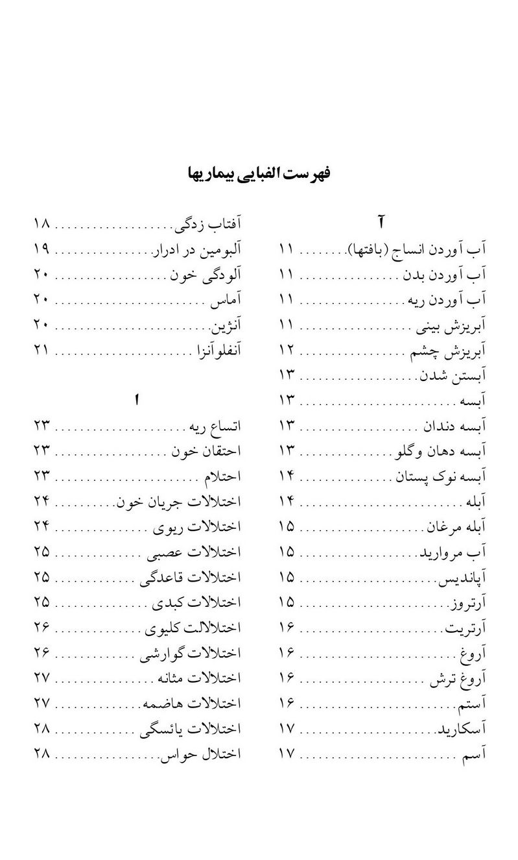

تصویر
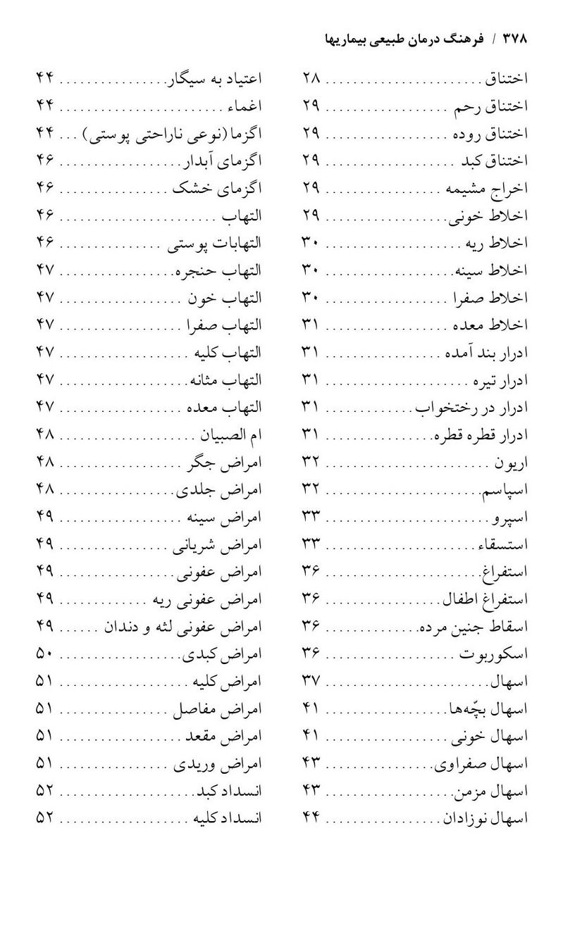

تصویر
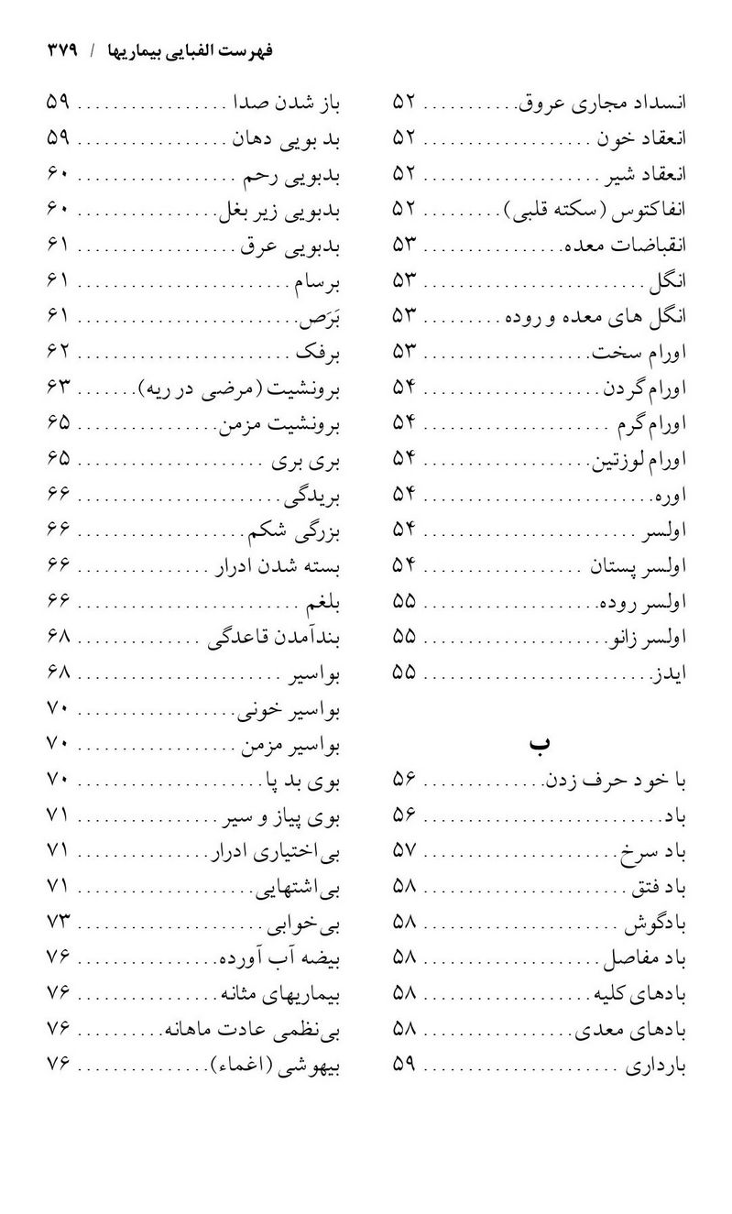

تصویر
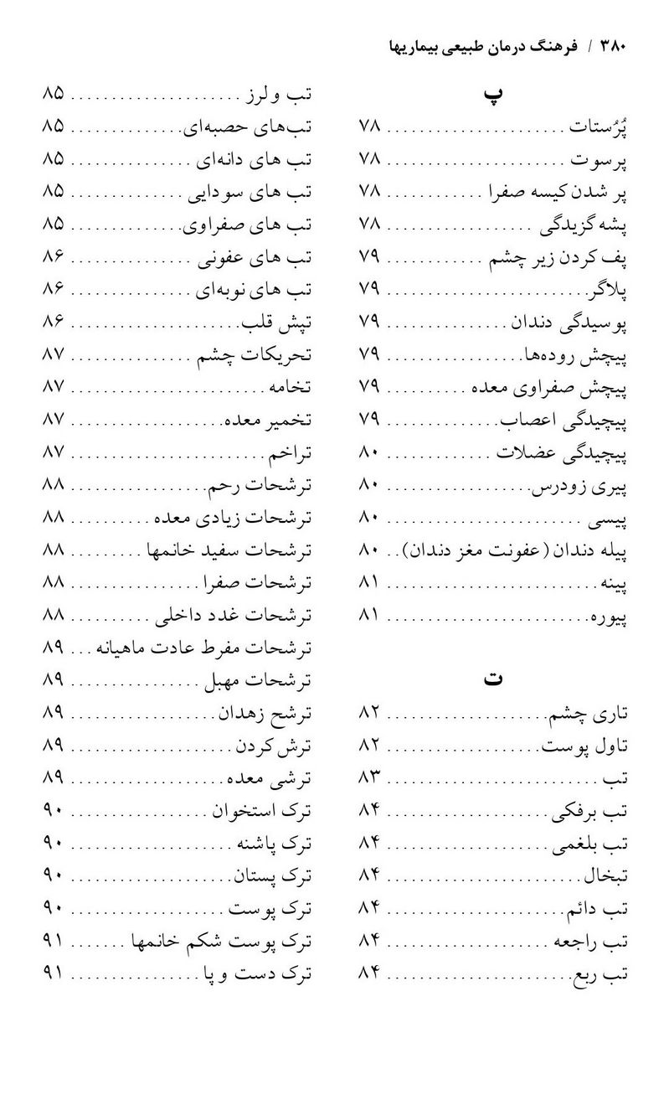

تصویر
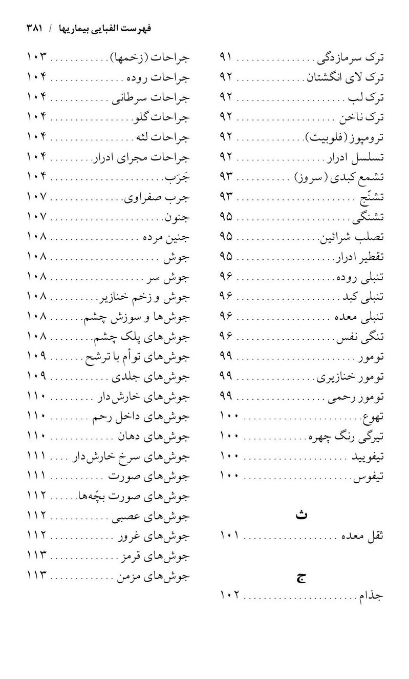

تصویر
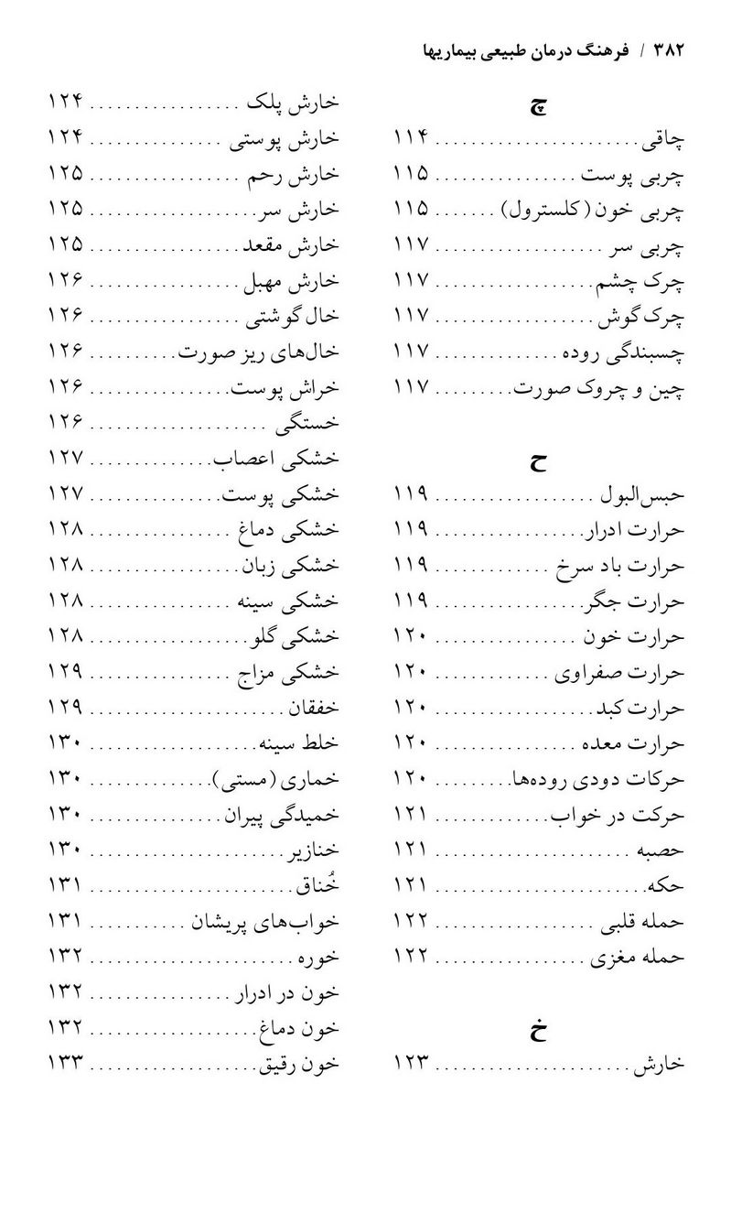

تصویر
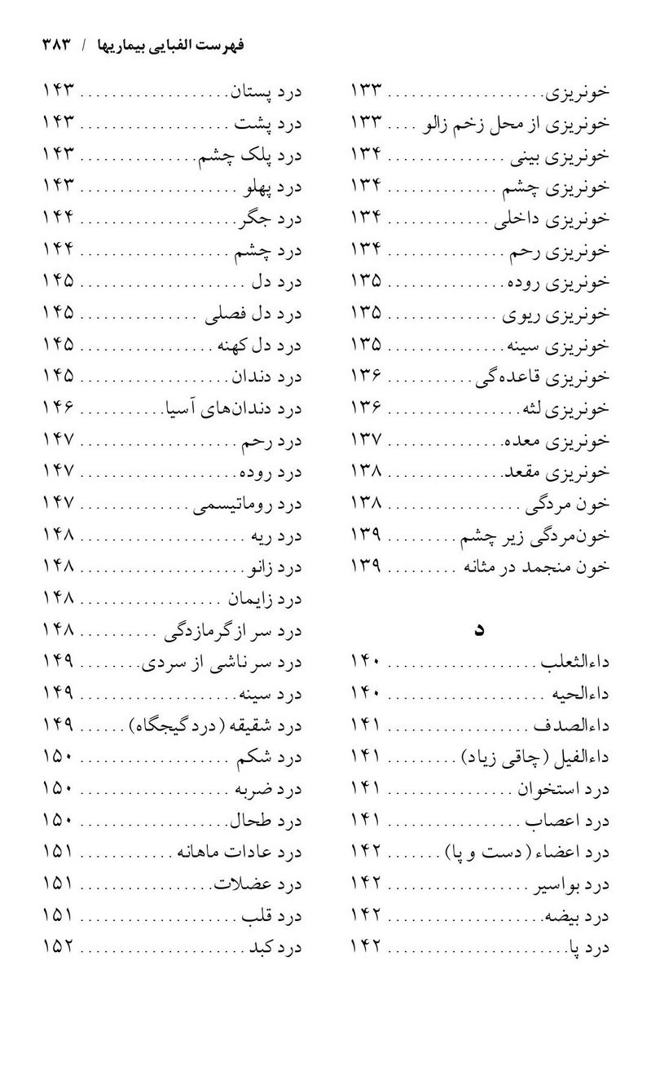

تصویر
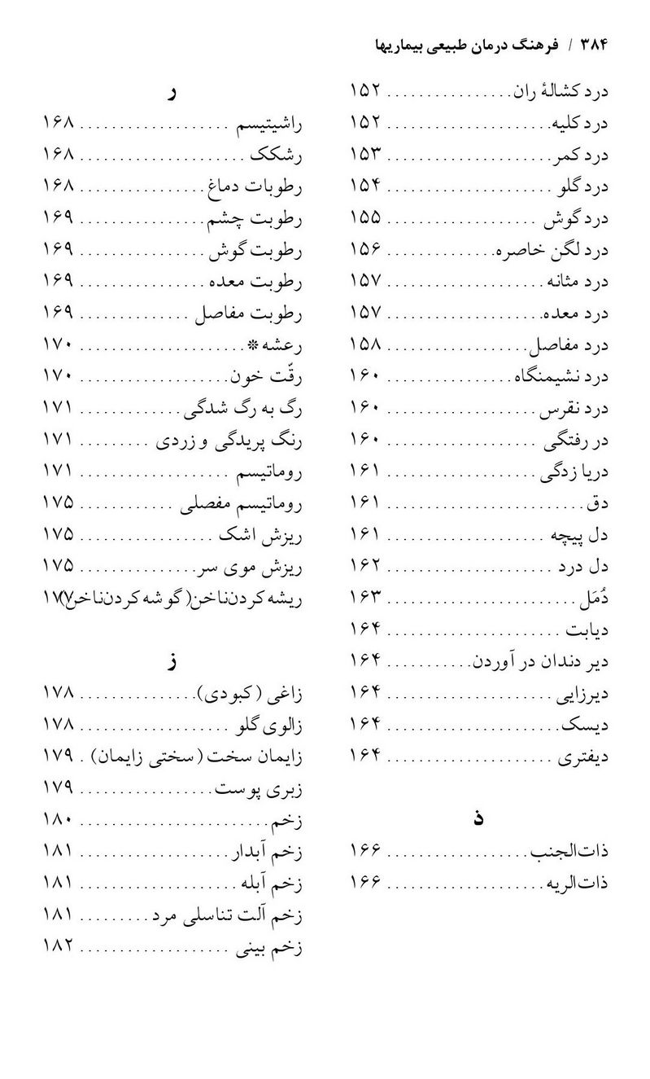

تصویر
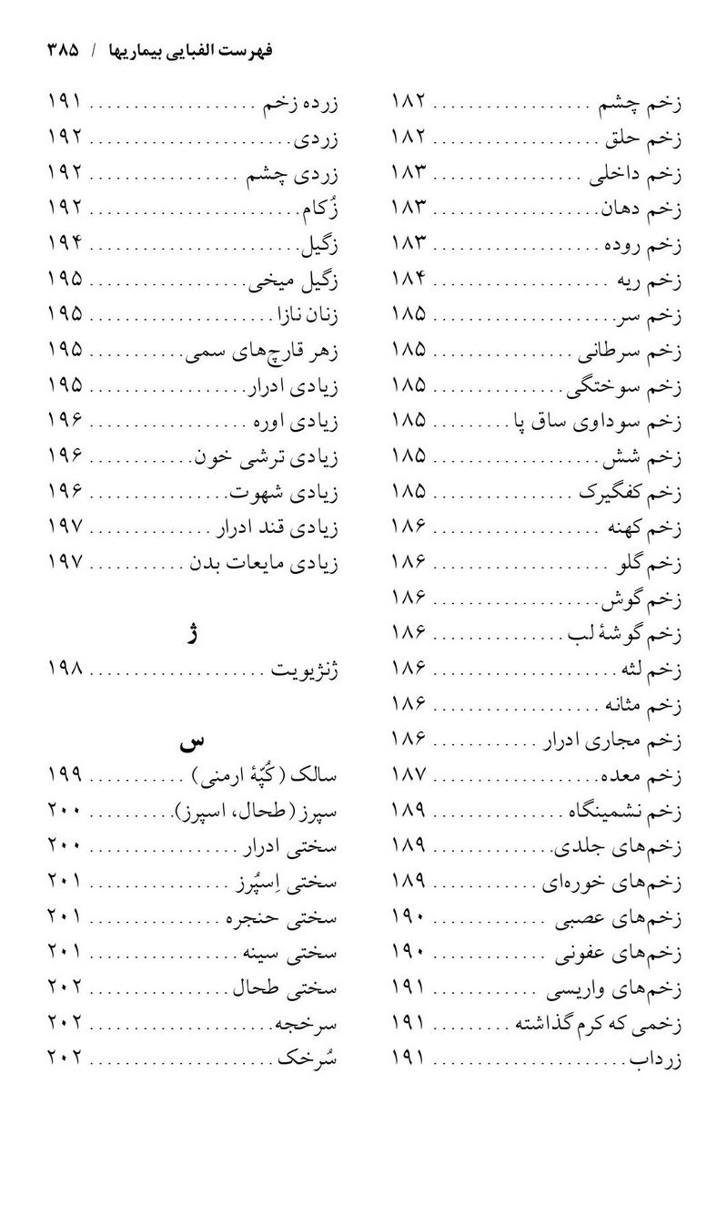

تصویر
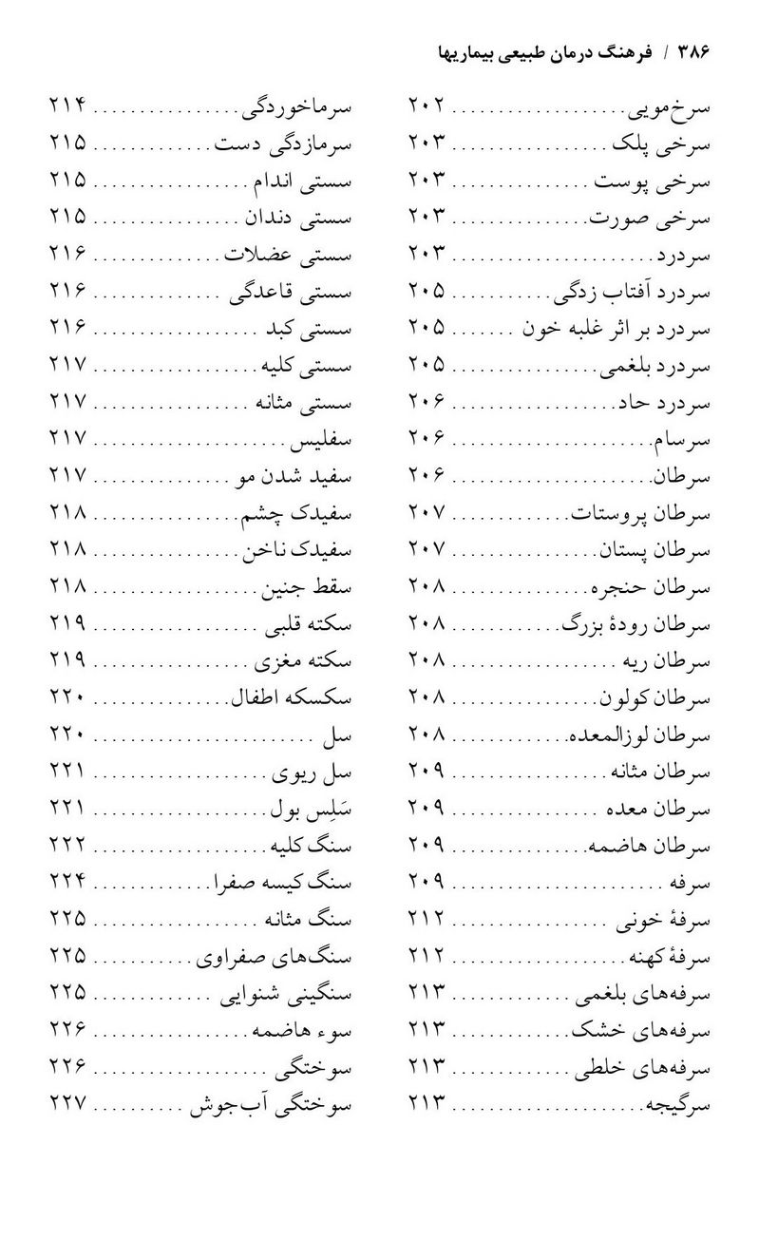

تصویر
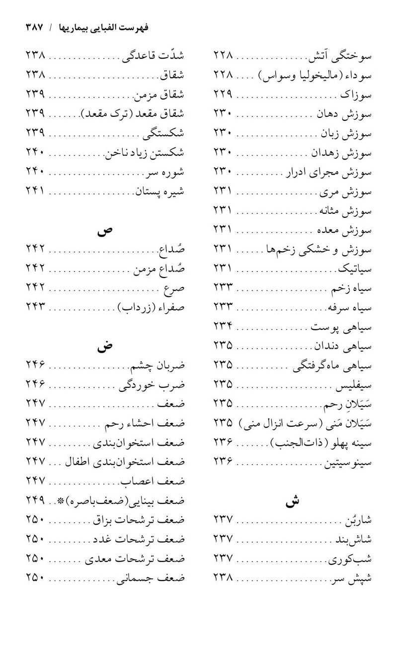

تصویر
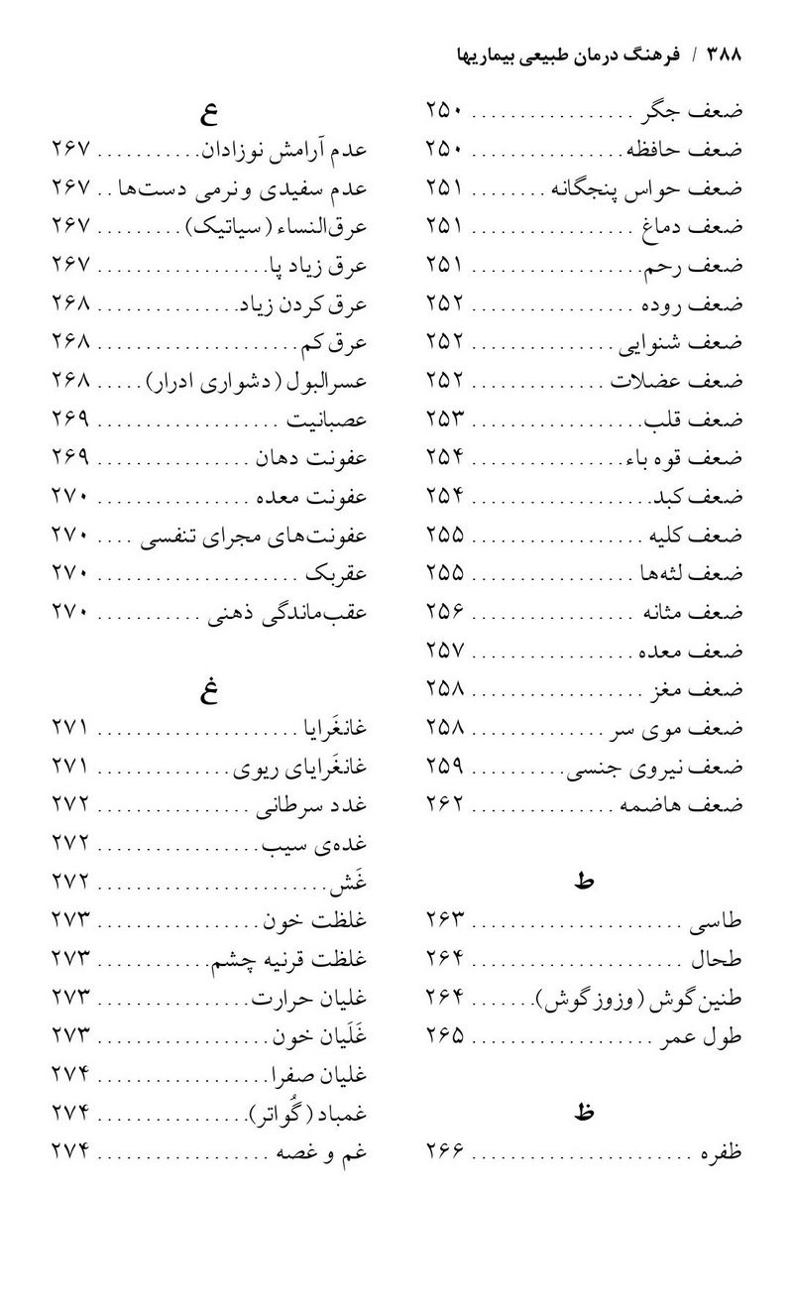

تصویر
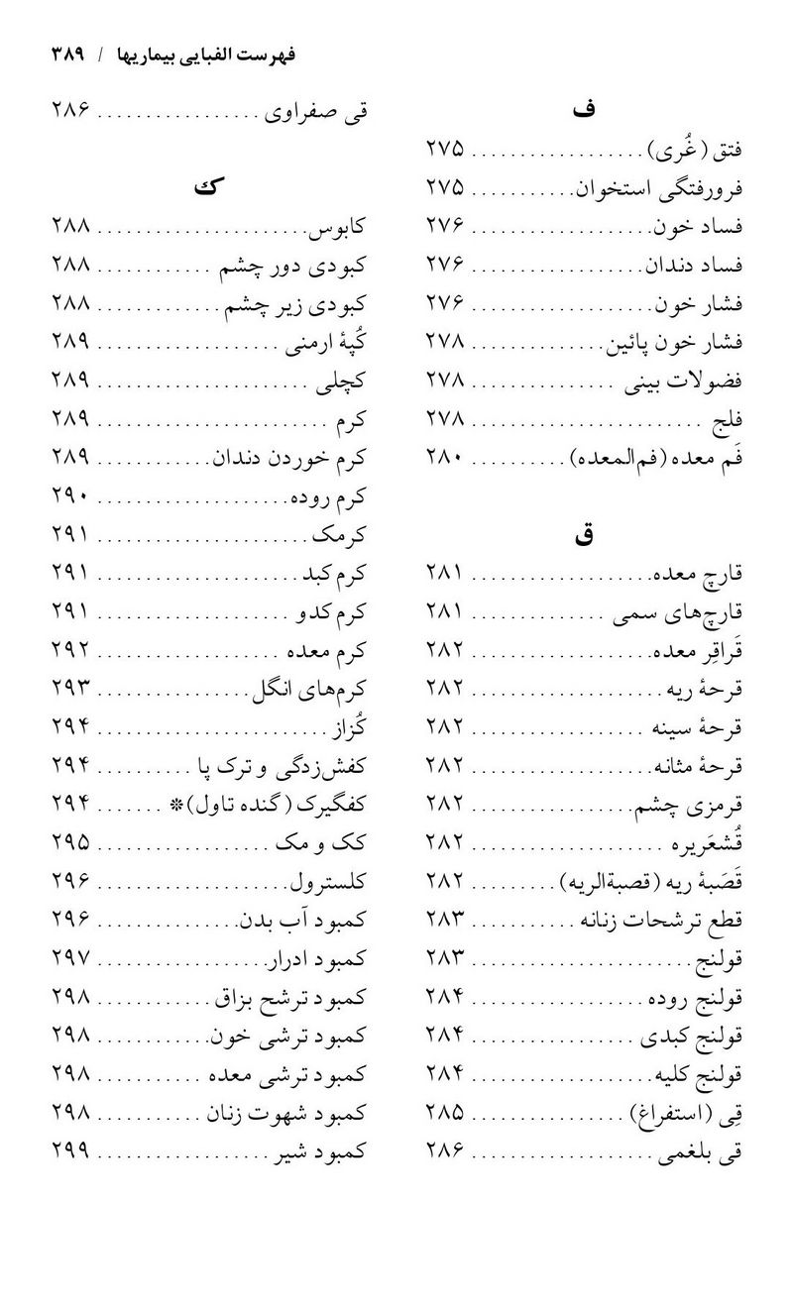

تصویر
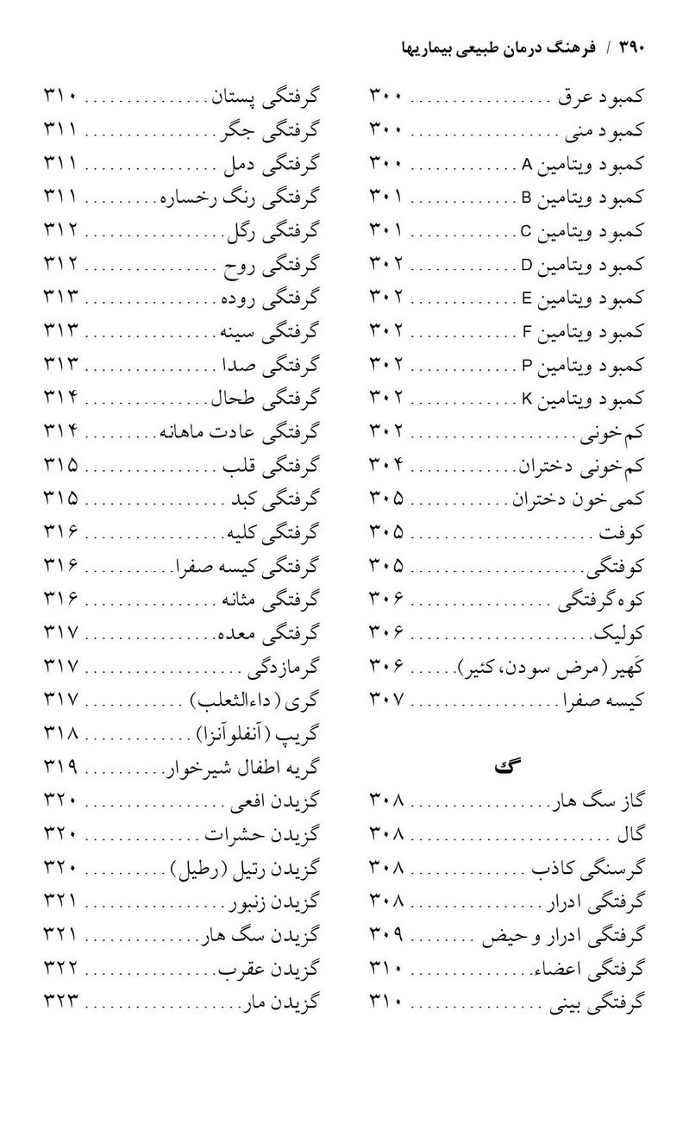

تصویر
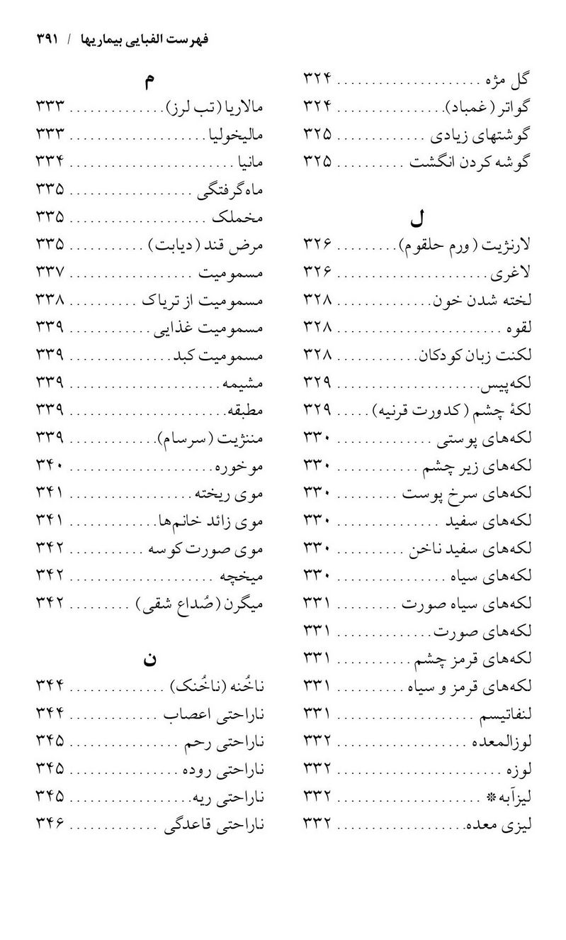

تصویر
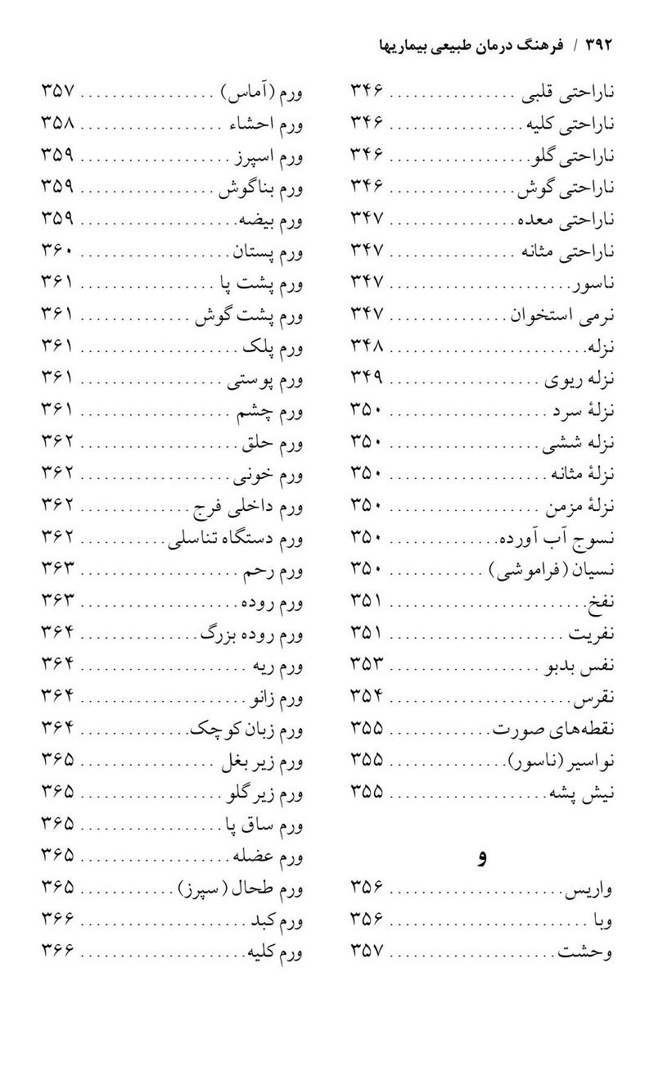

تصویر
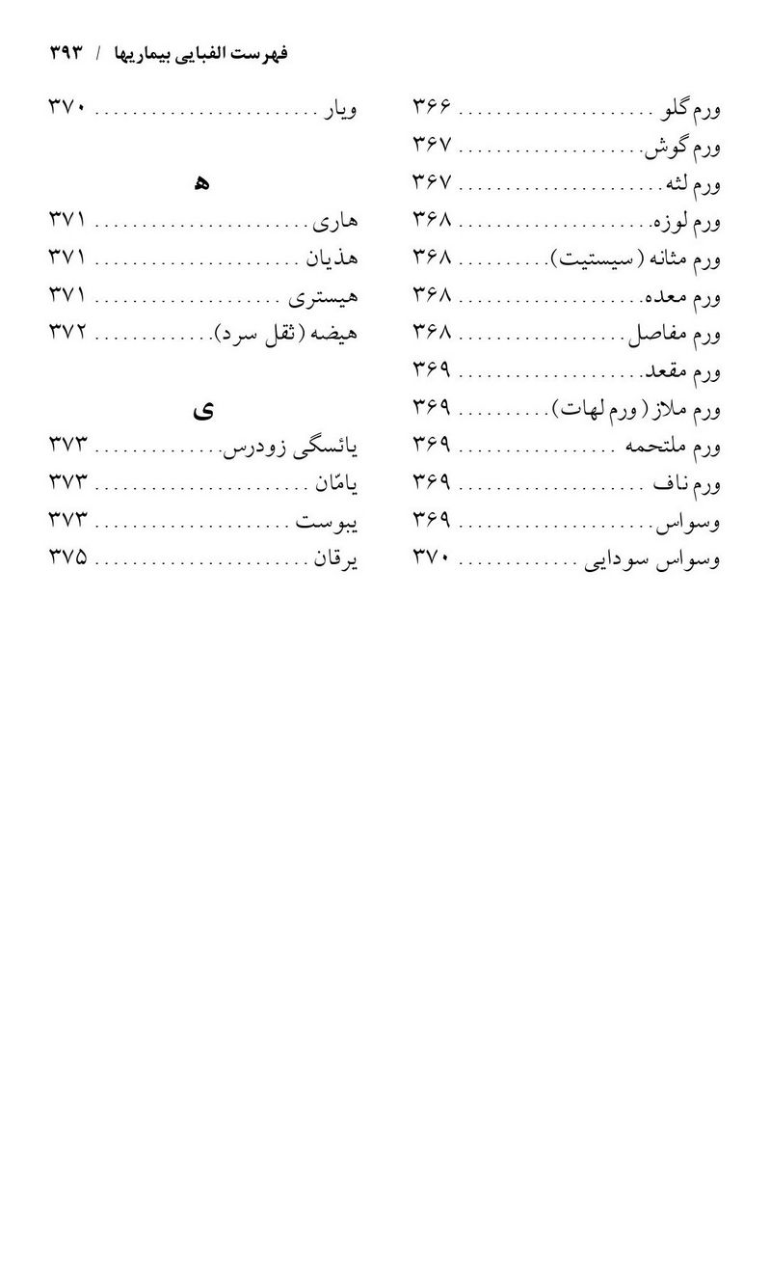

ضمیمه(فرهنگ خواص درمانی خوراکیها)
تصویر
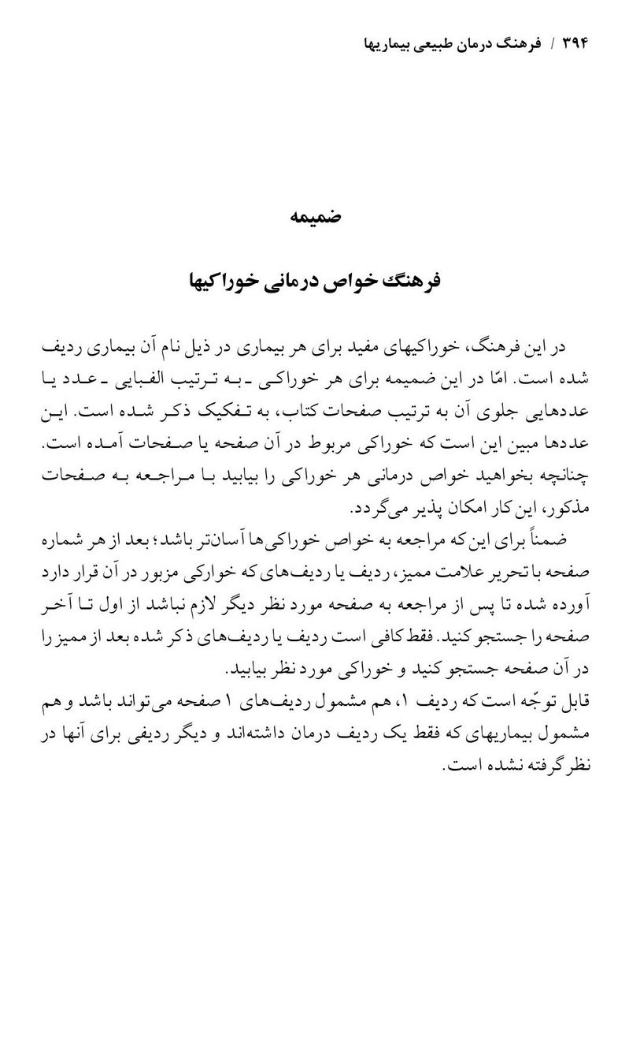

ضمیمه(فرهنگ خواص درمانی خوراکیها
تصویر
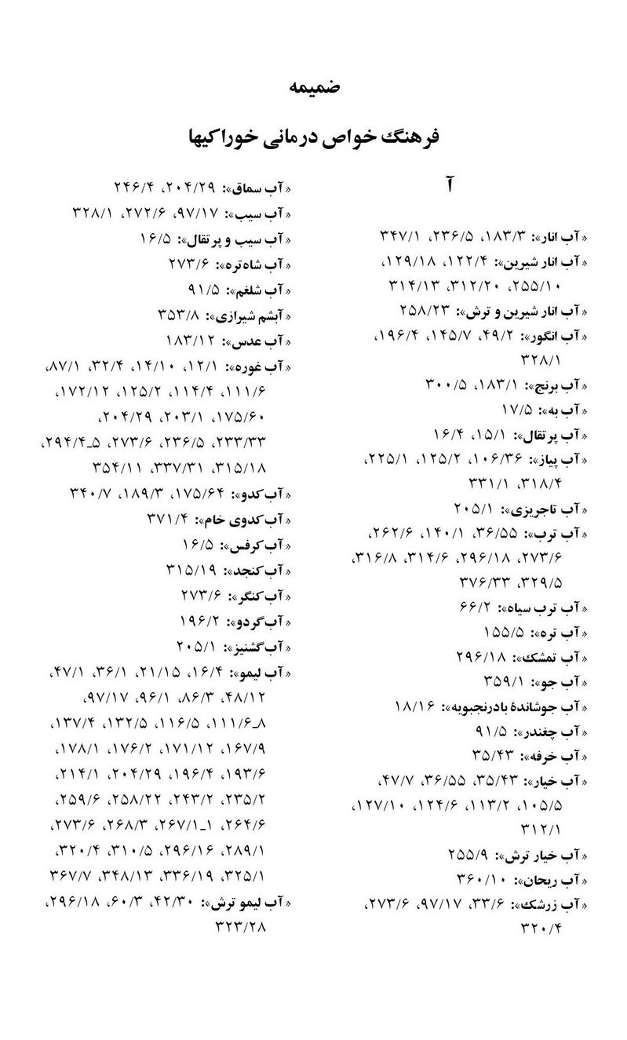

تصویر
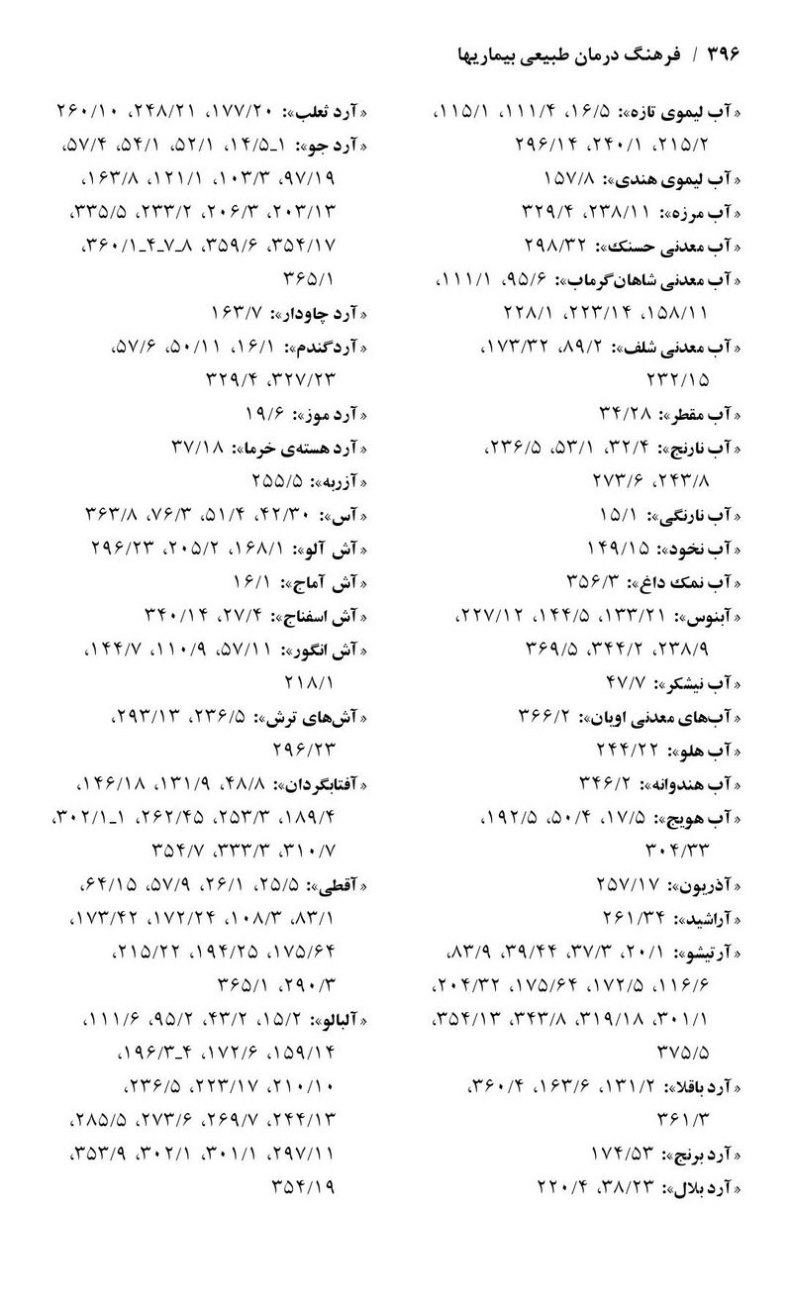

تصویر
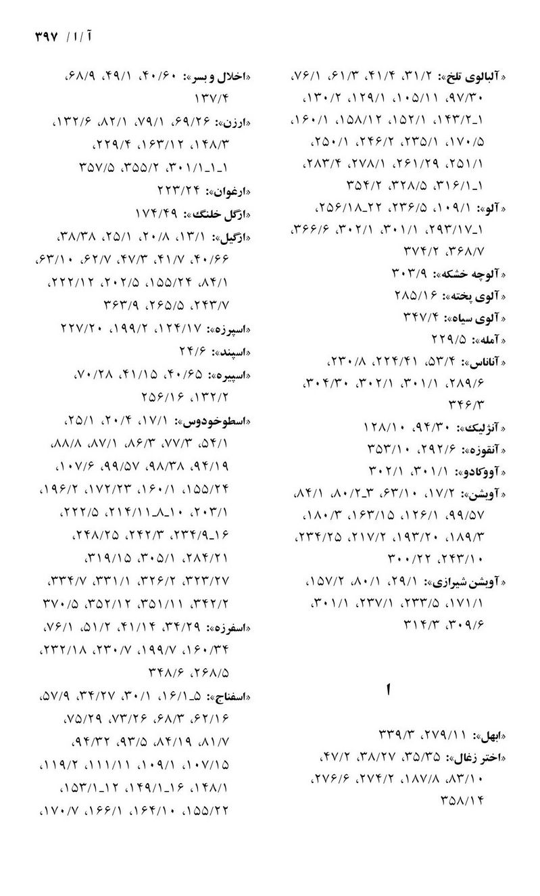

تصویر
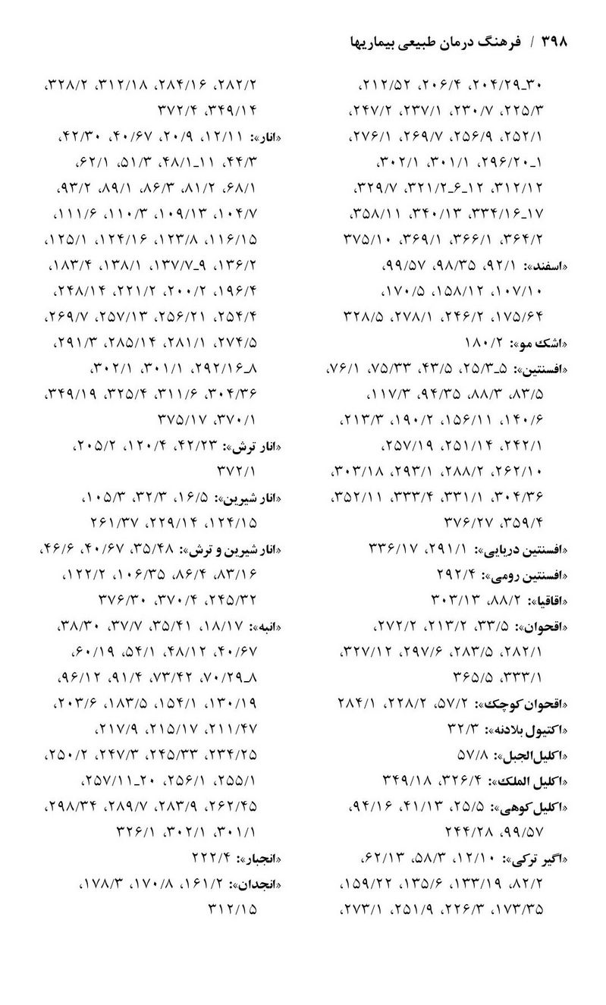

تصویر
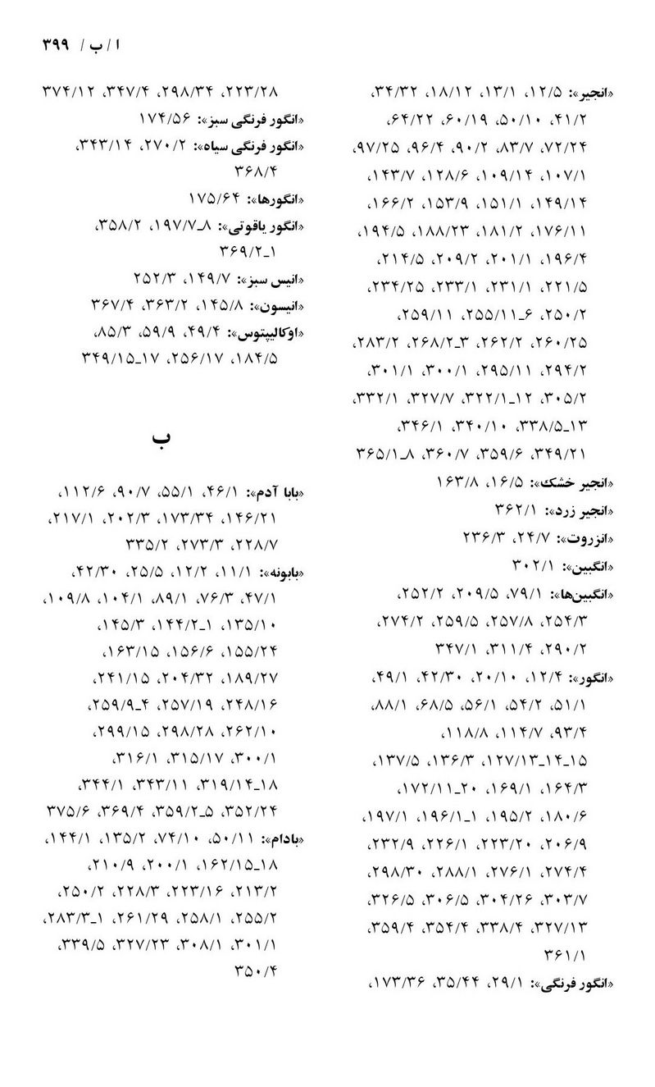

تصویر
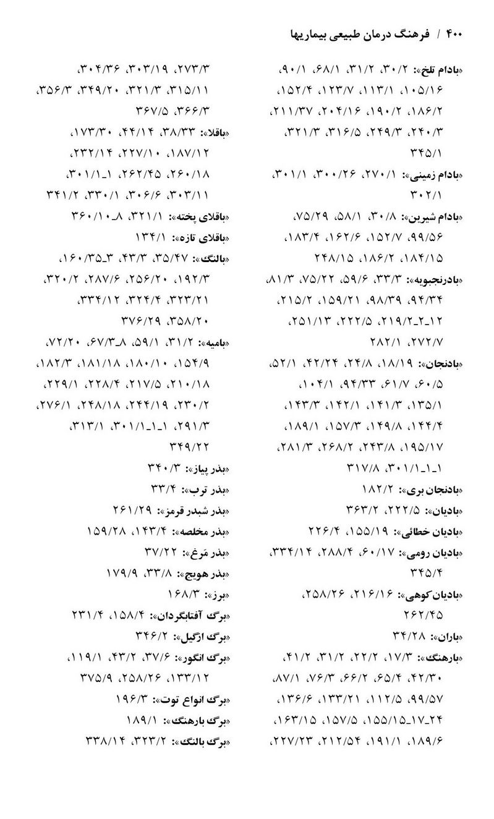

تصویر
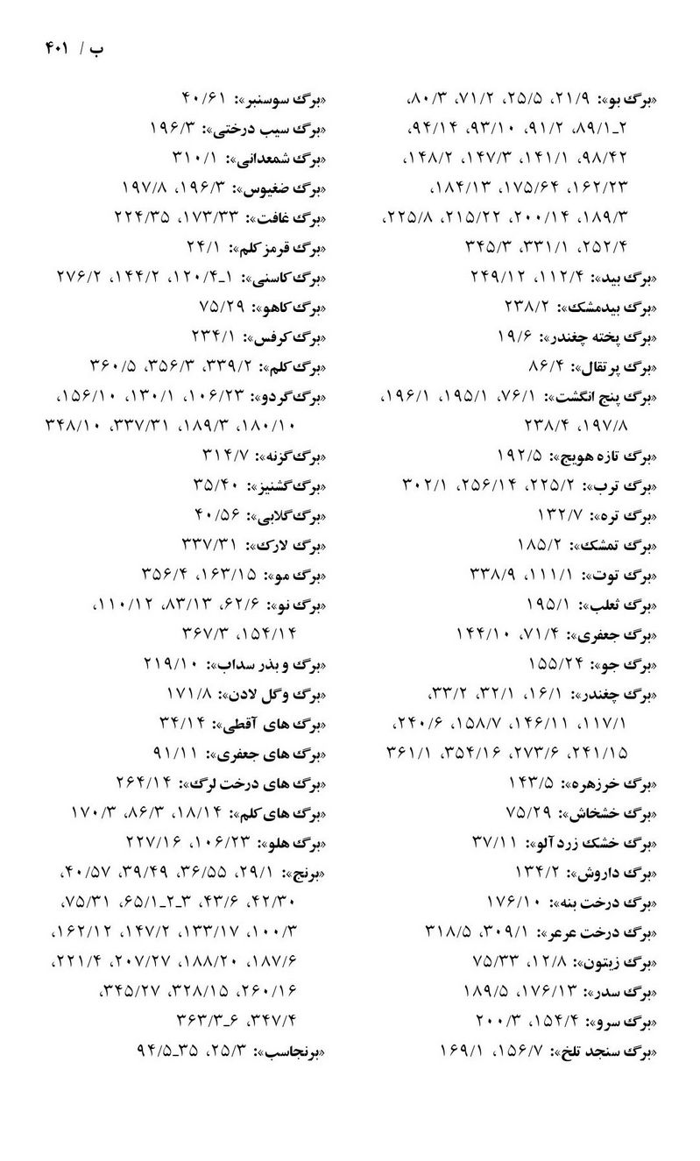

تصویر
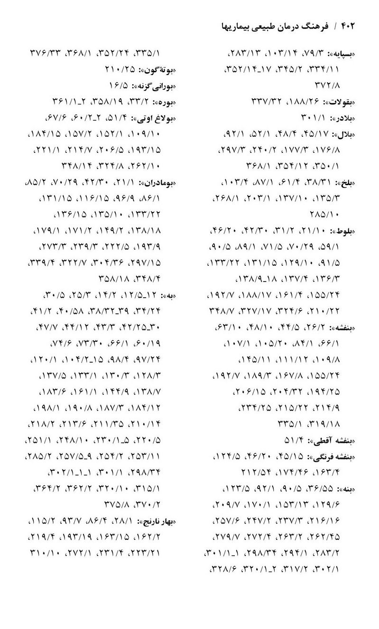

تصویر
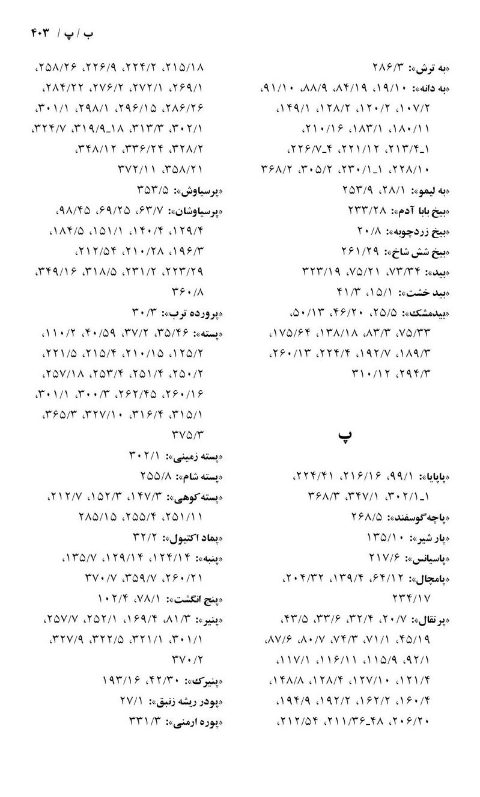

تصویر
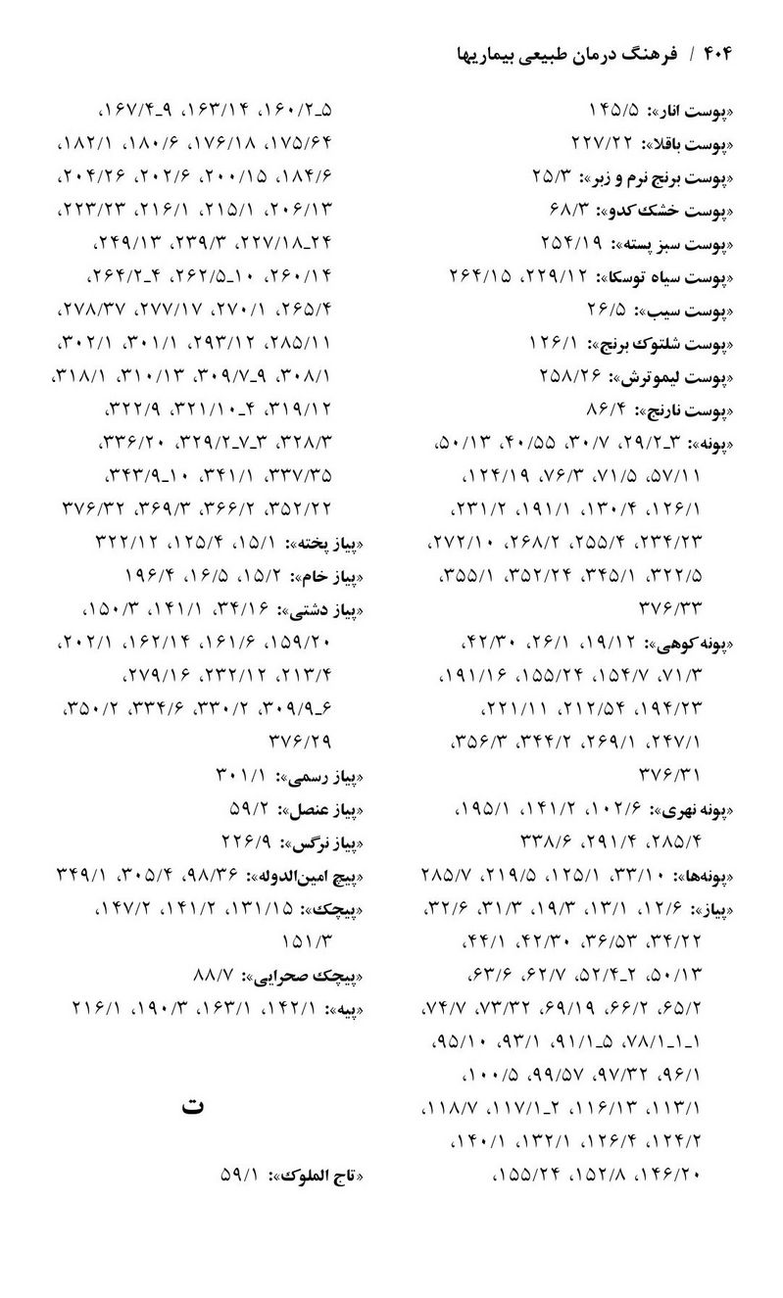

تصویر
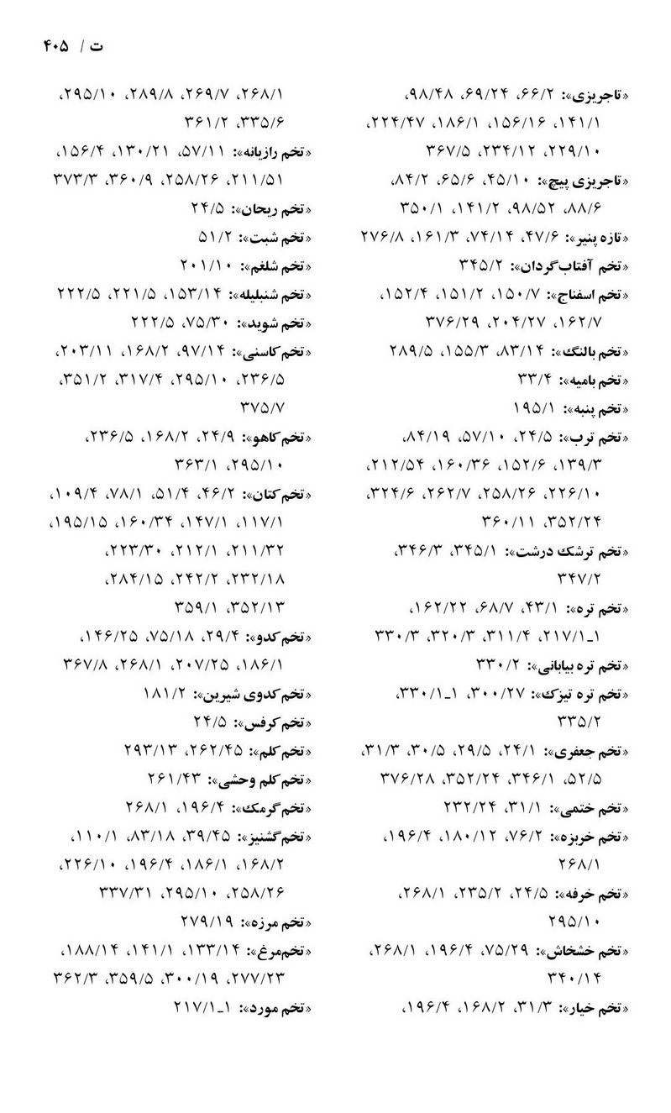

تصویر
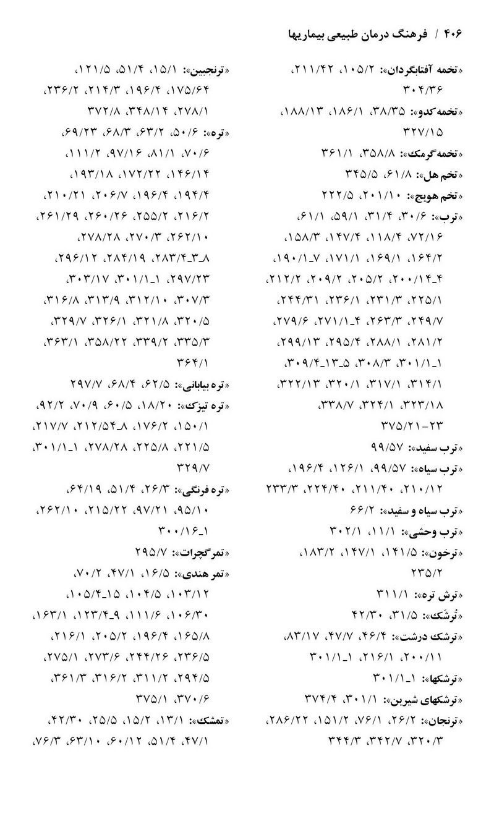

تصویر
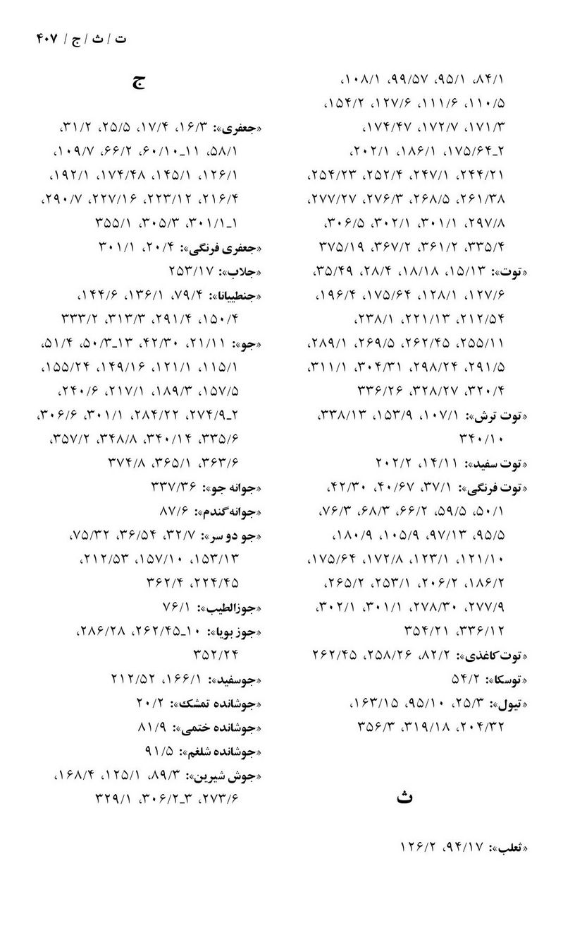

تصویر
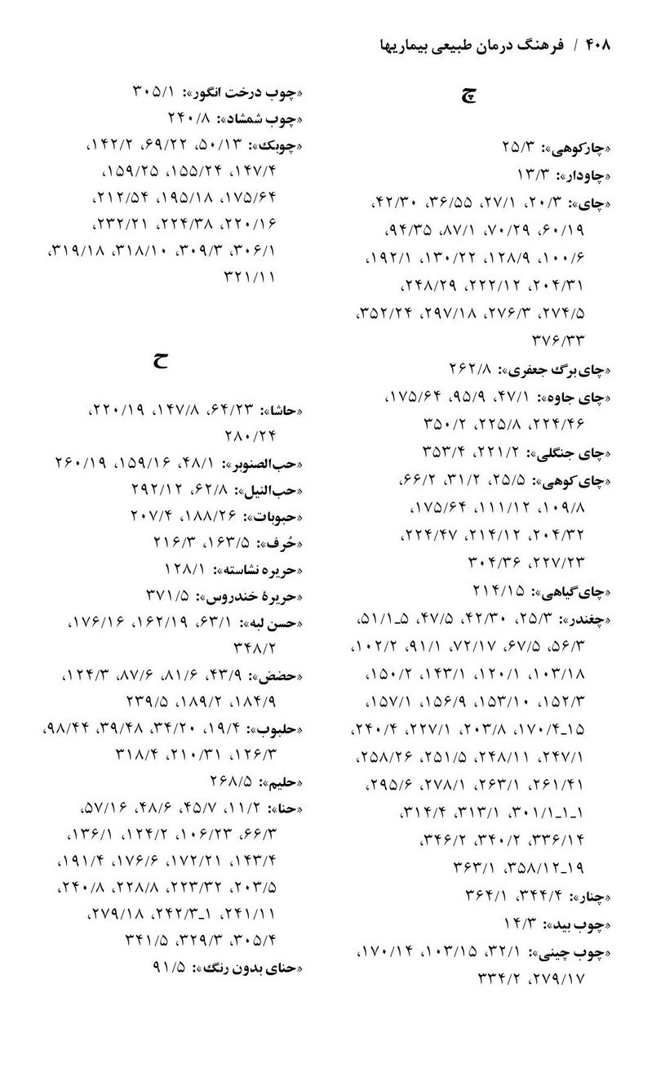

تصویر
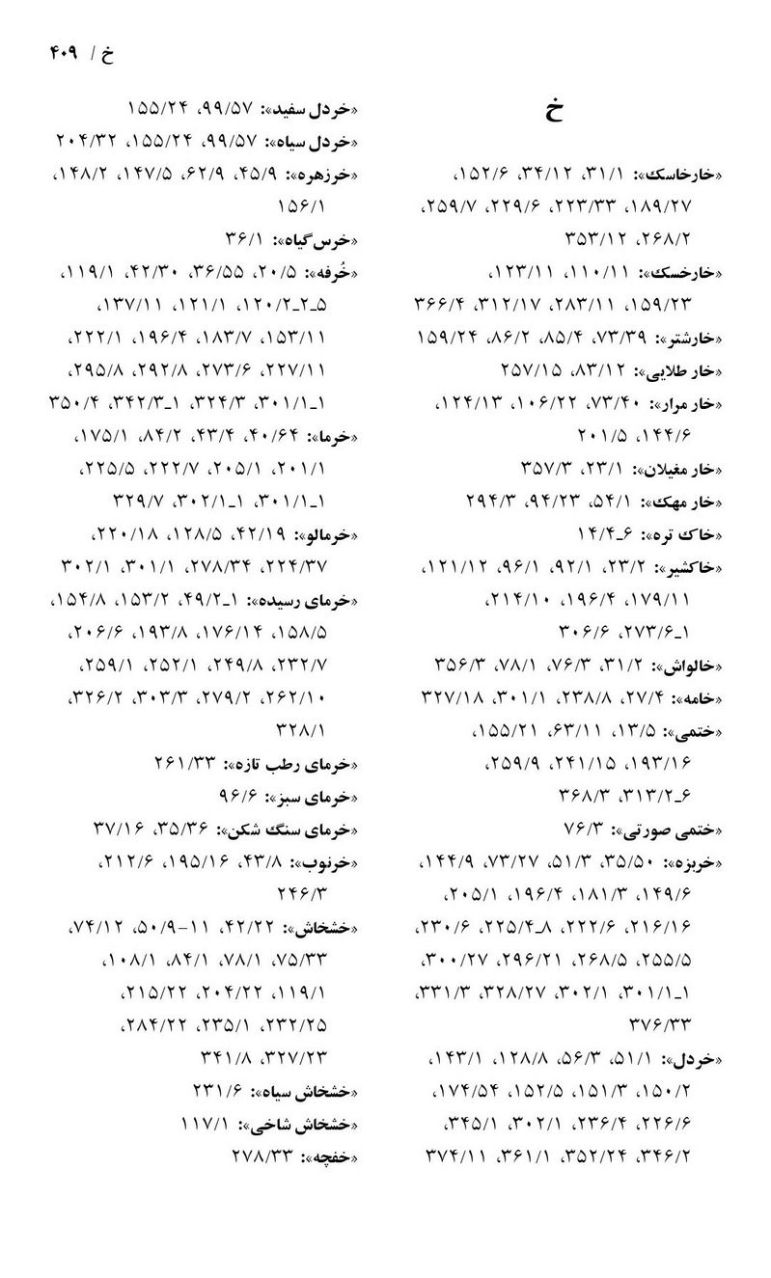

تصویر
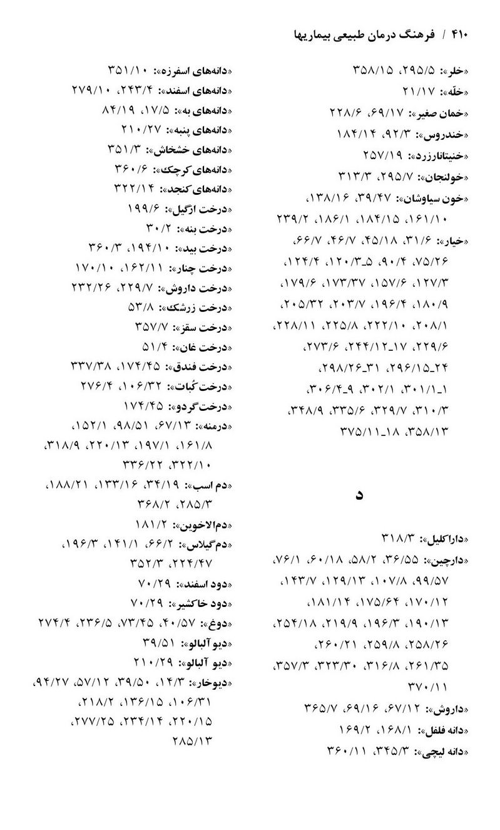

تصویر
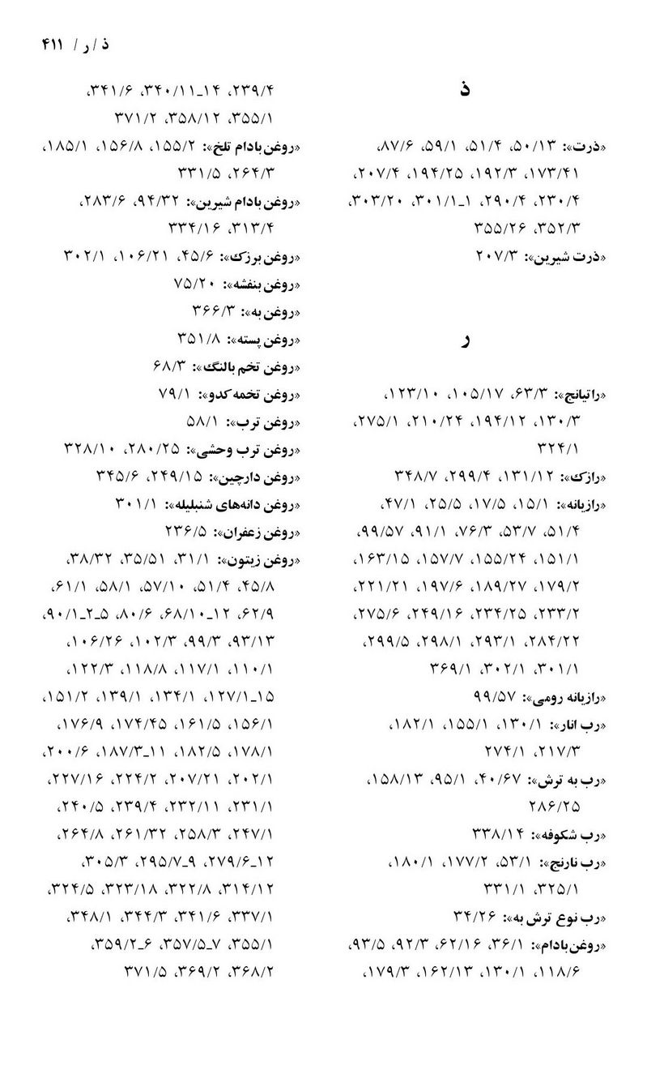

تصویر
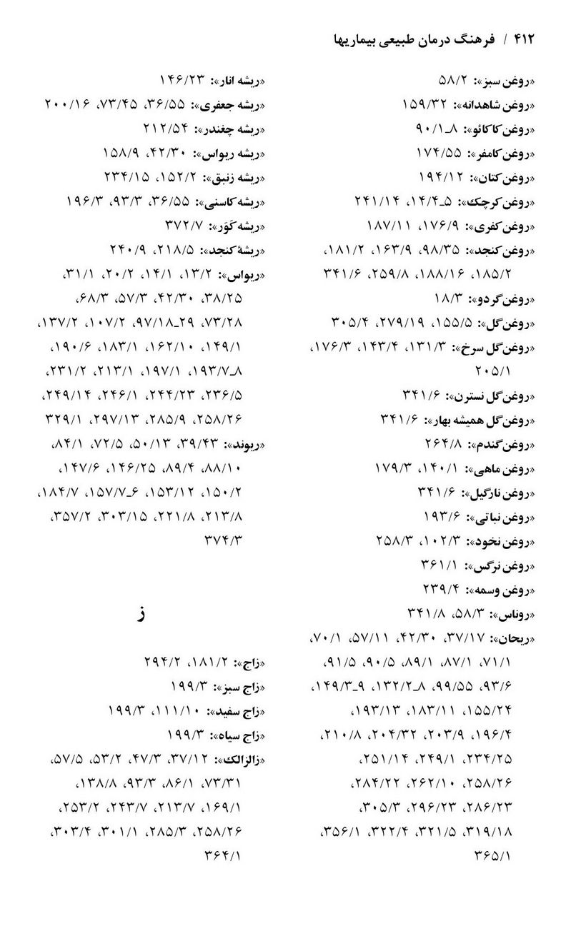

تصویر
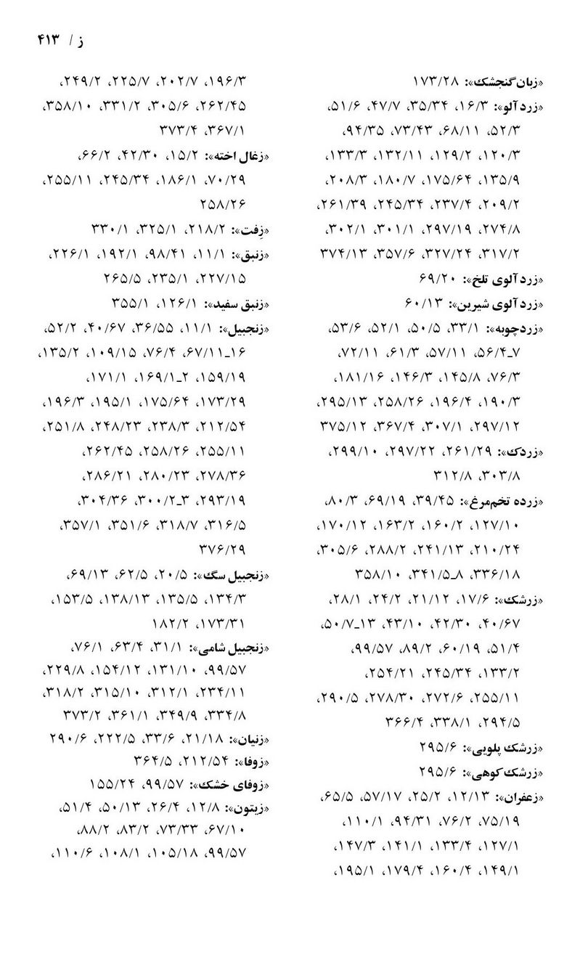

تصویر
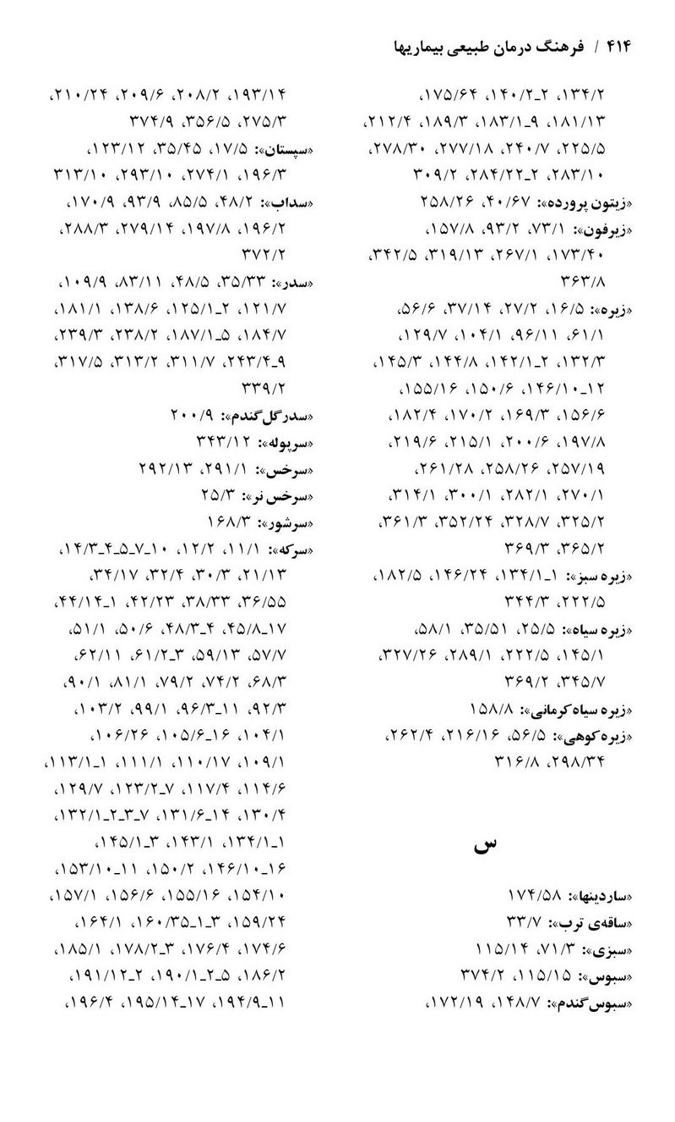

تصویر
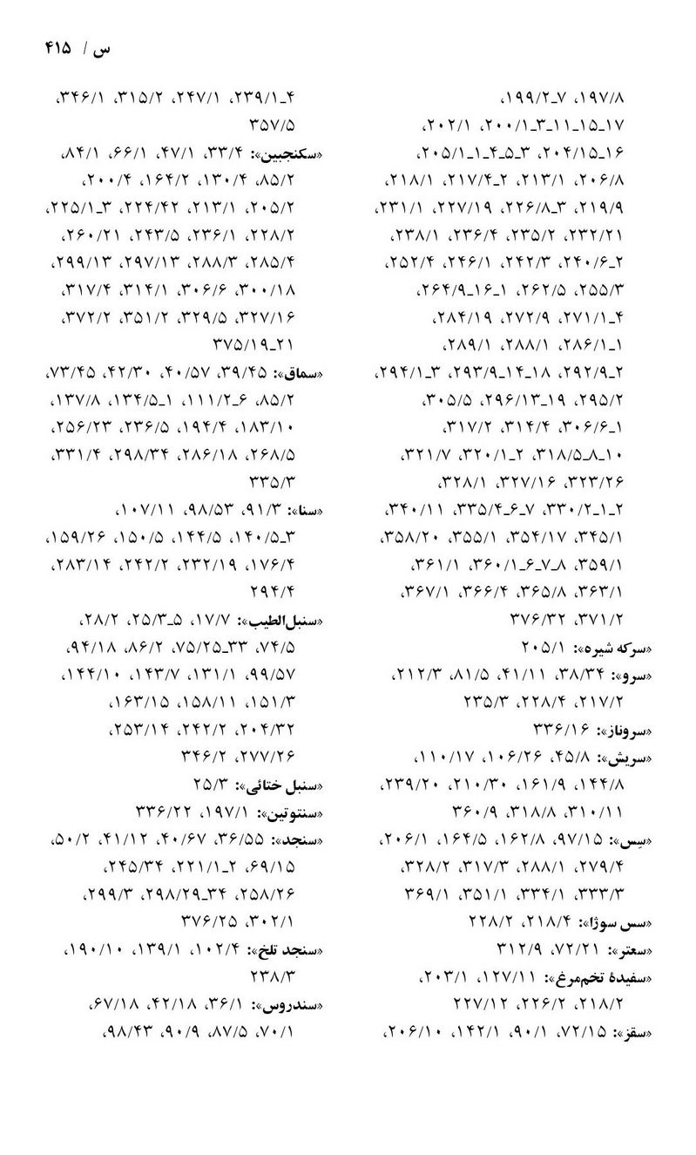

تصویر
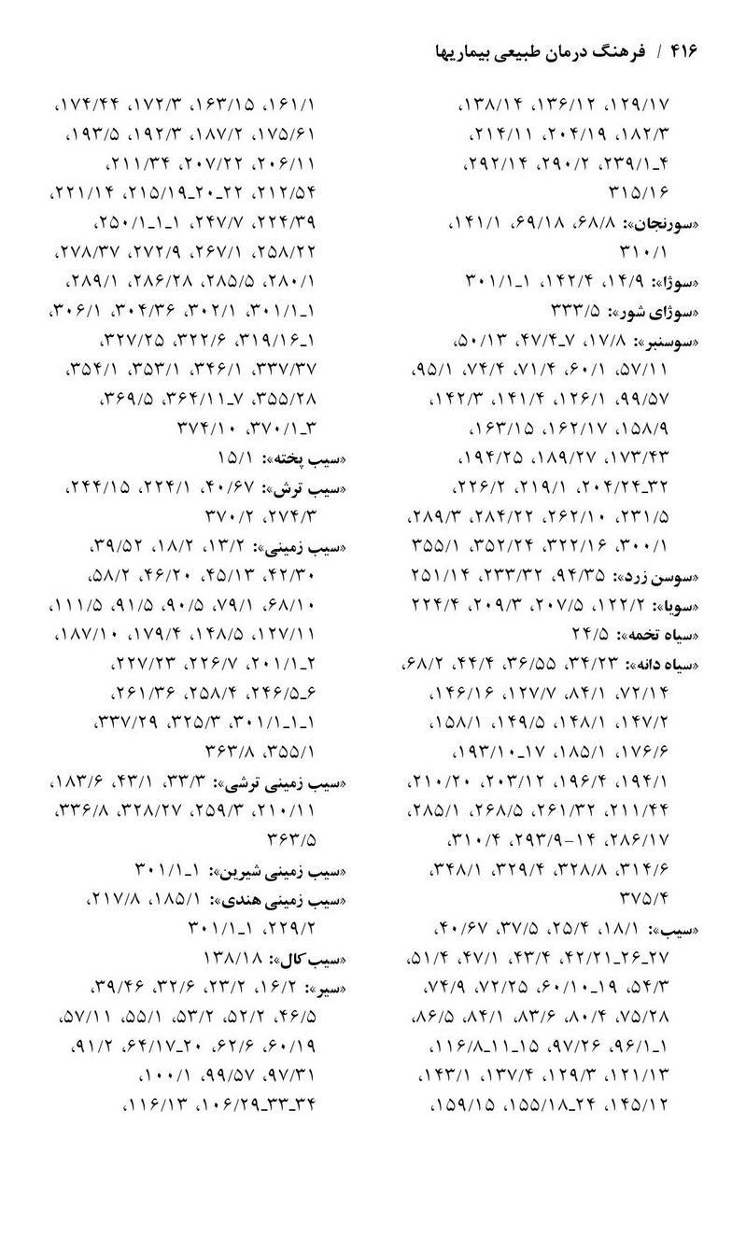

تصویر
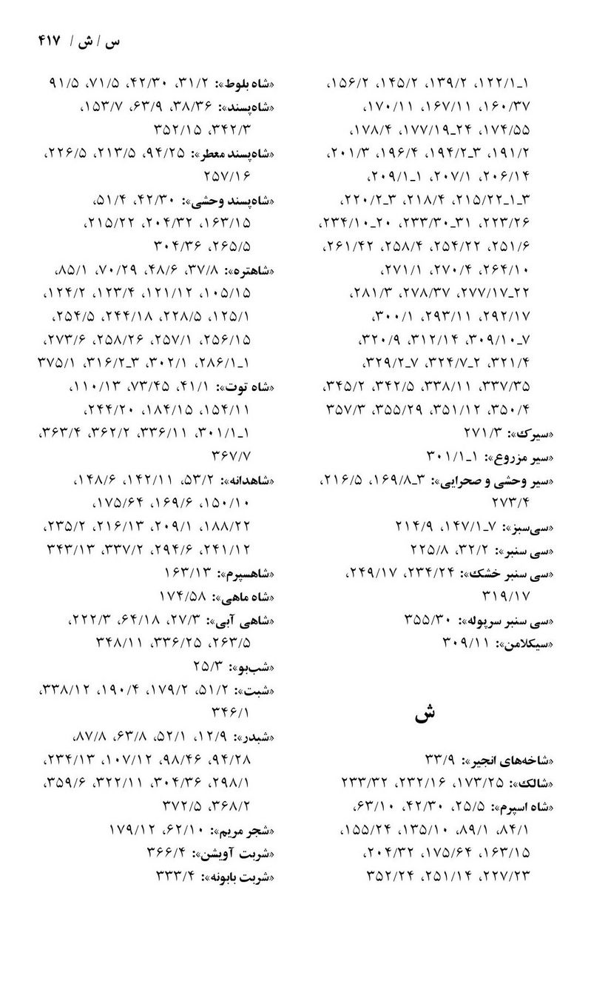

تصویر
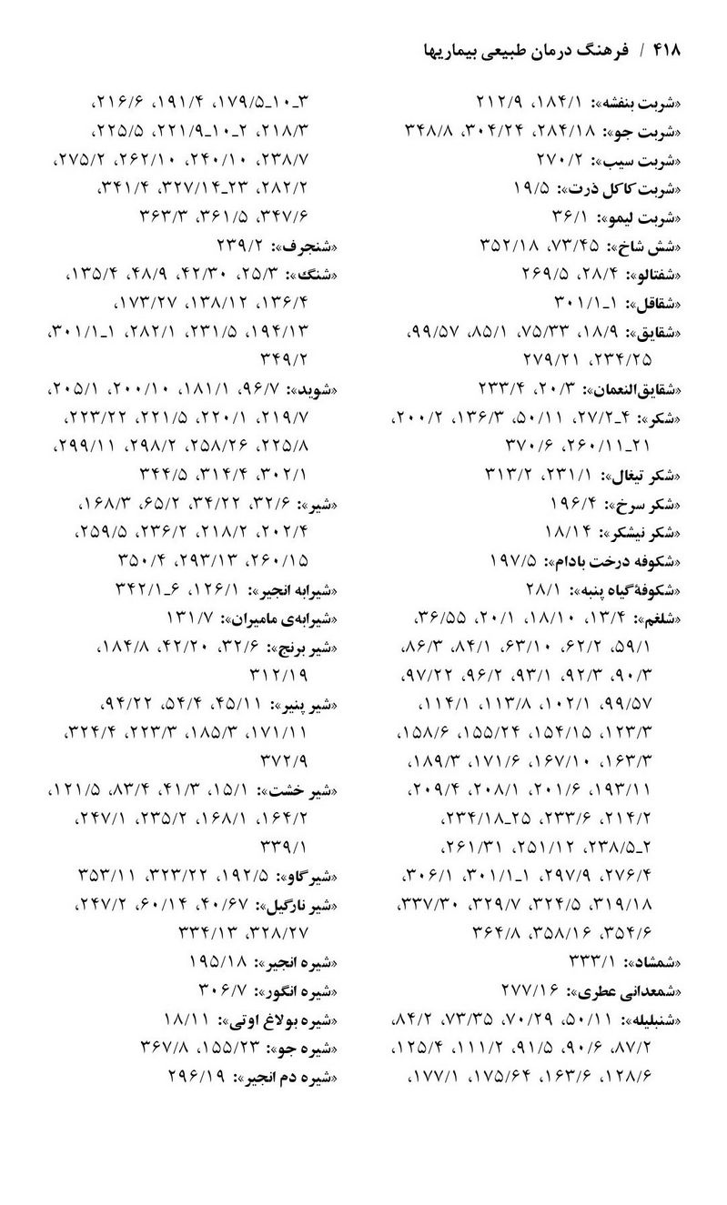

تصویر
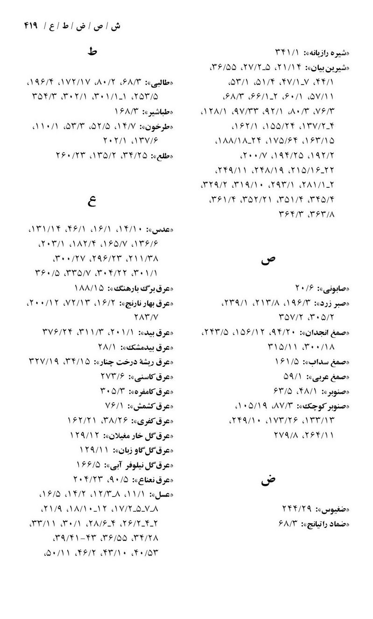

تصویر
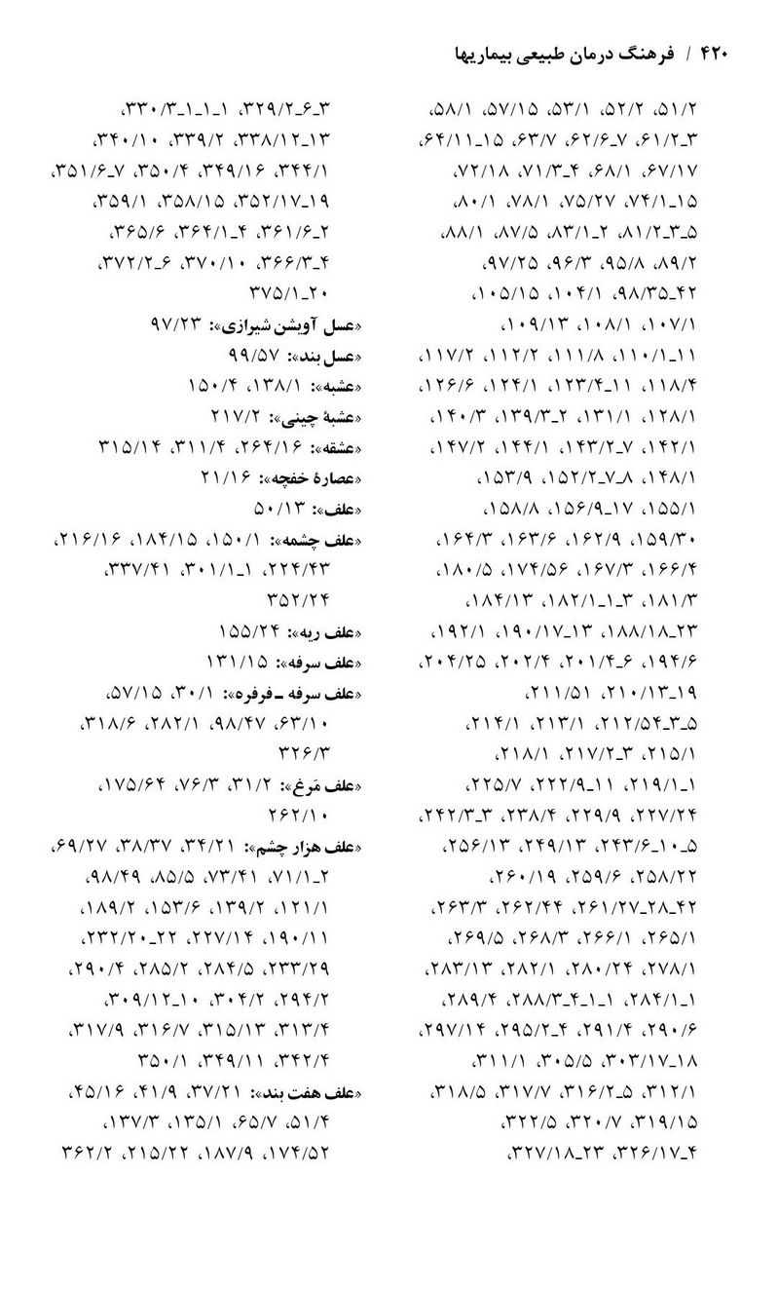

تصویر
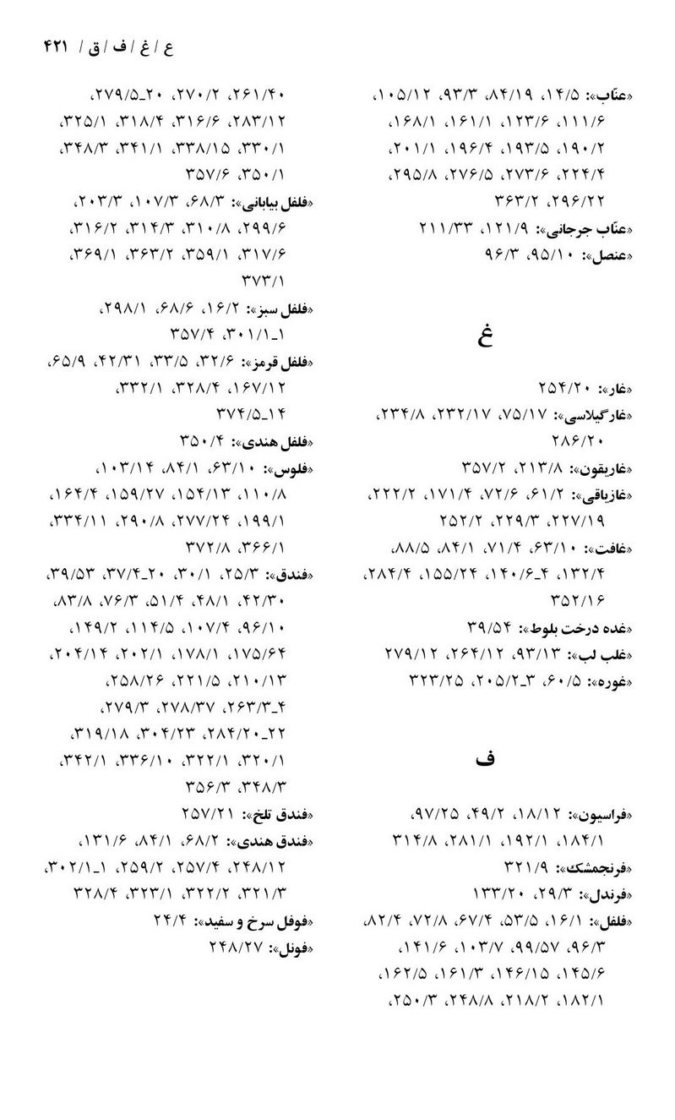

تصویر
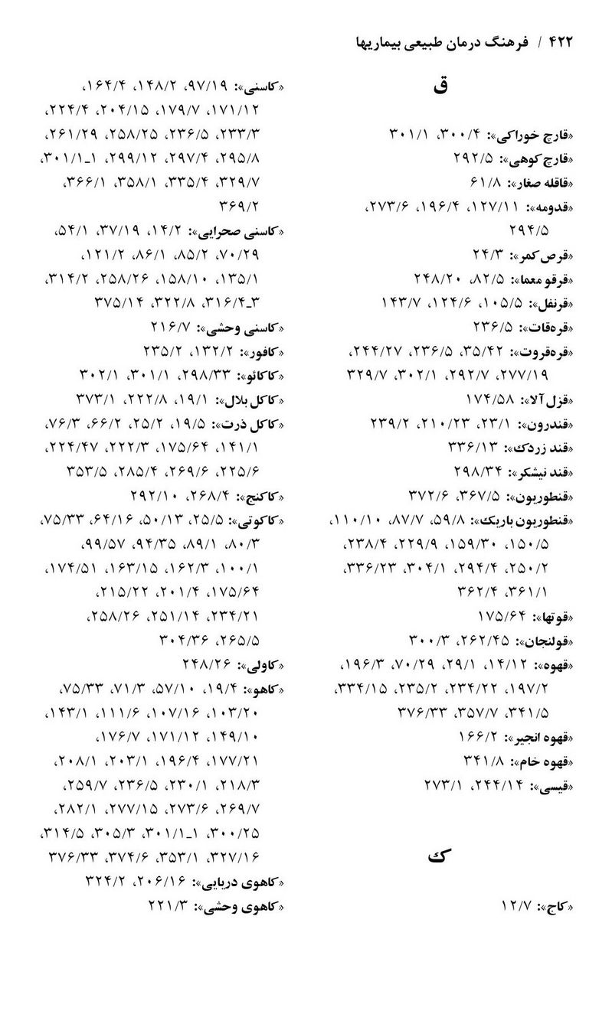

تصویر
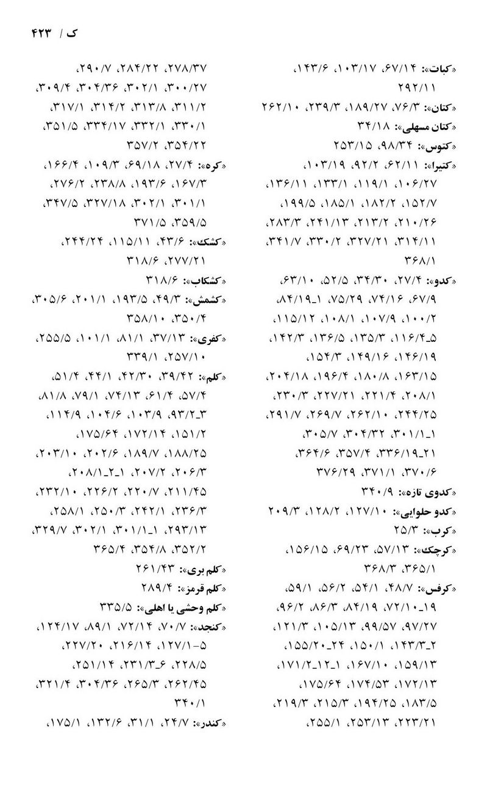

تصویر
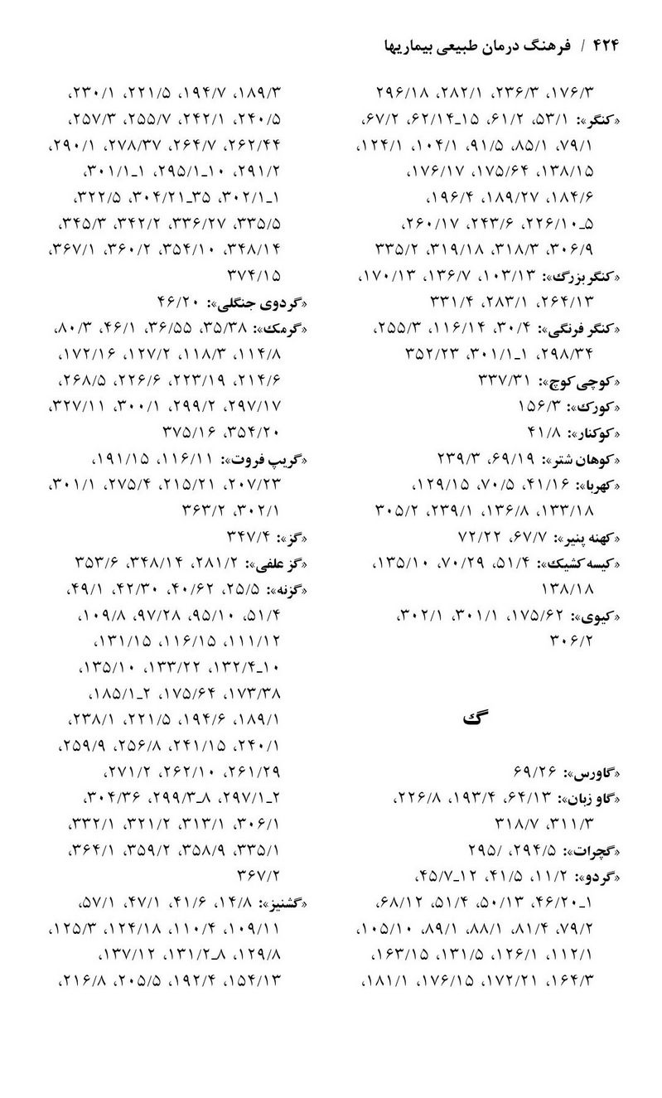

تصویر
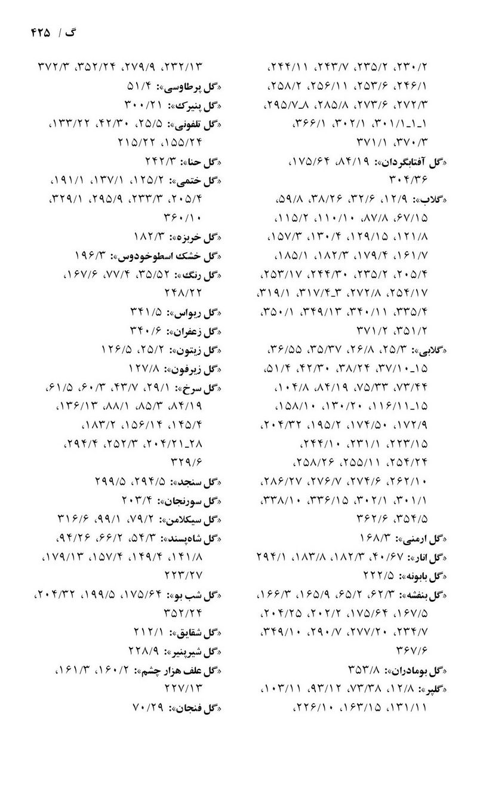

تصویر
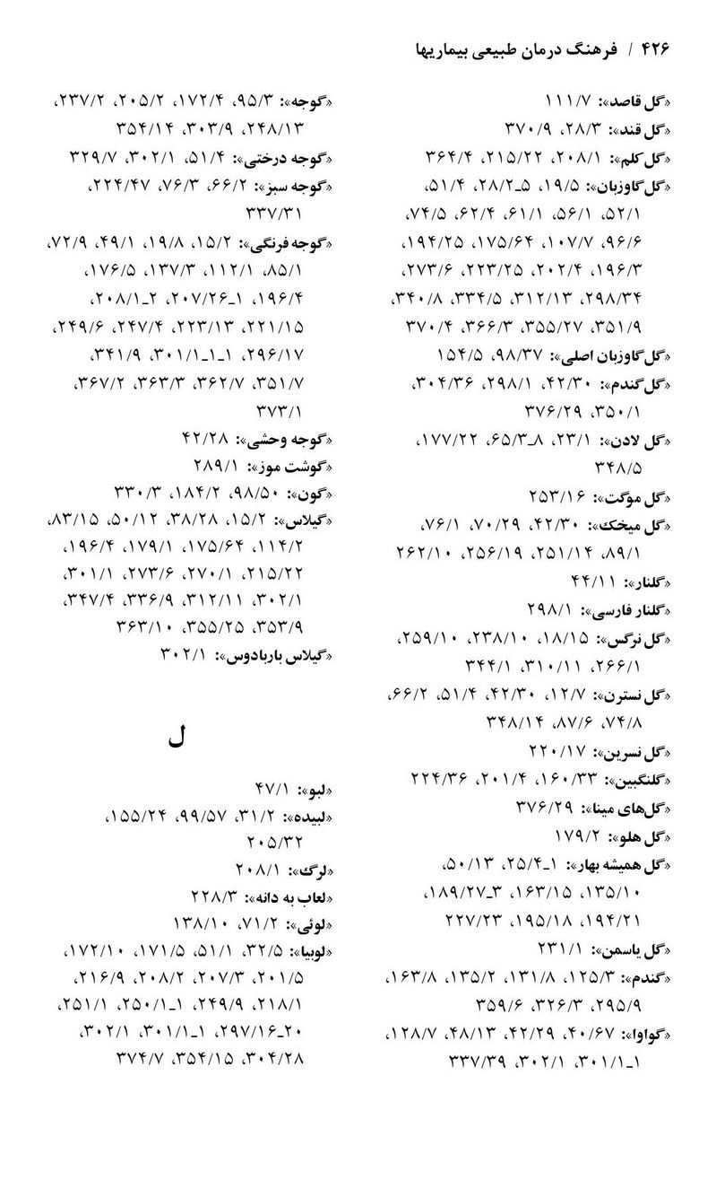

تصویر
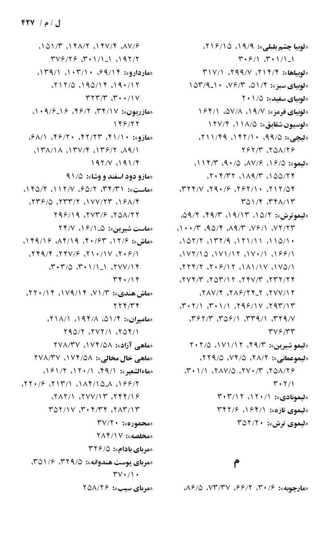

تصویر
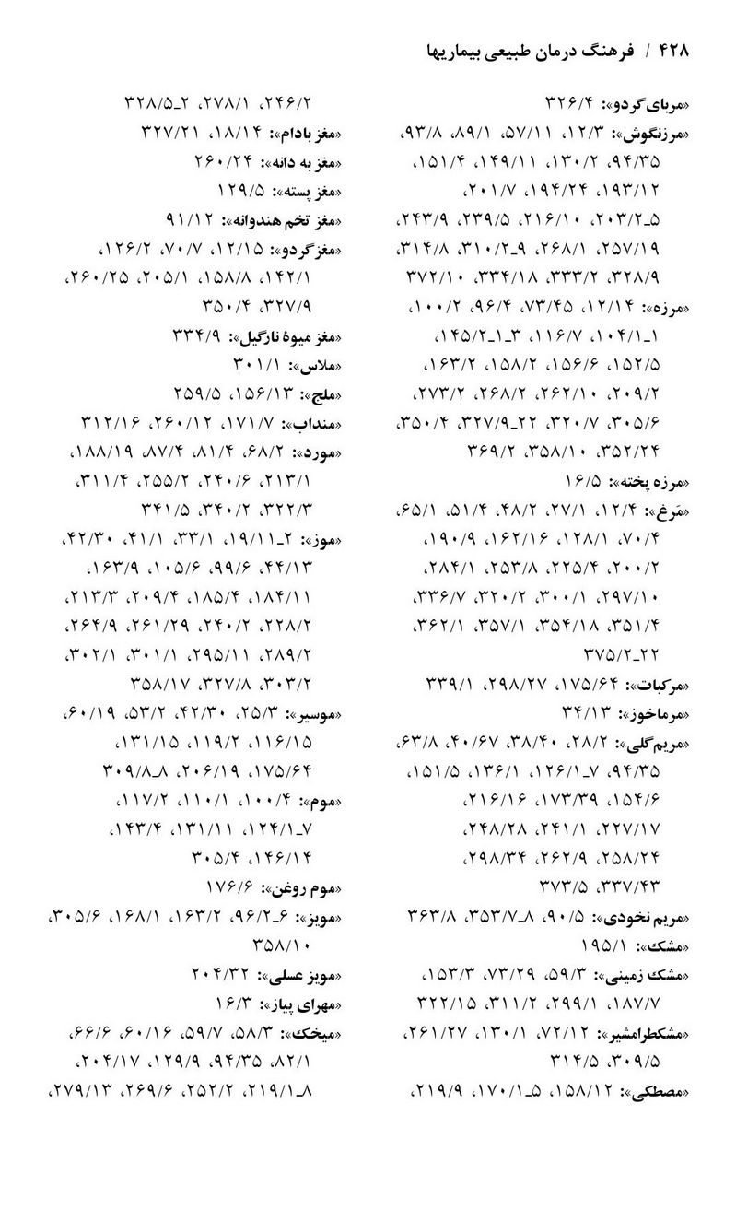

تصویر
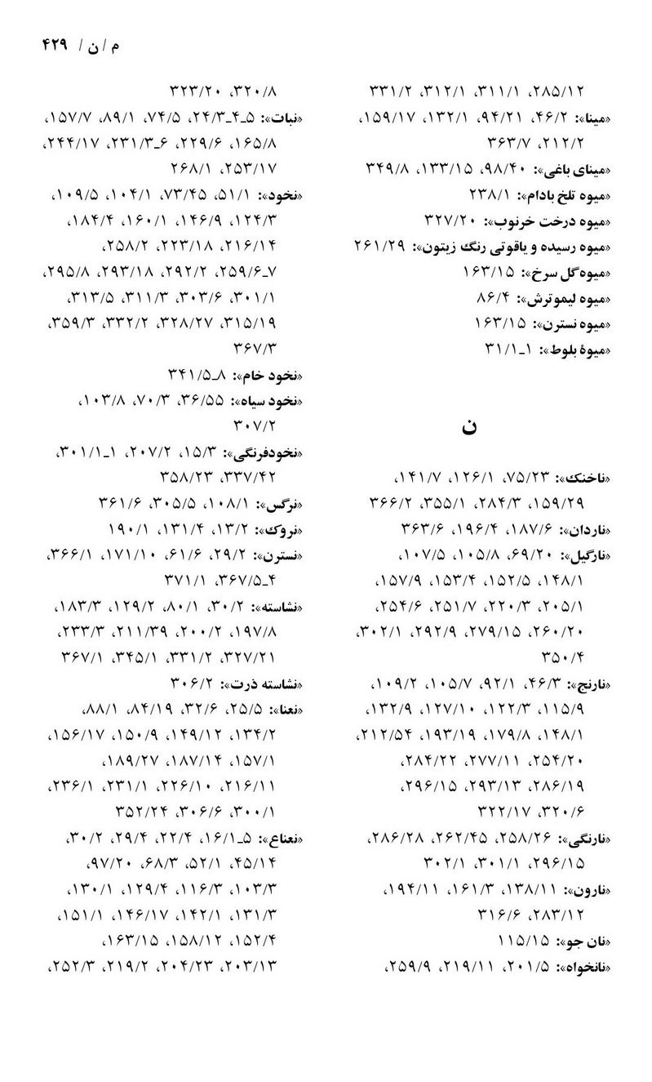

تصویر
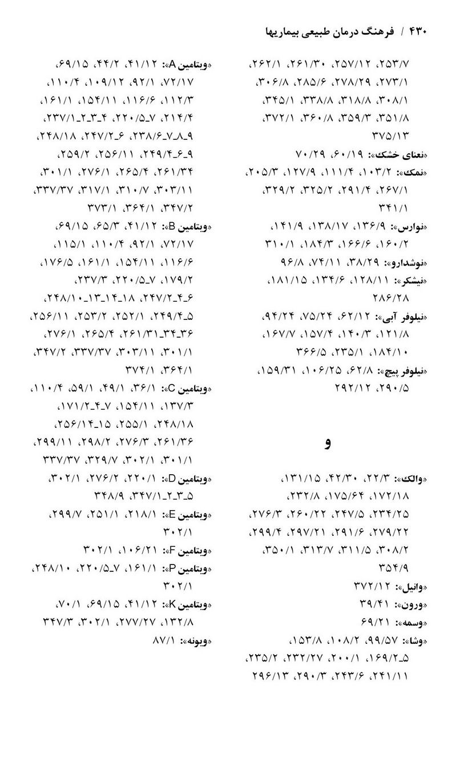

تصویر
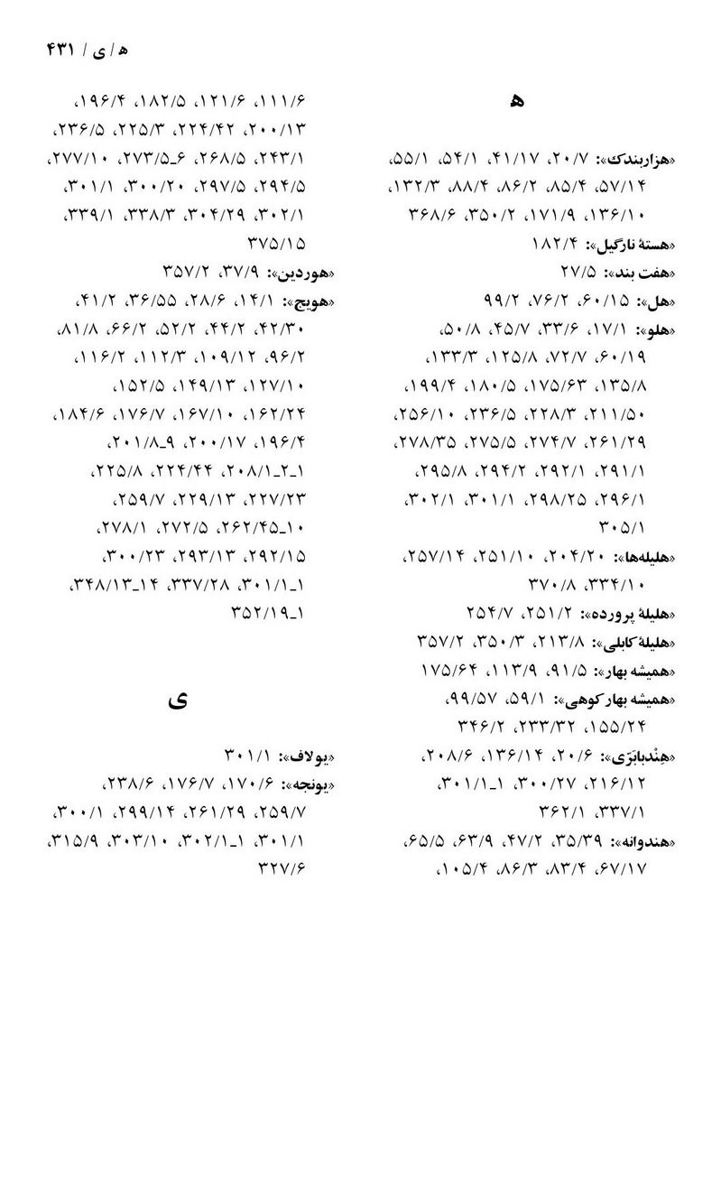

منابع و مأخذ
دکتر جزایری، غیاث‌الدین، زبان خوراکیها، جلد اول، انتشارات امیرکبیر، تهران
دکتر جزایری، غیاث‌الدین، زبان خوراکیها، جلد دوم، انتشارات امیرکبیر، تهران
دکتر جزایری، غیاث‌الدین، زبان خوراکیها، جلد سوم، انتشارات امیرکبیر، تهران
قره‌گزلو، غلامحسین، خواص میوه‌ها و سبزیها، انتشارات عارف، تهران
دکتر جزایری، غیاث‌الدین، درمان گیاهی، انتشارات جانزاده، تهران
میر حیدر، حسین، معارف گیاهی، جلد اول، انتشارات دفتر نشرفرهنگ اسلامی، تهران
میر حیدر، حسین، معارف گیاهی، جلد دوم، انتشارات دفتر نشرفرهنگ اسلامی، تهران
دکتر موری، میشل، درمان طبیعی، ترجمه دکتر عبدالرحیم گواهی، انتشارات دفتر نشر فرهنگ اسلامی، تهران
شبوعی، اسماعیل، درمان گیاهی، انتشارات نشر نیکا، مشهد
دکتر معین، محمد، فرهنگ فارسی، انتشارات امیرکبیر، تهران

ghaemiyeh.com

